Әл-Фараби атындағы Қазақ ұлттық университеті

ӘОЖ 504:537.5 Қолжазба құқығында

МУРЗАЛИМОВА АСЕЛЬ КАБДЫГАЛИЕВНА

Геоақпараттық жүйелерді қолданып иондаушы сәулелердің радиоэкологиялық әсеріне мониторинг жүргізу
(Сарапан және Жанан қыстақтары мысалында)

6D060800 –Экология

Философия докторы (PhD) дәрежесін іздену
диссертациясы

Отандық ғылыми кеңесші:
география ғылымдарының кандидаты,
доцент Базарбаева Турсынкул Аманкельдиевна

Шетелдік ғылыми кеңесші:
PhD, профессор Шереф Кылыч
Ардахан университеті

Республика Казахстан
Алматы, 2022

МАЗМҰНЫ

НОРМАТИВТІК СІЛТЕМЕЛЕР........................................................... | 4
АНЫҚТАМАЛАР..................................................................................... | 5
БЕЛГІЛЕУЛЕР МЕН ҚЫСҚАРТУЛАР.............................................. | 6
КІРІСПЕ..................................................................................................... | 7
1 ГЕОАҚПАРАТТЫҚ ЖҮЙЕЛЕРДІ ҚОЛДАНЫП ИОНДАУШЫ СӘУЛЕЛЕРДІҢ РАДИОЭКОЛОГИЯЛЫҚ ӘСЕРІНЕ МОНИТОРИНГ ЖҮРГІЗУДІҢ ТЕОРИЯЛЫҚ ЖӘНЕ ӘДІСТЕМЕЛІК НЕГІЗДЕРІ............................................................. | 12
1.1 Семей сынақ полигоны аумағындағы радиоэкологиялық жағдайын сипаттау.................................................................................... | 12
1.2 Топырақтағы техногендік радионуклидтердің әрекет ерекшеліктері және өсімдіктерге ауысу заңдылықтарын сараптау.................................. | 16
1.3 Ауыл шаруашылығы жануарларының ағзасына радионуклидтердің өту параметрлерін зерттеу........................................................................... | 27
1.4 Семей сынақ полигонын зерттеу кезінде геоақпараттық жүйелерді (ГАЖ) пайдалану..................................................................... | 33
2 ЗЕРТТЕЛЕТІН АУМАҚ ТУРАЛЫ ЖАЛПЫ АҚПАРАТ (ССП «БАЛАПАН» АЛАҢЫ, САРАПАН ЖӘНЕ ЖАНАН ҚЫСТАҚТАРЫ)....................................................................................... | 40
2.1 Зерттелетін аумақтың табиғи климаттық және ландшафтық жағдайын қарастыру.................................................................................. | 40
2.2 Топырақ-өсімдік жамылғысының сипаттамасын беру.................... | 45
2.3 Ауылшаруашылық өндірісін енгізу ерекшеліктерін көрсету.......... | 58
3 Зерттеудің материалдары мен әдістері...................... | 62
3.1. Қоршаған орта объектілерінен сынама алу және дайындау............ | 62
3.2. Зертханалық жұмыстарды жүргізу....................................................  3.2.1 Радионуклидті талдау жасау.......................................................  3.2.2 Элементтік талдау жасау.................................................................. | 64  66  67
4 ГЕОАҚПАРАТТЫҚ ТЕХНОЛОГИЯЛАРДЫ ҚОЛДАНУ АРҚЫЛЫ РАДИОЭКОЛОГИЯЛЫҚ МОНИТОРИНГ................... | 68
4.1 ГАЖ қолдану арқылы радиоэкологиялық мониторингтің құрылымдық сызбасын жасау................................................................... | 73
4.2 Радиоэкологиялық мониторинг міндеттерін іске асыру үшін бағдарламалық кешендерді пайдалану..................................................... | 77
5 «АТЫМ КӨЛ» МАҢЫНДАҒЫ ТОПЫРАҚ ЖӘНЕ ӨСІМДІК ЖАБЫНЫНЫҢ ЛАСТАНУ ДЕҢГЕЙІН БАҒАЛАУ....................... | 82
5.1 «Атом көліне» іргелес жатқан аймақ топырағының ластануын сипаттау........................................................................................................ | 82
5.2 Топырақтағы радионуклидтердің тігінен жылжуын көрсету........... | 96
5.3 «Атом көл» маңындағы өсімдік жабынының ластануын сипаттау | 99
5.4 «Атом көл» маңындағы өсімдіктердің элементтік құрамының таралу ерекшеліктерін сараптау................................................................ | 106
5.5 Топырақ-өсімдік жүйесіндегі радионуклидтердің тасымалдануын сараптау ....................................................................................................... | 111
ҚОРЫТЫНДЫ............................................................................................ | 115
ҚОЛДАНЫЛҒАН ӘДЕБИЕТТЕР ТІЗІМІ................................................ | 117
ҚОСЫМША А – Матрицалық кесте.........................................................  ҚОСЫМША Б – Матрицалық кесте.........................................................  ҚОСЫМША В – Матрицалық кесте.........................................................  ҚОСЫМША Г – Сынақ хаттамасы...........................................................  ҚОСЫМША Д – Сынақ хаттамасы...........................................................  ҚОСЫМША Е – Сынақ хаттамасының жалғасы..................................... | 133  134  135  136  137  138
НОРМАТИВТІК СІЛТЕМЕЛЕР

Осы диссертацияда келесі стандарттарға сілтемелер пайдаланылды:
- МемСТ 12.1.008-76. Еңбек қауіпсіздігі стандарттарының жүйесі. Биологиялық қауіпсіздік. Жалпы талаптар. Техникалық шарттар.
- МемСТ 7.12-93. Ақпараттар бойынша стандарттар жүйесі, кітапхана және баспа ісі. Библиографиялық жазба. Орыс(қазақ) тіліндегі сөздерді қысқарту. Жалпы талаптар және ережелер.
- МемСТ 7.32-2001. Кітапхана және баспа ісі бойынша стандарттар жүйесі. Ғылыми-зерттеу жұмысы бойынша есеп. Құрылымы және рәсімдеу ережесі.
- МемСТ 7.1-2003. Библиографиялық жазба. Библиографиялық сипаттама. Жалпы талаптар және құрастыру ережелері.
- Қазақстан Республикасы Ұлттық экономика министрлігінің 2015 жылғы 27 ақпандағы № 155 бұйрығымен бекітілген «Радиациялық қауіпсіздікті қамтамасыз етуге қойылатын санитариялық-эпидемиологиялық талаптар» гигиеналық нормативі.
- «Халықтың радиациялық қауіпсіздігі туралы» 1998 жылғы 23 сәуірдегі № 219-1 Заңы (03.07.2013 ж. берілген өзгерістер мен толықтырулармен).
- 2021 жылғы 2 қаңтардағы № 400-VI ҚРЗ Қазақстан Республикасының экология кодексі
- 2015 жылғы 27 наурыздағы № 261 «радиациялық қауіпсіздікті қамтамасыз етуге қойылатын санитариялық-эпидемиологиялық талаптар» санитариялық қағидалары
- 2015 жылғы 27 ақпандағы № 155 «радиациялық қауіпсіздікті қамтамасыз етуге қойылатын санитариялық-эпидемиологиялық талаптар» гигиеналық нормативтері.
- 2012 жылғы 11 наурыздағы № 308 «радиациялық қауіпті объектілерге қойылатын санитариялық-эпидемиологиялық талаптар» санитариялық қағидалары.
- 1997 жылғы 12 қыркүйектегі № 5.01.011 радиоактивті қалдықтармен жұмыс істеудің санитарлық ережесі.
- 2003 жылғы 08 шілдедегі № 38 радиоактивті қалдықтарды жинау, қайта өңдеу және сақтау кезіндегі қауіпсіздік талаптары (ТБСПХ-2003).

АНЫҚТАМАЛАР

Осы диссертацияда тиісті анықтамалары бар мынадай терминдер қолданылады:

Геоақпараттық жүйе - | кеңістіктік-бөлінген ақпаратты жинақтау, басқару, талдау және бейнелеп көрсетуге арналған кешен.
Геоақпараттық жүйелер - | қарапайым деректер қорының электрондық карталар мен қуатты графикалық құралдармен үйлесуі.
Жер асты ядролық жарылыс - | жер бетінен біршама тереңдікте топырақты лақтырумен немесе лақтырусыз жүргізілетін ядролық жарылыс.
Радиация- | энергияның толқын және бөлшек түрде ауаға және денеге (физикалық дене) таралуы
Экологиялық мониторинг - | антропогендік факторлар әсерінен қоршаған орта жағдайының, биосфера компоненттерінің өзгеруін бақылау, баға беру және болжау жүйесі.

БЕЛГІЛЕУЛЕР МЕН ҚЫСҚАРТУЛАР

ССП Семей сынақ полигоны;
ЖЯС Жерасты ядролық сынақтар;
ГАЖ Географиялық ақпараттық жүйе;
гр грей;
км километр;
к_{ж} жинақталу коэффиценті;
АЭС Атом электр станциясы;
РҚХК Радиациялық қорғау бойынша Халықаралық Комитет;
АТЭХАГ Атом энергиясы бойынша халықаралық агенттік;
РЭМЖ Радиоэкологиялық мониторинг жүйесі;
АІЖ асқазан-ішек жолы;
ІҚМ ірі қара мал;
ҰММ ұсақ мүйізді мал;
мЗв микро Зиверт;
Р рентген;
ки Кюри;
РҚЭИ Радиациялық қауіпсіздік және экология институты;
тэ тротил эквиваленті;
ЭДҚ эквивалентілік дозаның қуаттылығы;
ДҚБЖ деректер қорын басқару жүйесі
²³⁹⁺²⁴⁰Pu плутоний–239+240
²⁴¹Am америций–241
¹³⁷Cs цезий–137
⁹⁰Sr стронций– 90

КІРІСПЕ

Тақырыптың өзектілігі. Семей сынақ полигоны (ССП) аумағында ядролық құрылғыларға жер үстінде, әуеде және жер астында сынақтар бірнеше жылдар бойы жүргізілді. Сынақ аумағы ядролардың бөліну өнімдерімен, сондай-ақ қалыптасқан белсенділік өнімдерімен, әртүрлі радионуклидтермен ластанды [1].
1991 жылы полигон жабылғаннан кейін, онда қоныстар пайда болып, полигон аумағында жылқы мен қой отарлары жайыла бастады. Бұл Семей сынақ полигоны аумағының радиоактивтік ластануының радиологиялық көрсеткіштерін, оның аумағында тұратын халық үшін бағалау қажеттілігін тудырды [2].
ССП шалғынды экожүйелерінде ұзақ өмір сүретін радионуклидтердің мөлшерін сипаттайтын үлгілер кешенін пайдалану негізінде мал шаруашылығы өнімдеріндегі осы радионуклидтердің жинақталуына консервативті бағалау жұмыстары жүргізілді. Есеп нәтижелері ССП-ның неғұрлым ластанған учаскелерінде жылқылар мен қойларды жаю кезінде өнімдердегі (сүт және ет) ұзақ мерзімдік радионуклидтердің шоғырлануы Қазақстан Республикасында белгіленген нормативтердегі қарастырылған шекті рұқсат етілген деңгейден аспайтынын көрсетті . Бұл жағдайда радиоэкологиялық жағдайды бағалау және болжау халықтың шаруашылық қызметінің қауіпсіздігін қамтамасыз етудің маңызды міндеті болып табылады. Қоршаған ортаны, әсіресе халықты қалдық және қайталама радиоактивтілік әсерден қорғау полигонның мәселелерін шешудегі басты міндет болып табылады. ССП-ның радионуклидтік ластануының салдарын бағалау жөнінде қосымша жұмыстар жүргізу, кейіннен жерді радиациялық қауіпсіздік тұрғысынан пайдалану жөнінде ұсынымдар әзірлеу қажет. Бұл жерде тұратын халыққа топырақ-өсімдік жамылғысының радиоактивті ластануының әсер ету дәрежесін бағалауды қамтамасыз ететін әдістер мен тәсілдерді ғылыми әзірлеу және практикалық іске асыру қажеттілігін туғызады [3].
Осы міндеттерді шешу үшін ең қолайлы тәсіл ССП аумағының радиоэкологиялық мониторингін жүргізу болып табылады. Радиоэкологиялық мониторингтің негізгі міндеті-қазіргі заманғы геоақпараттық технологияларды пайдалану негізінде қалыптастырылуы мүмкін бірыңғай ақпараттық кеңістік құру. Экологиялық зерттеулерге тән ақпараттың үлкен көлемі, көбінесе қабылдау қиындығына және кешенді сипатқа байланысты мәселені географиялық картаға белгілемей шешуге көмектесе алмайды[2, б.37].
Географиялық ақпараттық жүйелердің (ГАЖ) интеграциялық сипаты олардың негізінде ақпаратты жинау, сақтау, жүйелеу, талдау және ұсыну үшін қуатты құрал жасауға мүмкіндік береді. ГАЖ мүмкіндіктері бұл технологияны мониторинг деректерін өңдеу және басқару мақсаттары үшін неғұрлым қолайлы болуына мүмкіндік береді. Ядролық сынақтар жүргізу орындарында радиоактивті ластанған аумақтарда радиоэкологиялық процестерді талдау үшін географиялық ақпараттық жүйелерді қолдану ластанған аумақтарды оңалтуға байланысты проблемаларды шешу үшін қажетті ақпараттың ауқымды көлемін тиімді өңдеуге мүмкіндік береді.
Дербес компьютерлерді, деректерді берудің жергілікті және жаһандық желілерін, геоақпараттық жүйелерді және тағы басқа пайдаланылатын ақпараттық технологияларды дамыту радиоэкологиялық жағдайды талдау және экологиялық басқару саласында шешімдерді қабылдауды қолдауға арналған экологиялық мониторингтің ақпараттық-талдау жүйелерін енгізу үшін әлеуетті мүмкіндік туғызады [1, б.12].
Полигонда қалыптасқан радиациялық жағдайды, халықтың денсаулығын сақтауды және полигон жерлерін оңалтуды қамтамасыз ету бойынша нақты басқарушылық шешімдер қабылдау қажеттілігі диссертациялық жұмыстың өзектілігін анықтады.
Жұмыстың мақсаты: жерді тиімді пайдалану және басқару шешімдерін қабылдау үшін қажетті бұрынғы Семей сынақ полигонының аумағында орналасқан Сарапан және Жанан қыстақтарына геоақпараттық жүйелерді қолдану арқылы радиоэкологиялық мониторинг жүргізу
Аталған мақсатқа жету үшін келесі міндеттер қойылды және шешілді:
- бұрынғы Семей сынақ полигоны аумағында орналасқан Сарапан және Жанан қыстақтарының радиоэкологиялық мониторингі жүйесінің ақпараттық-аналитикалық блогының құрылымын әзірлеу және іске асыру;
- «Атом көл» маңында орналасқан қыстақтардың топырағындағы радионуклидтердің кеңістіктік таралуын анықтау;
- «Атом көл» аумағындағы қыстақтардың топырағындағы радионуклидтердің тігінен таралу көрсеткіштерін зерттеу;
- «топырақ-өсімдік» жүйесіндегі радионуклидтердің көрсеткіштерін зерттеу, «Атом көл» маңында өсетін өсімдік жамылғысына элементтік талдау жүргізу.
Зерттеу нысаны. Зерттеу нысандары бұрынғы ССП аумағында Атом көл маңында орналасқан қыстақтардың топырағы мен өсімдіктер жамылғысы.
Зерттеу әдістері. Диссертациялық жұмыста жүйелік талдау, математикалық модельдеу, ақпараттық жүйелер мен процестер теориясы, шешім қабылдау теориясы, имитациялық және заттай эксперименттер қолданылды. Радионуклидтердің меншікті белсенділігі α,γ- спектрометрмен, элементтік талдау масс спектрометр әдісімен анықталды. Golden Surfer 11 және ArcGIS бағдарламалық қамтамасыздандырулар, Microsoft Access 2019 және еxсel 2019, Statistica 11 cтандартты статистикалық пакеттер қолданылды. Интерполяция Kriging и Natural Neighbor әдістері арқылы жүргізілді.
Зерттеу нәтижелерінің теориялық және практикалық маңыздылығы. Радиоэкологиялық мониторингтің ақпараттық-талдау жүйелерін құру тәсілі әзірленді, олар тиісті бағдарламалық қамтамасыз етуді құру үшін теориялық база болып табылады, сондай-ақ бұрынғы ССП аумағы және басқа да техногендік объектілер үшін осындай жүйелерді әзірлеу кезінде қолдануға болады.
Бұрынғы ССП аумағында орналасқан Сарапан және Жанан қыстақтарының радиоэкологиялық мониторингінің нәтижелері қоршаған табиғи ортаны қорғау проблемалары жөніндегі ғылыми-зерттеу жұмыстарында пайдаланылуға болады.
Докторанттың жеке қатысуы жұмыстың теориялық және эксперименттік бөлігін тікелей орындау, сондай-ақ диссертацияны қорғауға шығарылатын қорытындылар мен негізгі ережелерді тұжырымдау болып табылады.
Зертеудің ғылыми жаңалығы:
Радиоэкологиялық мониторингтің ақпараттық-талдау жүйелерін құру тәсілі әзірленді, олар тиісті бағдарламалық қамтамасыз етуді құру үшін теориялық база болып табылады, сондай-ақ бұрынғы ССП аумағы және басқа да техногендік объектілер үшін осындай жүйелерді әзірлеу кезінде қолдануға болады.
«Атом көл» маңындағы топырақ құрамындағы радионуклидтердің кеңістіктік таралу ерекшеліктері мен тігінен енгізілу параметрлері анықталды.
«Атом көл» маңындағы «топырақ-өсімдік» жүйесіндегі радионуклидтердің жинақталу параметрлері анықталды.
Алғаш рет бұрынғы ССП аумағында орналасқан Сарапан және Жанан қыстақтарын далалық зерттеу нәтижелері бойынша экологиялық деректер базасы құрылды.
Қорғауға шығарылатын негізгі ережелер:
- Бұрынғы Семей сынақ полигоны (ССП) аумағында орналасқан Сарапан және Жанан қыстақтарының радиоэкологиялық мониторингі жүйесінің ақпараттық-аналитикалық блогының құрылымын әзірлеу және іске асыру.
- Топырақты зерттеу ¹³⁷Cs, ⁹⁰Sr, ²⁴¹Am, ²³⁹⁺²⁴⁰Pu меншікті радиоактивтілігімен ерекшеленеді. «Атом көліне» жақын жердегі топырақ сынамаларында радионуклидтер белсенділігінің мәндері кең шектерде түрленеді. «Атом көл» аймағының топырағындағы радионуклидтердің кеңістікте таралуы біркелкі емес.
- «Атом көл» аумағындағы қыстақтардың топырағындағы радионуклидтердің тігінен енгізілу параметрлері зерттелді. Зерттелген радионуклидтер үшін белсенділіктің негізгі бөлігі алғашқы 5 см-де шоғырланғаны және 15-20см тереңдікте белсенділіктің төмендейтіні байқалады.
- Зерттелген аумақтағы топырақтан өсімдіктерге жинақталу қабілеті бойынша радионуклидтер қатары алынды: ⁹⁰Sr > ¹³⁷Cs > ²³⁹⁺²⁴⁰Pu > ²⁴¹Am. «Атом көліне» жақын аумақта радионуклидтердің өсімдіктермен жиналуы бойынша алынған деректер олардың өсімдіктер үшін қол жетімділігінің төмендігін көрсетеді.
Зерттеу нәтижелері
1. 1. Бұрынғы ССП аумағында орналасқан Сарапан және Жанан қыстақтарының радиоэкологиялық мониторингі жүйесінің ақпараттық-аналитикалық блогының тиімді құрылымы таңдалды. Зерттелетін аумақта радиоэкологиялық мониторинг жүргізудің ұсынылған сызбасын қолдану Microsoft Access, Excel, Statistica және Golden Surfer қол жетімді және тиімді бағдарламалық кешендерін қолдану арқылы жүзеге асырылды.
Microsoft Access, Excel іріктелген сынамалардың координаттары және жүргізілген зертханалық талдаулар бойынша ақпаратты біріктіру мақсатында қолданылды. Golden Surfer 11 және ArcGIS бағдарламалық қамтамасыздандырулар қойылған мақсаттарға байланысты радиоактивтік ластанудың шашырауының интерактивті картосызбаларын құру үшін пайдаланылды. Зерттеу нәтижелерінің интерполяциясы Kriging и Natural Neighbor әдістері арқылы жүргізілді.
STATISTICA 11 стандартты статистикалық пакеттер топырақты-өсімдіктердің ауысу коэффициенттерін және топырақта радионуклидтердің тігінен миграциялануын есептеу және статистикалық мәліметтерді өңдеу үшін қолданылды. ССП аумағында орналасқан Сарапан және Жанан қыстақтарының далалық зерттеу нәтижелері бойынша экологиялық деректер базасы құрылды.
2. Үлгі алу тереңдігі төмендеген сайын ашық қара қоңыр топырақтағы катиондардың сіңіру сиымдылығының мәндері, катиондардың жылжымалы түрлерінің сандық көрсеткіштері және қара шіріндінің пайыздық мөлшерінің төмендегені байқалды. Гранулометриялық талдау көрсеткендей, зерттелетін аумақтың топырағы топырақ массасының шамамен 41% құрайтын ірі және майда құм фракцияларының басым болуымен сипатталды. «Атом көл» айналасындағы қыстақтардың ластануы біркелкі емес сипатқа ие болатыны анықталды (¹³⁷Cs 6,4-ден 4500 Бк/кг, ⁹⁰Sr 8-ден 4300 Бк/кг, ²⁴¹Am 1-ден 350 Бк/кг, ²³⁹⁺²⁴⁰Pu 7-ден 1800 Бк/кг). «Атом көл» маңына жақын орналасқан қыстақтар аумағындағы радионуклидтердің кеңістіктік таралу ерекшеліктері анықталды.
3. Зерттелген радионуклидтер үшін белсенділіктің негізгі бөлігі топырақтың беткі қабатында 0-5 см-де шоғырланғаны, 15-20 см тереңдікте ¹³⁷Сs, ⁹⁰Sr, ²⁴¹Am, ²³⁹⁺²⁴⁰Pu меншікті радиоактивтілігінің күрт төмендеуі байқалды.
4. «Атом көлі» маңында таңдап алынған өсімдіктерде радионуклидтердің жинақталу коэффициенттері кең емес шектерде өзгереді (0,01-0,08). Жинақталу коэффициенттерінің аздаған мәні топырақтағы радионуклидтердің әлсіз жылжуы белсенділігін және сәйкесінше өсімдіктерге жинақталуының төмен екендігін көрсетті.
Зерттелген аумақтағы топырақтан өсімдіктерге жинақталу қабілеті бойынша радионуклидтер қатары алынды: ⁹⁰Sr > ¹³⁷Cs > ²³⁹⁺²⁴⁰Pu > ²⁴¹Am. «Атом көл» маңында өсетін өсімдіктер жамылғысына элементтік талдау жүргізілді. Құрғақ фито массадағы элементтердің концентрациясы біркелкі таралмағандығы анықталды. Зерттелген өсімдіктерден Ni, Cs, V, Cr, Pb, U, Cd, Ga және As сияқты элементтердің жинақталуы байқалды. Жинақтау коэффициенттері бойынша геохимиялық қатар тұрғызылды:
As₁₇> Ga₁₂> Cd₆> U₅ =Pb₅> Cr₃= V₃= Cs₃> Ni₂
Корреляциялық талдау өсімдік жабынындағы элементтердің өзара әрекеттесуінің жоғары деңгейін көрсетті. «Топырақ-өсімдік» жүйесіндегі радиоактивті ластанудың алынған сандық сипаттамалары мен радионуклидтердің миграциялану параметрлері радиациялық жағдайды бағалауға және ССП аумағын сипаттауға мүмкіндік берді.
Алынған нәтижелердің жаңалығы мен маңыздылығын негіздеу
Радиоэкологиялық мониторингтің ақпараттық-талдау жүйелерін құру тәсілі әзірленді, олар тиісті бағдарламалық қамтамасыз етуді құру үшін теориялық база болып табылады, сондай-ақ бұрынғы ССП аумағы және басқа да техногендік объектілер үшін осындай жүйелерді әзірлеу кезінде қолдануға болады.
«Атом көл» маңындағы топырақ құрамындағы радионуклидтердің кеңістіктік таралу ерекшеліктері мен тігінен енгізілу параметрлері анықталды.
«Атом көл» маңындағы «топырақ-өсімдік» жүйесіндегі радионуклидтердің жинақталу параметрлері анықталды.
Алғаш рет бұрынғы ССП аумағында орналасқан Сарапан және Жанан қыстақтарын далалық зерттеу нәтижелері бойынша карталар жасалды.
Бұрынғы ССП аумағында орналасқан Сарапан және Жанан қыстақтарының радиоэкологиялық мониторингінің нәтижелері қоршаған табиғи ортаны қорғау мәселелері жөніндегі ғылыми-зерттеу жұмыстарында пайдаланылуға болады.
Автордың жеке қосқан үлесі эксперименттерді қою және жүргізу, кешенді радиоэкологиялық мониторингі жүйесінің ақпараттық-аналитикалық блогының құрылымы әзірлеу, бағдарламалық өнімдерді РЭМЖ-де пайдаланудың блок-сызбасын құру, далалық зерттеу нәтижелерінің визуализациясын жасау және оларды нәтижелерді өңдеуде қолдану, алынған нәтижелерді мақалаларды жазу арқылы жалпылау болып табылады.
Жұмыстың апробациясы. Жұмыстың негізгі нәтижелері мен жекелеген ережелер «Тұрақты даму мәселелері бойынша жас ғалымдардың ІІІ Халықаралық конгресі» халықаралық конференциясында, Мәскеу, 30 маусым, 2017ж.; «Жасыл көпір ұрпақтан-ұрпаққа» VII Халықаралық студенттер форумында, Алматы, 9-10 сәуір, 2018ж.; «Фараби әлемі» студенттер мен жас ғалымдардың Халықаралық ғылыми конференциясында, Алматы, 2-12 сәуір, 2019ж. баяндалды және талқыланды.
Жарияланымдар. Диссертациялық жұмыстың негізгі ғылыми нәтижелері 8 баспа жұмысында, оның ішінде Scopus деректер базасына кіретін 1 мақала, 3 мақала ҚР Білім және ғылым саласындағы бақылау комитеті ұсынған басылымдарда және халықаралық ғылыми-практикалық конференциялардың материалдарында жарияланды.
Жұмыстың құрылымы мен көлемі. Диссертация кіріспеден, 5 тараудан, қорытындыдан және 206 қолданылған әдебиеттер тізімінен тұрады, 132 бет, 44 сурет пен 13 кестені қамтиды.
Диссерттация тақырыбын таңдау мен ғылыми мақалалар жазуда қолдау көрсеткені және кеңес бергені үшін әл-Фараби атындағы ҚазҰУ биология ғылымдарының докторы, профессор Мамұтов Жекен Үмбетқұлұлына алғыс білдіремін.
1 ГЕОАҚПАРАТТЫҚ ЖҮЙЕЛЕРДІ ҚОЛДАНЫП ИОНДАУШЫ СӘУЛЕЛЕРДІҢ РАДИОЭКОЛОГИЯЛЫҚ ӘСЕРІНЕ МОНИТОРИНГ ЖҮРГІЗУДІҢ ТЕОРИЯЛЫҚ ЖӘНЕ ӘДІСТЕМЕЛІК НЕГІЗДЕРІ

  - Семей сынақ полигоны аумағындағы радиоэкологиялық жағдайын сипатту

Бұрынғы Семей сынақ полигонының аумағы 18500 км², Шығыс Қазақстан (бұрынғы Семей), Павлодар және Қарағанды облыстарының шекарасында орналасқан; аталған облыстардың әрқайсысына оның аумағының 54, 39 және 7%-ы тиесілі, сәйкесінше. Семей сынақ полигоныны Семей қаласынан 130 шақырым жерде, Ертіс өзенінің сол жағалауында орналасқан [4].
1991 жылы 29 тамызда Қазақ КСР Президенті Н. Ә. Назарбаевтың № 409 Жарлығымен Семей сынақ полигоны жабылды. Осылайша, дәл 42 жылдан кейін, дәл сол күні, бұрынғы КСРО-да алғашқы ядролық жарылысты жүзеге асырғаннан кейін (29.08.1949 Ж.) осы полигондағы ядролық сынақтар біржола тоқтатылды [4, б.320].
Қазақстан аумағында ұзақ уақыт бойы белсенді әрекет еткен атом сынақ полигондары Республикадағы экологиялық тепе-теңдіктің тұрақсыздануына елеулі дәрежеде себеп болды [5]. Миллионнан астам адам өткір және созылмалы радиацияның әсеріне ұшырады, негізінен кіші дозалар деңгейінде, бірақ кейбір аймақтарда жалпы доза 2-4 Гр болды [6].
Қазақстан Республикасының «Семей полигонындағы ядролық жарылыстардан зардап шеккен азаматтарды әлеуметтік қорғау туралы» заңның кіріспесінде ядролық сынақтар адам денсаулығына және қоршаған ортаға түзетілмейтін зиян келтірді, жалпы ауру мен өлімнің көбеюіне себеп болды делінген [6, б.14].
Семей сынақ полигоны қызметінің салдары және оның халық денсаулығына және жалпы ауруға әсері қазіргі уақытта өте жеткіліксіз зерттелген және зерттеу нәтижелері фрагменттік сипатқа ие. Одан әрі зерттеулер ұзақ және көп еңбекті талап етеді, оған бірқатар ғылыми бағдарламалардың күш-жігері бағытталған. 40 жылдық кезеңде полигон аумағында орналасқан техникалық алаңдар деп аталатын үш учаскелерде Кеңес Одағы әскери және бейбіт мақсаттарда 456-ға жуық ядролық сынақтар өткізген карта сызбасы сурет 1-де келтірілген [5, б.176].

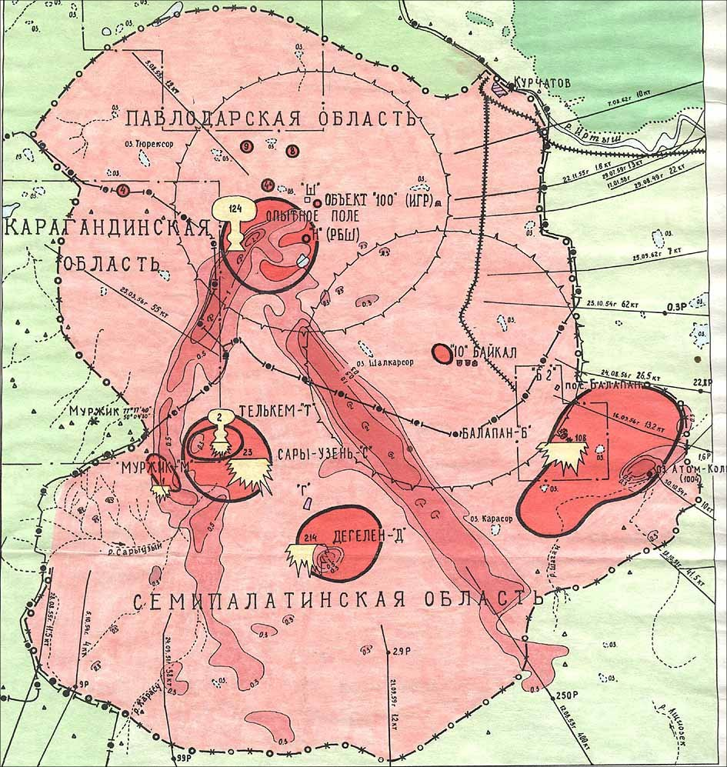

Сурет 1 – Семей сынақ полигонының карта-сызбасы

Ең алғашқы сынақтар (атмосфералық және жер үстіндегі жарылыстар) «Ш» солтүстік техникалық алаңында жүргізілді. Бірінші (жер үсті) жарылыс өткізілген алаңның тарихи атауы – «Тәжірибелік алаң». 1949 жылдың 29 тамызынан 1962 жылдың 25 желтоқсанына дейінгі кезеңде 116 жарылыс жүзеге асырылды, оның 30-ы жер үсті болды. Қалған 340 сынақ полигонның оңтүстігінде (1961-1989 жж.) және шығысында (1968-1989 жж.) орналасқан бір-бірінен алыс техникалық алаңдарда жер астында орындалды. Сол жерде 4 экскавациялық ядролық жарылыс өткізілді: Шаған, Сары-Өзен, Телькем және Телькем-2, осы жарылыс кезінде заряд жер астындағы аз тереңдікте орналасқан [7].
«Тәжірибелік алаң» аумағы – биік емес таулармен қоршалған диаметрі
20 км жуық жазық алаң. Бұл алаңда жер үсті, әуе және биік ядролық жарылыстар жүзеге асырылды. Барлығы 100-ден астам жарылыс өткізілді. Сынақ нәтижесінде полигонда да, одан тыс жерлерде де үлкен аумақтар ластанды.
Полигонда іріктелген топырақ сынамаларын зертханалық талдау ядролық материал мен бөлу өнімдерінің ^{239,240}Pu, ²⁴¹Am, ¹³⁷Cs, ⁹⁰Sr, сондай-ақ радионуклидтер – конструкциялық материалдарды активтендіру өнімдері − ¹⁵²Eu, ¹⁵⁴Eu, ⁶⁰Co бар екенін көрсетті. «Тәжірибелік алаң» аумағының ¹³⁷Cs және ⁹⁰Sr барынша ластануы радиоактивті түсудің негізгі іздерінің бағыттары бойынша шоғырланған (оңтүстік және оңтүстік-шығыс және оларға іргелес жатқан аумақ учаскелері) [8].
Оңтүстік-Шығыс ізінің ұзындығы (ластану деңгейі бойынша қазіргі уақытта 18,5 кБк/м²) шамамен 100 км, ені 4-5 км, ластанудың орташа меншікті тығыздығы ең жоғары 74 кБк/м² кезінде ¹³⁷Cs – 29,6-37 кБк/м². Оңтүстік-батыс ізінің ұзындығы 80 км, ені 4-5 км солтүстік бөлігінде ең жоғары 185 кБк/м² кезінде 18,5-29,6 кБк/м² орташа ластану байқалады. Ауданы 600 км² болатын ластану учаскесі «Тәжірибелік алаң» аумағынан солтүстік-шығысқа қарай тарайды, ластанудың орташа тығыздығы 11,1 кБк/м². Бұл учаскелердің ішіндегі белсенділіктің таралуы біркелкі емес, ластану тығыздығы перифериядан ортаға қарай 555-740 кБк/м² дейін және одан жоғары өседі. Осы аймақтардың шекарасында ластану деңгейі 74-111 кБк/м² дейін төмендейді, ал 37-74 кБк/м² саласында оңтүстік және оңтүстік-шығыс бағытта «Тәжірибелік алаң» шегінен тыс созылады [9].
Зерттеу нәтижелері көрсеткендей, оңтүстік-шығыстың ең ұзақ ізі ¹³⁷Cs негізгі белсенділігі ~ 0,3 мм болатын үлкен бөлшектермен байланысты. Сонымен қатар, ең кіші <0,05 мм фракциядағы ¹³⁷Cs концентрациясы шамамен 80 Бк/кг құрайды және үлгінің жалпы белсенділігіне байланысты.
⁹⁰Sr үшін таралу біркелкі болып көрінеді. Электронды микроскопия көмегімен ірі фракциялардың жеке бөлшектерін зерттеу көптеген жағдайларда аз мөлшердегі «ыстық» бөлшектердің топырақтың силикатына «араласқанын» көрсетті [10].
Атмосфералық сынақтарға қарағанда, жер асты ядролық жарылыстарын жүргізуден жердің радиоактивті ластануы аз. Радиоактивті өнімдердің негізгі үлесі жыныстардың геологиялық қабатында «көмілген» болып қалады. Штаттық радиациялық жағдайы бар ұңғымаларда жер асты ядролық жарылыстарды жүргізу кезінде жұмыс істеп тұрған радиоактивтіліктің басым бөлігі жер астындағы жарылыс эпицентрінде қалады, жер бетіне инертті газдар түрінде оның шағын бөлігі ғана шыға алады. «Балапан» сынақ алаңы Семей сынақ полигонының оңтүстік-шығысында орналасқан және шамамен 100 км² аумақты алып жатыр. Алаңның геологиялық құрылымы өте күрделі, бұл әртүрлі физикалық-химиялық қасиеттері бар және әртүрлі масштабтағы тектоникалық бұзылыстардың көп санымен сипатталатын әртүрлі жастағы жыныстардың болуымен байланысты. Геологиялық құрылыста таскөмір шөгінділері негізгі рөл атқарады[11].
Гидрогеографиялық желі әлсіз дамыған. Жер асты сулары қысымды болып табылады. Жалпы сүзу Ертіс өзеніне бағытталған. Көктемгі су тасқыны кезінде жиналатын жер үсті сулары буланады және ішінара топыраққа сіңеді. Сондықтан «Балапан» ауданында сортаңдар мен құрғаған көлдер кездеседі. Гидрологиялық жағдайлар барлық жерде жарылған сулардың болуымен сипатталады, оның көкжиегінің тереңдігі 50-100 м. Жер асты сулары тек тектоникалық сынықтар шегінде ғана таралған[11, б.38].
1961-1989 жылдар аралығында «Балапанда» 131 жер асты ядролық сынағы жүзеге асырылды, оның ішінде 51 – топтық. Осы алаңдағы ұңғымалардың орташа тығыздығы бір ұңғымаға – 1 км². «Балапанда» жарылған ядролық құрылғылардың көпшілігі салыстырмалы үлкен шекті қуатқа ие болды, оның ең жоғарғы мәні тротил эквиваленті бойынша (ТЭ) 150 кт жетті. Ұңғымалары бар алаңдардан басқа, «Балапан» сынақ алаңында құрлық аралық зымырандарға арналған 12 шахталық-іске қосу қондырғысы орналасқан далалық сейсмикалық кешені орналасқан. Полигон жабылғаннан кейін шахталық-іске қосу қондырғысы химиялық жарылғыш заттармен жойылған, ал олардың қалдықтары топырақпен көмілген. Қазіргі уақытта шахталық-іске қосу қондырғысын орналастыру орындары биіктігі 10 м-ге дейінгі топырақ шығарындыларының жасанды үйіндісі болып табылады, олардың ішінде нөлдік белгіден әр түрлі биіктікте тереңдігі 20 м-ге дейінгі және диаметрі 30 м-ге дейінгі шахталар мен шұңқырлар орналасқан [12].
1965 жылы «Балапан» алаңының шығысында Ащы-Су және Шаған өзендерінің қосылу ауданында алғаш рет жасанды қазан шұңқырларды құрудың ядролық-жарылыс технологиясын өңдеу мақсатында «Шаған» эксперименті жүзеге асырылды. Жер асты ядролық жарылысын жүргізу нәтижесінде 1004 ұңғымасында топырақтың шығуы кезінде 7 миллион м³ көлемінде шұңқыр пайда болды, ол кейіннен сумен толтырылды. Нәтижесінде «Атом көл» деген белгілі жасанды су қоймасы қалыптасты. Көлдің диаметрі – 500 м, тереңдігі – 100 м [13]. Көлдің айналасындағы үйінділердің биіктігі 20-30 м құрайды, солтүстік бөлігіндегі ені 800 м жетеді. Кішігірім көл Телкем-2 сынағының нәтижесінде пайда болды. Барлық жер асты жарылыстарының 13-і атмосфераға радиоактивті газдардың шығарылуына әкеп соқты. Көлдің солтүстігінде «Қаражыра» көмір кен орны орналасқан, оны игеру 1993 жылы басталды [1, б.76].
Антропогендік әсердің нәтижесінде «Балапан» алаңы аумағының, әсіресе оның шығыс бөлігінің рельефінің елеулі деформациясы орын алды. Топырақтың деформациясы екі факторға негізделген – соққы толқынының әсері және ұңғымалардағы сынақтарға байланысты қазандық қуыстарының құлауы салдарынан топырақтың шөгуі, сондай-ақ жарылғыш заттарды жару жолымен зымыран шахталарын жою. Жарылыс эпицентрінде көптеген ұңғымаларда диаметрі 30 м дейінгі және тереңдігі бірнеше метр шұңқырлар пайда болды. Глубокая № 1066 ұңғымасында шұңқырдың диаметрі 100 м-ден асып, тереңдігі 20м. Шұңқырдың түбінде, әдетте, қамыс тесіктері бар шағын су қоймалары пайда болады, ал ұңғымалардың көпшілігінің сағалық аумағының айналасында қарқынды қораптаудың және жер бетінің басқа да деформациясының сақиналы құрылымдары қалыптасты [2, б.29]. Кейбір ұңғымаларда ядролық жарылыстар жүргізілгеннен кейін көп жыл өткен соң өздігінен тұтану байқалды, мұны «Балапан» алаңының геологиялық құрылысының ерекшеліктерімен, көмір және сланец қабаттарының болуымен түсіндіруге болады. Бірқатар ұңғымаларда газ жарылыстары орын алды. Ұңғымаларда метанның жиналуы орын алады деген болжам бар, ол ақыр соңында жарылысқа әкеледі. Семей сынақ полигоны жабылғаннан кейін аумақта пайдаланылмаған 13 ұңғыма қалды, содан кейін химиялық жарылғыш заттармен жұлып алу жолымен жойылды. Бұл кездегі деформацияланған рельеф жергілікті жердің табиғи рельефіне дейін жоспарланған [14].
«Сары-Өзен» алаңында 1965-1980 жж. аралығында 24 ұңғымада жер асты ядролық жарылыстар жүргізілді. «Сары-Өзен» алаңына жақын жерде, Мұржық тау алқабында тағы бір жерасты ядролық сынағы – «Лазурит» жүзеге асырылды. Алаң аумағының негізгі ластануы ұңғымалардағы ядролық құрылғыларды сынау кезінде, сондай-ақ ұңғымалардағы экскавациялық жарылыстар кезінде болған штаттан тыс радиациялық жағдайларға байланысты. «Сары-Өзен» алаңындағы ұңғымалардың сағалық алаңдары шегінде радионуклидтерді кеңістіктік бөлу «Балапан» алаңында таралумен бірдей. Ядролық жарылыстар топырақ шығарылуымен бірге жүретін ұңғыма ауданындағы табиғи ортаның радиоактивті ластануы жүздеген метрге таралады, ал №101 ұңғымада жүргізілген кезде пайда болған радиоактивті ыдырау ізі бірнеше километр қашықтықта қадағаланады. «Сары-Өзен» алаңының ұңғымаларын радиологиялық тексеру кезінде 4 белгісіз ұңғымалар анықталды, оларды идентификациялау мүмкін емес [15].
Қазіргі уақытта «Балапан» және «Сары-Өзен» алаңындағы ұңғымалардың барлығы дерлік бөлшектелген.

  - Топырақтағы техногендік радионуклидтердің әрекет ерекшеліктері және өсімдіктерге ауысу заңдылықтары

Биосфераның топырақ қабығы – педосфера – табиғаттағы негізгі компоненттердің бірі, онда оның техногендік қызметінің салдарынан қоршаған ортаға төгілетін жасанды радионуклидтердің оқшаулануы орын алады. Топырақ басқа да техногендік қоспалар сияқты радионуклидтерді сіңірудің үлкен сыйымдылығына ие және олардың топырақтағы қарқынды сорбциясы жер үсті ортасында радионуклидтердің қуатты депо құруды қамтамасыз етеді [16].
Радионуклидтердің енгізілу қабілеттілігі мен топырақтың қасиеттері арасындағы байланысты көптеген зерттеушілер зерттеді. Бірқатар еңбектерде радионуклидтердің басым көпшілігі топырақта сорбцияның жоғары дәрежесі бар екендігі анықталды, алайда бекіту беріктігі және олардың топырақ түріне байланысты таралу сипаты әр түрлі [17-20].
Топырақтағы радионуклидтердің миграциясы – олардың топырақта орын ауыстыруына немесе әртүрлі фазалар мен жағдайлар арасында қайта бөлуге әкелетін, сондай-ақ олардың тереңдігі бойынша және көлденең бағытта қайта бөлінуін тудыратын процестердің жиынтығы түсініледі [21].
Топырақта радионуклидтердің енгізілуіне әкелетін бірнеше қозғаушы күштер белгілі – конвективті тасымалдау (атмосфералық жауын-шашынның топырақ тереңдігіне сүзілуі), булану нәтижесінде үстіңгі қабатқа ылғалдың капиллярлы ағуы, температура градиентінің әсерінен ылғалдың термотасымалы, бос және адсорбирленген иондардың диффузиясы, тамыр жүйелері бойынша тасымалдау, қоныс аударатын коллоидты бөлшектерге (лессиваж) көшіру, топырақ жануарларының қызметін өсіретін (биотурбация), адамның шаруашылық қызметі [22].
Е.Н. Караваеваның мәліметіне қарағанда, жер бетіне жақын жер асты суларының жату деңгейі және топырақты маусымдық қайта ылғалдандыру радионуклидтердің миграция параметрлерін өзгертуі мүмкін [23].
Топырақтағы радионуклидтердің жағдайы көбінесе радионуклидтердің геохимиялық қасиеттеріне байланысты. Топырақтың компоненттеріндегі ¹³⁷Cs және ⁹⁰Sr бекіту және таралу негізінен изотопты тасығыштардың – тұрақты Cs және Sr, сондай-ақ К химиялық аналогтары мен тұрақты Са катионы Cs⁺ катиондарының жағдайының заңдылықтарымен анықталады, бастапқыда сазды минералдар коллоидтарының теріс зарядталған беттеріне сорбцияланады, содан кейін диффузия есебінен К изоморфты алмастыра отырып қабатаралық кеңістікке енеді және минералдар торына тігіледі. Cs бастапқы формалары көбіне алмасады. Содан кейін олар алмастырылмаған және өсімдіктерге айтарлықтай әлсіз қол жетімді болады [24].
Топырақпен радионуклидтердің сорбция беріктігін зерттеуге бірқатар жұмыстар арналған [25]. Топырақтағы Sr радионуклидтері алмасу Са алмастыра отырып, негізінен алмасу позицияларын алады. Олар салыстырмалы түрде оңай шайылады және жартылай еріген күйде өзендерге жіберіледі. Әлсіз еритін гуматтарда стронцийдің Са радионуклидтері әлдеқайда күшті байланысады. Олардың шоғырлануы топырақтың феррогенді және қопсыған горизонттарында, сонымен қатар Fe және Mn жоғары горизонттарда ⁹⁰Sr алмаспайтын формаларының үлесінің жоғарылауы байқалады. Бұл оның Fe және Mn гидроксидтерінің шөгінділері мен сіңірілуімен, сондай-ақ гумус қышқылдарының, жартылай гидроксидтердің және сазды минералдардың тұрақты полимерлік түзілімдерінің құрамына енуімен түсіндіріледі. Сонымен қатар, кальциймен салыстырғанда топырақ ерітінділерінде үлкен қозғалғыштықты оның еритін органикалық қосылыстардың құрамында болуымен түсіндіруге болады [26].
А.А.Титлянованың деректері бойынша, бірдей жағдайларда бір топырақ үшін радионуклидтерді сіңіру қарқындылығы, әдетте, ¹⁰⁶Ru<⁹⁰Sr<¹⁴⁴Ce<¹³⁷Cs, ал байланыс беріктігі – ⁹⁰Sr<¹⁰⁶Ru<⁹⁵Zr<¹⁴⁴<Ce¹³⁷ қатарда ұлғаяды. ¹³⁷Cs радионуклиді аз жылжымалы болып табылады [27].
Топырақ құрамындағы радионуклидтердің сипаттамалық әсері өте күрделі. Топырақтың физикалық-химиялық сипаттамаларының арасында 10-ға жуық параметрлер бөлінеді, олар топырақтағы радионуклидтердің жағдайын анықтау және олардың өсімдіктерге енгізлуі кезінде аса маңызды деп саналады. Жалпы түрде топырақтың әсері топырақта алмасу катиондарының, органикалық заттардың, физикалық саз бен тұнбаның, монтмориллонит тобының минералдарының, сіңіру сыйымдылығының ұлғаюы кезінде радионуклидтердің биологиялық қозғалысының төмендеуінен көрінеді. Қышқылдық, карбонаттар және топырақ ылғалдылығы әсерінің бағыттылығы радионуклидтердің физикалық-химиялық қасиеттеріне байланысты болады. Топырақтың әр түрлі қасиеттерінің сандық жағынан әсері әртүрлі дәрежеде байқалады [16].
Топырақ гумусының радионуклидтердің әрекетіндегі рөлі екі есе көп және көптеген жағдайларға байланысты. Бір жағынан радионуклидтер топырақтың гумустық деңгейімен, әсіресе аридті облыстардың топырақтарындағы Са гуматтарымен тығыз бекітіледі. Екінші жағынан, негізінен гумидті аудандарда топырақтық ерітінділерде болатын органикалық зат топырақпен тығыз байланысты теріс зарядталған және бейтарап кешенді қосылыстар мен коллоидтердің пайда болуы нәтижесінде радионуклидтердің көшуіне ықпал етуі мүмкін [23].
Ерекше табиғаттағы топырақтың органикалық заты – гуминді және фульвоқышқылдар радионуклидтерді адсорбциялауға, сондай-ақ олармен радионуклидтердің өсімдіктерге көшуін төмендететін берік кешендер мен кешенішілік қосылыстар түзуге қабілетті. Екінші жағынан, топырақта өндірілетін суда еритін органикалық заттар химиялық элементтерді қатты фазадан сұйық фазаға ауыстыруға және сол арқылы олардың көшуін арттыруға қабілетті [22, б. 67].
⁹⁰Sr құрамына Ca, Fe және Al кіретін күрделі кешендер түрінде фульвоқышқылдармен байланыстырылғаны дәлелденген. Органикалық қышқылдар, минералды бөлшектердің бетінде қабыршақтар түзіп, топырақтағы радионуклидтердің қозғалуын елеулі шектейді. Сонымен, топырақта ¹³⁷Cs бекітілуі оның осындай пленкаларға, сондай-ақ аз еритін органоминералды қосылыстарға, гумин қышқылдарына және гуматтарға қосылуы есебінен жүзеге асады [22, б. 73].
Әртүрлі тәжірибелердің нәтижелері радионуклидтердің бекітілу беріктігі олардың жеке қасиеттеріне де, топырақтың физикалық-химиялық ерекшеліктеріне де байланысты екенін куәландырады. Әдетте, құрамында органикалық заттар мен сазды минералдар жоғары топырақ сорбциялық сыйымдылыққа ие және құрамында гумусы аз жеңіл топыраққа қарағанда радионуклидтерді берік ұстайды [27].
Гранулометриялық құрам – ластаушы заттардың миграциялану жолындағы өзіндік механикалық кедергі болып табылады және катиондарды сіңіру сыйымдылығын анықтайды, демек топырақтың ұстап тұратын қабілетін анықтайды [28].
Әр түрлі топырақ фракцияларындағы радионуклидтердің концентрациясы бөлшек мөлшерінің азаюымен ұлғаюының дәлелі болып табылады [29]. Бөлшектер мөлшерінің азаюымен кремний оксидінің мөлшері төмендейді, темір мен алюминийдің жартылай тотықтарының мөлшері өседі және радионуклидтердің сорбция процестері үшін әсіресе маңызды, гумус пен кальций, магний және калий катиондарының құрамы артады. Бұл бөлшектер жабатын пленка-гельдің құрамымен байланысты, олардың үлес беті топырақ бөлшектерінің дисперсиялығының ұлғаюына параллель өседі [30, 31].
Органикалық заттың ең көп құрамына ұсақ шаң және тұнба бөлшектер ие. Ірі фракцияларда (орташа және ірі шаң) гумустың құрамы күрт төмендейді, гумустың ұсақ құмының фракциясында іс жүзінде жоқ. Топырақтың гранулометриялық құрамы радионуклидтердің микроколиктерінің беріктігіне әсер ететіні анықталды. Ауыр топырақпен сіңірілген радионуклидтер, әсіресе ¹³⁷Cs, жеңілден гөрі күшті. Топырақ фракцияларының мөлшерін азайтумен олардың ¹³⁷Cs және ⁹⁰Sr бекіту беріктігі артады. Радионуклидтер балшық фракциясымен қатты бекітіледі [32]. Сондай-ақ, топырақтағы сорбция үшін негізгі жауапты-қайталама минералдармен байытылған тұнық фракция болып табылатыны белгілі. ¹³⁷Cs жеңіл механикалық құрамның топырақтарында жоғары миграциялық қабілетке ие [33].
Жердің аздаған еңістерінде үлкен шаң мен тұнбалары бар топырақ су эрозиясына күшті ұшырайды, бұл химиялық элементтердің көлденең миграциясын анықтайды [34].
Радионуклидтер топырақта, алмасатын, сондай-ақ алмаспайтын күйде болуы мүмкін, бұл формалардың арақатынасы топырақтың минералогиялық құрамына байланысты [35].
Саз балшықты минералдардың арасында радионуклидтерге (басқа катиондар сияқты) қатысты ең көп сіңіргіш қабілетке монтмориллонит тобының минералдары ие, олардың соңынан гидросюдтер келеді. Каолинит тобының минералдары сазды минералдардың арасында ең аз сіңіргіш қабілетке ие. Радионуклидтерді сіңіру қабілеті аз, әдетте құм фракцияларын құрайтын қатты жыныстардың минералдары бар. Б. Н. Анненковтың және Е. В. Юдинцеваның [29, б.45] мәліметтері бойынша ⁹⁰Sr ерітінділерінен монтмориллонит тобының минералдарымен жұту 92-99 % құрайды, гидрослюд минералдарымен – 80-88 %, каолиниттермен – 40-68%; слюдтармен – 71-87%, дала шпатымен, кварцпен, кальцитпен – 10-нан 50%-ға дейін. Әсіресе, кристалды құрылымдарда К изоморфты алмастыратын сазды минералдар мен Cs слюдтармен тығыз бекітіледі. Бұл ретте алмасу формаларында (KCl ерітіндісімен 0,5н ығыстырылады) тек 3-7% сіңірілген Cs монтмориллониттерінде, ал каолиниттерде оның саны 20%-ға жетеді. Бұл минералдардағы Sr алмасу үлесі теңдесі жоқ. Бұл монтмориллониттарда 14%-ға, ал каолиниттерде – 74%-ға жетеді (0,1н CaCl₂ ерітіндісімен ығыстыру жүргізілген) [29, б. 61].
Ерітіндінің рН байланысты десорбациялық әсерінің өзгеруі негізінде, химиялық қосылыстардың тікелей еруінен басқа, онда сутегі иондарын сіңіру нәтижесінде топырақтан ерітіндіге жекелеген химиялық элементтерді ығыстыру сияқты құбылыс жатады. Сонымен қатар, ортаның сілтілік-қышқылды жағдайларының өзгеруі гидролизденетін элементтердің иондық формадан коллоидке көшуіне әкеліп соғады, бұл өз кезегінде олардың топырақтағы фиксациясының беріктігіне әсер етуі мүмкін [36].
Зерттеу нәтижесінде қышқылдық катиондық алмасу сыйымдылығын өзгерте отырып, радионуклидтердің топырақтарының сорбциясына жанама әсер ететіні анықталды. Топырақ ерітіндісінің рН 4,4-тен 8,3-ке дейін ұлғаюымен ¹³⁷Cs топырақ астындағы топырақта сіңуі 20%, ал қызыл топырақта 25%-ға өседі. Катиондардың басым бөлігі аридті аймақтың әлсіз құнарландырылған топырақтарында қозғалуы аз және гумидті аймақтың қышқыл топырақтарында қозғалуы көп [25, б.54].
Көбінесе радионуклидтердің топыраққа түсуі кезінде сіңу дәрежесін және бекіту беріктігін, сіңірілген негіздердің құрамын, әсіресе Са құрамын анықтайды [37]. Топыраққа (әктеу) қосу радионуклидтердің сіңіру дәрежесін арттырады және олардың өзгермейтін жағдайға көшуіне ықпал етеді. Са топырақ гумусымен өзара әрекеттесуі күшті агрегаттар немесе Са гуматтары пайда болатын органикалық және минералды коллоидтердің коагуляциясына әкеледі. Құрамында радионуклидтер бар ерітіндідегі, тиісті тасымалдаушы элементтердің ұлғаюы радионуклидтердің топырақпен сіңу дәрежесін төмендетеді. Са болуы ⁹⁰Sr жұтылуын төмендетеді, ал К болуы ¹³⁷Cs жұтылуын төмендетеді [22, б. 94].
¹³⁷Cs және ⁹⁰Sr бекіту беріктігін сіңірілген күйде салыстыра отырып, олар топырақтан біртекті емес ығыстырылады. Әр түрлі топырақта жұтылған радионуклидтердің беріктігі бірдей емес. ⁹⁰Sr топырағының барлық түрлерінен ¹³⁷Cs қарағанда көп мөлшерде ығыстырылады. Осы радионуклидтің екеуі де ионды-алмасу сорбция типі бойынша топырақпен сіңеді. Дегенмен, сіңірілген ¹³⁷Cs ⁹⁰Sr қарағанда артық бекітіледі. Бұл цезийдің күшті сорбциясымен, әсіресе монтмориллонит тобының минералдары мен гидрослюд топтары бар жоғары дисперсті фракциялармен байланысты [38].
Топыраққа түсетін радиоактивті заттар одан ішінара жуылып, топырақ суларына түсуі мүмкін. Алайда топырақ оған түсетін радиоактивті заттарды өте берік ұстайды. Радионуклидтердің сіңуі олардың топырақ жамылғысында өте ұзақ (он жыл ішінде) болуына себепші болады және олардың топырақ бейіні бойынша жүріп-тұруына, жер асты суларына енуіне кедергі жасайды және сайып келгенде олардың жоғарғы топырақ горизонттарында шоғырлануын анықтайды. Сонымен, тың жерлер мен жайылымдарда радионуклидтер ең жоғарғы қабатта (0-5 см) ұсталады [30, б.56].
Топыраққа түсетін радионуклидтердің биологиялық циклге тартылуының одан әрі енуі үшін топырақпен сіңіру процесінің екі есе маңызы бар. Бір жағынан, топырақпен сорбция (сіңіру), әдетте, өсімдікке радионуклидтердің түсу мөлшерін төмендетеді. Екінші жағынан, топырақтың жоғарғы горизонттарында сорбцияланған радионуклидтерді шоғырландыру, яғни өсімдіктер тамырларының кең таралған қабаттарында олардың өсімдіктерге қол жетімділігін арттырады, демек, олардың терең горизонттарға еркін қозғалуына қарағанда, өсімдікте радионуклидтердің көп жиналуына ықпал етеді [39].
Топырақтағы радионуклидтердің жағдайына олардың одан арғы тағдыры байланысты, атап айтқанда: оларды шөгінділермен жуудың өлшемдері, топырақ профилі бойынша енгізілуі, берік орналасқан (тіркелген) жағдайға көшу дәрежесі және осы үрдістердің салдары ретінде өсімдікке түсу қарқындылығы. Радионуклидтер топырақтық сіңіру кешенімен толығынан сіңірілгенше, олар сіңірілген күйінде бекінгенше, шөгінділермен соғұрлым аз жуылады, топырақ профилі бойынша миграцияланады және салыстырмалы түрде аз мөлшерде өсімдіктерге түсетін болады [40].
Радионуклидтердің топырақтан өсімдіктерге шоғырлануы радионуклидтерді тағамдық тізбектерге (топырақ жамылғысы өсімдіктер – жануарлар – адам) тартудың бастапқы ауқымын анықтайды. Жалпы табиғи ортадағы радионуклидтер айналымының жалпы цикліндегі топырақ–өсімдік байланысының үлкен маңызы осыған байланысты [41]. Тіпті В.И.Вернадский өсімдіктердің биогендік ауысуы мен химиялық элементтердің жинақталуы жүзеге асырылатындығын, биосферадағы радионуклидтердің жағдайына үлкен әсер ететіндігін атап өтті [38].
Негізінен радионуклидтердің өсімдік жамылғысына түсуінің екі жолы бар: атмосферадан өсімдіктердің бетіне тікелей түсу және тамыр жүйесі арқылы топырақтан түсу. Радионуклидтер өсімдіктерге, сондай-ақ радиоактивті бөлшектердің, сондай-ақ топырақтың ластанған бөлшектерінің топырақтың жамылғысынан желмен немесе жаңбырдың көтерілуі нәтижесінде түсуі мүмкін. Бұл құбылыс өсімдіктердің қайталама радиоактивті ластануы деп аталады [42].
Атмосферадан түскен кезде өсімдік жамылғысымен ұсталынатын радионуклидтердің саны олардың физикалық-химиялық қасиеттеріне, биологиялық ерекшеліктеріне және өсімдіктердің даму фазасына, жобалық жабынның шамасына, сондай-ақ түсу кезіндегі метеорологиялық жағдайларға (ылғалдылыққа, желдің жылдамдығына, жауын-шашынның болуына және т.б.) байланысты [43].
Радиоактивті бөлшектердің өсімдіктер бетіне тікелей түсуі кезінде сіңірудің мынадай үш тәсілін бөліп көрсетуге болады: жапырақтық жұту (жапырақтар арқылы ену), флоралық жұту (гүл шоғыры арқылы ену), сондай-ақ бөренеден жұту және сабақтардың базальды бөліктері арқылы (өсімдіктердің базальды бөліктері арқылы немесе топырақпен жанаспаған және өзара іс-қимыл жасамаған заттардың беттік тамырлары арқылы ену) [44].
Ең тиімді «шаң тұтқыштар» – түктермен жабылған өсімдіктер. Бөлшектер негізінен өсімдіктің базальды бөлігінде, сондай-ақ гүлшоқтарда ұсталады. Жайылымдарда радиоактивті бөлшектердің ең көп саны өсімдіктер жануарлар жейтін деңгейден төмен орналасқан базальды бөліктерде жиі жиналады [45].
Түсудің тамырсыз жолының ерекшелігі – радиоактивті бөлшектердің тікелей шөгу кезінде өсімдіктердің жер үсті массасының ластануы болып табылады. Өсімдіктердің әртүрлі түрлері атмосферадан түсетін радиоактивті жауын-шашынды ұстап тұруға біркелкі емес қабілетке ие, бұл өсімдіктердің морфологиялық құрылымының ерекшелігімен де, жер үсті массасының даму дәрежесімен де байланысты. Радиоактивті жауын-шашынды ұстап тұруға әр түрлі өсімдіктер түрлерін ғана емес, сондай-ақ бір өсімдіктің әр түрлі бөліктерін де, органдарын да сипаттайды [46].
Табиғи жағдайларда топырақтан химиялық элементтердің миграциялану және шығару жолында өсімдіктердің тамыр жүйесі түріндегі қуатты тосқауыл тұр. Олар биогеоценоздағы химиялық элементтерді ұстап, олар ішінара топыраққа түсіп, көп бөлігін сүрекдіге ұзақ уақыт ұстайды. Бұл сондай-ақ табиғи жағдайларда радионуклидтердің тігінен миграциялануының төмендеуіне ықпал етеді. Нуклидтердің тамырлы жұтылу өлшемдері топырақ қасиеттерімен және оларда өтетін үрдістермен анықталады. Топырақ, әдетте, радионуклидтердің аз мөлшерін толық және берік сіңіреді, сондықтан әртүрлі нуклидтердің өсімдіктерді сіңіру қабілеті олардың топырақтан ерітіндіге миграциялану мүмкіндігімен тығыз байланысты. Ортаның рН, элементтің концентрациясы, топырақтың ылғалдылығы, ерітіндіде басқа катиондардың, коллоидтар мен суда еритін заттардың болуы сияқты факторлар топырақтағы радионуклидтердің қозғалысын өзгертеді. Бұл факторлар әртүрлі үйлесе отырып, нуклидтердің миграциялану қабілетін арттыруға және олардың өсімдікке түсуін арттыруға немесе оны төмендетуге қолайлы болуы мүмкін. Сонымен қатар, радионуклидтердің түбірлік түсуі олардың биохимиялық ерекшеліктерімен және тасымалдаушы элементтердің болуымен ғана емес, сонымен қатар топырақтағы қандай да бір радионуклидтің берік байланысымен анықталады [47].
Радионуклидтердің топырақтан өсімдікке миграциялануына органикалық зат әсер етеді. Көптеген радионуклидтер үшін топырақтағы гумус құрамының артуы олардың өсімдікке енуін төмендететін фактор болып табылады [48].
Органикалық заттардың (және тірі – өсімдіктердің жер асты органдары, топырақ жануарлары, және өлі – детрит, гумус) топырақтың әр түрлі генетикалық қабаттарын жұтудың жалпы сыйымдылығына қосқан үлесі бірдей емес, бұл бірінші кезекте гумустың әр түрлі фракцияларының бейінді таралу ерекшеліктерімен және профильдің генетикалық қабаттарының тамыр қанықтығының өзгеруімен байланысты [49].
Атап айтқанда, П. В. Мещеряковтың зерттеулерінде өсімдіктердің тірі жер асты органдарының қорлары мен әртүрлі деңгейдегі өсімдік қалдықтарының азаюына қарай аттас топырақтық горизонттарда ¹³⁷Cs топырақтағы миграцияның ұлғаю үрдісі байқалатыны анықталды [50].
Топырақта детрит пен әсіресе гумустық заттардың құрамы мен қорының төмендеуі байқалса, органикалық затпен бекітілген радионуклидтердің босауы орын алады және олар өсімдіктердің жер асты органдарымен сіңеді. Өсімдіктермен олардың жинақталу қарқындылығы топырақта тамыр жүйелерінің таралу сипатына байланысты. Сонымен қатар, егер тамырдағы топырақ профиліндегі қаныққан горизонттар радионуклидтердің жоғары концентрациясымен ерекшеленсе, радионуклидтерді сіңірудегі тамыр жүйелерінің рөлі артады [51].
Топырақ жүйесіндегі радионуклидтердің енуіндегі топырақ ылғалының рөлі туралы мәліметтер өсімдіктерге өте қарама-қайшы. Түрлі зерттеушілер радионуклидтердің топырақтағы ылғалдың өсуімен өсімдіктерге енуінің ұлғаюын, сондай-ақ ылғалдылық әсерінің жоқтығын атап өтті. Әр түрлі ылғалдану режимдерінде радионуклидтердің өсімдіктермен жинақталу коэффициенттері іс жүзінде өзгермеуі мүмкін, бірақ өсімдіктердің биомассасының ұлғаюы есебінен радионуклидтердің жалпы шығарылуы өсуі мүмкін [52].
Топырақтың қышқылдығы радионуклидтердің биологиялық қозғалғыштығына бірдей әсер етеді. ¹³⁷Cs және ⁹⁰Sr үшін қышқылдық ұлғайған кезде өсімдікке радионуклидтердің түсу қарқындылығы өседі [53].
Топырақтың карбонаттылығының өсімдіктерге радионуклидтердің қол жетімділігіне әсері қышқылдықтың өзгеруіне, органикалық заттардың әртүрлі фракцияларының арақатынасына (карбонаттардың құрамы ұлғайған кезде фульвоқышқылдардың құрамы азаяды) және алмасу катиондарының құрамына, атап айтқанда алмасу Са құрамына байланысты. Топырақтың карбонаттылығының артуы ауылшаруашылығы дақылдарында ⁹⁰Sr жинақталуын 1,1-3 есе төмендетеді, ал осы жағдайларда ¹³⁷Cs үшін өсімдікке түсу 1,3-4 есе артады [54].
Жоғары гидролитикалық қышқылдығы бар топырақтарда, негіздермен қанығудың аз дәрежесі, жеңіл гранулометрикалық құрамы бойынша ¹³⁷Cs қол жетімді өсімдіктердің құрамы 30-40% - ға жетеді [55].
Сонымен қатар топырақ минералдарының минералогиялық құрамының рөлі де байқалады. Сазды минералдар құрамында монтмориллонит тобының өсуі радионуклидтердің өсімдікке түсуін төмендетеді. Сол сияқты Са мен гумустың топырағында шоғырлануға да қатысты. Гидролиттік қышқылдық катиондар түріндегі радионуклидтердің жиналуына, әсіресе Sr және Cs айтарлықтай әсер етеді. Қышқыл топырақтарда, өзге де тең жағдайларда, радионуклидтердің Кж бейтарап және әлсіз сілтіге қарағанда айтарлықтай жоғары [56].
Осылайша, радионуклидтердің биологиялық қол жетімділігі мен топырақ қасиеттерінің арасында мынадай заңдылық белгіленген: радионуклидтердің өсімдіктермен жиналуы топырақта тұнбаның, физикалық саздың, сіңіру сыйымдылығының, алмасу негіздерінің, органикалық заттардың, монтмориллонит пен слюд топтарының минералдарының азаюымен жоғарылайды [57].
Өсімдіктердің ластану дәрежесін анықтайтын маңызды фактор радионуклидтердің топырақтың түбірімен қоректенетін қабатындағы байланыс беріктігі болып табылады. Радионуклидтердің бекітілу беріктігі топырақ құрамымен және әрбір радионуклидтің геохимиялық ерекшеліктерімен анықталады. Өсімдіктер үшін радионуклидтердің қол жетімділігі олардың топырақтағы байланыс беріктігіне кері пропорционалды. Осылайша, физикалық саз бен радионуклидтер жоғары ауыр гранулометриялық құрамның топырақтарында радионуклидтер аз дәрежеде бекітілген жеңіл механикалық құрамның топырақтарына қарағанда өсімдіктерге қол жетімді. Әсіресе, топырақта саз минералдары бар Cs радионуклидтерінің өсімдікке түсуіне топырақтың гранулометриялық құрамы қатты әсер етеді [58].
Радионуклидтердің «қартаюы» үрдісінде олардың өсімдіктермен жинақталуы әлсірейді. Сонымен, ¹³⁷Cs үшін уақыт өте келе өсімдікке келіп түсудің азаюы тән, ал ⁹⁰Sr қозғалыс топырақ -өсімдік жүйесінде баяу өзгереді [53, б.46].
Осылайша, радионуклидтердің көпшілігі үшін олардың өсімдіктерде жиналуы топырақ сипаттамаларының өзгеруіне байланысты 10-20 есе, ал кейбір радионуклидтер үшін 100-200 есеге дейін ауытқуы мүмкін [53, б.49].
Радионуклидтердің биологиялық қол жетімділігі мен топырақтың қасиеттері арасында мынадай заңдылық белгіленген: радионуклидтердің өсімдіктермен жиналуы топырақта тұнбаның, физикалық саздың, сіңіру сыйымдылығының, алмасу негіздерінің, органикалық заттардың, монтмориллонит пен слюд топтарының минералдарының азаюымен жоғарылайды [54, б.441].
Полигонның негізгі топырақтарының физика-химиялық сипаттамалары кесте 1-де көрсетілген [59].

Кесте 1- ССП аймағы топырақтарының физико-химиялық сипаттамалары
Топырақ типшесі | Үлгі алу тереңдігі, см | Сіңірілген негіздер мг-экв/100г топырақта
Топырақ типшесі | Үлгі алу тереңдігі, см | Са | Мg | Na | Сіңіру сиымдылығы
Ашық қара қоңыр | 0-20 | 10,2 | 2,1 | 0,12 | 13,8
Ашық қара қоңыр | 20-40 | 11,2 | 2,7 | 0,14 | 12,9
Күңгірт қара- қоңыр | 0-20 | 21,5 | 4,1 | 0,32 | 28,6
Күңгірт қара- қоңыр | 20-40 | 20,1 | 5,7 | 0,28 | 27,1
Шалғынды қара- қоңыр | 0-20 | 21,5 | 3,2 | 0,24 | 26,5
Шалғынды қара- қоңыр | 20-40 | 17,1 | 2,8 | 0,17 | 19,9
Кебірлер | 0-20 | 6,6 | 1,9 | 3,3 | 11,8
Кебірлер | 20-40 | 3,5 | 6,2 | 0,5 | 10,7

Әсіресе батыс бөлігінде кебір топырақтардың басымдылығы байқалады, олар кебірлермен түрлі кешендер түзеді. Кешенділіктің пайда болуының басты себебі микробедер мен соған байланысты микрокөтеріңкі және микрокеңістердің гидротермиялық құбылымдары болып саналады.
Бірқатар жұмыстар ССП топырақтарын агрохимиялық зерттеу нәтижелерін ұсынады [59, б.32]. Мәліметтер полигонның оңтүстігінде топырақтың төрт түрі бар: жеңіл каштан, каштан, шалғынды каштан карбонаты және сортаңдар. Бұл топырақтың агрохимиялық қасиеттері 2-кестеде көрсетілген. Топырақтан өсімдікке радионуклидтердің түсуін бағалау үшін әр түрлі көрсеткіштер пайдаланылады. Ең танымал болып табылатынның бірі жинақталу коэффициенті (К_{ж}) – сәйкесінше өсімдіктер мен топырақ салмағының бірлігіндегі радионуклид құрамының қатынасы [32, б.132].
Кесте 2- Семей полигонының осы топырақтарының агрохимиялық қасиеттері

Тереңдігі, см | Су сүзіндісі pН | С0₂, % | Қарашірінді, % | Жалпы азот, % | Жылжымалы түрлері, мг/кг
 |  |  |  |  | Р₂0₅ | К₂0
1 | 2 | 3 | 4 | 5 | 6 | 7
Ашық қара-қоңыр топырақтар
2 - кестенің жалғасы
1 | 2 | 3 | 4 | 5 | 6 | 7
0-20 | 8,1 | 0,8 | 3,0 | 0,24 | 28,0 | 466,0
20-40 | 8,7 | 4,4 | 2,4 | 0,19 | 12,0 | 259,0
Қалыпты күңгірт қара-қоңыр топырақтар
0-20 | 8,2 | 3,5 | 3,8 | 0,27 | 15,0 | 974,0
20-40 | 8,5 | 4,4 | 2,4 | 0,18 | 8,0 | 717,0
Карбонатты шалғынды қара-қоңыр топырақтар
0-20 | 8,4 | 2,4 | 4,8 | 0,26 | 12,0 | 489,0
20-40 | 8,5 | 4,4 | 2,2 | 0,13 | 7,0 | 337,0
Кебірлер
0-20 | 8,0 | - | 1,1 | 0,10 | 26,0 | 216,0
20-40 | 8,7 | 4,6 | - | - | - | -

Биогеохимияда және, сирек радиоэкологияда ұғымның орнына жинақтау коэффициенті биологиялық сіңіру коэффициенті терминін қолданады, оның көмегімен өсімдіктердің күліндегі және топырақтағы радионуклидтің шоғырлануын салыстырады [16, б.58].
Радиоактивтік нуклидтің трофикалық тізбектердегі тұрақты макротасымалдағышқа қатысты тасымалдануын бағалау үшін радионуклид концентрациясының және өсімдіктегі тұрақты тасығыштың топырақтағы осыларға қатынасы ретінде көрінетін байқалатын қатынас ұғымын пайдаланады. Кейде бұл көрсеткіш дискриминация коэффициенті деп аталады.
Биологиялық нысандардағы Са-ға ⁹⁰Sr мазмұнының қатынасын білдіру үшін стронцийлік бірліктерді пайдаланады. Осыған ұқсас ¹³⁷Cs мазмұнының К қатынасы үшін цезий бірліктері ұғымы енгізілді [16, б.61].
Өсімдікке ⁹⁰Sr түсуін бағалау үшін осы радионуклидтің сипаттамасының алмасуы Са топырағында шоғырланудан тәуелділігін ескеретін бірқатар көрсеткіштер бар. Фредриксон көрсеткіші өсімдіктердегі ⁹⁰Sr концентрациясын (Са-ға қатысты, яғни стронцийлік бірліктерде) және топырақтағы ⁹⁰Sr концентрациясын салыстырады.Клечковскийдің көрсеткіші немесе кешенді көрсеткіш өсімдіктердегі стронцийлік бірліктердің құрамының топырақтағы алмасу Са санына жатқызылған ⁹⁰Sr топырақтың ластану тығыздығына қатынасын нормалайды [16, б.73].
Радионуклидтердің өсімдіктермен жиналуы оларда осы элементтердің тұрақты изотоптарының болуымен жақсы үйлеседі. Өсімдіктермен шоғырлану бойынша химиялық элементтерді 5 топқа бөледі: қатты жинақталумен ( Кж >10), әлсіз жинақталумен (1-10), аккумуляцияның жоқтығымен (0,01-1), әлсіз дискриминациямен (0,01-0,1) және қатты дискриминациямен (<0,01) [19]. Өсімдіктердің әртүрлі түрлері вегетативтік және генеративтік органдарда радионуклидтерді жинаудың біркелкі емес қабілетіне ие екендігі белгілі. Бұл ретте көшудің тамырлы жолы кезінде радионуклидтердің шоғырлануының тұраралық айырмашылықтары 10-30 есеге жетеді. Бұл топырақтың физикалық-химиялық қасиеттерімен және түрдің биологиялық ерекшеліктерімен, оның ішінде вегетациялық кезеңнің әртүрлі ұзақтығымен, топырақта тамыр жүйелерінің таралу сипатымен және олардың жер үсті фитомассасымен арақатынасымен анықталатын өсімдіктердің минералдық қоректенуінің ерекшеліктерімен байланысты [22, б.129].
Cs және Sr радионуклидтері үшін олардың тасымалдаушы элементтерінің мазмұны үлкен рөл атқарады. Көп Са бар өсімдіктер ⁹⁰Sr жоғары мөлшерде жинайды, ал К жоғары құрамымен ерекшеленетін өсімдіктер ¹³⁷Cs оңай жинайды [23, б.56].
Өсімдіктерде ⁹⁰Sr жинақтау өте кең ауқымда ауытқуы мүмкін. К_{ж} 30-400 есе әр түрлі болуы мүмкін. ¹³⁷Cs өсімдіктің топырақтан түсуі орташа есеппен ⁹⁰Sr қарағанда 5-10 есе аз, бірақ белгілі бір эдафиялық жағдайларда Кж = 4-5 жағдайлары белгілі. Жалпы алғанда, ¹³⁷Cs өсімдіктермен топырақ жағдайларына байланысты жинақталуы 20-30 есеге, өсімдіктердің биологиялық ерекшеліктеріне байланысты 10 есеге дейін өзгереді, ал ¹³⁷Cs өсімдіктермен сіңірудегі тұраралық айырмашылықтар 1,5-2 реттен аспайды [23, б. 37].
Шалғынды ценоздар – далалық фитоценоздарға, өсімдіктер мен орта арасындағы байланыстарға қарағанда қалыптасқан және өте берік біртұтас тұрақты биогеоценоздық жүйе. Шалғынды фитоценоздың ерекшелігі жақсы айқын спецификалық биогоризонт – дернина болып табылады Ең қарқынды түрде радионуклидтер өсімдіктеріне оларды шалғынды дернинде шоғырландырған кезде өтеді. Бұл жағдайда дернина радионуклидтердің қос «резервуары» болып табылады. Бір жағынан, онда өткен жылдары игерілген радионуклидтер жинақталады, ал екінші жағынан – дернина оның бетіне түсетін радионуклидтерді тікелей жұтады. Бұл «резервуардың», радионуклидтеріне әдетте, өсіп келе жатқан жасыл шөптердің массасында оңай қол жеткізуге болады [55, б. 441].
Көп жылдық шалғынды дақылдар, біржылдықтарға қарағанда, неғұрлым қуатты тамыр жүйесі бар және потенциальды гумус жасаушыларды едәуір мөлшерде топыраққа белсенді түрде жеткізеді [22, б.136].
Шөп шабынына немесе жайылымға түсетін радиоактивті бөлшектерді ұстау дала дақылдары егісіне түсуден гөрі күрделі сипатқа ие, өйткені шөп радионуклидтері өсіп келе жатқан өсімдіктермен ғана емес, сонымен қатар болашақ дернинаның негізін құрайтын өлшенген массамен де ұсталады. Радиоактивті заттар шалғындық және жайылымдық өсімдіктерге түскен кезде радионуклидтердің едәуір бөлігі топыраққа түскенге дейін өсімдіктердің төменгі бөлігінде және тамыр түбінің жоғарғы қабатында ұсталады, одан радионуклидтер өсімдіктерге сабақ негізі мен үстіңгі тамырлары арқылы түседі. Бұл сіңіру механизмі жақсы дамыған дерниндік қабатта радионуклидтерді жинақтауда маңызды рөл атқарады. Радионуклидтердің шалғынға түсуі кезінде өсімдіктер барлық радионуклидтермен, атап айтқанда ¹³⁷Cs және ⁹⁰Sr олардың дерниндік резервуардан келіп түсуі есебінен қарқынды ластанады [32, б.74].

  - Ауыл шаруашылығы жануарларының ағзасына радионуклидтердің өту параметрлерін зерттеу

Қазіргі уақытта халықаралық сарапшылар тобы ауыл шаруашылығы өніміне радионуклидтердің көшу параметрлеріне талдау жүргізген. Атап айтқанда, бұл Грин Н. мен Вудман Р. [8] жұмысы, отандық және шетелдік мамандар Фесенко С., Исамов Н., Howard B.J. жарияланымдарының зерттеу нәтижелерін қорыту болып табылады [ 10,б.62]. Нәтижесінде АТЭХАГ жаңа анықтамасы дайындалды [11, б.49], және бұл құжат 1994 жылы жарияланды. Онда радионуклидтердің жер үсті және су экожүйелерінде миграциялану параметрлері туралы деректер жинақталған және жүйелендірілген, сондай-ақ ортаның радиоактивті ластануының салдарын және адам мен биотаның сәулелену дозаларын болжау кезінде пайдалану үшін параметрлер мәндері ұсынылған [60].
Мал азығына радионуклидтердің түсуі ауыл шаруашылығы жануарлары мен мал шаруашылығы өнімдері ағзасының ластануының негізгі көзі болып табылады Радионуклидтердің «рацион – ауыл шаруашылығы жануарлары – мал шаруашылығы өнімдері» тізбегіне көшуін сипаттайтын негізгі параметрлер радионуклидтердің асқазан-ішек жолында сіңу коэффициенттері, ауысу коэффициенттері және жинақтау коэффициенттері. Бұдан басқа, радионуклидтердің жануарлар ағзасына және өнімге түсуін сипаттау үшін пайдаланылатын маңызды көрсеткіш жартылай шығарылу кезеңдері болып табылады [61].
Ауыл шаруашылығы жануарларының ¹³⁷Сs және ⁹⁰Sr алмасуын зерттеу бойынша алғашқы жарияланған жұмыстарының бірі Д. И. Ильин мен Ю. И. Москалевпен орындалған. Лактаушы сиырлардағы тәжірибелерде авторлар ⁸⁹Sr, ⁹⁰Sr және ¹³⁷Cs хлорлы тұздар ерітіндісін бір рет енгізгенде ағзадағы радионуклидтердің алмасуы мен таралуын зерттеген. 32 тәуліктен кейін сиыр организмінде ⁹⁰Sr негізгі концентрациясы сүйек тінінде – 1 кг шикі салмақтың енгізілген санынан 0,032%, бұлшық ет тінінде – 0,0003% табылғаны көрсетілген. ¹³⁷Cs алған сиырдың ең көп концентрациясы бұлшық ет тінінде 1 кг – ға енгізілген мөлшерден 0,028%, бауырда 3 есе аз, бүйректе 4,6 есе, көкбауырда, теріде, бас миында, сүйек тінінде 14 есе және өкпеде 30 есе болатындығы анықталған [62].
Ауыл шаруашылығы (шошқа, сиыр) және зертханалық жануарлар (егеуқұйрықтар, қояндар, иттер) организмінде ⁹⁰Sr метаболизмі бойынша зерттеулер 50-60 жж. Зерттелді [64-70]. Осы кезеңде азықтар, ерітінділер құрамында ⁹⁰Sr қысқа мерзімді және ұзақ енгізу жағдайында ауыл шаруашылығы жануарларының әртүрлі түрлері мен жас топтары үшін ⁹⁰Sr жинақталу және таралу заңдылықтары зерттелді. "Жем – сиыр – сүт" тағам тізбегі бойынша ⁹⁰Sr көші-қонына сандық баға берілді. Радионуклидтің қысқа мерзімді және ұзақ түсуі кезінде жануарларда ⁹⁰Sr жиналуға және шығаруға әртүрлі факторлардың әсері зерттелді. Жалпы, радиоактивті Sr метаболизмінің түрлі мәселелері бойынша негізгі деректер жинақталып, жүйеленді. Қаңқадағы ⁹⁰Sr ең қарқынды шөгіндісі тәжірибе күніне 150 радионуклидтің келіп түсуі мен шығарылу арасындағы тепе-теңдік орнады. Шошқаның ағзасында ⁹⁰Sr үздіксіз келіп түсу жағдайында жемнің құрамында қарқынды жинақтау алғашқы 90 күн азықтандырылады. Сүттегі ⁹⁰Sr концентрациясы радионуклидтің ағзаға түсу ұзақтығына және лактация айына байланысты емес. Л.А. Булдаковтың [71, 72, 73] бірлескен авторлармен жұмыстарында организмде ¹³⁷Cs таралуы туралы мәліметтер, жасына, жынысына, жүктілігіне және лактациясына әсері, ұрпағына берілуі, ағзадан шығарылуы және оның ағзадағы алмасуының заңдылықтары берілген. Оның жұмыстарында ¹³⁷Сs және басқа да радионуклидтердің ағзаға әртүрлі жануарлар түрлерінің бір рет және ұзақ түсуі жағдайында таралу заңдылықтары талданады. Қой мен ешкі ағзасындағы радионуклидтердің бір рет және ұзақ қабылдау кезіндегі мінез-құлқын, изотоптардың асқазан-ішек жолына (АІЖ) жасына қарай сіңуін, радионуклидтердің ешкі мен сиыр сүтіне әр түрлі тамақтану рационында секрециясын зерттеу туралы деректер ерекше қызығушылық тудырады [74].
Сондай-ақ, қойдың түрлі тіндеріндегі ¹³⁷Cs концентрациясы ерітіндіні ұзақ уақыт ішу арқылы енгізгеннен кейін уақыт өзгереді. 3 күннен кейін ¹³⁷Cs ең жоғары концентрация теріде, аналық бездерде, бүйректе және бауырда табылған. Бұлшықет тінінде радионуклид концентрациясының артуы уланудың соңғы 105-күніне дейін болады, ал теріде (жүнсіз) радионуклид концентрациясы 8 тәулікке дейін артады. Қалған органдарда шоғырлану біртіндеп 18-30 тәулікке дейін өседі, содан кейін радионуклидтің жалғасуы бойы салыстырмалы тұрақты деңгейде қалады немесе біршама төмендейді. Жалпы, ағзаға ¹³⁷Сs ең ұзақ түскенде, оның бұлшықет тініндегі, жүректегі, бауырдағы, өкпедегі, жинақы сүйектердегі, көкбауыр және бүйректегі концентрациясы 15, 5, 20, 8, 2,1 және 3,4%, сәйкесінше, 1 кг салмаққа тәуліктік дозаның 17,3% болатыны анықталған [74, б. 112].
Сонымен қатар, Л. А. Булдаков пен Ю. И. Москалева сүтқоректілердің (тышқандар, егеуқұйрықтар, иттер, қойлар, шошқалар) ағзасындағы ¹³⁷Cs таралуы радионуклидтің түсу мерзіміне байланысты екенін анықтаған. Қысқа мерзімде ең көп концентрациялар бүйрек пен бауырда, бұлшықет тінінде тепе-тең жағдайда табылған [75].
Н.И.Буровтың материалдарында ауыл шаруашылығы жануарларының негізгі түрлерінде (шошқалар, қойлар, сиырлар) радионуклидтердің сіңу, таралу және жинақталу заңдылықтарын зерттеу нәтижелері олардың жасына және радионуклидтің түсу ұзақтығына байланысты көрсетілгені анықталған. Сондай-ақ, қоректенудің ағзадағы ⁹⁰Sr жинақталуына әсері, әр түрлі жастағы жануарлардағы кальцийге қатысты радионуклидті дискриминацияның өзгеруі туралы мәліметтер келтірілген Әртүрлі жастағы жануарлардың ағзалары мен тіндерінде ¹³⁷Сs таралу ерекшеліктері мен жинақталу өлшемдері, қойдың асқазан-ішек жолдарындағы ¹³⁷Сs резорбция сипаты зерттелген, радионуклидтің қой мен ешкі сүтіне өту параметрлері анықталған. Қой мен ешкінің ағзасындағы ¹³⁷Cs метаболизмін зерттеу кезінде, ауызша енгізу кезінде ешкі ағзасындағы ¹³⁷Cs құрамы 1,7 есе азайатыны байқалған, ал көктамыр ішіне енгізу кезінде өзгеріссіз қалған. Ересек қойдың ағзасына радиоцезия созылмалы түскен жағдайда, оның негізгі саны өсіп келе жатқан малдар сияқты бұлшықетпен анықталған. Бұл ретте бұлшықет және басқа да жұмсақ органдар мен тіндердегі ¹³⁷Cs саны 128 күнге дейін тәжірибеде артқан, одан кейін бақылаудың соңына дейін сақталатын салыстырмалы тепе-теңдік жағдайы туындаған. Бұлшықеттерде 86%, ал қаңқада – 2% барлық ағзадағы радиоизотоптың құрамы болған. Ана ағзасына ұзақ түскен кезде ұрыққа (ҰМ, ІҚМ) плацентарлы бөгет арқылы радионуклидтердің ену шамасы зерттелген [76].
Әсіресе Н. И. Буровтың жұмысында ересек қойдың бұлшық етіндегі ¹³⁷Сs жиналу жиілігі 130 бақылау күнінде 16,5%-ке жеткен, бұл Л.А. Булдаковтың осындай қойларда жасаған жұмыстарынан 5 есе жоғары. Жеке эксперименттерде әртүрлі болған жануарлардың дене салмағының әсері туралы болжам бар. Буров Н. И., Панченко И. Я. қойлармен және ешкілермен эксперимент өткізген, оның мақсаты изотоптың бір рет және ұзақ уақыт ішу арқылы түсуі кезінде жасына байланысты ағзада ⁹⁰Sr таралу заңдылықтарын зерттеу болған. Деректер қой мен ешкі ағзасындағы стронцийдің бір типті таралуының сипатын көрсетеді. Изотоптың негізінен қаңқада және жұмсақ тіндерде (бұлшықеттерде) және ішкі мүшелерде ғана аз мөлшерде шоғырланатыны байқалған. Кіші жастағы қой мен ешкіде ағзаларында (15-60 күн) және қаңқада ⁹⁰Sr санының 99%-ға жуығы шоғырланған. Ересек жануарлардың бұл шамасы 93%-ға тең болған. Жасы ұлғайған жануарлардың қаңқасындағы стронцийдің шоғырлану дәрежесі 35 есеге дейін азайған [77-79].
Н. А. Корнеев пен А. Н. Сироткиннің жұмыстарында эксперименталды зерттеулердің үлкен көлемі ұсынылған, олардың көпшілігі табиғи жағдайда орындалған және кешенді көпжылдық сипатқа ие Олар жануарларда радионуклидтердің жинақталу заңдылықтарын зерттеді және ұзақ және бір рет ауыз арқылы келіп түскеннен кейін оларды ағзадан шығару заңдылықтарын зерттеген. Радионуклидтердің (⁹⁰Sr, ¹³⁷Cs, ³Н және т.б.) ауыз арқылы бір рет және созылмалы келіп түсу кезінде түрлі органдар мен тіндерге көшу мәселелері қарастырылған. Сондай-ақ, радионуклидтердің мал шаруашылығы мен құс шаруашылығы өнімдеріне көшуі бойынша деректер қарастырылған. Радионуклидтердің табиғи жайылымдардың топырақ-өсімдік жамылғысынан ауыл шаруашылығы жануарларының организміне көшуіне зерттеу жүргізілген [80-89].
А.Н. Сироткиннің және т.б. жарияланымдарында эмбрионалды және постэмбрионалды даму кезеңдерінде бұзауларда ⁹⁰Sr жинақталу заңдылықтарын зерттеуге арналған зерттеу нәтижелері және кальцийлі тамақтану деңгейінің осы процеске әсері көрсетілген [90, 91].
Панченко И. Я., Сарапульцев И. А. және т.б. ІҚМ, ҰММ (қой, ешкі), шошқа және тауықтардың асқазан-ішек жолында ⁹⁰Sr және ¹³⁷Cs сіңу заңдылықтарын, жануарлардың жасына байланысты ағзада, қаңқада және жеке сүйектерде радионуклидтердің жиналуы және таралуын, оларды ағзадан шығару және мал шаруашылығы өнімдеріне өту мәселелерін зерттеді [92-97]. Зерттеу нәтижелері көрсеткендей, бір тәуліктен кейін қаңқада ⁹⁰Sr кешігу изотоптың аузы арқылы бір рет енгізгеннен кейін жануарлардың жасымен күрт азаяды, бұл сіңірудің өзгеруімен түсіндіруге болады. Жас малдарға радиоактивті стронцийдің сіңірілуі 100% жуық, ал ересек малдарда 5-10% - ға дейін. Жануарлар қаңқасындағы радионуклидтің шоғырлануы жұмсақ органдар мен ұлпаларға қарағанда үш рет жоғары. Оны жұмсақ тіндерде және органдарда бөлінуі біркелкі емес. Мысалы, изотоптың ең көп концентрациясы өкпеде және бүйректе байқалады, біршама азы – бауырда және көкбауырда және ең азы – жүрек пен бұлшықеттерде байқалады, бұл заңдылықты барлық жастағы жануарларда орын алады. ⁹⁰Sr ең жоғары концентрациясы сүйектерде, ал ең аз мөлшері– бұлшықетте байқалады [93].
Қой мен ешкінің түрлі сүйектеріндегі ⁹⁰Sr құрамы және жекелеген сүйектердегі радионуклидтің құрамы бойынша қаңқаның белсенділігін есептеу мүмкіндігі [100] жұмыста ұсынылған.
Биологиялық тізбекті (шошқа-ит) құрайтын жануарлардың әр түрлі мүшелерінде (¹³⁷Cs, ⁹⁰Sr) әртүрлі радионуклидтердің (¹³⁷Cs, ⁹⁰Sr) таралу сипатын зерттеу және жинақталу коэффициенттерін анықтау, радиоизотоптардың асқазан-ішек жолдары арқылы ұзақ түскен кезде және одан әрі радиоизотоптардың адам ағзасына үй жануарларының еті арқылы түсу мүмкіндігі Д. И. Ильиннің жұмысында сипатталған [100].
1986-1998 жылдары Р.Г.Ильязовтың жұмысында аймақтық биогеохимиялық ерекшеліктерді есепке ала отырып, азық-түлікке олардың түсуін төмендету тәсілдерін әзірлеу ұсынылған [101].
Қойдың трофикалық тізбегіндегі ¹³⁷Сs көші-қоны мал азығы алқаптарының техногенді ластануы жағдайында табиғи жайылымда жаюдың әртүрлі тығыздығы кезінде және радионуклидтің мал ағзасына рационмен түсуін бағалау Н. Н. Исамовтың жарияланымында сипатталған [102.]
Ресейдің Орта жолағының жемдік алқаптарының техногенді ластануы жағдайында ¹³⁷Сs жемнен сүтке әртүрлі кезеңдерде көшу коэффициенттері алынды және трофикалық тізбек бойынша радионуклидтің миграция заңдылықтары зерттелді [103]. Осыған ұқсас жұмыстарды бірқатар авторлар жүргізді, олар ¹³⁷Сs және ⁹⁰Sr жемшөп рационынан жануарларды табиғи жағдайда ұстайтын ауыл шаруашылығы жануарларының сүт, ет және сүйек қаңқасына өту коэффициенттерін алды [104-109].
Чернобыль АЭС апатының аймағында ¹³⁷Сs-дің жануар мүшелерінде және ұлпаларында таралу мен жинақталу заңдылықтары зерттелді, нәтижесінде мүшелер мен ұлпаларда радионуклидтің меншікті белсенділігін болжау әдістемесі әзірленді [110].
Жұмыстарды зерттеу барысында [100, 111-114], мұнда сүт және жылқы мен қой етінде ¹³⁷Cs және ⁹⁰Sr жинақтаудың математикалық модельдері сипатталған, ССП аумағында жайылған жылқылар мен қойларда эксперименттерде алынған деректерді қолдану арқылы параметрленген.
Жалпы, жануарлар ағзасында Pu бөлу мәселесін зерттеуге бірқатар зерттеулер арналған,бұл жұмыстардың көпшілігі ұсақ зертханалық жануарларда орындалған [115].
А.В. Лебединский, Ю.И. Москалевтің жетекшілігімен дайындалған алғашқы тақырыптық жинақтардың бірінде Pu токсикологиясы мәселелеріне арналған арнайы зерттеулер ұсынылған [119]. Олардың нәтижелері радионуклидтің ағзадан бөлінуі және шығарылуы бауыр мен сүйектерде Pu микробөлшеу сипаты [116, 117], Pu-ді ұрпағына беру сұрақтары туралы базалық білім беру болып табылады [118].
Ю.А. Беляевтің және басқалардың бақылауымен қояндар мен иттерге ²³⁹⁺²⁴⁰Pu радионуклидін ішке енгізу кезінде бауырда және қаңқада ұсталатыны көрсетілген. Бауырдан шығарылуы баяу жүреді және жарты жылдан кейін бауырда 43%-ды, бір жылдан кейін 21,7%-ды анықтауға болады. Көкбауыр Pu ең үлкен шөгіндісінің орны болып табылмайды, алайда оның осы органдағы жағдайы Pu енгізілген сәттен бастап 3-4 ай бойы оның көкбауырдан шығарылуы байқалмайды. Радионуклидтің таралуының жануарлар түріне тәуелділігі туралы деректер берілген Бауырда Pu табудың негізгі химиялық нысаны ақуыз оның қосылысы болып табылады. Бұл ретте ядроның ақуыз фракцияларында ол бауырдың цитоплазмалық ақуыздарына қарағанда аз [120].
Л.А. Булдакова және т.б. жұмыста изотоптардың ағзаға түсуінің әртүрлі жолдары кезінде, оның ішінде зақымданбаған тері, асқазан-ішек жолы және тыныс алу жолдары арқылы түскен кезде Pu таралу заңдылықтары егжей-тегжейлі зерттелген және сипатталған. Жануарлардың (егеуқұйрықтардың, қояндардың, иттердің, қой мен шошқалардың) түріне және жасына байланысты ағзаның Pu алмасуына талдау жүргізілді. Торайларды қолдану тәжірибелерінде [123, 124] ²³⁹Pu жануарлар мүшелерінде көктамырішілік және ішу арқылы енгізгеннен кейін бір тәуліктен кейін бөлу ұсынылған. Ішектегі изотоптың резорбция шамасы енгізілетін мөлшерге байланысты емес және 0,058-0,066% құрайды. Резорбцияланған санының 71-83 % қаңқада, 10,4-20% бауырда, 2,5-6,5% бүйректе және 2,2-7,6 % өкпеде кездеседі [125-127]. ²³⁸ Pu, ²³⁹Pu, ²⁴¹Am трансурандық радионуклидтер гидролиз, кешендердің түзілуі және рН түрленуі нәтижесінде АІЖ-дан аз мөлшерде сіңеді. Қандағы Плутоний 90-95% глобулинді кешен ақуыздарымен қосылған. Бұл жұмыста егеуқұйрықтардың қаңқасындағы плутоний мөлшері (60%) тышқандарға қарағанда (24%) жоғары екені атап өтілді. Pu бөлудегі айырмашылықтарды авторлар жануарлардың салыстырмалы түрлерінің қаңқасының анатомиялық ерекшеліктерімен байланыстырады. Егеуқұйрықтардың сүйектеріндегі тышқандардан айырмашылығы трабекулден әлдеқайда көп. Плутоний сүйектердің әртүрлі беттеріне құйылғандықтан, егеуқұйрықтардың қаңқасындағы плутонияны кідірту жағдайлары тышқандарға қарағанда жақсы. Плутоний бауырдан шығарылу жылдамдығындағы түрлік айырмашылықтар да анықталады, 90 тәулік ішінде егеуқұйрықтардың бауырдағы мономер плутонийі 2 есе, ал тіндерде тек 25% - ға азаяды [126, б.367].
Онда 8 апта бойы өсімдік азығымен радионуклидтер ұзақ уақыт түскен кезде қойдың ағзаларына (бүйрек, өкпе, бауыр) және тіндеріне (сүйек және бұлшықет) радионуклидтердің өту коэффициенттері қарастырылған. Британияда жүргізілген ²⁴¹Am және ²³⁹⁺²⁴⁰Pu қойдың ағзалары мен тіндеріне [130, 131] көшуін зерттеу бойынша жұмысты атап өту қажет.
В.С. Авериннің және т.б. жұмысында рационға енгізілген, трансуранды радионуклидтермен ластанған сауылатын сиырлардағы тәжірибе нәтижелері, өсімдік және топырақ түзілімдері келтірілген. Жұмыста сиыр сүтінде плутоний изотоптарының деңгейі орнатылған және "рационның топырақ компоненті – сүт" тізбегі бойынша Чернобыльда анықталған Pu ауысу коэффициенттері алынды [132].
М.А. Ходырев [133] жұмыста ²³⁹Pu жануарлардың зақымданбаған тері арқылы сіңуі және оның ағзаға тері түсу жолында таралуы зерттелді. Тәжірибе нәтижелері теріге ²³⁹Pu (0,4 және 4 мккюри/см² есебінен) азот қышқыл тұзының ерітіндісін қолданған кезде изотоп алғашқы сағаттарда қанда табылатындығын көрсетті. Плутонийдің теріге аппликациясынан кейінгі түрлі уақыт аралықтарында тәжірибе жануарлар қанының радиоактивтілік динамикасы уақыт өте келе қандағы радионуклидтің меншікті белсенділігі артатынын көрсетеді. Қанның радиоактивтілігі шамасының теріге түсірілген радиоизотоп мөлшеріне тәуелділігі анық көрінген. Ерітіндіні теріге аппликациялағаннан кейін 14 тәулікте жануарлар ағзасында жағылған дозаның 0,15%-ы болды. Қояндардың терісіне азотқышқылды ²³⁹Pu бір рет қолданған кезде, 14-ші тәуліктегі бақылаулар резорбирленген бөліктердің көп бөлігі қаңқада, бауырда және бұлшықеттерде анықталды [133, б.81].
[134] жұмыста метаболизмнің әртүрлі кезеңдерінде ²³⁹Pu және ²⁴¹Am жүріс-тұрыс заңдылықтары туралы материалдар жүйеленіп, жалпыланды және жануарлар ағзасындағы радионуклидтердің физикалық-химиялық жағдайы мен алмасуы қарастырылды.
Жалпы, жануарлар ағзасында Pu бөлу мәселесін зерттеуге әртүрлі енгізу тәсілдері кезінде Pu түрлі химиялық нысандары қолданылған бірқатар зерттеулер арналған. Бұл жұмыстардың көпшілігі ұсақ зертханалық жануарларда орындалған. Мысалы, Г. А. Деминнің материалдары плутонийдің бастапқы деподан қанға өте тез сіңуін суреттейді [135-143].
Н.С. Швыдко жұмысында сүйек тінінің трабекулярлық фракциясы айқындалған сүйектердегі радионуклидтің шоғырлануынан туындаған қаңқадағы плутонийдің біркелкі бөлінбеуі көрсетілген [144].
Н.И Санжаровтың жұмысында ²³⁸Pu алмасуының таралуы және кинетикасы зерттелді. Екінші рет депозиттеудің негізгі органдары қаңқа – 53,3%, бауыр – 8,26%, бүйрек – 0,95% болып табылады. ²³⁸Рu өкпеден шығарылуы төрт экспонатпен сипатталады. Баяу шығарылатын фракцияның тиімді жартылай шығарылу кезеңі (1,84%) 226 тәулікті құрады[145].
Трансурандық радионуклидтер ауыл шаруашылығы жануарларының бұлшықеттерінде аз мөлшерде шоғырланады. Сиыр етіне ²³⁹Pu және ²⁴¹Am өту коэффициенті (1-4)×10⁻⁶, қой еті – (0,3-1,0)×10⁻⁵ және тауық еті (2-7)×10⁻⁵ шегінде ауытқиды [146].
Әдебиетте мал шаруашылығы өніміне ²⁴¹Am көшу мәселелері аз қамтылған. Жұмыстар негізінен зертханалық жануарларда жүргізілді және алмасу кинетикасы, таралу (оның ішінде микро бөлу) және радионуклидті ағзадан шығару мәселелеріне арналған[146, б.66].
Г. А. Заликиннің, Ю. И. Москалевтің, И. К. Петровичтің, П. Г. Нисимовтың және т.б. жұмыстарында егеуқұйрықтар мен иттердің ағзадағы ²⁴¹Am таралуына әсер етуі туралы әр түрлі жағдайлар мен түсу мерзімдері кезінде (көктамыр ішіне, интратрахеалды, ауызша) мүшелерінде бөлу бойынша материалдар ұсынылған. ²⁴¹Am негізінен ересек егеуқұйрықтардың бауырында, ал жас егеуқұйрықтардың қаңқасында жинақталатыны анықталған. Екі жасар егеуқұйрықтардың бауырында енгізілгеннен кейін 4-ші тәулікте – 61%, 6 айлық малда – 52%, бір жарым айлық егеуқұйрықта – 30%, екі апталық егеуқұйрықта – 21% анықталды. Қаңқада барлық жастағы топтарда жиналу бауырға қарағанда баяу. Трансуранды радионуклидтердің асқазан-ішек жолында сіңуі және олардың ағзадан шығарылуы жұмыстарда жарық көрді [147-153]. Егеуқұйрықтардың ағзалары мен тіндерінде микроресулер Э.И. Рудницкая және Ю.И. Москалев еңбектерінде зерттелген [154- 155].
В.С. Степанов зерттеулерінде егеуқұйрықтардың ағзасынан 241Am шығарылу кинетикасы мен таралуын зерттеу нәтижелері көрсетілген [156]. Трансурандық элементтердің ұрпағына көшуі Е. П. Овчаренконың жұмысында жазылған [157].

1.4 Семей сынақ полигонын зерттеу кезінде геоақпараттық жүйелерді (ГАЖ) пайдалану

Отандық және шетелдік ақпарат көздерін талдау радиациялық бақылау және радиоэкологиялық мониторинг желілерін құру мен жетілдіру халықтың қауіпсіздігін қамтамасыз ету бойынша, оның ішінде әртүрлі сипаттағы төтенше жағдайлар туындаған кезде де жалпы жүйеде маңызды орын алатынын көрсетеді [158].
Әлемнің ірі қалалары мен өнеркәсіптік орталықтарындағы радиоэкологиялық жағдайды бақылайтын кәсіпорындар мен қызметтер бар радиологиялық деректер, олардың негізінде жағдайды құжаттандыруға ғана емес, оның дамуын болжауға және сауықтыру мен санациялау бойынша қабылданатын шаралардың тиімділігін бақылауға мүмкіндік беретін бірыңғай тиімді жүйеге біріктіре отырып, жаңа жүйелер мен радиоэкологиялық мониторинг кіші жүйелерін құру мақсатында ауаның, су мен топырақтың радиациялық ластануын бақылаудың ішінара қолданыстағы желілерін дамыту және жетілдіру қажеттігін куәландырады. Координаттық байланысы бар деректермен жұмыс істеу қазіргі заманғы ақпараттық технологиялардың қарқынды дамып келе жатқан салаларының бірі – географиялық ақпараттық жүйелер немесе қысқа ГАЖ мәні болып табылады [158, б.36].
ГАЖ технологияларды пайдалану ССП аумағында жүргізілді және С.А. Барановтың диссертациясында ArcGis бағдарламасы үшін құрылған ГАЖ базасы келтіріледі. Бұл жұмыста ССП барлық аумағы үшін де, атап айтқанда, "тәжірибелік алаң" алаңы үшін де тек ¹³⁷Cs ғана алаңдық ластану бойынша нәтижелер келтіріледі. Мысалдар 1 және 2 суретте көрсетілген [158, б.43].
Мысалы, ГАЖ картасының талдауының негізінде автор қатты радиоактивті ластануға себеп болған ядролық жарылыстарға гамма-сәулелену дозалары 50 рентгеннен (Р) асып кеткен кезде 1949 ж. 29 тамызда, 1951 ж. 24 қыркүйекте, 1953 ж. 12 тамызда және 1956 ж. 24 тамызда ССП сыналған 4 жарылыс жатады. 1953 ж. 12 тамызда болған жарылыс ССП-да жүргізілген ең қуатты жер үсті жарылысы болды [158, б.57].
5-тен 50 Р-ге дейінгі гамма-сәулелену дозалары бар орташа радиоактивті ластану 1954 ж. 5 мен 30 қазанында, 1955 ж. 21 қыркүйегінде және 1962 ж. 7 тамызда орындалған сынақтар кезінде орын алды [158, б.61].
Осылайша, аумақтың радиоактивтік ластануы, негізінен, ядролық жануды тежемеген ядролық зарядтың бөліну сынықтарымен, сондай-ақ жарылыс құрылғылары мен сыртқы ортаның конструкциялық материалдарын нейтрондармен активтендіру өнімдерімен байланысты [158, б.73].

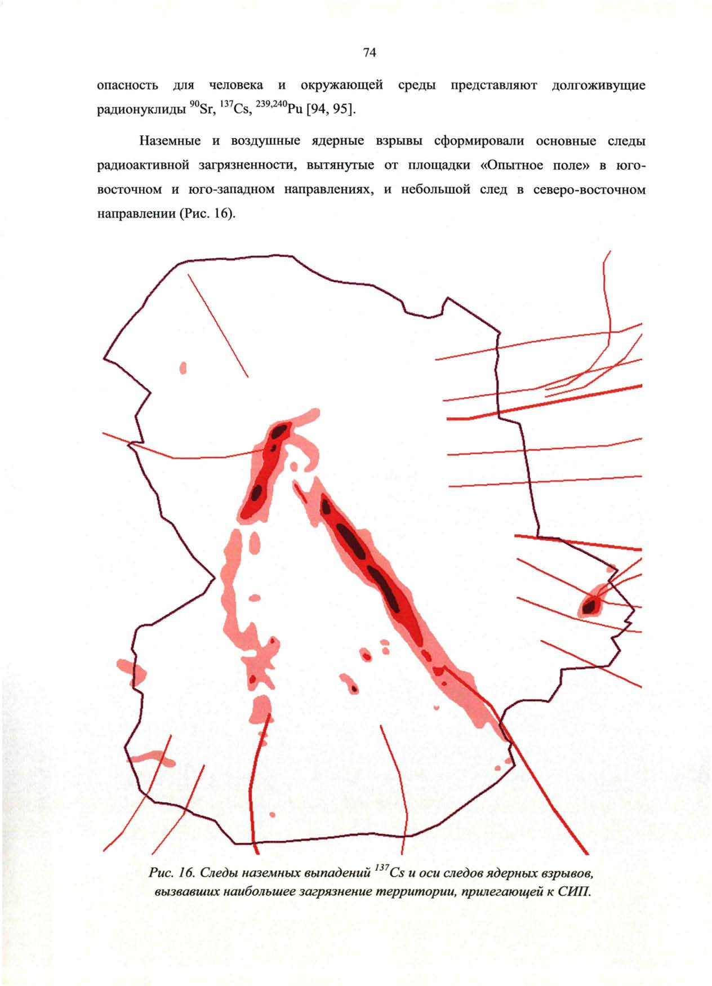

Сурет 2- ¹³⁷Cs жер бетіндегі құлдырау іздері және ССП-ға іргелес аумақтың ең көп ластануын тудырған ядролық жарылыстар осі

Жер үсті және әуе ядролық жарылыстары оңтүстік-шығыс және оңтүстік-батыс бағыттарындағы «тәжірибелік алаңнан» созылған радиоактивті ластанудың негізгі іздерін және солтүстік-шығыс бағытындағы шағын іздерді қалыптастырды (2-сурет). Карта бойынша оңтүстік-шығыс ізінің ұзындығы көрінеді (қазіргі уақытта ластану деңгейі бойынша 0,5 Ки / км²) шамамен 100 км, ені 4-5 км, цезиймен орташа меншікті ластану ¹³⁷Cs 0,8-1 Ки/км² құрайды, ең жоғары ластану – 1,5-2,0 Ки/км². Ұзындығы 80 км, ені 4-5 км оңтүстік-батыс іздің солтүстік бөлігінде ең жоғары 5 Ки/км² кезінде меншікті ластанудың орташа мәні 0,5-0,8 Ки/км² құрайды. Ауданы 600 км жуық ластану учаскесі тәжірибе алаңы алаңынан солтүстік-шығысқа таралады, ластану тығыздығының орташа мәні 0,3 Ки/км². Бұл учаскелердің ішіндегі белсенділіктің таралуы біркелкі емес, ластану тығыздығы перифериядан ортаға 15-20 Ки/км² дейін және одан жоғары өседі. Осы аймақтардың шекарасында ластану деңгейі 2-3 Ки/км²-ге дейін төмендейді, ал 1-2 Ки/км² мәндер саласында оңтүстік және оңтүстік-шығыс бағытта "тәжірибелік алаң" шегінен тыс созыладыс[158, б.83].
Автор сондай-ақ «тәжірибелік алаңның» аумақтық ластану картасын және 1997-2005 жж.аралығындағы РҚЭИ деректері негізінде іргелес аумақтың ластануын ұсынды (3-сурет) [158,б. 111].

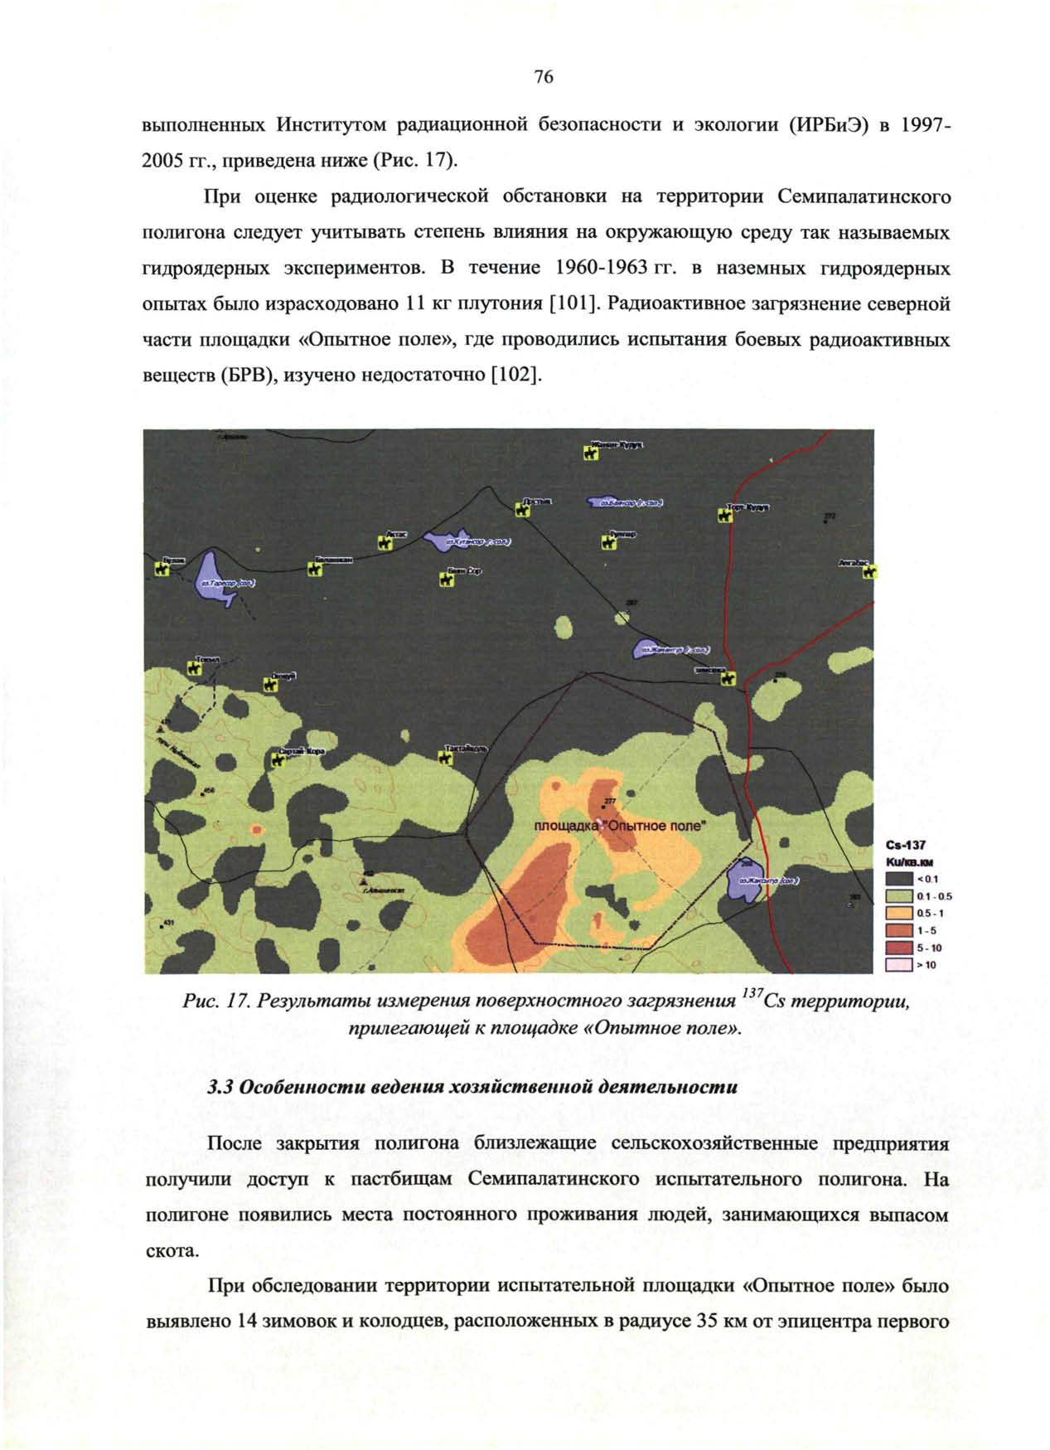
Сурет 3- «Тәжірибелік алаңға» іргелес аумақтың ¹³⁷Cs ластану нәтижелері

Сурет 3 көрсетілгендей «тәжірибелік алаң» аумағының ластануы біркелкі емес сипатқа ие, ластанудың негізгі үлесі сынақ алаңының шекарасында орналасқан.
В. М. Соломатиннің [2] жұмысында «Тәжірибелік алаң» аумағына іргелес аумақта жылқылар мен қойларды жаю аймағында ¹³⁷Сs және ⁹⁰Sr ластану тығыздығының картасы сурет 4-те ұсынылған.

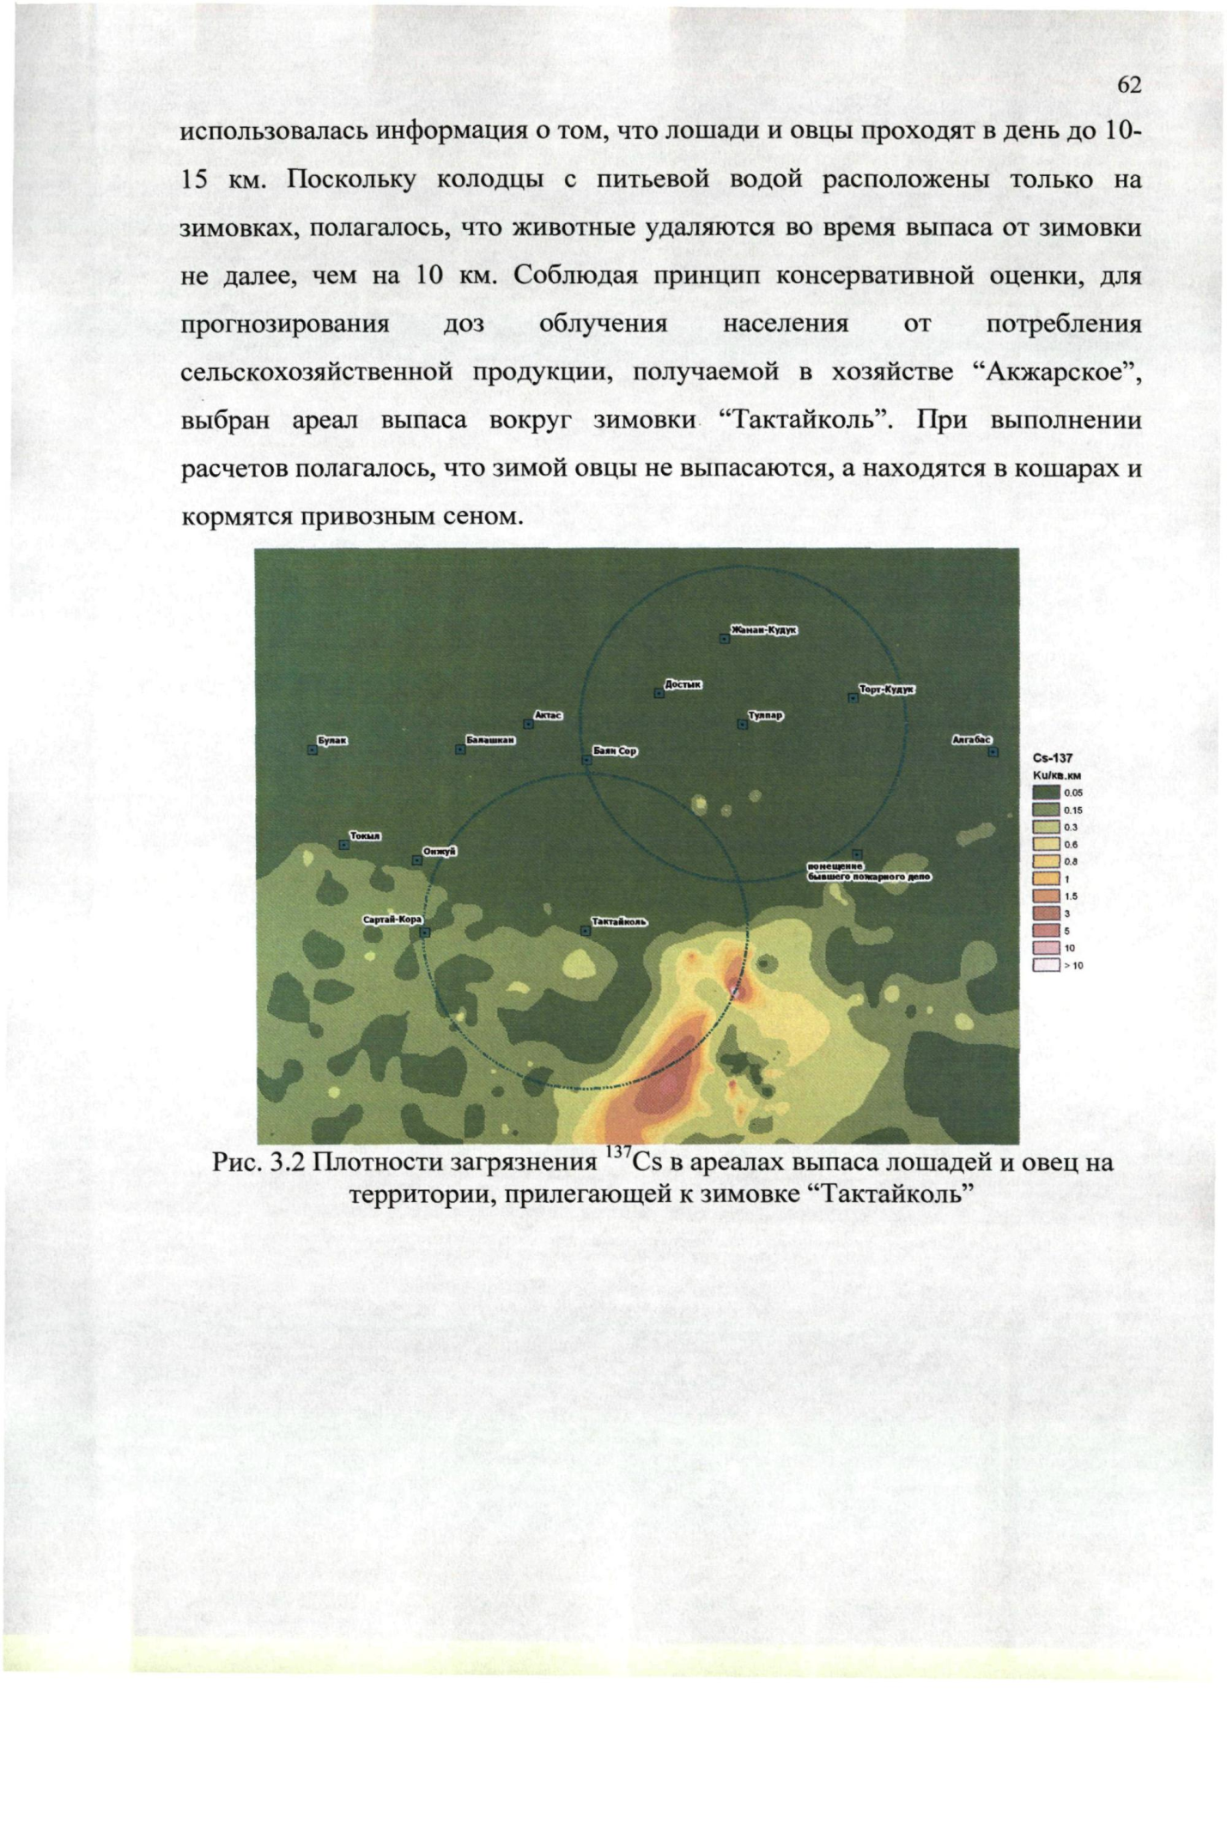

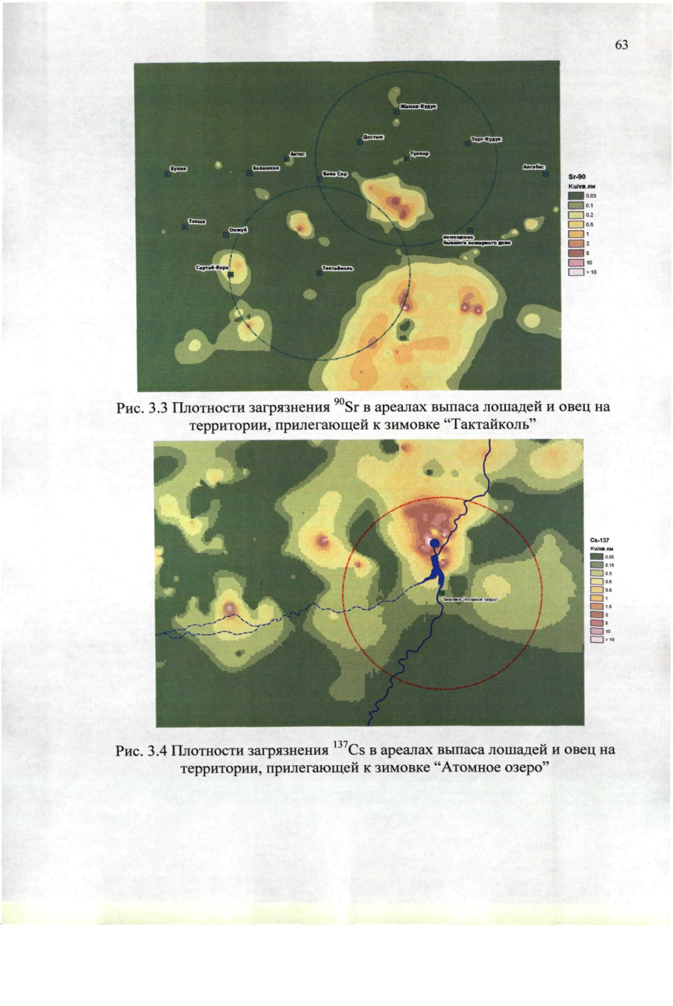
Сурет 4- «Тәжірибелік алаңға» іргелес аумақта жылқылар мен қойларды жаю аймағында ¹³⁷Сs және ⁹⁰Sr ластану тығыздығы [159, б.97].

Сурет 4-гі карталардан көрініп тұрғандай, онда «тәжірибелік алаң» сынақ алаңына жақын аумақ егжей-тегжейлі қарастырылған, топырақта радионуклидтердің кеңістіктік таралуы біркелкі емес. Екі берілген радионуклидтердің меншікті радиоактивтілігі жоғары учаскелер көрінеді. Бұдан басқа, радионуклидтердің таралу аймақтары сынақ алаңының аумағына тартылатыны байқалады. ¹³⁷Сs және ⁹⁰Sr таралу ареалдар өлшеміндегі күшті айырмашылықты атап өткен жөн, бұл радиоактивтік ластану процестеріндегі және радионуклидтердің химиялық қасиеттеріндегі айырмашылықпен түсіндірілуі мүмкін [159, б.101].
Баранов С.А. және Соломатин В. М. Семей сынақ полигоны аумағының радиоэкологиялық зерттеулерінің деректеріне геоақпараттық жүйелерді қолдана отырып карталарды қолданған жалғыз адам емес. Н.А. Семиошкинаның жұмысында Майский кеңшарының жайылымдары үшін ¹³⁷Сs ластануды кеңістіктік бөлу карталары ұсынылған, олар «тәжірибелік алаңға» іргелес. Карталау мәліметтері суретте 5-те көрсетілген [1, б.87].
Ұсынылған картаға сәйкес, радиоактивті цезиймен ластану тығыздығы сынақ алаңынан «тәжірибелік алаңға» тартылатынын көруге болады. Сурет 5-те деректер бұрын көрсетілген алаңдық ластануды бөлу карталарымен келісіледі.
Әдеби деректерді талдау барысында радиоэкологиялық мониторинг мақсаттары үшін геоақпараттық жүйелерді қолданудың тиімділігі мен көрнекілігін көрсетті. Бұдан бұрын көрсетілген жұмыстар ССП аумағы үшін жалпы радиоэкологиялық жағдайды сипаттауға бағытталғанын, «тәжірибелік алаңға» көп назар аударылғанын, ал «Атом көлінің» аумағы егжей-тегжейлі сипатталмағанын атап өткен жөн. Бұдан басқа, ¹³⁷Cs және ⁹⁰Sr сияқты радионуклидтердің әсерін зерттеуге баса назар аударылады, плутоний мен америций трансуран радионуклидтерге аз көңіл бөлінген. Геоақпараттық жүйелер технологиясын қолданудың толыққанды жүйесі тек С. А. Барановтың жұмысында ғана ұсынылған [158, б. 104].

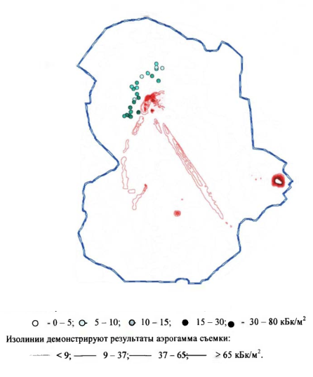
Сурет 5- Май совхозының жайылымдары үшін ¹³⁷Сs ластану тығыздығы

1 тарау бойынша тұжырымдар:

1. Ең алғашқы сынақтар атмосфералық және жер үстіндегі жарылыстар «Ш» солтүстік техникалық алаңында жүргізілді. Бірінші (жер үсті) жарылыс өткізілген алаңның тарихи атауы – «Тәжірибелік алаң».
Полигонда іріктелген топырақ сынамаларын зертханалық талдау ядролық материал мен бөлу өнімдерінің ^{239,240}Pu, ²⁴¹Am, ¹³⁷Cs, ⁹⁰Sr, сондай-ақ радионуклидтер – конструкциялық материалдарды активтендіру өнімдері − ¹⁵²Eu, ¹⁵⁴Eu, ⁶⁰Co бар екенін көрсетті.
Жер асты ядролық жарылысын жүргізу нәтижесінде 1004 ұңғымасында топырақтың шығуы кезінде 7 миллион м³ көлемінде шұңқыр пайда болды, ол кейіннен сумен толтырылды. Нәтижесінде «Атом көл» деген белгілі жасанды су қоймасы қалыптасты.
Семей сынақ полигоны қызметінің салдары және оның халық денсаулығына және жалпы ауруға әсері әлі де зерттелуде және зерттеу нәтижелері фрагменттік сипатқа ие екені қарастырылған.
Одан әрі зерттеулер ұзақ және көп еңбекті талап етеді, оған бірқатар ғылыми бағдарламалардың күш-жігері бағытталған.
2. Радионуклидтердің енгізілу қабілеттілігі мен топырақтың қасиеттері арасындағы байланысты көптеген зерттеушілер зерттеген.
Топырақтағы радионуклидтердің жағдайы көбінесе радионуклидтердің геохимиялық қасиеттеріне байланысты.Топырақпен радионуклидтердің сорбция беріктігін зерттеуге бірқатар жұмыстар арналған.
Әртүрлі тәжірибелердің нәтижелері радионуклидтердің бекітілу беріктігі олардың жеке қасиеттеріне де, топырақтың физикалық-химиялық ерекшеліктеріне де байланысты екенін анықтаған.
Радионуклидтердің топырақтан өсімдікке миграциялануына органикалық зат әсер етеді. Көптеген радионуклидтер үшін топырақтағы гумус құрамының артуы олардың өсімдікке енуін төмендететін фактор болып табылатыны қарастырылған.
3. Қазіргі уақытта халықаралық сарапшылар тобы ауыл шаруашылығы өніміне радионуклидтердің көшу параметрлеріне талдау жүргізген.
Радионуклидтердің «рацион – ауыл шаруашылығы жануарлары – мал шаруашылығы өнімдері» тізбегіне көшуін сипаттайтын негізгі параметрлер радионуклидтердің асқазан-ішек жолында сіңу коэффициенттері, ауысу коэффициенттері және жинақтау коэффициенттері. Бұдан басқа, радионуклидтердің жануарлар ағзасына және өнімге түсуін сипаттау үшін пайдаланылатын маңызды көрсеткіш жартылай шығарылу кезеңдері болып табылатынын анықтаған .
4 Әдеби деректерді талдау барысында радиоэкологиялық мониторинг мақсаттары үшін ГАЖ қолданудың тиімділігі мен көрнекілігін көрсетті. Бұдан бұрын көрсетілген жұмыстар ССП аумағы үшін жалпы радиоэкологиялық жағдайды сипаттауға бағытталғанын, «тәжірибелік алаңға» көп назар аударылғанын, ал «Атом көлінің» аумағы егжей-тегжейлі сипатталмағанын атап өткен жөн.

2 ЗЕРТТЕЛЕТІН АУМАҚ ТУРАЛЫ ЖАЛПЫ АҚПАРАТ (ССП «БАЛАПАН» АЛАҢЫ, САРАПАН ЖӘНЕ ЖАНАН ҚЫСТАҚТАРЫ)

2.1 Зерттелетін аумақтың табиғи климаттық және ландшафтық жағдайын қарастыру

«Балапан» учаскесі бұрынғы Семей сынақ полигоны аумағында Шығыс Қазақстан облысының (ШҚО) батысында орналасқан. Ол 78˚ шығыс бойлық пен 50˚ солтүстік ендіктер қиылысының шығысында, жалпы ауданы 621 км² учаскеде орналасқан. ССП физикалық - географиялық картасы сурет 6-да көрсетілген [160].
Семей сынақ полигоны аумағының геологиялық құрылымы әртүрлі жастағы екі үлкен геологиялық және тектоникалық құрылымда орналасуымен анықталады. Аумақтың оңтүстік-батыс бөлігі каледон дәуіріндегі Шыңғыс-Тарбағатай геотектоногенімен, ал солтүстік-шығыс бөлігі Герцин Жарма-Саур геотектоногенімен шектелген. Екі геотектоноген де геологиялық және тектоникалық құрылымдардың солтүстік-батыс бағытында бірнеше жүздеген шақырымға созылатын сызықпен созылған.
«Балапан» сынақ алаңы Семей полигонының оңтүстік-шығысында орналасқан және шамамен 100 км² көлемді қамтиды. Алаңның геологиялық құрылымы өте күрделі, ол физикалық-химиялық қасиеттері әртүрлі, тектоникалық бұзылу ауқымы жоғары сипаттағы жыныстардың түрлері мен түрлі жасына байланысты. Геологиялық құрылымында тасты көмір шөгінділерінің маңызы жоғары. Гидрогеографиялық торап әлсіз дамыған. Жер асты суларының ағысы жоғары. Басты фильтрация Ертіс өзеніне бағытталған. Көктемгі су тасқыны кезінде жиналған жер үсті сулары буланып, топыраққа жартылай сіңіріледі. Сондықтан, «Балапан» ауданында сортаңдар мен кепкен көлдер кездеседі. Гидрологиялық жағдайы 50-100 м тереңдікте жарықшақ суларының кеңінен таралуымен сипатталады. Жер асты сулары тектоникалық жарылған жерлер шегінде ғана тараған [159, б.27].
1961 жылдан 1989 жылға дейін «Балапанда» 131 жерасты ядролық сынағы өткізілді, оның 51-і топтық сынақ. Осы алаңдағы ұңғымалардың орташа тығыздығы – бір ұңғыма 1 км² [24]. «Балапанға» жарылған ядролық қондырғылардың көпшілігі салыстырмалы түрде үлкен шекті қуатқа ие болды, олардың ең жоғары мәні 150 килотоннан астам тротилді эквивалентіне (ТЭ) жетті. Ұңғымалы алаңдармен қатар, «Балапан» сынақ полигонында далалық сейсмикалық кешен орналасқан. Онда континентаралық зымырандарға арналған 12 шахталық-іске қосу (ШІҚ) қондырғылары орналастырылған. Полигон жабылғаннан кейін ШІҚ химиялық жарылғыш заттармен қопару арқылы талқандалды, ал олардың қалдықтары топырақпен көмілді. Қазіргі таңда ШІҚ орналасқан жер биіктігі 10м дейінгі үйінді қалдықтарына айналған, ішінде биіктігі әртүрлі шахталар орналасқан нөлдік белгіден және тереңдігі 20м диаметрі 30м дейінгі шүңқырлардан тұрады [24, б.26].
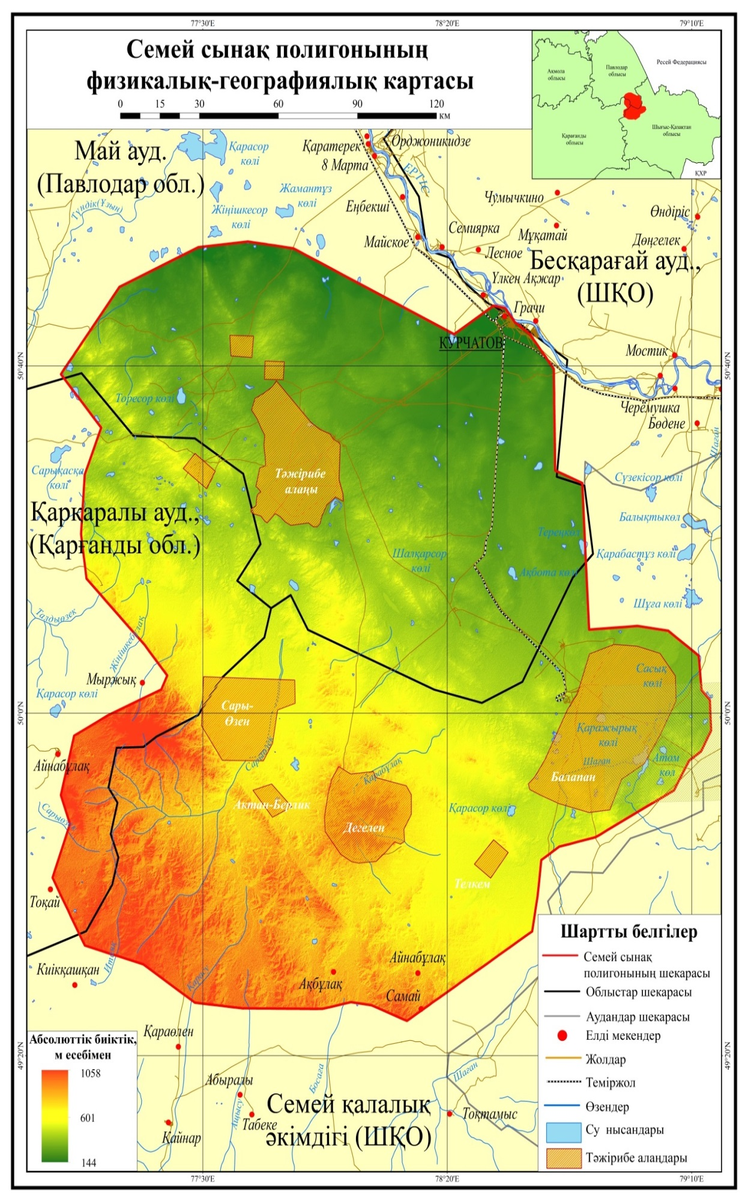

Сурет 6- ССП физикалық - географиялық картасы
1965 жылы «Балапан» ауданының шығысында Ащы-Су және Шаған өзендерінің тоғысқан аймағында жасанды шұңқырларды жасау үшін ядролық жарылғыш технологияны сынау барысында алғаш рет «Шаған» тәжірибесі өткізілді. Жер асты ядролық жарылысын 1004 саңылауында жүргізу нәтижесінде көлемі 7 миллион м³ шұңқыр пайда болып, кейін сумен толтырылды. Нәтижесінде «Атом көл» атауымен белгілі жасанды су қоймасы пайда болды. Көлдің диаметрі – 500 м, тереңдігі – 100 м. Көлдің айналасындағы үйіндінің биіктігі 20-30 м құрайды, ені 800 м дейін жетеді (сурет 7). Көлемі кішкентай көл Телькем-2 сынақ нәтижесінде түзілді. Жер астына жүргізілген 13 жарылыс радиоактивті газдардың ауаға таралуына алып келді. Солтүстікке қарай 1993 жылы іске қосылған «Қаражыра» көмір кен орны орналасқан [12, б.21].
Антропогенді әсер салдарынан «Балапан» аймағы, әсіресе шығыс бөлігінің бедері деформацияға ұшырады. Топырақ деформациясы екі факторға негізделген – ұңғымаларды сынау кезіндегі толқынды соққы әсерінен қазаншұңқыр қуыстарының бұзылуынан, сондай-ақ жарылғыш заттар әсерінен ракеталық шахталарды жою салдарынан топырақтың бұзылуы.
Жарылыс эпицентрлерінде көптеген ұңғымаларда диаметрі 30м-ге дейінгі, тереңдігі бірнеше метрге жететін қазаншұңқырлар пайда болды. №1066 «Терең» ұңғымасында қазаншұңқырдың диаметрі 100 м, ал тереңдігі – 20 м-ден артып кеткен. Қазаншұңқыр түбінде әдетте қамыс қопасы бар шағын су қоймалары қалыптасады, ал аймақтағы ұңғыма сағаларында көбінесе жер бетінің сақиналы құрылымы қарқынды өзгерген және басқа да деформациялары түзіледі.
Кейбір ұңғымаларда ядролық жарылыстан кейін өткен ұзақ уақыт аралығында өздігінен тұтану байқалды, бұл «Балапан» аймағының геологиялық ерекшелігімен, яғни көмір және тақтатасты қабаттардың болуымен түсіндіріледі. Кейбір ұңғымаларда газды жарылыстар болды. Бұл жарылыс ұңғымаларда метанның жиналуынан болуы мүмкін деп тұспалдануда. ССП жабылғаннан кейін аумағында қолданылмай қалған 13 ұңғыма, кейінірек химиялық заттармен жару жолымен жойылды. Осының салдарынан деформацияланған бедер жергілікті табиғи бедерге жоспарланған [12, б.28].
Балапан учаскесінің құрғақ даласындағы ландшафттың қалыптасуындағы екі маңызды фактордың бірі – жылу мен ылғалдылық. Ылғалдылық жеткіліксіз мөлшерде болады. Аумақтың жеңіл каштан топырақтары жер асты суларының қатысуынсыз, олардың терең пайда болуына (10 м-ге дейін) және бетінің қосымша ылғалдылығына байланысты қалыптасады. Олар органикалық заттардың аз мөлшерімен сипатталады, нәтижесінде гумус көкжиегінің шамалы қалыңдығы байқалады. Бұл топырақ пен өсімдік жамылғысының типтік күрделілігімен сортаңдалу процессінің максималды таралу аймағы. Ең көп кездесетін кешен жеңіл каштан топырақтары мен сортаңдардан тұрады. Мұнда әдеттегі тұзды батпақтардан басқа жеңіл каштан сортаң және сортаң топырақтар кеңінен дамыған. Зерттеушілердің көпшілігі бұл құбылыстың себебін биологиялық циклде көреді – жергілікті шөптердің (әсіресе жусанның) күлінде натрий көп, кейбір жағдайларда күлдегі натрийдің мөлшері кальций мөлшерінен едәуір асады. Өсімдіктер шірігеннен кейін және олардың қалдықтары минералданғаннан кейін натрий топырақтың жоғарғы қабаттарына және сіңіру кешеніне енеді, топырақтың сортаң сипатын анықтайды. Сонымен бірге сіңіру кешенінің натриймен толық сіңірілмейтіні анық, өйткені күл құрамында натрийден басқа, белгілі бір мөлшерде кальций мен магний бар [161].
Тегіс, ашылмаған жазықтарда күрделілігі ерекше, тұзды батпақты, ал жер асты сулары жақын – тұзды және тұзды көлдер. Жоталар мен таулар арасындағы ойпаттарда таяз сазды көлдер мен тұзды саздар кездеседі. Көлдер тұзды және ащы тұзды, олардың ішіндегі ең ірілері -–Қаражирексор, Кішкенсор және Қаяқсу. Гидрогеографиялық желі нашар дамыған, көктемде және жаңбырлы кезеңдерде негізгі сулары болып табылатын бірнеше құрғақ сайлар бар. Олардың барлығы жергілікті көлдерге құяды. Аймақтағы жалғыз су жолы – Ертіспен мезгіл-мезгіл байланысы бар Шаған өзені. Оның ұзындығы 250 км, жер асты және қар суларымен толықтырылып отырады. Шаған өзенінің ағымының кейбір учаскелерінде ағындар шамалы ғана, жылдық ағымның 80-90% өзен салыстырмалы түрде жоғары суға айналған кезде көктемде түседі [5, б. 19].
Балапан учаскесінің зерттеу аймағының өсімдік жамылғысы шөлейген жусан-шымтезек-шөпті-далалы болып келеді. Шөпті тіректердің негізгі бөлігін Composita тұқымдастары (әсіресе жусан (Artemisia)), сонымен қатар дәнді дақылдар (Gramineae), маревые Chenopodiaceae) және аз дәрежеде крестоцветные тәрізділер (Cruciferae), бұршақтар (Leguminosae) және басқа да тұқымдастар құрайды.
Аймақтың климаты шұғыл континенталды, орташа жылдық ауа температурасы + 3,5˚С. Абсолютті максималды температура + 40˚С, минимум –-40˚С. ССП екі климаттық ендікте орналасқан. Ертіс аумағын бойлай орташа жылдық температура +0.6 ден +5 ⁰С және жауын-шашынның орташа мөлшері 250-ден 300 мм, құрғақ боп саналады, ал полигондағы тау сілемдерінде орташа жылдық температура -4-тен +1 ⁰С және орташа жауын-шашынның мөлшері 400-600 мм, қоңыржай ылғалды. Қыста желдің орташа жылдамдығы 4-5 м/с (негізінен оңтүстік-батыстан), жазда – 3-4 м/с (солтүстіктен). Бұл жерлерде жауын-шашыннан буланудың басымдылығы тән, жазда құрғақшылық пен аңызақ жел болады.
Полигонның тұрғындары солтүстікте орналасқан Балапан ауылында шоғырланған және қазіргі уақытта Қаражыра көмір кен орнын игеруде. Ауылдан батысқа қарай 10-15 км жерде Курчатовтан далаға дейін теміржол өтеді.
Табиғи құбылыстар мен процестерден басқа, полигон аумағында қоршаған ортаға антропогендік әсердің көптеген көріністері кеңінен дамуда. Бұл әсердің негізгі көздері – тау-кен кәсіпорны (карьерлер, қоқыстар және т.б.), байланыс құралдары мен жолдар, Семей сынақ полигонының ғылыми-тәжірибелік қызметінің объектілері.
1961 жылдан 1989 жылға дейін «Балапанда» 131 жерасты ядролық сынағы өткізілді, оның 51-і топтық сынақ. Осы алаңдағы ұңғымалардың орташа тығыздығы – бір ұңғыма 1 км². «Балапанға» жарылған ядролық қондырғылардың көпшілігі салыстырмалы түрде үлкен шекті қуатқа ие болды, олардың ең жоғары мәні 150 килотоннан астам тротилді эквивалентіне (ТЭ) жетті. Ұңғымалы алаңдармен қатар, «Балапан» сынақ полигонында далалық сейсмикалық кешен орналасқан. Онда континентаралық зымырандарға арналған 12 шахталық-іске қосу (ШІҚ) қондырғы орналастырылған. Полигон жабылғаннан кейін ШІҚ химиялық жарылғыш заттармен қопару арқылы талқандалды, ал олардың қалдықтары топырақпен көмілді. Қазіргі таңда ШІҚ орналасқан жер биіктігі 10м дейінгі үйінді қалдықтарына айналған, ішінде биіктігі әртүрлі шахталар орналасқан нөлдік белгіден және тереңдігі 20м диаметрі 30м дейінгі шүңқырлардан тұрады[162].
1965 жылы «Балапан» ауданының шығысында Ащы-Су және Шаған өзендерінің тоғысқан аймағында жасанды шұңқырларды жасау үшін ядролық жарылғыш технологияны сынау барысында алғаш рет «Шаған» тәжірибесі өткізілді. Жер асты ядролық жарылысын 1004 саңылауында жүргізу нәтижесінде көлемі 7 миллион м³ шүңқыр пайда болып, кейін сумен толтырылды. «Атом көлінің» диаметрі – 0.5 км, тереңдігі – 100 м [163]. Көлдің айналасындағы үйіндінің биіктігі 20-30 м құрайды, ені 800 м. дейін жетеді. Жерасты ядролық жарылыс нәтижесінде пайда болған «Атом көл» сурет 7-де келтірілген.

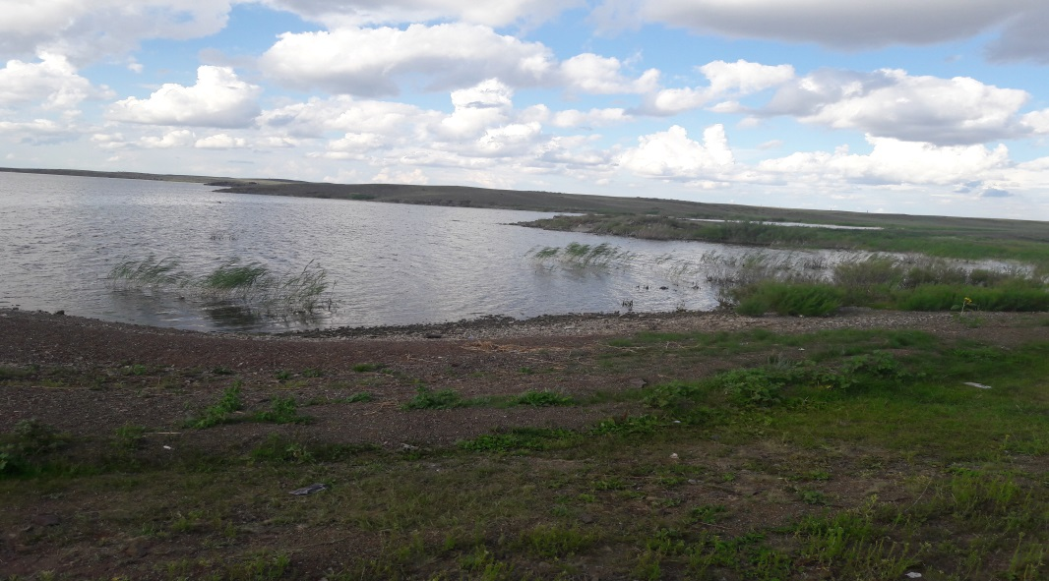

Сурет 7- Жерасты ядролық жарылыс нәтижесінде пайда болған «Атом көл»
№ 1004 ұңғымада топырақтың шығарылуымен жерасты ядролық жарылысы жүргізілді, бұл ядролық жарылыстан шығарылған өнімдердің
белсенділік тұрғысынан да, ластаған аумағы бойынша да аса маңызды радиоактивті ластануға әкелгенін атап айтуға болады [164].

2.2 Топырақ-өсімдік жамылғысының сипаттамасын беру

ССП Қазақстан Республикасының солтүстік – шығысында 77-ден 79 градусқа дейінгі шығыс бойлық пен 49 және 50 градусты солтүстік ендік аралығында орналасқан. Полигон көлемі 180500 км², оның аймағы үш облыспен шектеседі – Шығыс-Қазақстан (аумағының 54%-ы), Қарағанды және Павлодар (7% және сәйкесінше 39%) [1, б.5].
Абай облысы Жанасемей ауданының Сарапан және Жанан қыстақтары бұрынғы ССП «Балапан» тәжірибелік алаңының оңтүстік-шығыс бөлігінде орналасқан (8-сурет).

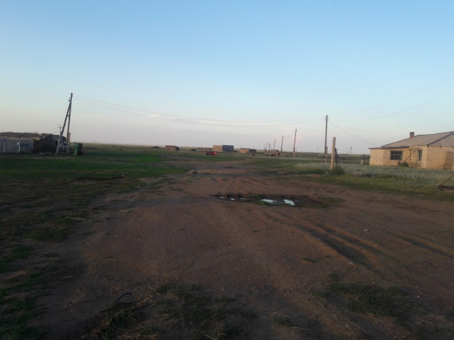 | 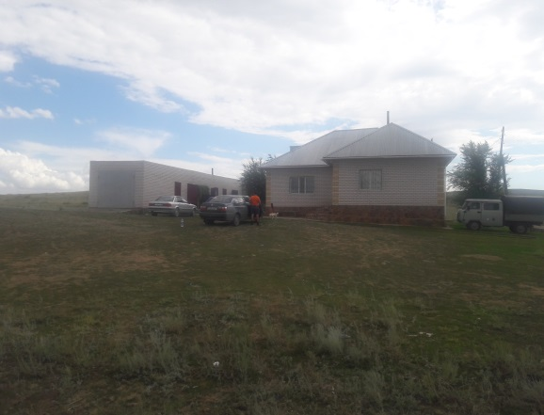
а) | б)
Сурет 8- Бұрынғы ССП «Балапан» тәжірибелік алаңының оңтүстік-шығыс бөлігінде орналасқан Сарапан (а) және Жанан (б) қыстақтарының жалпы көрінісі

Қыстақтардың радиоактивті ластануы негізінен 1965 ж. 15 қаңтарда жер асты қазбасының ядролық жарылысынан туындады, ол кептірілген Шаған және Ащы-Су өзендерінің салаларында жасанды резервуар құру үшін пайдаланылды және «Атом көл» атауын алды [120, б.25].
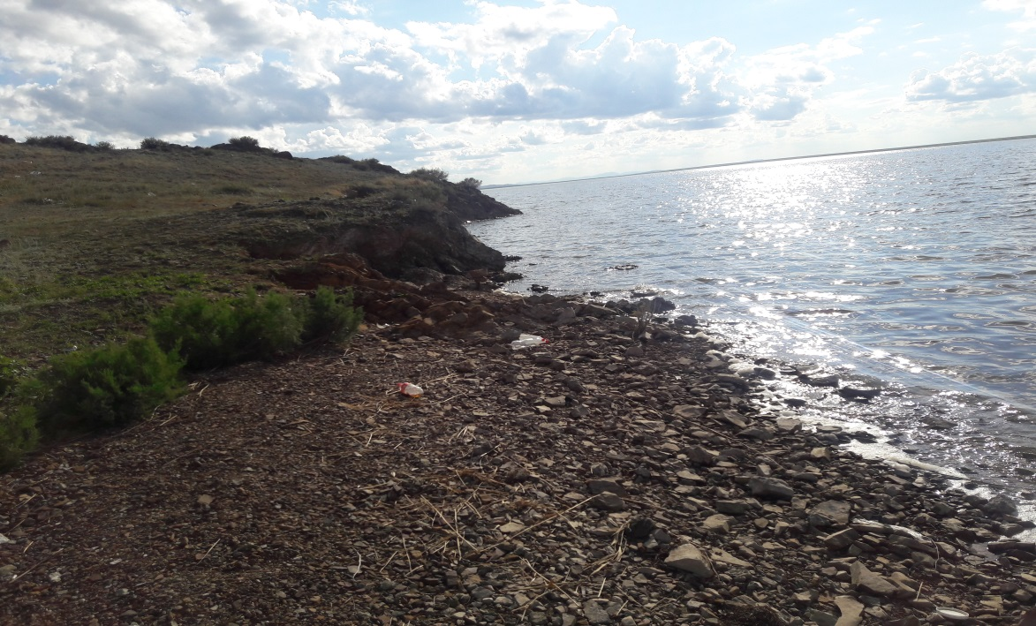

Сурет 9 –«Атом көл» жағалауы

Климаты. Полигон күрт континенталды климаты бар дала мен шөлейт аймақта орналасқан. Шілдедегі орташа айлық температура 19-22 градус нольден жоғары, қаңтар – 14-18 градус нөлден төмен [120, б.26].
Семей сынақ полигонының (ССП) Климаттық сипаттамасы үшін Интернет - ресурстың деректері 2014-2018 жылдар кезеңінде пайдаланылды. Жылу режимі негізінен радиациялық (күн радиациясы) факторлармен, сондай - ақ суық және жылы ауа массаларын шығарудың және олардың әртүрлі маусымдық барикалық жағдайларда өзара әрекеттесуінің күрделі кезектесуінде көрінетін атмосфераның циркуляциясының әсерімен анықталады. Ауа температурасының континентальды режимі тән, ол үлкен контрастпен, айтарлықтай күнделікті және жылдық амплитудамен сипатталады [165].
Орташа айлық ауа температурасы, максималды және минималды температуралар суретте 10- да көрсетілген

Сурет 10 - Орташа айлық ауа температурасы, максималды және минималды температуралар

Жауын-шашын. Семей сынақ полигонының (ССП) Климаттық сипаттамасы үшін осы полигон аумағы жауын - шашынмен жеткілікті қамтамасыз етілмеген аудандардың қатарына жатады. Бұл Еуразияның барико-циркуляциялық ерекшеліктері негізінен арктикалық ауа мен ылғал жетіспейтін континентальды ендіктердің ауасын қамтамасыз ететіндігімен түсіндіріледі. Жергілікті климаттың құрғақтығы Орта Азия мен Қазақстанның оңтүстігіндегі шөлдер есебінен де күшейе түсуде. Сонымен қатар, Қазақстанның далалық аймағының шығыс бөлігі антициклондық әсерлерге жиі ұшырайды, сондықтан шеткі бөлігіне қарағанда аз ылғалданады [165].
Континентальды жергілікті жағдайлар жауын-шашынның тұрақсыз сипатын анықтайды,олардың жылдан жылға ауытқуы айтарлықтай. Қазақстанның ерекшелігі-жылдың кез-келген айында жауын-шашынның толық болмауы немесе олардың шамалы болуы мүмкін, ал кейбір жылдары айлық жауын-шашын айтарлықтай болады [165].
ССП екі климаттық белдеуде орналасқан. Ертіс бойындағы орташа жылдық температура +0,6-дан +5,0 °С-ге дейін, жауын-шашынның орташа мөлшері 250-ден 300 мм-ге дейін болатын аумақтар құрғақ болып саналады, ал полигондағы таулы қыраттар орташа жылдық температурасы -4-тен +1,0 °С-ге дейін, жауын-шашынның орташа мөлшері 400-ден 600-ге мм-ге дейін – орташа ылғалды[165].
Жауын-шашынның 2014-2018 жылдар аралығындағы айлар бойынша таралуы суретте 11- де келтірілген.

Сурет 11- Жауын-шашынның 2014-2018 жылдар аралығындағы айлар бойынша таралуы

Жел режимі. Бұл аймақтарда желдің бағыты мен жылдамдығы өте өзгергіш және оны болжау қиын. Қыста желдің орташа жылдамдығы 4-5 м/с (негізінен оңтүстік-батыстан), жазда 3-4 м/с (солтүстіктен). Бұл буланудың жауын-шашыннан асып кетуімен сипатталады, жазда құрғақшылық пен құрғақ жел болады[165].
Жел режимі негізінен материктік сипатқа ие және негізінен жергілікті барико-циркуляциялық жағдайлармен анықталады. Суық мезгілде жел режимі тұрақты аязды ауа-райына әкелетін Сібір антициклонының әсерінен дамиды. Қыс мезгілінде, көпжылдық деректер бойынша, оңтүстік-шығыс (38,4 %) және Оңтүстік желдер (16,3%) басым. Оларға қарама – қарсы бағытта желдер аз байқалады (9,8%-солтүстік - батыс, 1,8 % – Солтүстік, 1,1 % – солтүстік-шығыс, 3,2 % – оңтүстік-батыс). Қысқы жағдайлар антициклондардың үлкен қайталануымен сипатталады,сондықтан жиі байқалады [165 ].
2014-2018 жылдар аралығындағы желдің орташа айлық және максималды жылдамдықтары суретте 12, 13-те келтірілген.

Сурет 12 - 2014-2018 жылдар аралығындағы желдің орташа айлық жылдамдығы

Сурет 13- 2014-2018 жылдар аралығындағы желдің максималды жылдамдығы

Топырақтың сипаттамасы. Полигон аймағында құрғақ дала және жартылай шөлді аймаққа тән қара-қоңыр және ашық қара-қоңыр топырақтар басым. Қазақтың ұсақ шоқыларындағы кебірлер мен қара-қоңыр кебірлі топырақтар оңтүстік-батысында қара-қоңыр, аз дамыған және толық дамымаған қиыршықтасты шөгінділі ашық қара-қоңыр топырақтарға алмасады [171, б.17].
Каштан топырақтарындағы Органикалық заттардың мөлшері 2,5–3,5% жетуі мүмкін. Қалыпты қоңыр топырақ бейінінің жоғарғы бөлігі карбонаттардан бос. Бүкіл профильдегі бұл топырақтарда оңай түзілетін тұздардың айтарлықтай мөлшері жоқ. ССП-ның орталық және шығыс бөліктерін дала аймағының оңтүстік аймақтық кіші типі болып табылатын ақшыл-қызғылт топырақтар алып жатыр. Олар тұрақты, қалыптасқан профильге ие, ол қарашірік горизонтының аз қуатымен сипатталады (саздауыт сорттардағы"а+В" 35 см - ден аспайды) және қатпарлы құрылымы бар қоңыр-сұрға және " А " горизонтының күрделі, нәзік құрылымымен ерекшеленеді. және қоңыр-ашық - қоңыр түсті көкжиек "В". Топырақ түзетін жынысқа айналатын тығыз карбонатты-иллювиалды гот - ризонт терең бөлінеді. Тұз қышқылынан қайнау қарашірік көкжиегі шегінде байқалады. Ашық дәнді топырақтың жоғарғы горизонттарында шамамен 2-2, 5% қарашірік болады. Полигонның сипатталған топырақтарының көпшілігі жеңіл сазды механикалық құрамға ие және бүкіл профиль бойынша қаңқа бөлшектерінің жоғары құрамымен ерекшеленеді. Полигон аймағындағы каштан және ашық каштан топырақтарының кіші түрлерінің арасында қалыптыдан басқа, топырақтың карбонатты, сортаң және аз бұралған тұқымдары да кездеседі. Карбонатты топырақтар негізінен каштан субзонының топырақтары арасында жиі кездеседі Полигон топырақтарының түрлері суретте 14-те көрсетілген [166].
Топырақтың қасиеттері. Топырақтың кебірленуінің дамуын жусанды қауымдасты өсімдік қалдықтарының ыдырауы кезінде бөлінген кремний, кальций, магний т.б. сілтілі металдардың артық мөлшері туғызады[171, б.118].
Тұзды топырақтар басым, әсіресе батыс бөлігінде, олар сортаңдармен әртүрлі кешендер құрайды. Күрделіліктің пайда болуының негізгі себебі микрорельеф және оған байланысты әртүрлі гидротермиялық режимдердің болуы. Топырақтың тұздану процесі кезінде кремний, кальций, магний және т.б. сілтілік металдардың көп мөлшерде кездесуі жусан топтарындағы өсімдік қалдықтарының ыдырауына ықпал етеді [171, б. 119].
Ашық қара қоңыр топырақтар, әсіресе олардың кебірлермен кешендері ауылшаруашылығына аз пайда әкеледі. Әдетте олар жайылым үшін пайдаланылады. Жауын-шашын көбейген жылдары дала шөптерінің жақсы шығымдылығы осы жерде болады [167, 171, б. 121].
Бұрынғы Семей полигонының бүкіл аумағы жайылым үшін пайдаланылады, бірақ жергілікті топырақтардан радионуклидтердің жайылымдық өсімдіктерге берілу ерекшеліктерін зерттеуге арналған материалдар ауылшаруашылық өнімдерінің ластануын дұрыс болжау және ластанған аумақтарды ұтымды пайдалану шараларын жасау үшін жеткіліксіз.
Ашық қара-қоңыр топырақтар және олардың кебірлермен кешені егіншілік үшін жарамдылығы аз. Көбінесе оларды жайылым ретіне пайдаланады, артық жауын-шашынды жылдары бұл жерлерде далалық шөптердің өнімі жоғары болады ССП топырақтарының ерекшелігі калий мөлшерінің жоғары болуында, ол өсімдіктерге ¹³⁷Cs жиналуына әсерін тигізеді [159, б.132].

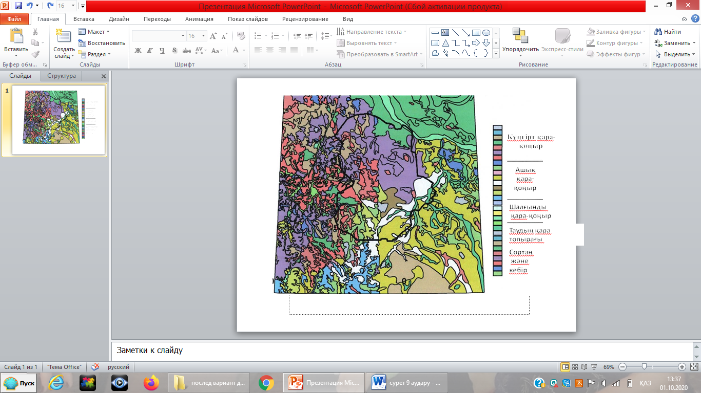

Сурет 14- Полигонның топырақ картасы

ССП топырақтарында сілтілі рН және төмен қарашірік бар. Гумустың құрамы жағынан ең нашары – сортаң - 1,1. Каштан топырақтарының барлық түрлеріне арналған қарашірік мөлшері артады. ССП топырақтарының құрамында азоттың мөлшері төмен, оның концентрациясы ең көп дегенде 1% құрайды [159, б. 135].
Топырақтың гранулометриялық фракциялары арқылы радионуклидтердің таралуын зерттеу ауаның ластануының нақты қаупін, әртүрлі радиациялық қауіпті объектілерді деммен жұту қаупін, радиоактивті заттардың екінші реттік жел тасымалын, әсіресе трансурандық радионуклидтерді, негізінен, деммен жұту арқылы бағалау үшін қажет [178,].
Жеке жұмыстарда CСП топырағының әртүрлі фракцияларындағы радиоактивтіліктің таралу ерекшеліктері сипатталған. Сонымен, кейбір зерттеулердің нәтижелері бойынша, оңтүстік-шығыстың ең ұзақ ізі үшін ¹³⁷Сs -дің негізгі қызметі ~ 0,3 мм жеткілікті үлкен бөлшектермен байланысты. Сонымен қатар, ең кіші <0,05 мм фракциядағы ¹³⁷Сs концентрациясы шамамен 80 Бк / кг құрайды және үлгінің жалпы белсенділігіне байланысты. ⁹⁰Sr, ²⁴¹Am және плутоний изотоптары үшін бөлу біркелкі болады. Үлкен фракциялардың жекелеген бөлшектерін электронды микроскопиямен зерттеу [10, б.52] көптеген жағдайларда силикатты топырақ бөлшектерінде "ыстық" бөлшек әлдеқайда аз болатындығын көрсетті [178, б.72]. Мұны эксперименттік өрісте алынған топырақ үлгілерінен плутоний мен америцийды қышқылдық сілтілендіру бойынша жүргізілген эксперименттер нәтижелері де көрсетеді [179]. Магниттік фракциялар радионуклидтердің құрамы бойынша айтарлықтай ерекшеленеді - оларда ¹³⁷Cs және ⁹⁰Sr жоқ, бірақ плутоний мен америцидің концентрациясы өте жоғары. Сонымен, магниттік фракциялар үлгілері үшін Pu концентрациясы ~ 105 Бк / кг құрайды. Басқа фракцияларға қарағанда, магниттік фракциялар көп жағдайда HNO₃-да оңай ериді. Эксперименттік өрістің басқа бөлігінде алынған үлгі үшін (алғашқы ядролық жарылыс эпицентрінен SE бағыты) фракциялар бойынша радионуклидтердің ұқсас таралуы байқалады [114, б.67].
Семей сынақ полигонының негізгі радиоактивті радионуклидтерінің әртүрлі дисперсия дәрежесіндегі топырақ фракциялары бойынша оның кейбір шартты «фондық» аймақтарында таралу ерекшеліктері егжей-тегжейлі қарастырылған[171, б.125].
Радиациялық қауіпсіздік және экология институтының жұмысы ССП аумағының «солтүстік», «батыс», «оңтүстік-шығыс» және «оңтүстік» бөліктері туралы мәліметтер береді. Зерттелетін аумақтардың географиялық орналасуы, топырақ жамылғысындағы ¹³⁷Сs, ⁹⁰Sr, ²³⁹⁺²⁴⁰Pu -дің нақты белсенділігінің ауданын бөлу картасы сурет 15, 16, 17-де келтірілген [171, б.139].

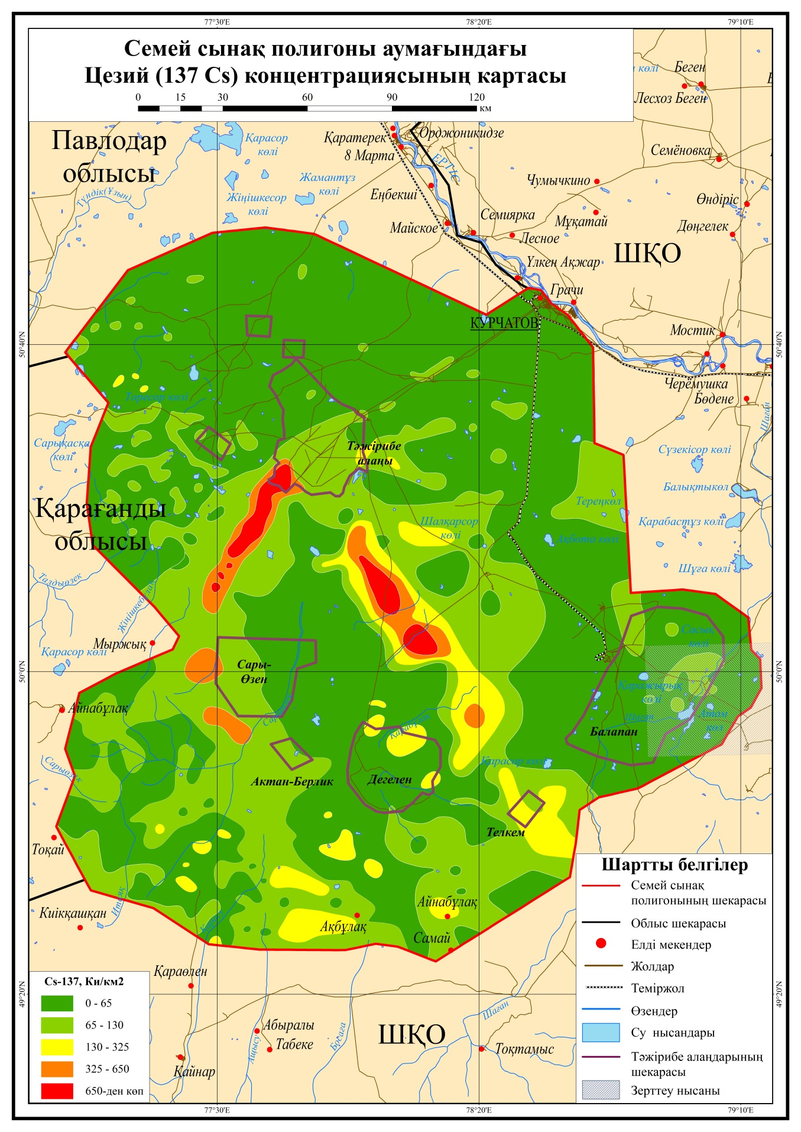

Сурет 15- ССП аумағындағы ¹³⁷Сs-дің концентрациясының картасы

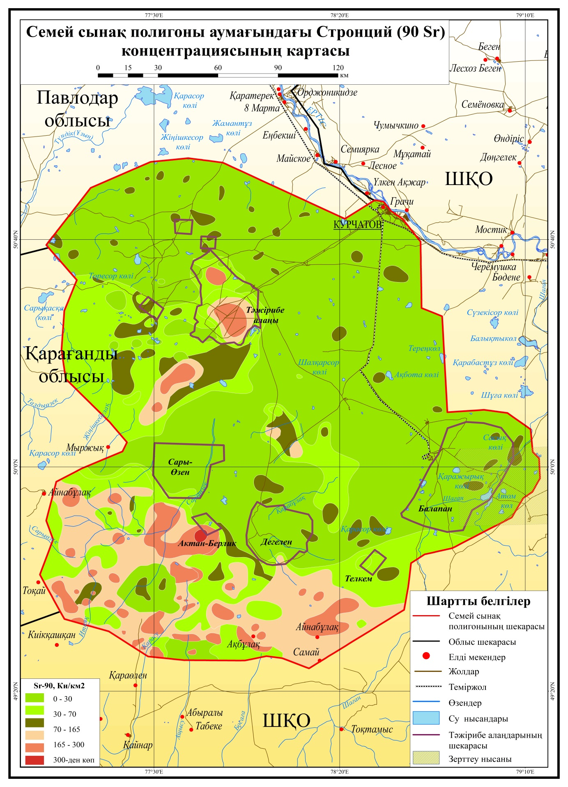

Сурет 16- ССП аумағындағы ⁹⁰Sr-дің концентрациясының картасы

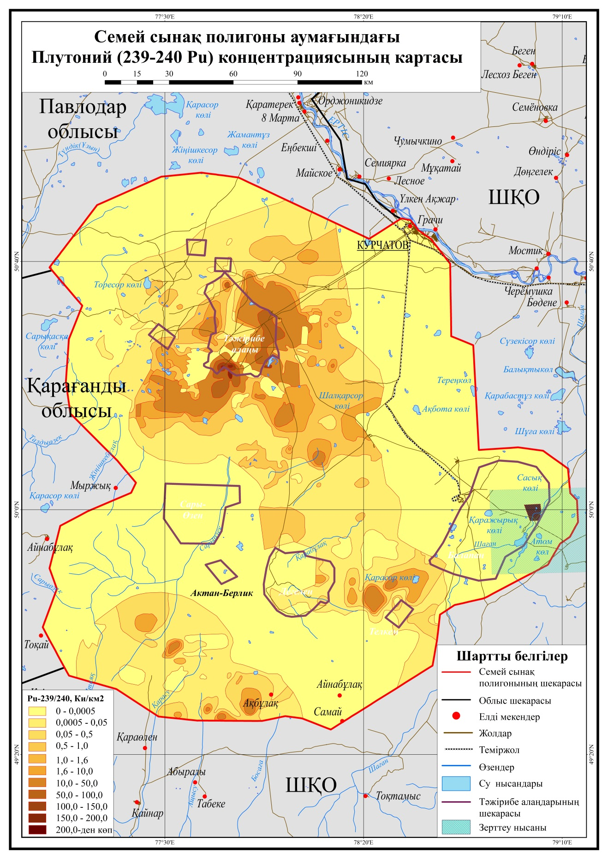

Сурет 17- ССП аумағындағы ²³⁹⁺²⁴⁰Pu -дің концентрациясының картасы

ССП ашық қара-қоңыр топырақтарының өсімдігі құрғақ далалы бетегелі-селеулі типті. Өсімдік жабынының ерекшелігі ксерофитті шымды астық тұқымдастарының басым болуында (боз, бетеге, қоңырбас). Бұл аймақтың түрлі шөптесінді өкілдері қалампыр, дала сәлбені, сабақсыз қазтабан. Бұталы өсімдіктер жоқтың қасы [171, б.235].
ССП солтүстік-батыс бөлігіндегі аласа ұсақ шоқылар үшін, қара-қоңыр топырақтарда құрғақ даланың петрофитті нұсқасы болып табылатын қараған-жусанды селеулі тасты дала сипаты тән[171, б.242].
Ботаникалық-географиялық аудандастыру тұрғысынан Балапан тәжірибе алаңының аумағы шөлейттенген жусан-сазды шөпті далалардың белдеуіне жатады және делювиалды-пролювиалды құмды сазды жазықтарда жусан-бетегелі-селеу шөпті фитоценоздарымен ұсынылған (com. Stipa capillata+Festuca valesiaca+Artemisia schrenkiana; com. Stipa sareptana+ Festuca valesiaca+Artemisia frigiada; com. Stipa sareptana+ Festuca valesiaca+Artemisia marschalliana және т.б.). Бұл кешендер құрамындағы бұта түрлерінің арасында шаңқурай тобылғы (Spiraea hypericifolia) жиі, ал кіші қараған (Garagana pumila) және ақтікен (Atraphaxis dicipiens) сирек кездеседі [171, б.247].
Жалпы, зерттелетін аумақтың өсімдік жамылғысы дала мен жартылай шөлді аймақтарға тән. Жол бойындағы караганның (Ulmus pumila) кейбір үлгілерін қоспағанда, ағаш өсімдіктері жоқ. Шөпті жамылғы өсімдіктердің дала, шөл, шалғынды және бұта түрлерінен тұрады [171, б.251].
Өсімдік жамылғысының дала типіне Stipa, Festuca, Koeleria және Psatrhypostachys тұқымдастарына жататын микрототермалды, эвксерофитті, шымқабатты дақылдар басым болатын фитоценоздар жатады. Бұл қауымдастықтардың негізгі доминанттары - тарақбоз тырсық (Stipa sareptana) және ізбедерлі бетеге (Festuca valesiaca) болып табылады. Asteraceae тұқымдасының Artemisia туысының өкілдері Маршаллдың жусаны (Artemisia marschalliana), суық жусан (Artemisia frigiada), жұқа жусан (Artemisia gracilescens) субдоминанттар болып келеді[172].
Өсімдік жамылғысының шөлді типі алабота тұқымдасынан және Artemisia туысының кейбір түрлерінен шыққан гиперксерофильді және галоксерофильді формалармен құрылған қауымдастықтармен ұсынылған [172, б.34].
Бұл қауымдастықтарда доминант түрге қазақтсан-солтүстік тұран түрлері жатады: көкпек (Atriplex cana), тас бүйіргін (Nanophyton erinaceum), ебелек (Ceratocaprus arenarius), Шренк жусаны (Artemisia schrenkiana), қара жусан (Artemisia раuciflora); солтүстік тұран түрлері: бүйіргін (Anabasis salsa) және шөлді аймақтарда кеңінен таралған түрлер: сарсазан (Halocnemum strobilaceum), обион (Halimiona verrucifera), сорқаңбақ (Kalidium schrenkianum) жатады. Шөлді қауымдастықтар сор және сортаң топырақтарда, сондай-ақ технологиялық тұрғыдан бұзылған жерлерде кездеседі. Өсімдік жамылғысының бұта түрі мардымсыз аумақты алып жатыр және ойпаттарда және тегістелген жерлерде шаңқурай тобылғы (Spiraea hypericifolia) тоғайлар құрайды; аласа бойлы қараған (Garagana pumila) эрозияға ұшыраған аймақтар мен шоқылардың соқпақтарында; шыңғыл (Halimodendron haleodendron) тегіс жерлерде; бұталы күміс ақтікендер (Atraphaxis frutescens) құрғақ құм мен малтатастар және жолдар бойымен өседі; жыңғыл (Tamarix ramosissima) Шаған өзенінің бойында кездеседі [172, б.37].
Шалғынды өсімдіктер Шаған өзенінің жайылмасында және жер асты сулары жақын орналасқан жерлерде ғана өседі. Қарастырылып отырған аумақта шалғынды өсімдіктер негізінен Puccineella dolycholepis, Leymys multicaulis және Carex туысына жататын түрлерден тұратын мезогалофитті сорттармен ұсынылған. зерттелетін аумақтың шөлді аймағына тән өсімдік жамылғылары сурет- 16 көрсетілген.

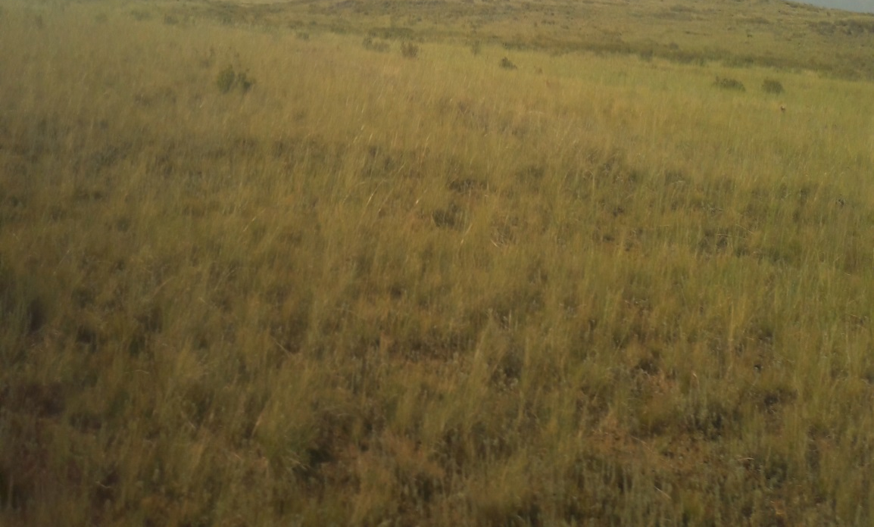

Сурет 18- Зерттелетін аумақтың шөлді аймаққа тән өсімдік жамылғысы

Нағыз шабындықтардың фрагменттері болып табылатын Calamgrostis epigeios, Elytrigia repens, Phragmites australis-тен пайда болған Шаған өзенінің жайылмасындағы шағын ауданда ғана сипатталды және «Атом көлінің» айналасындағы Phragmites australis, Calamgrostis epigeios және Bolboschoenus planicuomis-ден тұратын батпақты шалғындар сипатталды [172, б.39].
«Атом көлі» айналасындағы үйінділердің биіктігі 20-30 м, олардың солтүстік бөлігіндегі ені 800 м шамасында болады. Су айнасы шамамен 400х400 м аумақты қамтиды. Көлдің айналасында ені 3,0 м дейінгі жағажай белдеуі бар. Алғашқы жалғыз өсімдіктер (Aeluropus littoralis, Setaria virdis) судың шетінен 5-8 метрде тіркелген. Су жиегінен қашықтықта мезофитті шөптердің сирек топтары өседі: оңтүстік қамыс (Phrag mites australis), құрғақ айрауық (Calamgrostis epigeios) және жатаған бидайық (Elytrigia repens). Эрозиялық ағындар сирек кездесетін, бірақ арасында ақтікен (Atraphaxis frutescens) басым болатын топтармен байланысты. Үйінділердің ішкі беткейінде сирек топтасу немесе арамшөптер мен рудеральды өсімдік түрлерінің ( Lactuca tatarica, Lactuca seriola, Senesio erucifolia, Melilotus flava) біржылдық немесе екіжылдық формаларының даралары пайда болады. Үйінділердің жоғарғы жағын өсімдіктер алып жатқан жоқ. Тек анда-санда ғана жалғыз Camphorosma monspeliaca, Kochia prostrata, Setaria viridis, Acportylon repens түрлері кездеседі. Тұзды жерлерде сібір ақтікенінің (Nitraria sibrika) бұталары бар. «Атом көлінің» солтүстік беткейіндегі ойпаттарда Achnatherum splendens, Saussurea amara, Rumex confertus, Leumus paboanus, Inula britannica топтары басым. Үйінділердің сыртқы беткейінің төменгі бөлігінде топтасулар түзілген: шренк жусанды-кермекті (Artemisia schrenkiana, Limonium suffruticosum), кермекті (Limonium suffruticosum) [172, б.52].
Әрі қарай, ашық қара қоңыр шағылтасты сор және сортаң топырақтарда осы аймаққа тән келесі фитоценоздар тіршілік етеді:
Ашық құба сазды ұсақ түйіршікті топырақтың 50-60%-дан 70-80%-ға дейін аумағында жусанды-бетегелі-селеу қауымдастықтары (Stipa sareptana, Festuca valesiaca, Artemisia frigiada, Artemisia marschalliana, Artemisia gracilescens) өседі. Қосымша түрлер ретінде Artemisia schrenkiana, Orobanche coerulescens, Carex supina, Koeleria cristata кездеседі [172, б.55].
Ашық қоңыр жеңіл сазды қиыршық тасты топырақтардың 40-50%-дан 60-70%-ы жусанды-бетегелі қауымдастықтармен (Festuca valesiaca, Artemisia frigiada, Artemisia marschalliana, Koeleria cristata) жабылған. Қосымша түрлер: Stipa sareptana, Heteropappus altaicus, Poa stepposa, Veronika pinnata, Carex supina, Kochia prostrata [172, б.56].
Ашық – сұр қатайған ұсақ түйіршікті сор топырақ жамылғысының 30-50% сорқаңбақты-сарсазанды қауымдастықтармен толтырылған. Құрғақ маусымда топырақ тығыздалады және топырақ беті жарылады. Тұздану дәрежесі жоғары: топырақ бетіндегі жерлерде тұз бөлек дақтарда пайда болады. Фитоценоздың түрлік құрамы: Kalidium schrenkianum,Comphorosma monspeliaca, Halocnemum strobilaceum, Nitraria sibirika, Poa angustifolia, Festuca valesiaca, Limonium suffruticjsum, Anabasis salsa [172, б.57].
Ашық құба күлді-сұр шағылтасты топырақ бетінің 20-40%-ын жусанды-алуан шөпті қауымдастықтар алып жатыр. Түрлік құрамы: Festuca valesiaca, Artemisia frigiada, Artemisia marschalliana, Stipa sareptana, Kochia prostrata, Carex supina, Lactuca tatarica.
Зерттелетін аймақтың өсімдік жамылғысы айтарлықтай антропогендік бұзылумен сипатталады [171, б.340].
Экожүйелердің бұзылуына әкелген антропогендік факторлар: ұңғымалардағы жерасты ядролық жарылыстар, экскавациялық жарылыс жүргізу және «Атом көлінің» пайда болуы, жолдар мен жерасты байланыс желілерінің тығыз желісі, малдардың жүйесіз жайылуы және шөп шабу, табиғи өрттер [171, б.342].

2.3 Ауылшаруашылық өндірісін енгізу ерекшеліктерін көрсету

ССП аумағында халық дәстүрлі түрде мал өсірумен, ет және сүт фермаларымен айналысады. Бұрынғы ССП полигонының жерлерін халық шаруашылығына беру картасы сурет 19-да келтірілген [171, б.276].
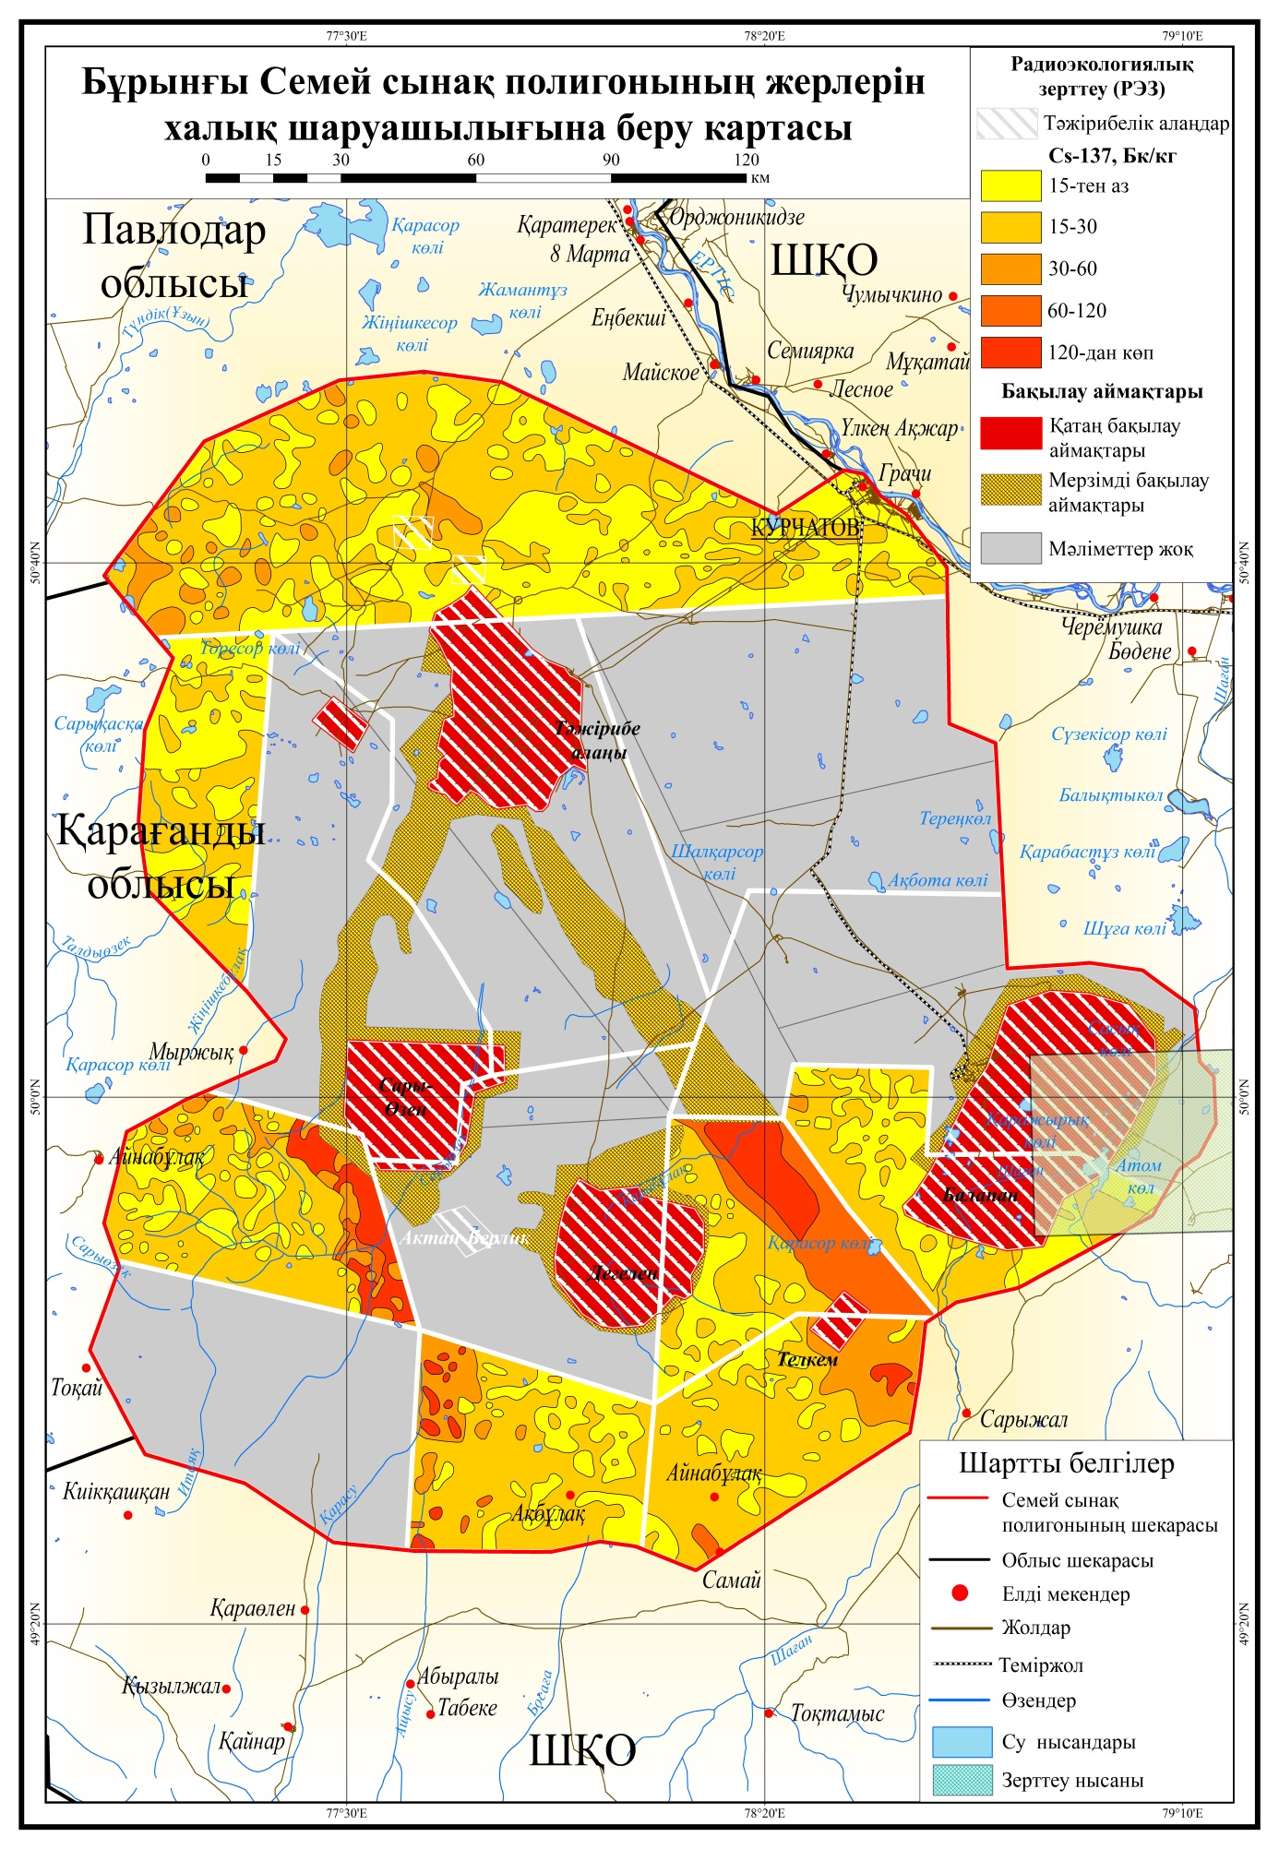

Сурет 19- Бұрынғы ССП полигонының жерлерін халық шаруашылығына беру картасы
Мұнда қой, жылқы мен сиыр өсіріледі. ССП бүкіл аумағы жайылымдық, дақылдарды немесе басқа ауылшаруашылық өсімдіктерін өсіруге жарамсыз. Жайылымдық өсімдіктер жайқалып өспейді.
Зерттелінген аумақта малдарды ұстау мен пайдалану қатарын айта кету керек. Барлық мал, тек сауын сиырды қоспағанда, қолайлы қыс мезгілінде жыл бойы жайылымда ұсталады. Табын күн сайын 10-15 км өтіп, 10-15 күн бойы жайылымға шығады. Жылқының екі тұқымы тараған: Джабе және Адаев.
Семей сынақ полигоны аумағында Джабе тұқымы басым. Жылқының бұл тұқымы қатаң ауа райына бейімделген және арнайы күтімді қажет етпейді. Тірі биенің салмағы 320 кг жетеді, айғыр – 380кг. Жылқы малы қыста тәулігіне шөпті 15-18 кг, көктемгі жайылымда – 35-45 кг, жазда – 17-21 кг тұтынады. Олар жазда 65-70 л дейін су ішеді. Бұл бие тұқымының сүт беруі өте жоғары, лактацияның 5-7 айына 1300-ден 3000 литр сүт береді [159, б.109].
Бұл аумақта етті қазақи қылшық жүнді Еділбай және құлынды қой тұқымдарын өсіреді. Бұл қой тұқымдары жергілікті жерге бейімделген. Тірі қошқардың салмағы 70-80 кг, саулық қой 45-50кг жетеді. Қойлар тәулігіне 7-8 кг шөп жеп, 12-15 км дейінгі аралыққа жайылып отырады. Оларға күніне 6-7 л су қажет. «Атом көл» маңы қоршауға алынбағандықтан көл суы және өсімдік жамылғысы жайылым ретінде қолданыла береді. Зерттеу алаңдарының орналасу нүктелерінің карта-сызбанұсқасы сурет 20-да келтірілген.

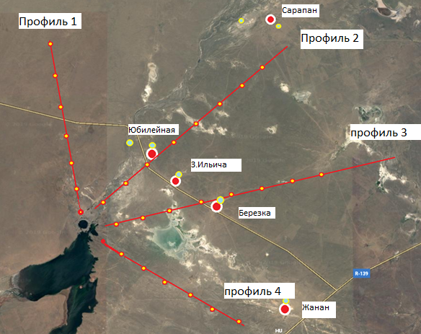

Сурет 20 - Зерттеу алаңдарының орналасу нүктелерінің карта-сызбанұсқасы

«Юбелейный», «Зовет Ильича», «Березка», «Жанан», «Сарапан» қыстақтары. Қыстақ тұрғындары сонымен бірге жергілікті ауыл шаруашылық малдарының етін тұтынады. Өндірілген ауыл шаруашылығы өнімдерін негізгі сату нарықтары Өскемен, Риддер, Курчатов, Семей, Нұрсұлтан және Алматы қалалары, Павлодар облысы, Ақжар және Май аудандары.

2 тарау бойынша тұжырымдар:
1. ССП аумағында «Атом көл» маңында орналасқан қыстақтардың климаттық жағдайына сипаттама берілді.
2. Семей сынақ полигонының (ССП) Климаттық сипаттамасы үшін Интернет - ресурстың деректері 2014-2018 жылдар кезеңінде пайдаланылды. Орташа айлық ауа температура, максималды және минималды температуралар, жауын-шашынның 2014-2018 жылдар аралығындағы айлар бойынша таралуы, 2014-2018 жылдар аралығындағы желдің орташа айлық жылдамдығы, 2014-2018 жылдар аралығындағы желдің максималды жылдамдығы бойынша диаграммалар тұрғызылды.
Зерттелетін аумақтың ашық қара қоңыр топырағының химиялық және физико-химиялық қасиеттері анықталды. Зерттелетін аумақтың топырағы қара шіріндінің жоғары мөлшерімен ерекшеленбейді, бірақ ион алмасуға қабілетті катиондардың бар екені байқалды. Топырақ құрамында калийдің көп мөлшерде кездесуі өсімдіктерде радионуклидтердің жиналуына айтарлықтай әсер етеді.
ССП зерттеу аумағынан алынған ашық қара қоңыр топырақтың гранулометриялық құрамы анықталды.
Гранулометриялық талдау көрсеткендей, зерттелетін аумақтың топырағы топырақ массасының 70% құрайтын құм фракциясының басым болуымен сипатталды.
Қарастырылып отырған аумақта шалғынды өсімдіктер негізінен Puccineella dolycholepis, Leymys multicaulis және Carex туысына жататын түрлерден тұратын мезогалофитті сорттармен ұсынылған. Зерттелетін аумақтың шөлді аймағына тән өсімдік жамылғылары қарастырылды.
3 ССП аумағында «Атом көл» маңында орналасқан қыстақтар маңында жайылымдық өсімдіктер жайқалып өспейтіні және малдарды ұстау мен пайдалану қатары анықталды.

3 Зерттеудің материалдары мен әдістері

3.1 Қоршаған орта объектілерінен сынама алу және дайындау

3.1.1 Топырақтан сынама алу және дайындау

Зерттеу жұмыстары Курчатов қаласындағы Қазақстан Республикасының Ұлттық Ядролық орталығының радиациялық қауіпсіздік және экология институтының зертханаларында жүргізілді.
Қоршаған ортаға компоненттердің біркелкі бөлінбеуіне және алынған сынамалардың санын шектеу қажеттілігіне байланысты, екінші жағынан, іріктеу орнын таңдау маңызды міндеттердің бірі болды, өйткені болашақта іріктеу кезінде орын алған қателіктерді жою мүмкін емес. Осыған байланысты іріктеу кезінде келесі қағидалар ескерілді [173]:
1. іріктеме: алынған сынама қоршаған ортаның зерттелетін компонентінің құрамын көрсетуі керек;
2. сынама өлшемі: сынаманың көлемі компоненттің күтілетін концентрациясына және болжалды талдау әдісіне байланысты;
3. сынаманы сақтау: сынамалардың сақталуы немесе оларды сақтау әдістемесі, сақтау шарттары немесе болмауы [173, б. 24].
2017, 2018 жылдың шілдесінде далалық экспедиция кезінде топырақ, өсімдік сынамалары алынды.
Тәжірибелік алаңдарға кешенді экологиялық зерттеулер жүргізу үшін қыстау орталығынан географиялық бағыттар (солтүстік, оңтүстік, батыс, шығыс) бойынша жайылымдық жерлердің барлық төрт жағын қамту қағидалары негізге алынды [173, б. 29].
Үлгілерді іріктеу координаттарын анықтау WGS 84 географиялық жүйесіндегі GARMIN спутниктік навигациялық құралының көмегімен жүргізілді. Сынама алу орындарында γ-сәулеленудің эквивалентті дозасының қуатын жер бетінде және топырақ бетінен 1 м биіктікте өлшеу жүргізілді. α-бөлшектер мен β-бөлшектер ағынының тығыздығын өлшеу Harwell Instrument дозиметрінің көмегімен жүргізілді. Осы мақсаттар үшін МКС-01Р1 құрылғысы да қолданылды. Қолданылған өлшеу құралдарының қателігі ±20% құрады [174].
Топырақ сынамалары конверт әдісімен, көлемі 1 м² алаңда 20 см дейінгі тереңдікке сынама алғыштың көмегімен алынды [174, б.2].
Салмағы 1 кг кем емес топырақтың сынамалары 60-70 ºС температурада кептіру пештерінде құрғақ ауа күйіне жеткенше кептірілді. Үлкен тастар мен кірмелерді алып тастағаннан кейін (өсімдік тамырлары) техникалық таразымен өлшенді. Әрі қарай іріктелген сынама көлемі мұқият араластырылып, біртіндеп (порциямен) фарфор ыыстарда араластырылып, диаметрі 1 мм болатын електен өткізілді [174, б.3].
3.1.2 Өсімдіктердің сынамалары және оларды дайындау
Жер үсті зерттеулерінен кейін 6м² (2х3) өлшеу учаскелерінен өсімдік сынамалары алынды. Өсімдіктердің төменгі бөлігінің биіктігі топырақтың беткі қабатынан 3 см кем болмауы керек. Зерттеу мақсатына және зерттелетін жердің шаруашылық мақсатына байланысты өсімдік сынамаларының кесіндісінің биіктігі мен массасының шығымы өзгерді [174, б.5].
Салмағы 1,0-1,5 кг кем болмайтындай, өсімдік үлгісінің кесілген массасы бір пакетке орналастырылды. Кейбір жағдайларда өсімдік түрлерімен радионуклидтерінің жинақталу заңдылықтарын зерттеу үшін белгілі бір өсімдік түрлерінің таза үлгілері алынды. Өсімдік сынамаларын зертханалық жағдайда кептіру сурет 21-де келтірілген [174, б.7].

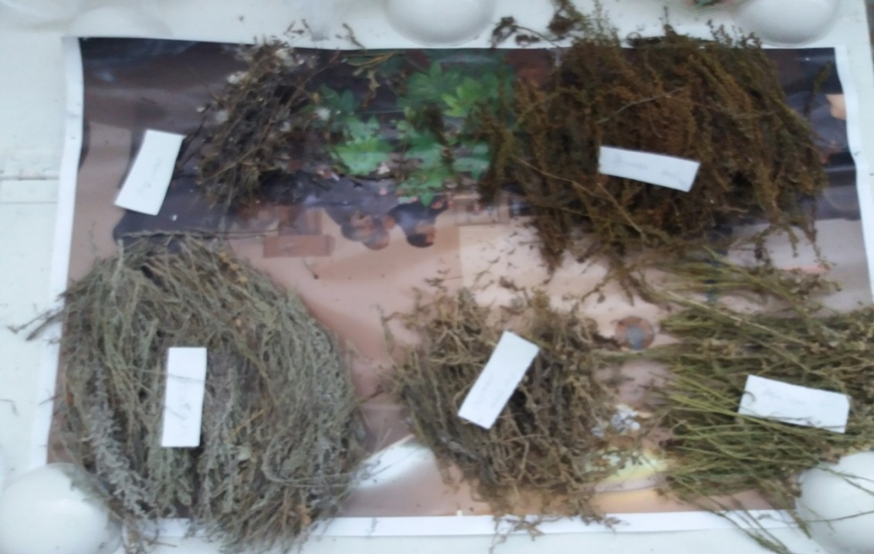

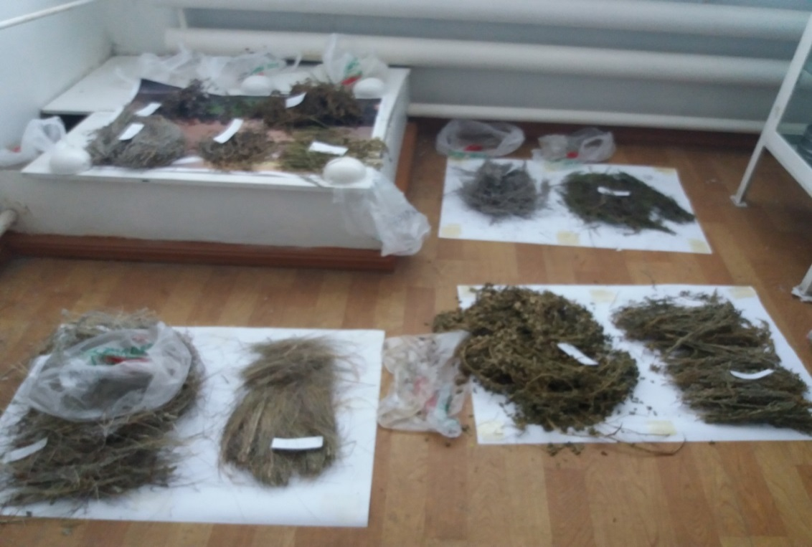

Сурет 21 – Өсімдік сынамаларын зертханалық жағдайда кептіру

Өсімдік үлгісі қалың қағазға немесе паспортпен бірге таза, құрғақ контейнерге (қағаз пакет, пластик пакет) салынды. Өсімдік үлгісінің нөмірленуі (коды) топырақ үлгісінің санына сәйкес келді. Төлқұжатта сынаманың атауы, іріктеу орны мен күні, ауданы, түр құрамы, басым өсімдіктер мен фитоценоздардың атауы, ЭДҚ үлгісінің ылғалды салмағы көрсетіледі [174, б.9].
Өсімдік сынамалары секатордың көмегімен ірі ұсақтауға (ұзындығы 1-3 см) ұшырады, 2-3 рет дистилденген сумен жуылды және шайылды, кептіру шкафында 80-100ºc температурада кептірілді.Ұнтақтау зертханалық диірмен көмегімен жүргізілді. Әрі қарай үлгілердің термиялық концентрациясы (карбонизация, асинг) жүргізілді. Құрғақ қалдық муфель пешінде немесе қара қалдық алынғанға дейін үлгінің тұтануына жол бермей, электр плиталарында қыздыру арқылы күйдірілді. Содан кейін сынамалар салқындатылып, ұнтақталып, кейіннен күл алу үшін фарфор шыныаяқтарға немесе тигельдерге салынды. Бастапқыда температура 50-60 минут ішінде 200C дейін көтерілді, содан кейін муфель пешінде шекті температура орнатылды: одан әрі күл алу үшін температура ¹³⁷Cѕ 400ºC, ⁹⁰Sr – 550ºC, ²⁴¹Am және ²³⁹⁺²⁴⁰Pu – 650ºC болды. Күлді алғаннан кейін, күл салынған шыныаяқтар эксикаторда салқындатылды. Дайын күл күлкүл емес қалдықтарды кетіру үшін електен өткізілді. Салқындатылған күл қалдығы өлшенді, күлдің коэффициенті анықталды [175].

3.2 Зертханалық жұмыстарды жүргізу

Ылғалды топырақ жылы, құрғақ ауалы көлеңкелі, жақсы желдетілетін бөлмеде құрғатылды, мұқият араластырылды, ұсақталып, берілген диаметрі бар електен өткізілді, осылайша топырақтың фракциялары мен калибрлеу нормалары шамамен тең болды, бұл өлшеу дәлдігін арттыруға мүмкіндік берді [174, б.6].
Кептіру үшін топырақ қалың қоңыр қағазға жұқа қабатпен (1-2 см) шашыратылып, мезгіл-мезгіл араластырылып, топырақ пен шөптің үлкен кесектері ұсақталды. Пестикпен диаметрі 5мм аспайтындай мөлшерде фарфор ыдыста ұнтақталды [174, б.8]. Топырақ сынамаларын дайындау сурет 22.

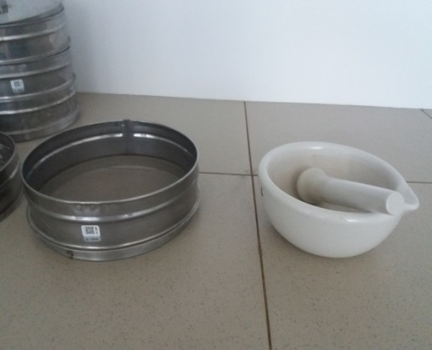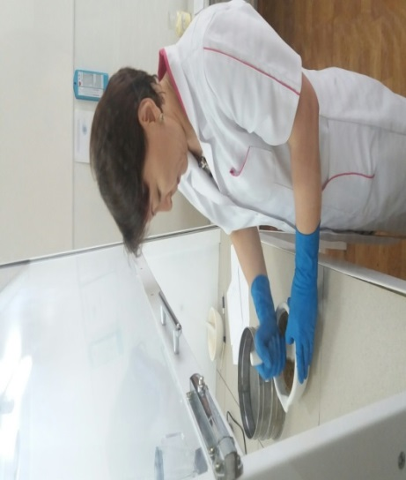

Сурет 22-Топырақ сынамаларын дайындау
Өңделген топырақ 1мм тесіктері бар електен өткізілді. Бұл жағдайда елек табаға салынып, үстіңгі жағынан қақпақпен жабылды. Қақпақ еленгеннен кейін 5-10 минут өткен соң, шаң толығымен кетіп болғаннан кейін шығарылды. Електен өтпеген топырақ агрегаттары тастар мен қиыршық тастардан тазаланып, қайтадан форфор ыдыста үнтақталғаны сурет-19 көрсетілген [174, б.4].
Ұнтақталған және араласқан топырақты сызғышпен аликвоттың төрт бөлігіне бөліп, жалпы белсенділігі өлшенді. Егер өлшеу нәтижелері орташа мәннен 1,5 есе көп ерекшеленсе, онда жақсы гомогенделген сынама алынғанға дейін араластыру және майдалау қайталанды [174, б.1].
Зертханалық үлгіден аналитикалық үлгілер алынды. Ол үшін зертханалық сынаманың барлық үлгісі ақ қағаз парағына мұқият араластырылып, қалыңдығы 1 см болатын квадрат немесе тіктөртбұрыш түрінде тегістелді, ол 20-25 кішкене квадраттарға (3x3 см) бөлінді және әрқайсысынан шпательмен аз мөлшерде бүкіл тереңдігі бойынша топырақ алынды [174, б.4].
Дайындалған топырақтан арнайы субстратқа қойылып тығыздалған, стандартты үлгі (2-5гр) дайындалды. Содан кейін, топырақ спиртпен сулану арқылы субстратқа бекітіліп, арнайы шамның астында кептірілді. Кездейсоқ қателіктерді жою үшін бір мезгілде екі сынама қатар дайындалды, олар өлшеніп, таңбаланды және зертханалық журналдарға жазылды, содан кейін тіркелді және талдау жасалды. Зертханаға жеткізілген өсімдік үлгілері субстраттың қалдықтарынан мұқият тазартылды, кейде олар ағынды суларда жуылды. Үлгілер жабдықталған үстел мен түтін сорғыш шафы бар жеке бөлмеде сақталды [174, б.10].
Тазартылған және кептірілген үлгілер сабан ұсақтағыш пен тегістеу құрылғысы арқылы майдаланды. Үлгілерді құрғатуды тездету үшін өсімдіктердің сабақтары бірнеше бөлікке кесілді. Әрі қарай үлгілер қайшымен кесіліп, 70-80°С температурада 15-18 сағат кептіріліп, диірменде ұнтақталды.
Өсімдік сынамаларын күйдіру және үгіту жұмыстары жүзеге асырылды. Сынамаларды күйдіру үшін фарфор тиглдер мен шыныаяқтар қолданылды және муфель пештерінде тұрақты массаға дейін қыздырылды сурет 23 [173, б.29].
Күлге айналғанға дейін сынамалар өлшеніп, жалындап жануына жол бермей, электр плиткада күйдірілді. Түтіндеу процессі біткен кезде күйдіру толық аяқталды деп саналады. Жұмыс сорғыш (вытяжной)шкафта жүзеге асырылады. Күйдіру үшін эмальданған кәстрөлдер қолданылды. Алынған күйдірілген материалды ары қарай күлге айналдыру үшін фарфор шыныаяқтарға орналастырылды. Сынамаларды күлге айналдыру муфельді пештерде 400-500⁰С температурада жүргізілді. Сублимация нәтижесінде радионуклидтердің жоғалуын болдырмау үшін бастапқыда сынамалар 300 °С температурадағы муфельді пешке орналастырылды, ал бір сағаттан кейін температура біртіндеп 400-500°С дейін көтерілді. Күлдің түсі сұр болған кезде күлге айналу процессі аяқталды деп саналады. Сынама алынған өсімдіктер түріне байланысты күлдің түсі ақ немесе қара болуы мүмкін [173, б.33].

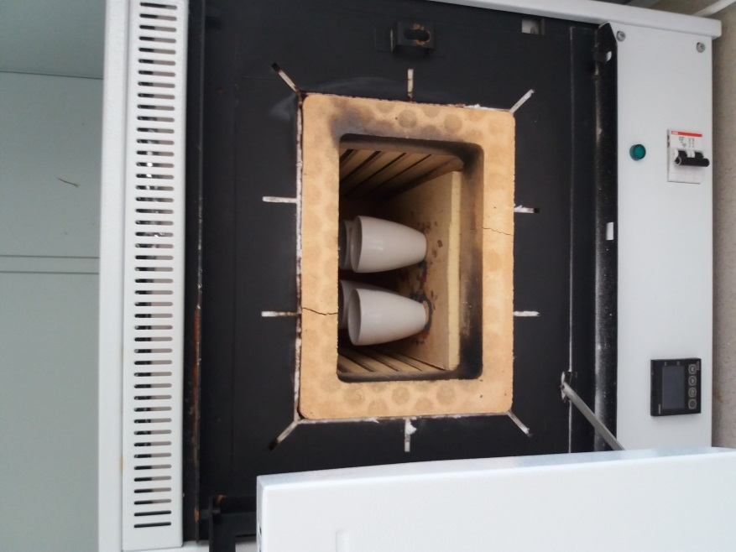

Сурет 23 - Өсімдік сынамаларын муфель пешінде күйдіру
Салқындағаннан кейін күлдің үлгілері муфельден эксикаторға ауыстырылды, бөлме температурасына дейін салқындатылды және өлшенді. Күлібар тиглдің жалпы массасынан бос тиглдің массасын алып тастап, алынған сынама күлінің массасын анықталды. Қайта есептеу үшін қажетті күлге айналу коэффициентін (К_{к}) есептедік. Қатты сынамалар келесі формула бойынша есептелді:
К_{к} = m₂/m₁,
мұндағы m₁ - алынған шикі сынаманың массасы, г;
m₂ - алынған күлдің массасы [173, б.35].
3.2.1 Радионуклидті талдау жасау
Өсімдіктер мен топырақ үлгілерін талдау. Қоршаған орта үлгілеріндегі радионуклидтердің нақты белсенділігін өлшеуге арналған талдаулар калибрленген жабдықтағы стандартталған әдістемелік нұсқауларға сәйкес жүргізілді [184, 185]. ¹³⁷Cs және ²⁴¹Am радионуклидтерінің нақты белсенділігі Canberra GX-2020, ⁹⁰Sr және ²³⁹⁺²⁴⁰Pu γ-спектрометр көмегімен анықталды, содан кейін Canberra α-спектрометрімен өлшенеді (мод. 7401), сәйкесінше Өсімдіктерде ¹³⁷Cs, ²⁴¹Am, ⁹⁰Sr және ²³⁹⁺²⁴⁰Pu радионуклидтерінің концентрациясы күлде анықталды, содан кейін құрғақ затқа айналды [174,б. 10].
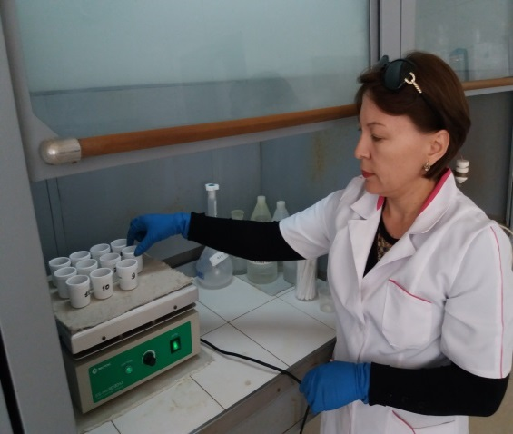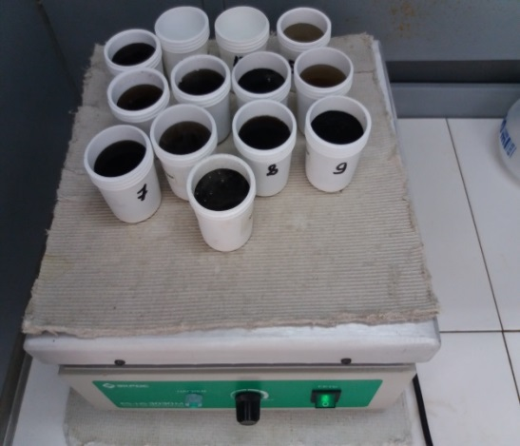
Сурет 24- Өсімдік үлгілерін радионуклидтік талдауға дайындау

Өсімдік үлгілерін радионуклидтік талдауға дайындау сурет 24-те көрсетілген.
Өлшеу қателігі- ¹³⁷Cs температураны анықтау шегі 1 Бк/кг (өсімдік үлгілері үшін) және 4 Бк/кг (топырақ үлгілері үшін), ²⁴¹Am – 0,02 Бк/кг және 1 Бк/кг, ²³⁹⁺²⁴⁰Pu – 0,1 Бк/кг және 1 Бк/кг, ⁹⁰Sr – 1 Бк/кг және 5 Бк/кг, сәйкесінше, ³H үшін – 12 Бк/л. ¹³⁷Cs және ²⁴¹Am 10-20%, ал ⁹⁰Sr – 15-25%, ²³⁹⁺²⁴⁰Pu – 30%, ³H – 10% аспады [175].

3.2.2 Элементтік талдау жасау

Өсімдіктің биологиялық үлгілеріндегі Be, Sc, V, Cr, Mn, Fe, Co, Ni, Cu, Zn, Ga, As, Rb, Cd, Ba, Pb, U және тұрақты Sr және Cs изотоптарының құрамына элементарлы талдау масс-спектрометрия (ICP-MS) және индуктивті байланысқан плазмалық атом эмиссиясының спектрометриясы (ICP-AES) көмегімен жүргізілді [175, б.9].
Химиялық элементтердің құрамы Agilent Technologies ұсынған Agilent 7700x квадрупольдық масс-спектрометрі, сонымен қатар Themmo Scientific фирмасының iCAP 6300 Duo индуктивті байланысқан плазмалық атом эмиссиясының спектрометрін қолдану арқылы ICP-MS және ICP-AES әдістерімен анықталды [175, б.13].
Калибрлеу учаскелерін салу үшін Қазақстан Республикасының ГЖЗ тізілімінде KZ.03.02.00901-2010, KZ.03.02.00902-2010 нөмірлерінде тіркелген көп элементті стандартты үлгілер қолданылды. Өлшемдердің сапасын бақылау әрбір 10 үлгіні калибрлеу ерітіндісін өлшеу арқылы жүргізілді. Калибрлеудің қанағаттанарлықсыз нәтижесімен (калибрлеу графигінің ауытқуы 8-10%), құрал қайта өлшеніп, оның аясында жаңа фондық параметрлер ескерілді.
Статистикалық мәліметтерді өңдеу деректер геостатистикалық әдістердің көмегімен өңделді [176, 177].
Golden Surfer 11және ArcGIS картографиялық бағдарламасының көмегімен дисперсиялық карталардың құрылысы аралық зерттеу нәтижелерінің интерполяциясы Kriging и Natural Neighbor әдістері арқылы жүргізілді [176, б. 234].
Топырақты-өсімдіктердің ауысу коэффициенттерін және топырақта радионуклидтердің тігінен миграциялануын есептеу және статистикалық мәліметтерді өңдеу үшін Microsoft Exel 2019 және STATISTICA 11 стандартты статистикалық пакеттер қолданылды. Нәтижелер базасын құру үшін Microsoft Access 2019 деп аталатын деректер базасы пайдаланылды [177, б. 234].

4 ГЕОАҚПАРАТТЫҚ ТЕХНОЛОГИЯЛАРДЫ ҚОЛДАНУ АРҚЫЛЫ РАДИОЭКОЛОГИЯЛЫҚ МОНИТОРИНГ

Бұрынғы ССП нысандарының экологиялық қауіпсіздігінің барлық жүйесі ақпараттық қолдауды қажет етеді. Осындай қолдаудың маңызды құрамдас бөліктерінің бірі ядролық жарылыстар, сондай-ақ ядролық құрылғылардың басқа да сынақтары жүргізілген объектілері мен аумақтардың радиоэкологиялық мониторингі жүйесін ақпараттық-талдамалық қамтамасыз ету болып табылады [156, б.35].
Экологиялық бақылау және мониторинг жүйелерін пайдалану кезінде көптеген ақпаратты жинау мен өңдеудің дәстүрлі әдістері қазіргі заманғы компьютерлік технологияларды қолданбай шынайы жедел ақпарат алуға, қажет болған жағдайда табиғи ортаның әр түрлі компоненттеріне техногендік жүктемелердің деңгейін үлгілеуді жүргізуге, оңтайлы басқару шешімдерін қабылдау үшін сараптамалық немесе болжамды бағалау жасауға мүмкіндік бермейді [177, б.295].
Сондықтан ядролық сынақтарға байланысты ССП объектілерін кешенді радиоэкологиялық бақылау мен мониторингілеудің тиімді ақпараттық-талдау жүйесін құру – өзекті міндет. Оны шешу және экологиялық мониторинг жүйесін тәжірибеге енгізу объектілердің қоршаған табиғи ортаға әсер ету дәрежесін жедел және дұрыс бағалауға, радиоактивті немесе өзге де ластану көздерінің әсерінен табиғи экожүйелердің өзгеру болжамын беруге және жұмыс істеп тұрған объектінің экологиялық қауіпсіздігі үшін алдын алу шараларын қабылдауға мүмкіндік береді [156, б.106].
Осының барлығы осы зерттеудің өзектілігін, жаңа мәліметтер базасын, сараптамалық жүйелер мен басқа да бағдарламалық өнімдерді құру және ықпалдастыру, бұрынғы Семей сынақ полигонының экологиялық мониторингі жүйесін қамтамасыз етудің маңызды құрамдас бөлігі – қазіргі заманғы геоақпараттық жүйені (ГАЖ) әзірлеу және іс жүзінде іске асыру қажеттілігін негіздейді [178].
Зерттеуде көрсеткендей, барлық ақпараттың 80%-ы географиялық деректерден (геодер) тұрады немесе қамтиды, яғни кеңістікте немесе аумақта бөлінген объектілер, құбылыстар мен процестер туралы әртүрлі мәліметтер бар[179]. Мұндай координаттық байланысы бар сипаттамалармен жұмыс істеу қазіргі заманғы ақпараттық технологиялардың аса қарқынды дамып келе жатқан салаларының бірі – географиялық ақпараттық жүйелермен немесе қысқа ГАЖ мәні болып табылады[179].
Көптеген білім салаларында кеңістікте үйлестірілген ақпаратпен жұмыс істеу қажеттілігі туындайды. Бұл ретте барлық дәстүрлі ақпараттық процестерді іске асыру мүмкіндігі қамтамасыз етілуі тиіс: деректерді жинау, сақтау, өңдеу, бейнелеу және тарату[180].
Табиғат қорғау қызметі адамдардың өмір сүру сапасын жақсарту және қоршаған ортаны сақтауды қамтамасыз ету жөніндегі іс-шаралардың құрамдас бөлігі болып табылады. Кез келген экологиялық деректер нақты аумақтық аудандарға жатады, сондықтан білімнің осы саласындағы міндеттерді шешу кезінде кеңістіктік ақпаратты визуалды бейнелеу мүмкіндігі болуы маңызды [181].
70-ші жылдардың соңынан бастап әлемдік тәжірибе мен ғылымда «Географиялық ақпараттық жүйелер» деген атауды алған кеңістіктік деректерді ұйымдастыру және сақтау үшін жүйелерді құру технологиясы қарқынды дами бастады Технология дамуымен қатар оны қолдану салалары да дамиды. Жоғары сапалы картографиядан жерге орналастыруды жоспарлауға, табиғи ресурстарды басқаруға, қоршаған ортаның жай-күйін бағалау мен жоспарлауға дейінгі ГАЖ қолдану салаларының алуан түрлілігін ескере отырып, басқару міндеттерін шешу үшін жаңа ақпараттық технологияларды қолданудың кең ауқымды салаларының біріне айналатынын толық айқын айтуға болады [182].
Бірінші кезекте, бұл ГАЖ олардың кеңістіктік өзара қарым-қатынастарына қатысты талданатын мәселері бойынша деректерді қарастыруға мүмкіндік беруімен байланысты, бұл жағдайды кешенді бағалауды жүргізуге мүмкіндік береді және басқару процесінде неғұрлым дәл және қисынды шешімдер қабылдау үшін негіз жасайды. ГАЖ-да сипатталатын объектілер мен процестер күнделікті өмірдің бір бөлігі және әрбір қабылданған шешім белгілі бір кеңістіктік факторлармен шектеледі. Қазіргі таңда ГАЖ пайдалану мүмкіндігі олардың қажеттілігімен, соның салдарынан олардың танымалдығының жылдам өсуі болып табылады [180, б.35].
Анықтамаға сәйкес, геоақпараттық жүйе дегеніміз, негізінен, географиялық байланысқан ақпараттың барлық түрлерін тиімді енгізуге, сақтауға, өңдеуге, талдауға және визуалдауға арналған аппаратураның, бағдарламалық қамтамасыз етудің, географиялық деректердің және персоналдың ұйымдастырылған жиынтығы. ГАЖ аппараттық қамтамасыз ету әртүрлі деңгейдегі компьютерлер (серверлер, жұмыс станциялары, автономды ДК) және әртүрлі платформалар, сондай-ақ әртүрлі перифериялық жабдықтар-принтерлер, плоттерлер, дигитайзерлер және т.б. кіреді [183].
Кез келген ақпараттық жүйенің негізін деректер құрайды. ГАЖ объектілер (ғимараттар, құрылыстар және т.б.) және кеңістікте бөлінген қасиеттері (жергілікті жер бедері) туралы ақпаратпен жұмыс істейді. Нысандардың нақты және анық емес шекаралары болуы мүмкін. Соңғы жағдайда олар статистикалық деректер негізінде уақыт бойынша ауыспалы болып табылады. Геометриялық мағынада нысандар әртүрлі өлшемде болуы мүмкін оларға нүктелік, сызықтық немесе жазықтықтық жатады. Нысандар иерархиялық құрылымы бар санаттар бойынша топтастырылуы мүмкін. Бұл ретте кеңістіктің өзі өлшемдік болуы мүмкін, яғни сызықтық, екі өлшемді немесе үш өлшемді болуы мүмкін. Нысанның кеңістіктегі орны позициялық ақпаратты (позиция туралы ақпарат) құрайтын координаттар жұптарының жиынтығымен сипатталады [184-186].
Объект туралы атрибутивтік ақпарат, яғни оның қалған сипаттамалары: кеңістіктік (мысалы, желілік объектінің ұзындығы, полигондық объектінің ауданы); кеңістіктік емес, сандармен немесе мәтінмен ұсынылатын; өлшеу негізінде алынған бастапқы; басқа атрибуттардың мәндері бойынша есептеулер негізінде алынған қайталама. Жеке нысандар және нысан топтары туралы ақпараттан басқа, метадеректерді (деректер туралы мәліметтер) пайдалану қажет, мысалы, ұсынылған ақпараттың күні туралы мәліметтер, атрибуттардың мәндерін өлшеу тәсілдері туралы немесе оларды алу көздері туралы мәліметтер, пайдаланылатын координаттар жүйесі туралы мәліметтер (карталар үшін), түстерге, шартты белгілерге түсініктемелер және т. б [187].
Әртүрлі республикалық және халықаралық бағдарламалар мен жобалар шеңберінде ядролық сынақтарды жүргізу, экологиялық жағдайды зерттеу инфрақұрылымы өңірдің радиоэкологиясы проблемаларымен қатар бірқатар жаңа проблемалар қойды. Бұл проблемалар, ең алдымен, ССП аумағындағы бұрынғы қызметінің ерекшелігіне, ядролық және радиациялық қауіпті объектілердің таратпау режимі мен қауіпсіздігіне байланысты болды. Бұл проблемаларды шешу осы немесе жақын уақыт кезеңдерінің маңызды қажеттілігі болып табылады [185, б.57].
Полигонның жабылуына байланысты оның аумағының басым бөлігі бақылануды тоқтатты, бұл санкцияланбаған шаруашылық қызметті жүргізуге, атап айтқанда, қара және түсті металдардың сынықтарын жинауға (металл конструкцияларды, негізінен радиациялық қауіпті объектілерден бөлшектеу және әкету), ауыл шаруашылығы алқаптарын кеңейтуге, пайдалы қазбаларды барлау мен өндіруге мүмкіндік берді. Мұндай қызмет полигон аумағының (кәбілді күйдіру орындарындағы жергілікті радиациялық ластану, шаңның пайда болуы, радиоактивтіліктің көлік құралдарымен тасымалдануы) ғана емес, сонымен қатар жақын жатқан аумақтардың да радиоактивтілігінің екінші рет таралуын және ластануын жоққа шығармайды. Бұл факторлар Семей өңірінің тұрғындары үшін радиациялық қауіптерді арттырады [171, б.267].
ССП «фондық» аумақтарын шартты түрде жүйелі зерттеу жұмыстары 2008 ж басталды. Аумақтың әлі де болса зерттеуді қажет ететін бөліктері сурет 25 сары түспен белгіленген [171, б.12].
2008-2014 жж. бөлігінде кешенді экологиялық зерттеу жүргізілді алаңы 6 860 км2 аумақ (полигонның жалпы алаңының 37%), оның ішінде:
ССП солтүстік бөлігі 2009 жылы - 3 000 км2, ССП батыс бөлігі 2010 жылы-560 км2 , ССП оңтүстік-шығыс бөлігі 2011 жылы – 850 км2, 2012 жылы – 850 км2, 2013 жылы – 800 км2, 2014 жылы ССП оңтүстік бөлігі - 800 км² [171, б.13].
Радиациялық ластанған объектілер мен аумақтардың радиоэкологиялық мониторингі жүйесін (РЭМЖ) әзірлеу – Шаруашылық қызметті қауіпсіз жүргізу проблемасын шешудегі маңызды сәттердің бірі. Табиғи ортаның жай-күйін бақылау табиғи ортаның жай-күйін бақылаудың неғұрлым тиімді кешендерін әзірлеумен және радиоэкологиялық жағдайды бақылаудың барлық бақылаушы өңірлік және мемлекеттік жүйелері арасында ақпараттық байланыстардың аумақтық бөлінген компьютерлік желісін құрумен байланысты [185, б.59].
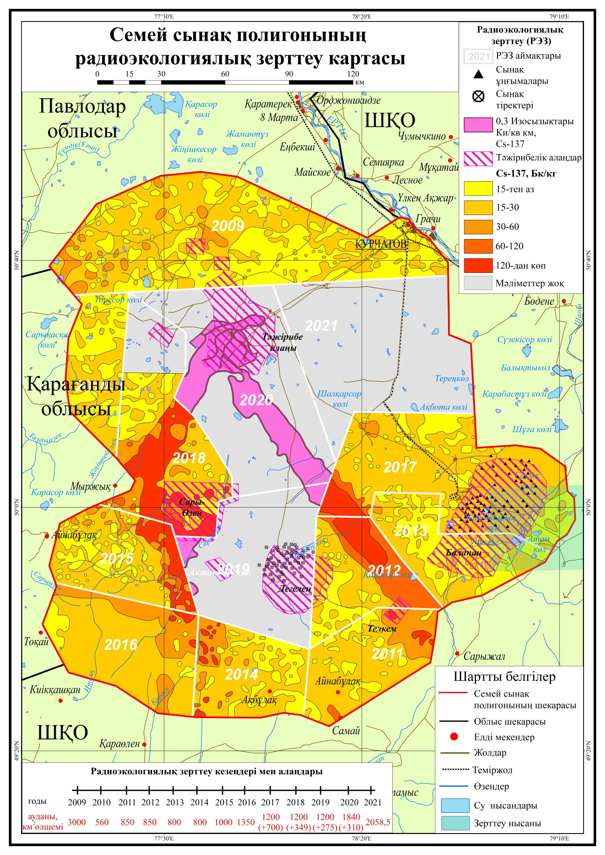

Сурет 25 - ССП радиоэкологиялық зерттеу картасы.

Радиоэкологиялық мониторингі жүйесі бақылау объектілерін жергілікті жерге байланыстыруға және төтенше жағдайлардың туындау қатері немесе адамның өткен қызметінің салдары туралы электрондық (цифрлық) түрдегі жалпылама интегралдық ақпаратты алуға арналған [186].
Радиоэкологиялық мониторинг жүйесі жергілікті жердің электрондық карталарын және геоақпараттық жүйелердің мүмкіндіктерін, ақпараттық технологиялар мен компьютерлік модельдеуді мақсатқа сай пайдалануға мүмкіндік береді [187].
Экологиялық жағдайдың жай-күйі туралы бастапқы ақпарат көздерімен:
- ССП аймағының аумағында келісілген сызбаға сәйкес әрекет ететін бақылау бекеттері (тұрақты, уақытша, тұрақты және жылжымалы және т.б.) ластау көздері және оларды тасымалдау жолдары туралы деректерді ескере отырып, экологиялық жағынан ықтимал қауіпті объектілерді, сондай-ақ пайдалы қазбаларды өндіру және қайта өңдеу жолдарын, аудандарын орналастыруды ескере отырып әзірленеді;
- экологиялық бақылауды, сондай-ақ экологиялық сипаттағы бастапқы ақпаратты талдау мен өңдеуді жүзеге асыратын қатысушы ұйымдардың жергілікті ақпараттық-талдау орталықтары.
Жұмыстың негізгі бағыттары:
- ССП аумағының экологиялық жағдайы және бұрынғы ядролық полигон аумағында санкцияланған қызметті жүргізетін шаруашылық жүргізуші субъектілер туралы ақпарат жинау;
- Қоршаған ортаның жай-күйіне талдау жүргізу;
- Зерттелетін аумақта қауіпсіз тұру немесе шаруашылық қызметті жүргізу мүмкіндігі туралы басқару шешімін қабылдауға көмектесетін ақпаратты (кестелерді, карталарды) дайындау;
- Экологиялық жағдайдың жай-күйі туралы алынған ақпарат одан әрі өңдеу және қорыту үшін мемлекеттік билік пен басқару органдарына, қоршаған орта мен табиғи ресурстар мониторингінің республикалық және облыстық мемлекеттік органдарына беріледі;
- Адам мен қоршаған ортаға теріс әсердің салдарын жою немесе төмендету, табиғи ресурстарды қорғау және ұтымды пайдалану жөніндегі іс-шараларды жүзеге асыру бойынша ұсыныстар әзірлеу;
- Мемлекеттік статистиканы, экологиялық сараптаманы, экологиялық аудитті, қоршаған орта саласындағы бақылауды және табиғи ресурстарды пайдалануды ақпараттық қамтамасыз ету.
Мониторинг жалпы экологияда жүйелік көзқарас, радиохимиялық, физика-химиялық, геофизикалық және географиялық әдістер мен ғылыми көзқарастар принциптерін пайдалана отырып жүзеге асырылады. Мониторинг барысында бағдарламаны түзетуге, оның әлсіз жерлерін анықтауға мүмкіндік беретін кері байланыс тетігі міндетті түрде іске асырылуы тиіс. Мәселен, нақты әдістер мен жабдықтарды, алғашқы өлшемдердің нәтижелерін түсіндіруді ескере отырып, бағдарламаның басымдықтары қайта қаралуы мүмкін. Бұл ретте кері байланыс тетігінің тиімді жұмысының міндетті шарты деректер сапасын бақылау және оларды дұрыс және сауатты түсіндіру болып табылады. Нақты мақсаттар немесе байқалатын өзгерістердің маңыздылығын анықтау үшін тараптан сарапшыларды тарту пайдалы болуы мүмкін. Осы кезеңде бастапқы ақпаратты өңдеу және сақтау тәсілдеріне көп көңіл бөлу керек.
Қорытынды кезең бақылаудың орындалған бағдарламасының негізінде алынған ақпаратты тарату және барлық мүдделі топтар мен ұйымдар үшін ұсынымдар әзірлеу болып табылады.
Әзірлеу процесінде радиоэкологиялық мониторинг жүйесі геоақпараттық кешенінің негізін радиоэкологиялық бақылау ақпаратын өңдейтін және басқарушы компьютер-сервер арқылы ақпарат алмасуды жүзеге асыратын қуатты компьютерлік жүйе құрауы тиіс екені түсінікті болады. Жалпы жағдайда радиоэкологиялық мониторинг жүйесінің құрамына деректер базасын және білім базасын жүргізуді, ахуалдық динамикалық модельдер базасының жұмыс істеуін, сондай-ақ графикалық өңдеуді және электрондық карталарды пайдалана отырып ақпаратты ұсынуды қамтамасыз ететін автоматтандырылған жұмыс орындары кіруі тиіс.

4.1 ГАЖ қолдану арқылы радиоэкологиялық мониторингтің құрылымдық сызбасын жасау

Қоршаған ортаның экологиялық мониторингінің бірыңғай жүйесін әзірлеу және құру мәселесі ғылыми-техникалық, технологиялық, экономикалық, құқықтық, әлеуметтік және ұйымдастырушылық міндеттерді іске асырудың мазмұны бойынша да, нысандары бойынша да кешенді болып табылады.
Осы технологияларды іске асыратын әдістер алгоритмдер және аппараттық-бағдарламалық құралдар кешенді міндеттерді шешу үшін ақпаратты біріктіру және бірлесіп өңдеу үшін жарамды болуы тиіс.
Бұл жүйе алынған мәліметтердің негізінде қоршаған ортаның ластануының салдарын, адам денсаулығы мен жануарлар мен өсімдіктер дүниесінің тіршілік ету ортасының нашарлауын болжау мүмкіндігі пайда болған кезде тиімді болады. Бұдан басқа, экологиялық мониторинг жүйесі ластану салдарын жою және олардың туындауын болдырмау жөніндегі шараларды ұсынуы тиіс.
Радиоэкологиялық мониторингтің әзірленген жүйесі ССП аумағында шаруашылық қызмет саласындағы жергілікті (аудандық, облыстық), сондай-ақ республикалық басқару органдары деңгейінде басқарушылық шешімдерді дайындау және қабылдау процестерін ақпараттық, әдістемелік және аспаптық қолдау үшін арналған.
Радиоэкологиялық мониторинг жүйесінің (РЭМЖ) негізгі міндеттері бұл мониторинг деректерін жинау, өңдеу, жүйелеу және сақтау, бақыланатын аумақтағы ластанудың жай-күйін объективті талдау нәтижелерін дайындау және ұсыну болып табылады. Экологиялық қорытындылар мен ұсыныстарды анықтау үшін геоэкология қағидаттарын қолдану әзірленетін РЭМЖ ерекшелігі болып табылады.
Экологиялық мониторингтің маңызды міндеттеріне алынатын ақпаратты өңдеуге байланысты жаңа технологияларды әзірлеу мәселелері жатады. Бұл біртұтас ақпараттық өрісте әртекті ақпаратты оңтайлы біріктіруге және синтездеуге мүмкіндік береді.
РЭМЖ үшін бастапқы ақпаратты жинау далалық зерттеулер жүргізу кезінде (нүктелердің координаттары, сынамаларды іріктеу нүктелерінің сипаттамасы және т.б.), сондай-ақ сынамаларды талдау деректерін алғаннан кейін де жүргізіледі, толығырақ олар алдыңғы тарауларда сипатталған.
Күрделі бөлінген жүйелерді басқару әртекті ақпараттың кең көлемін және тиісті бағдарламалық-техникалық қамтамасыз етуді, яғни радиоэкологиялық мониторингтің ақпараттық жүйелерінің болуын талап етеді. Бұл жүйелер деректер қорының жиынтықтары, оңтайландыру құралдары, компьютерлік имитациялау және картографиялау мүмкіндіктері, графикалық интерфейстер, нәтижелерді талдау және бейнелеу құралдары болуы тиіс.
Сондықтан ақпараттық-модельдеуші және басқарушы жүйелерді, жергілікті есептеу желілері базасында деректерді жинау мен берудің бағдарламалық кешендері мен техникалық құралдарын бірыңғай құрылымға біріктіретін болжаудың компьютерлік жүйелерін құру және ауаның, судың және топырақтың ластануын болжаудың перспективалы модельдері мен алгоритмдерін әзірлеу өзекті проблема болып табылады.
Әзірленетін РЭМЖ аумақтық бөлудің әртүрлі иерархиялық деңгейлерінде экологиялық қауіпсіз дамуды басқару процесінің функционалдық негізі болып табылады. Осы зерттеу нәтижесінде алынған мәліметтердің үлкен көлемін алған жағдайда ғана емес, бірақ басқа ұйымдар берген РЭМЖ бірқатар міндеттерді шешуді қамтамасыз етуге қабілетті платформа қызмет етуі мүмкін:
- экологиялық болжау мақсатында қоршаған орта параметрлерінің уақытша трендтері бойынша ақпарат жинау;
- аймақтың қоршаған ортасының жағдайын көрсететін электрондық карталарды дайындау;
- республикалық және халықаралық ұйымдар үшін орнықты даму мақсаттарына қол жеткізу туралы есептер жасау;
- жергілікті және қашықтықтан мониторинг нәтижелерін деректер базасында өңдеу, жинақтау және антропогендік әсерлерге аса сезімтал қоршаған орта параметрлерін анықтау;
- қоршаған ортаның жай-күйі туралы ақпарат алмасу (деректерді импорттау және экспорттау) басқа ақпараттық жүйелермен;
- қабылданған заңдардың сақталуын бақылау үшін, экологиялық білім беру үшін, бұқаралық ақпарат құралдары және т. б. үшін қажетті ақпарат беру[187].
Аумақтың радиациялық ластану деңгейі және деректерді біртіндеп өңдеу туралы ақпарат алудың дәйекті процесіне байланысты көп деңгейлі ақпараттық жүйелердің әртүрлі түрлерін қолдану қолайлы емес [188].
Сондықтан әдеби деректерде баяндалған ұсыныстардың негізінде деректерді өңдеудің қолайлы сызбасы таңдап жасалды, құрылған далалық зерттеулер бойынша РЭМЖ құрылымдық сызбанұсқасы сурет 26-да көрсетілген.

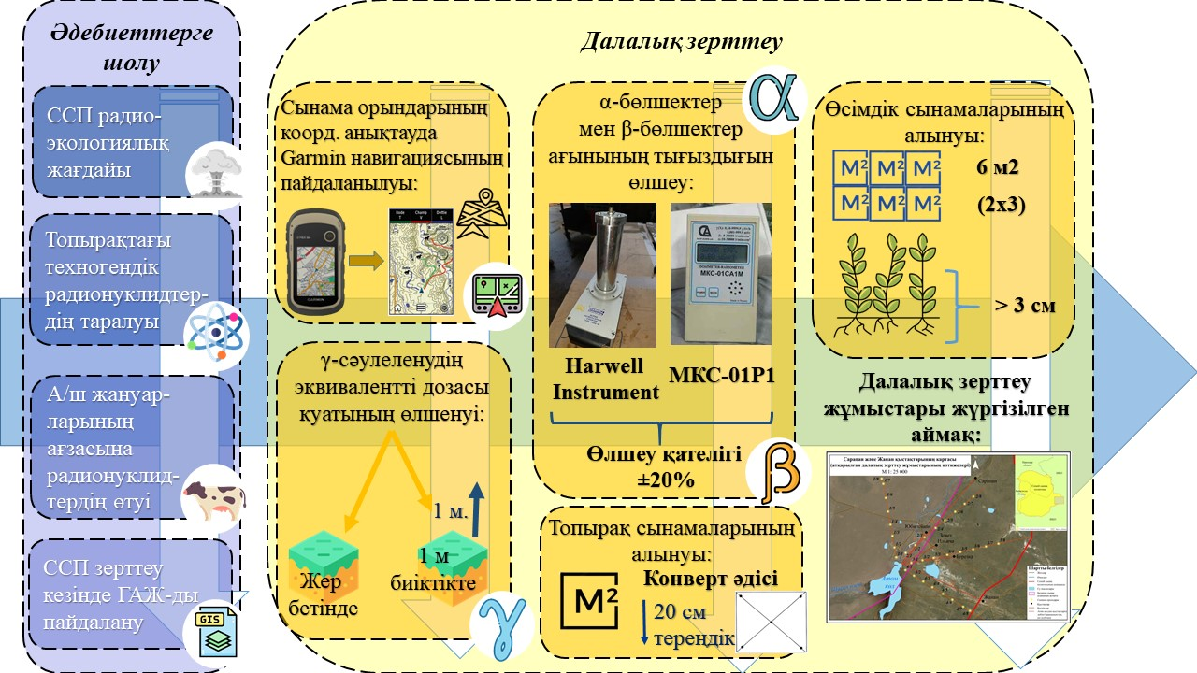

Сурет 26-Далалық зерттеулер бойынша РЭМЖ құрылымдық сызбанұсқасы

Географиялық ақпарат «CSV» кеңейтілуімен кәдімгі файлдарда оның көлемі аз болған кезде сақталуы мүмкін, алайда ДҚБЖ әсіресе деректерді кестелік нысанда ұсынуды қамтамасыз ететін реляциялық түрді қолданған жөн. Кеңістіктік деректер қорының мазмұны мыналарды қамтиды: нақты бар объектілердің сандық нұсқалары; картаның жасанды бөлінген қасиеттерінің сандық нұсқалары; деректер базасын (пикселдерді) құру мақсаттары үшін арнайы құрылған жасанды объектілер.
Кез келген объект кеңістікте белгілі бір жағдайға ие. Бұл ретте кеңістіктің өзі өлшемдік болуы мүмкін, яғни сызықтық, екі өлшемді немесе үш өлшемді болуы мүмкін. Ереже объектінің кеңістіктегі сипатталатын жиынтығы жұп координаттар құрайтын, позициялық ақпарат.
Нысан туралы атрибутивтік ақпарат, яғни оның қалған сипаттамалары: кеңістіктік (мысалы, сызықтық объектінің ұзындығы, полигондық объектінің ауданы); кеңістіктік емес, сандармен немесе мәтінмен ұсынылатын; өлшеу негізінде алынған бастапқы; басқа атрибуттардың мәндері бойынша есептер негізінде алынған қайталама болып бөлінеді.
Жекелеген нысандар мен нысан топтары туралы ақпараттан басқа, метадеректерді (деректер туралы деректер) пайдалану қажет, мысалы, ұсынылған ақпараттың өзекті күні туралы, атрибуттардың мәндерін өлшеу тәсілдері туралы немесе оларды алу көздері туралы мәліметтер, пайдаланылатын координаттар жүйесі туралы мәліметтер (карталар үшін), түстерге, шартты белгілерге түсініктемелер және т. б. ГАЖ-ні пайдалану арқылы экологиялық ақпаратты ұсыну және талдау үшін бірқатар кезеңдерді орындау қажет.
Бірінші кезеңде атқарылған далалық зерттеу жұмыстарының нәтижелері бойынша Сарапан және Жанан қыстақтарының картасы дайындалды. Сарапан және Жанан қыстақтарының картасы сурет 27-де келтірілген.

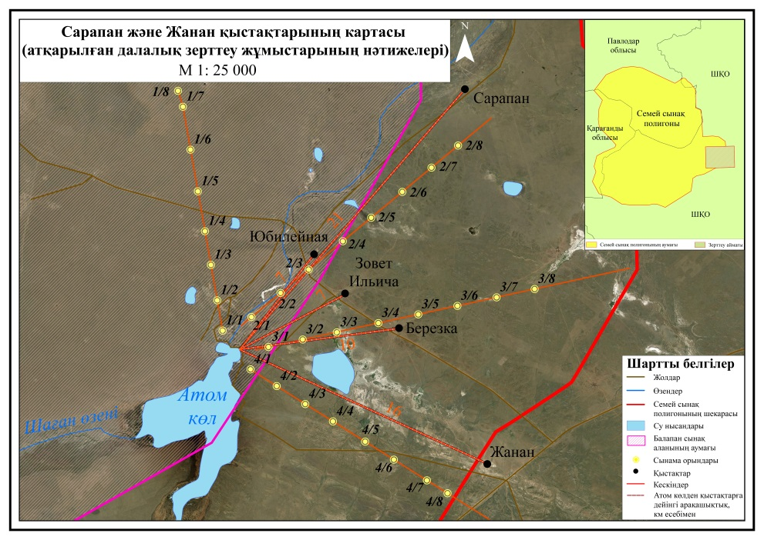

Сурет 27- Сарапан және Жанан қыстақтарының картасы
(ArcGIS бағдарламалық қамтамасыздандыру)

Сурет 27-де Сарапан және Жанан қыстақтарының картасын жасауда қазіргі заманғы ГАЖ-де іске асырылған ArcGIS қолданылды. Карталар қабаттарды біріктіру арқылы құрылды. Бұл ретте қабаттарда қол қойылған нүктелі, желілік, полигондық нысандар болған.
Екінші кезеңде картаның қажетті салаларын қамтитын өзгеретін қабатты кеңістік операцияларын пайдалану арқылы қалыптастыру қажет болды. Бұл операция бізді қызықтыратын объектіден берілген қашықтықтан алыс емес орналасқан аудандарды бөлуге мүмкіндік берді.
Сипатталған операцияларды орындау кезінде күрделі құрылымдалған сұраныстарды қалыптастыру үшін логикалық операцияларды қолдана отырып, талдау үшін пайдалануға болатын кестелер жасалды. Бұл ретте ақпарат бір немесе бірнеше кестелердің жолдарынан таңдалды.
Осылайша, географиялық талдау әртүрлі экологиялық кеңістіктік байланысқан ақпаратты салыстыруға және талдау нәтижелерін қабылдауға ыңғайлы нысанда ұсынуға мүмкіндік берді. ГАЖ программалаудың кіріктірілген тілдерін қолдану арқылы графикалық талдау операцияларын автоматтандыруды жүзеге асыруға мүмкіндік берді.
Қазіргі уақытта дербес компьютерлер үшін деректер қорын басқару жүйесінің нақты стандарты Microsoft Access ДҚБЖ болып табылады. Microsoft Access for Windows пакеті реляциялық деректер моделін қолдайтын және Visual BASIC (VBA) арнайы диалектінде күрделі қосымшаларды жасауға мүмкіндік беретін қуатты деректер қорын басқару құралы болып табылады [189].
Microsoft Access әртүрлі деректерді іздеу және өңдеу үшін, сондай-ақ есептік құжаттарды дайындау үшін қолдануға болады. Пайдаланушы интерфейсі өте қарапайым және пайдаланушыға дерекқорды басқаруға ыңғайлы мүмкіндіктер береді, сондықтан пакетті игеру әдетте қиын болмайды.
Жоғарыда жазылғандарды ескере отырып, ГАЖ құралдарымен зерттелетін аумақтың қазіргі жай-күйін бағалау міндеттерін шешу үшін экологиялық деректер базасы (ЭДБ) құрылды. ЭДБ көп деңгейлі иерархиялық жүйе болып табылады, онда табиғи кешендердің маңызды компоненттері туралы ақпарат шоғырланған және жүйелендірілген.
Деректер базасының құрамы мен құрылымы, сондай-ақ әртүрлі аумақтық деңгейлерде шешілетін міндеттер анықталды.
Құрылған радиоэкологиялық мониторинг жүйесінің сызбанұсқасы экономикалық жағынан қол жетімді, деректерді сақтау ұзақтығы бойынша ең тиімді әрі қарапайым болып есептелді.

4.2 Радиоэкологиялық мониторинг міндеттерін іске асыру үшін бағдарламалық кешендерді пайдалану

Зерттелетін аумақта радиоэкологиялық мониторинг жүргізудің ұсынылған сызбасын қолдану Microsoft Access, Excel, Statistica бағдарламалық кешендерін, Golden Surfer 11 және заманауи ArcGIS бағдарламалық қамтамасыздандыруларды қолдану арқылы жүзеге асырылды. Осы сараланған жүйе деректер мен қойылған мақсаттарға байланысты икемді және масштабталатын болып табылады. Сурет 28-де Зертханалық жұмыстар мен камералдық өңдеудің РЭМЖ-нің блок-сызбасы көрсетілген.

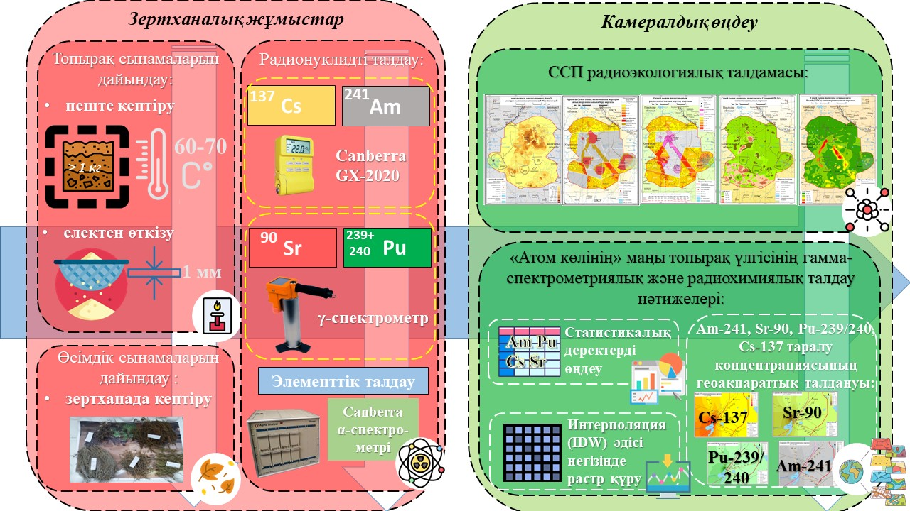

Сурет 28 - Зертханалық жұмыстар мен камералдық өңдеудің РЭМЖ-нің блок-сызбасы

Microsoft Access және Excel іріктелген сынамалардың координаттары және жүргізілген зертханалық талдаулар бойынша ақпаратты біріктіру мақсатында қолданылды. Бұл бағдарлама ақпараттың үлкен көлемін сақтауға және таңдалған ақпаратты әртүрлі кеңейтуі бар файлдарға экспорттауға қабілетті. Ұсынылатын бағдарламаларды пайдаланудың блок-сызбасының тұрақты жұмысы үшін электрондық кестелердің негізгі форматымен «CSV» таңдалды. Бұл пішім Microsoft Access-тен электрондық кестелерді оқуға арналған кез-келген басқа бағдарламада экспортталған деректер кестесін ашуға мүмкіндік береді, бағдарламалардың әртүрлі нұсқаларымен үйлесімдік мәселесін шешеді.
Golden Surfer 11 және ArcGIS қойылған мақсаттарға байланысты радиоактивтік ластанудың шашырауының интерактивті карта сызбаларын және басқа да көрсеткіштерді құру үшін пайдаланылды. Өз құрамында қалыпты және қалыпты емес статистикалық таратылуы бар, өңдеуге жарамды деректерді жақсы статистикалық пакетке ие және әртүрлі әдістермен деректерді интерполяциялауды жүргізуге қабілетті.
Бағдарламаның маңызды ерекшелігі әртүрлі форматтағы электрондық кестелерді және көздерді талдау қабілетіне икемді болып табылады. Бағдарлама электрондық карталарды алу үшін текшелетін опциялардың кең спектрі бар. Бағдарлама алынған карталарды ыңғайлы форматқа жылдам экспорттауға қабілетті. Деректерді интерполяция циклін жүргізу кезінде бағдарлама есеп береді, онда картаны қалыптастыру кезінде пайдаланылатын жүргізілген статистикалық операциялар туралы негізгі есептік ақпарат жинақталған.
Statistica бағдарламасы деректерді статистикалық өңдеу кезеңі үшін қолданылды. Бұл бағдарлама деректердің үлкен массивін талдауға қабілетті. Бағдарлама өз формулаларын және өңдеу алгоритмдерін өңдеу үшін қолданылуы мүмкін. Бұл бағдарламаның басты ерекшеліктерінің бірі – қарапайым статистикалық операцияларды жүргізу, сонымен қатар көп өлшемді талдау әдістерін (кластерлік талдау, факторлық талдау, нейрондық желілердің көмегімен талдау және т.б.). Осы бағдарламалардың пайдалану мүмкіндіктері сурет 29-да келтірілген.

Сурет 29- Бағдарламалардың пайдалану мүмкіндіктері

Әзірленген РЭМЖ және бағдарламаға негізделген блок-схема кез келген деректер мөлшерімен жұмыс істеуге мүмкіндік беретін әмбебап платформа. РЭМЖ мүмкіндігінше икемді және масштабталатын етіп жасалған, бұл дерекқорды басқа талдаулармен немесе анықтамалық материалдармен толықтыруда артықшылық тудырады. Алынған тәсіл жиынтығында радиоэкологиялық мониторинг нәтижелерін талдау нәтижелерін көрсетуге мүмкіндік береді.

4 тарау бойынша тұжырымдар:

1 деректерді өңдеудің қолайлы сызбасы таңдап алынды, құрылған РЭМЖ сызбанұсқасы жасалды. Бірінші кезеңде қажетті ауданның карта сызбанұсқасы дайындалды. Ол үшін қазіргі заманғы ГАЖ-да іске асырылған технологиялар қолданылды. Карталар қабаттарды біріктіру арқылы құрылды. Бұл ретте қабаттарда қол қойылған нүктелі, желілік, полигондық нысандар болған.
Екінші кезеңде картаның қажетті салаларын қамтитын өзгеретін қабатты кеңістік операцияларын пайдалану арқылы қалыптастыру қажет болды. Бұл операция бізді қызықтыратын объектіден берілген қашықтықтан алыс емес орналасқан аудандарды бөлуге мүмкіндік берді.
Сипатталған операцияларды орындау кезінде күрделі құрылымдалған сұраныстарды қалыптастыру үшін логикалық операцияларды қолдана отырып, талдау үшін пайдалануға болатын кестелер жасалды.
Қазіргі уақытта дербес компьютерлер үшін деректер қорын басқару жүйесінің нақты стандарты Microsoft Access ДҚБЖ болып табылады. Microsoft Access for Windows пакеті реляциялық деректер моделін қолдайтын және Visual BASIC (VBA) арнайы диалектінде күрделі қосымшаларды жасауға мүмкіндік беретін қуатты деректер қорын басқару құралы.
Microsoft Access әртүрлі деректерді іздеу және өңдеу үшін, сондай-ақ есептік құжаттарды дайындау үшін қолданылды. Пайдаланушы интерфейсі өте қарапайым және пайдаланушыға дерекқорды басқаруға ыңғайлы мүмкіндіктер береді, сондықтан пакетті игеру әдетте қиын болмады.
Жоғарыда жазылғандарды ескере отырып, ГАЖ құралдарымен зерттелетін аумақтың қазіргі жай-күйін бағалау міндеттерін шешу үшін экологиялық деректер базасы (ЭДБ) құрылды. ЭДБ көп деңгейлі иерархиялық жүйе болып табылады, онда табиғи кешендердің маңызды компоненттері туралы ақпарат шоғырланған және жүйелендірілген. Деректер базасының құрамы мен құрылымы, сондай-ақ әртүрлі аумақтық деңгейлерде шешілетін міндеттер анықталды.
2 Зерттелетін аумақта радиоэкологиялық мониторинг жүргізудің ұсынылған сызбасын қолдану Microsoft Access, Excel, Statistica бағдарламалық кешендерін, Golden Surfer 11 және ArcGIS заманауи бағдарламалық қамтамасыздандаруды қолдану арқылы жүзеге асырылды.
Радиоэкологиялық мониторинг мақсаттары үшін бағдарламалық кешендерді пайдаланудың блок-сызбасы құрылды.
Ұсынылатын бағдарламаларды пайдаланудың блок-сызбасының тұрақты жұмысы үшін электрондық кестелердің негізгі форматымен «CSV» таңдалды. Бұл пішім Microsoft Access-тен электрондық кестелерді оқуға арналған кез-келген басқа бағдарламада экспортталған деректер кестесін ашуға мүмкіндік берді.
Golden Surfer 11 және ArcGIS қойылған мақсаттарға байланысты радиоактивтік ластанудың шашырауының интерактивті картосызбаларын және басқа да көрсеткіштерді құру үшін пайдаланылды. Өз құрамында қалыпты және қалыпты емес статистикалық таратылуы бар, өңдеуге жарамды деректерді жақсы статистикалық пакетке ие және әртүрлі әдістермен деректерді интерполяциялауда қолданылды [190].
Деректерді статистикалық өңдеу кезеңі үшін Statistica және Exel бағдарламалары қолданылды. Бұл бағдарлама деректердің үлкен массивін талдауға қабілетті. Бұл бағдарламаның басты ерекшеліктерінің бірі – қарапайым статистикалық операцияларды жүргізу, сонымен қатар көп өлшемді талдау әдістерін (кластерлік талдау, факторлық талдау, нейрондық желілердің көмегімен талдау және т.б.) пайдалану мүмкіндігі [191].
Әзірленген РЭМЖ және бағдарламаға негізделген блок-схема кез келген деректер мөлшерімен жұмыс істеуге мүмкіндік беретін әмбебап платформа. РЭМЖ мүмкіндігінше икемді және масштабталатын етіп жасалған, бұл дерекқорды басқа талдаулармен немесе анықтамалық материалдармен толықтыруда артықшылық тудырады. Алынған тәсіл жиынтығында радиоэкологиялық мониторинг нәтижелерін талдау мүмкіндіктерін көрсетуге мүмкіндік береді.

5 «АТОМ КӨЛ» МАҢЫНДАҒЫ ТОПЫРАҚ ЖӘНЕ ӨСІМДІК ЖАБЫНЫНЫҢ ЛАСТАНУ ДЕҢГЕЙІН БАҒАЛАУ

5.1 «Атом көліне» іргелес жатқан аймақ топырағының ластануын смпаттау

Топырақ - өсімдік жүйесіндегі радионуклидтердің әрекетін зерттеу ластанған ауылшаруашылық алқаптарында экологиялық қауіпсіз өнім алуға бағытталған тиімді шараларды әзірлеудің негізгі факторы болып табылады. Бұл салада көптеген авторлар көптеген зерттеулер жүргізді [1, б.36]. Соған қарамастан, Семей полигонының топырақ-климаттық жағдайлары мен ластану ерекшелігі осы өңір үшін бұл мәселені нақты зерттеуді талап етеді.
ССП оңтүстік шығыс аумағында негізінен Қазақстанның құрғақ дала аймағының типтік өкілдері болып табылатын қара қоңыр типті топырақтар кең таралған. Зерттелетін аумақтың ашық қара қоңыр топырағының химиялық және физико-химиялық қасиеттері кесте 3-де келтірілген.
Кесте 3- Зерттелетін аумақтың ашық қара қоңыр топырағының химиялық және физико-химиялық қасиеттері
Топырақ типшесі | Үлгі алу тереңдігі, см | Сіңіру сиымдылығы, мг-экв/100 г топырақта |  |  | Жылжымалы түрлері, мг/кг |  |  | Қара шіріндінің мөлшері, % | Жалпы N, % | рН
Топырақ типшесі | Үлгі алу тереңдігі, см | Са.. | Mg.. | Na. | Гидролизденетін N | Р₂О₅ | К₂О | Қара шіріндінің мөлшері, % | Жалпы N, % | рН
Ашық қара қоңыр | 0-20 | 7,8 | 1,6 | 0,09 | 10,6 | 3,1 | 21,2 | 1,6 | 0,09 | 7,3
Ашық қара қоңыр | 25-35 | 9,6 | 4,3 | 0,11 | 8,1 | 2,3 | 10,7 | 1,4 | 0,08 | 7,3
Ашық қара қоңыр | 50-60 | 6,5 | 2,7 | 0,12 | 7,3 | 1,9 | 7,3 | 0,9 | 0,06 | 8,3
Ашық қара қоңыр | 70-80 | - | - | - | 6,9 | 0,6 | 5,2 | 0,4 | 0,03 | 8,5

Кесте 1-де ашық қара қоңыр топырақтағы катиондардың сіңіру сиымдылығы Са..(7,8 мг-экв/100г), Mg..(1,6 мг-экв/100г), Na.(0,09 мг-экв/100г) мәндеріне ие екені анықталды. Катиондардың жылжымалы түрлерінің мәндері Р₂О₅ (3,1мг/кг), К₂О (21,2 мг/кг). Қара шіріндінің мөлшері 0-20см тереңдікте 1,6% , 70-80см тереңдікте 0,4% көрсетті. Үлгі алу тереңдігі төмендеген сайын катиондардың сіңіру сиымдылығының мәндері, катиондардың жылжымалы түрлерінің сандық көрсеткіштері және қара шіріндінің пайыздық мөлшерінің төмендегені байқалды. Мұны ылғалдылықтың топырақтың беткі қабатындағы ғана болуымен түсіндіруге болады [192].
Зерттелетін аумақтағы топырақтың гранулометриялық фракцияларында радионуклидтердің таралуын зерттеу үшін топырақтың жұқа жері (фракциясы 1000 мкм-ден аз) және тастың фракциясы (10000-1000 микрон) арамшөптерден тазаланып, қосымша зерттеулерден өткізілді. Топырақтың ұсақ жер құрамына кіретін әр гранулометриялық фракциясының үлес салмағы (ω,%) құрғақ үлгінің жалпы массасынан анықталады. ССП зерттеу аумағынан алынған ашық қара қоңыр топырақтың гранулометриялық құрамы 4-кестеде келтірілген.

Кесте 4- ССП зерттеу аумағынан алынған ашық қара қоңыр топырақтың гранулометриялық құрамы,%

Топырақ типшесі | Үлгі алу тереңдігі, см | Абсолютті құрғақ топырақтың фракциясы мм, құрамы %
Топырақ типшесі | Үлгі алу тереңдігі, см | >3 | 3-1 | 1-  0,25 | 0,25-0,05 | 0,05-0,01 | 0,01-0,005 | 0,005-0,001 | <0,0001 | Талдау бойынша <0,01
Ашық қара қоңыр | 0-20 | 0,1 | 3,2 | 30.2 | 35,6 | 9,8 | 3,7 | 3,9 | 8,2 | 17,5
Ашық қара қоңыр | 25-35 | 0,1 | 4,1 | 28,1 | 33,7 | 7,5 | 3,9 | 3,7 | 11,9 | 21,9
Ашық қара қоңыр | 50-60 | 0,7 | 15,3 | 29,3 | 23,4 | 7,3 | 1,8 | 5,9 | 7,6 | 15,8
Ашық қара қоңыр | 70-80 | - | 2,1 | 39,1 | 41,2 | 3,7 | 1,4 | 2,7 | 7,2 | 10,7

Гранулометриялық талдау көрсеткендей, зерттелетін аумақтың топырағы топырақ массасының шамамен 41% құрайтын ірі және майда құм фракцияларының басым болуымен сипатталды. Құм және құмайт топырақтардың су сіңіргіштігі өте жоғары. Шаңды және тозаңды фракциялары топырақтың қалған массасын құрайды. Тозаңды фракциясының массалық үлесі (<0,001мм) төмен және 7,2–11,9% аралығында болды.
«Атом көлінің» айналасында таңдалған алқаптарда аумақтың ластану ерекшеліктерін, «топырақ-өсімдік» жүйесіндегі радионуклидтердің енгізілу параметрлерін, радионуклидтердің кеңістіктік таралуын, радионуклидтердің тігінен енгізілу параметрлерін зерттеу үшін жарылыс кратерінен алыстау ара-қашықтықтан 4 кескін бойынша топырақ үлгісі алынды[193, 194]. Таңдалған үлгі алынған кескіндер «Атом көлінің» жанында орналасқан қыстаулар арқылы өтеді. Үлгі алу нүктелерінің карта-сызбасы сурет 29 көрсетілген.

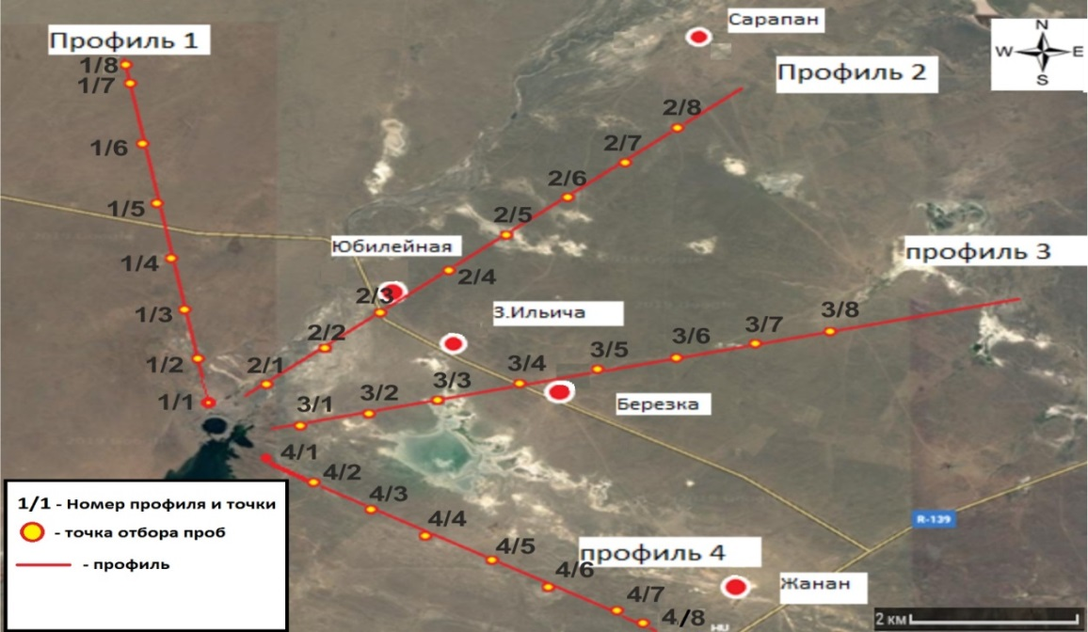

Сурет 30- «Атом көл» маңынан алынған топырақ үлгісінің карта-сызбасы
(Golden Surfer 11 бағдарламалық қамтамасыздандыру)

ArcGIS бағдарламалық қамтамасыздандыру бойынша жасалған «Атом көл» маңынан алынған топырақ үлгісінің картасы сурет 27 келтірілген.
Әдеби деректерге сәйкес, «Атом көлінің» маңында топырақ жамылғысының негізгі ластануының шоғырлануы жарылыс эпицентрінің айналасында радиоактивті топырақтың шығарылуына байланысты болған. 4 кескін бойынша алынған топырақ үлгілерінің гамма-спектрометриялық және радиохимиялық талдау нәтижелері кестеде 5-те берілген.
Кесте 5-те нәтижелерінен зерттеу жүргізілген аймақтың радионуклидтермен ластануының 4 кескін бойынша біркелкі емес екендігін көруге болады. Бұл бағалау мен нәтижелерге талдау жүргізуді айтарлықтай қиындатады. Мысалы, «Атом көліне» жақын жердегі топырақ үлгілеріндегі радионуклидтер белсенділігінің мәндері кең аралықта ауытқиды: ¹³⁷Cs 6,8-ден 4500 Бк/кг-ға дейін, ⁹⁰Sr <8-ден 4300 Бк/кг-ға дейін, ²⁴¹Am 1-ден 350 Бк/кг-ға дейін, ²³⁹⁺²⁴⁰Рu 7-ден 1800 Бк/кг-ға дейін. «Атом көлінің» жанында тараған топырақ үлгілерінде радиоактивтілік ең жоғары деңгейде болатыны анықталды[195-197].
Топырақта радионуклидтердің таралуы бойынша толық ақпарат алу үшін алынған деректер негізінде вариациялық-статистикалық көрсеткіштер есебі жүргізілді.

Кесте 5 - «Атом көлінің» маңы топырақ үлгісінің гамма-спектрометриялық және радиохимиялық талдау нәтижелері, Бк/кг

Кескін | Нүкте номері | ¹³⁷Cs | ⁹⁰Sr | ²⁴¹Am | ²³⁹⁺²⁴⁰Pu
1 | 1/1 | 4500±15 | 4300±50 | 350±1 | 1800±30
1 | 1/2 | 1360±15 | 4100±50 | 130±1 | 450±30
1 | 1/3 | 310±5 | 1500±30 | 15,8±0,6 | 110±15
1 | 1/4 | 250±3 | 900±20 | 5,0±0,5 | 220±20
1 | 1/5 | 59±3 | 110±10 | 39,8±1,0 | 230±20
1 | 1/6 | 41±1 | 25±6 | 28,2±1,3 | 210±10
1 | 1/7 | 42±1 | < 8 | 1,1±0,3 | 8±1
1 | 1/8 | 37±2 | 21±5 | 5,8±0,8 | 32±2
2 | 2/1 | 1200±10 | 1650±30 | 250±05 | 190±15
2 | 2/2 | 885±5 | 750±30 | 50±05 | 300±15
2 | 2/3 | 25±1 | 32±5 | 3,4±0,4 | 17±1
2 | 2/4 | 25±1 | 13±5 | 7,6±0,8 | 76±3
2 | 2/5 | 20±1 | 17±5 | 2,5±0,4 | 7±1
2 | 2/6 | 18±1 | < 9 | 1,9±0,4 | 10±1
2 | 2/7 | 15±1 | 24±7 | 4,1±0,5 | 85±4
2 | 2/8 | 11±1 | 18±5 | 3,1±0,4 | 9,1±1
3 | 3/1 | 860±5 | 950±20 | 3,4±0,6 | 89,8±7
3 | 3/2 | 11,4±0,6 | 15,2±5,3 | 3,3±0,4 | 7,8±0,6
3 | 3/3 | 9,2±0,9 | 14,5±4,6 | 2,9±0,52 | 14,9±1,1
3 | ¾ | 11,2±1,1 | < 6,4 | 1,0±0,4 | 19,1±1,2
3 | 3/5 | 8,7±0,8 | 10,4±5,1 | 1,8±0,5 | 16,0±0,9
3 | 3/6 | 10,8±0,6 | 13,4±4,9 | 2,9±0,52 | 15,0±0,9
3 | 3/7 | 8,9±0,9 | 13±5 | 5,6±0,5 | 10±1
3 | 3/8 | 6,8±0,8 | 11,5±4,1 | 4,4±0,7 | 25,7±50
4 | 4/1 | 1450±5 | 1200±30 | 75±1 | 210±15
4 | 4/2 | 140±1 | 490±10 | 8,7±0,3 | 40±0,44
4 | 4/3 | 120±3 | 150±10 | 30,1±0,9 | 110±10
4 | 4/4 | 30±1 | 47±6 | 26,1±0,8 | 170±10
4 | 4/5 | 11±1 | 16±5 | 3,2±0,5 | 14,9±1
4 | 4/6 | 11±1 | 15±5 | 1,4±0,5 | 13,5±1
4 | 4/7 | 27±1 | < 8 | 4,7±0,7 | 18±1
4 | 4/8 | 26±1 | 57±7 | 6,1±0,5 | 26±2

Варияциялық-статистикалық кестеден орташа көрсеткіш мәндерінің ерекшеленетінін көруге болады. Барлық зерттелген радионуклидтер бойынша орташа арифметикалық көрсеткіш медианадан жоғары, бұл нәтижелердің таралуы қалыпты таралу заңдылығына жатпайтындығын көрсетеді. Мода-вариация қатарында жиі кездесетін нұсқа. ¹³⁷Cs и ⁹⁰Sr бойынша есептелінген мода медианадан төмен. Себебі, ²⁴¹Am және ²³⁹⁺²⁴⁰Pu бойынша модальдық мән радионуклидтер үшін таңдауда мульти модальдылықтың болуына байланысты есептелмеді. «Атом көлінің» іргелес жатқан топырақтардың радионуклидтер белсенділігінің вариациялық-статистикалық көрсеткіштері кесте 6-келтірілген.

Кесте 6 - «Атом көлінің» іргелес жатқан топырақтардың радионуклидтер белсенділігінің вариациялық-статистикалық көрсеткіштері.

Көрсеткіштер | ¹³⁷Cs | ⁹⁰Sr | ²⁴¹Am | ²³⁹⁺²⁴⁰Pu
Орташа арифметикалық | 361 | 515 | 34 | 142
Медиана | 27 | 23 | 4,9 | 29
Мода | 11 | 13 | - | -
Орташа квадраттық ауытқу | 865 | 1074 | 76 | 321
Вариациялық коэфициент,% | 240 | 193 | 225 | 225
Ассиметриялық  Коэффициент | 4 | 3 | 3 | 5
Экцесс коэффициенті | 17 | 6 | 11 | 25
Жаһандық түсім деңгейі [14] | 15,2 | 9,4 | 0,2-0,4 | 0,34-0,59
Жаһандық түсім деңгейінің артуы | 23,75 | 54,7 | 113,3 | 308,7
Ескерту : « - » мода есептелінбеді

Орташа тенденцияларды талдау қолдағы мәліметтер қалыпты тарату заңына жатпайтынын көрсетеді.
Зерттелген топырақтардағы радионуклидтер мөлшерінің вариациялық коэффициенті жоғары мәнге ие: ¹³⁷Cs (240%), ⁹⁰Sr (193%), ²⁴¹Am (225%) және 239+240Pu (225%). Бұл «Атом көліне» жақын жердегі топырақтың белсенділігінің жоғары болуына байланысты нәтижелердің шашырауының жоғары деңгейін көрсетеді [198].
Эксцесс және ассимметрия коэффициенттерінен зерттелген барлық радионуклидтердің таралуының симметриялық еместігін көруге болады. Қалыпты симметриялы таралу кезінде екі коэффициент нөлге тең, бұл жағдайда олардың көрсеткіші оң мәнге ие.
«Атом көліне» іргелес жатқан топырақтардың радионуклидтер мөлшерінің вариациялық-статистикалық көрсеткіштерін талдауды тұжырымдасақ:
- орташа арифметикалық мән медианмен салыстырғанда өте жоғары;
- нәтижелердің жоғары баламалығы;
- асимметрия және эксцесс коэффициенттерінің оң мәні;
Вариациялық-статистикалық өңдеу нәтижелерін нақтылау үшін «Атом көлі» маңында іріктелген топырақ үлгілерінде зерттелген радионуклидтердің меншікті радиоактивтілігінің таралуының гистограммасы тұрғызылды (суреттер 31, 32).
Сурет 31 алынған топырақ үлгілеріндегі ¹³⁷Cs және ⁹⁰Sr ластану деңгейіне қарай кездесу жиілігі берілген. Алынған топырақ үлгілерінің негізгі массасында меншікті радиоактивтілік әртүрлі шектерде ауытқитындығы аңғарылады:
- үлгілердің 80%-да ¹³⁷Cs мөлшері 7-ден 756 Бк/кг аралығында;
- үлгілердің 73%-да ⁹⁰Sr мөлшері 3- тен 719 Бк/кг дейін.
Вариациялық-статистикалық көрсеткіштерді талдау кезінде алынған қорытындылар (кесте 7) таралу гистограммаларымен расталды. Олардың ішінен ¹³⁷Сs және ⁹⁰Sr меншікті радиоактивтілік деңгейі бойынша топырақ үлгілерінде біркелкі таралмағандығы байқалады. ¹³⁷Сs – 3751-4500 Бк/кг; ⁹⁰Sr – 3584-4300 Бк/кг, оған шамамен үлгілердің 7%-ы кіреді. Бұл үлгілер «Атом көліне» жақындығымен сипатталады.
¹³⁷Сs және ⁹⁰Sr таралуы бойынша алынған гистограмма көзбен шолуда логнормалды таралумен жақын, әсіресе сол жақты ассиметрия, сүйір эксцесс және жоғары шашырауы айқын.
Сурет 32 алынған топырақ үлгілерінде ²⁴¹Am мен ²³⁹⁺²⁴⁰Pu меншікті радиоактивтілігіне тәуелді кездесу жиілігі берілген. Алынған топырақ үлгілерінің басым бөлігінде меншікті радиоактивтіліктің түрлі ауытқу шегін байқауға болады:
- 87% үлгілерде ²⁴¹Am мөлшері 1-ден 59 Бк/кг дейін;
- 93% үлгілерде ²³⁹⁺²⁴⁰Pu мөлшері 7 -ден 306 Бк/кг дейін.
Барлық топырақтардан радионуклидтерді зерттеуде тек жекелеген орташа есеппен 5%-ға жуық үлгілерде белсенділігі жоғары.
Топырақтарда ²⁴¹Am и ²³⁹⁺²⁴⁰Pu таралуы бойынша тұрғызылған гистограмма ¹³⁷Cs и ⁹⁰Sr сәйкес ұқсас. Радионуклидтер нәтижелері бойынша таралуы жиілігі логнормалдығы жақын.
Тұрғызылған таралу гистограммалары зерттелген радионуклидтердің топырақта таралу ерекшеліктерін анық көрсетеді. Зерттелген аумақ топырағында радиоактивті ластану біркелкі болмайтындығы визуалды көрінді.
Топырақтың радиоактивті ластануының ерекшеліктерін көрсететін маңызды сипаты меншікті радиоактивтілігі бойынша алынған мәліметтерді жаһандық түсу деңгейімен салыстыру болып табылады. Атмосферада және жер бетінде сыналған ядролық жарылыстардан кейін антропогенді радионуклидтер атмосфераға түсіп, жер шарында біркелкі тарап радиоактивтіліктің орташа деңгейі қалыптасты. ²⁴¹Am, ²³⁹⁺²⁴⁰Pu, ¹³⁷Cs және ⁹⁰Sr үшін жаһандық түсудің орташа меншікті радиоактивтілігінің мәндері 7-кестеде көрсетілген. Одан зерттелетін аумақ топырағының жаһандық түсу деңгейінен салыстырмалы жоғары екендігі көрініп тұр.

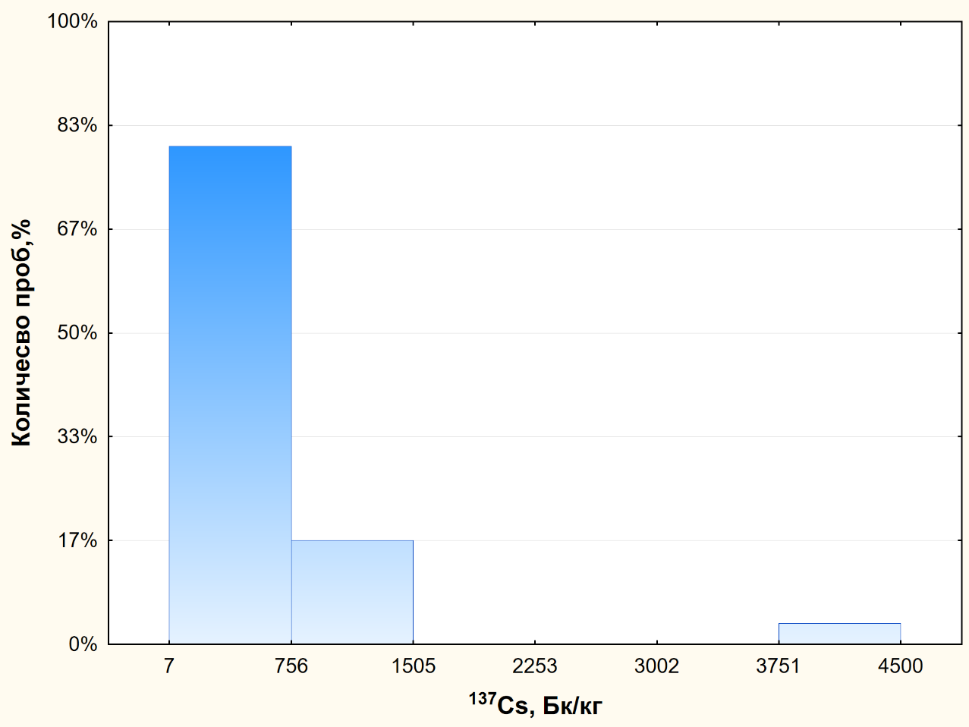
Кездесу жиілігі,%
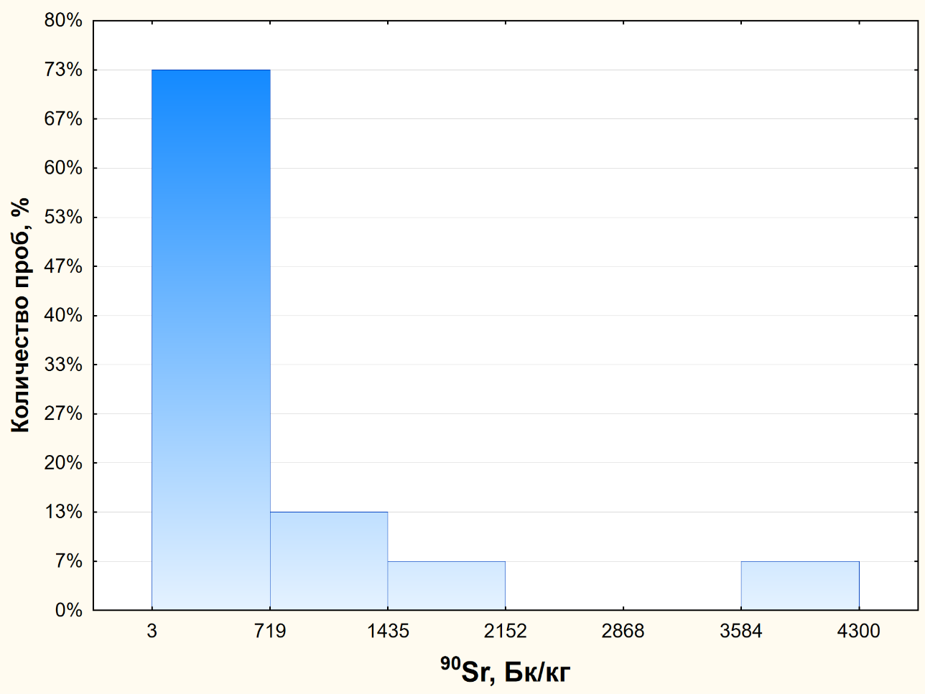
Кездесу жиілігі,%

Сурет 31- Алынған топырақ үлгілерінде ¹³⁷Cs және ⁹⁰Sr меншікті радиоактивтілігіне тәуелді кездесу жиілігі

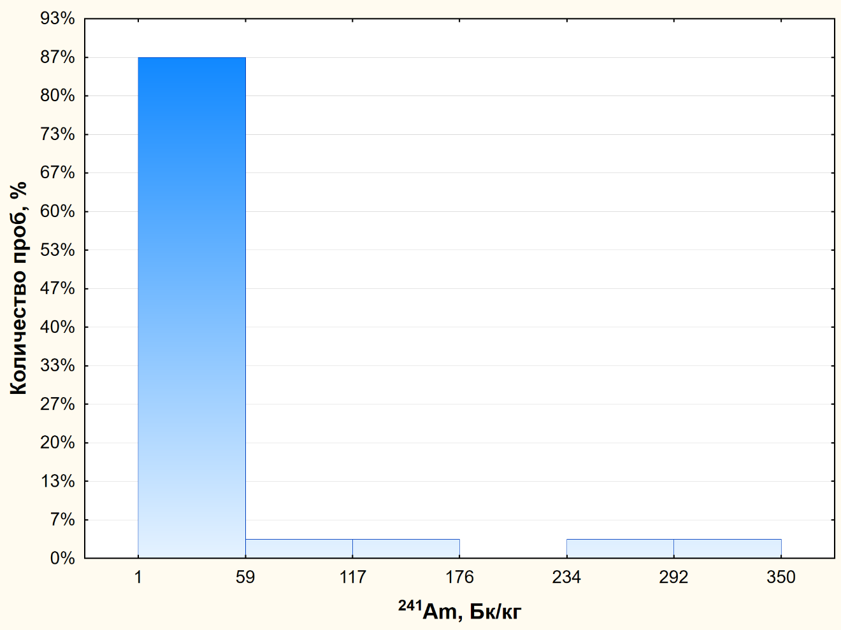
Кездесу жиілігі,%

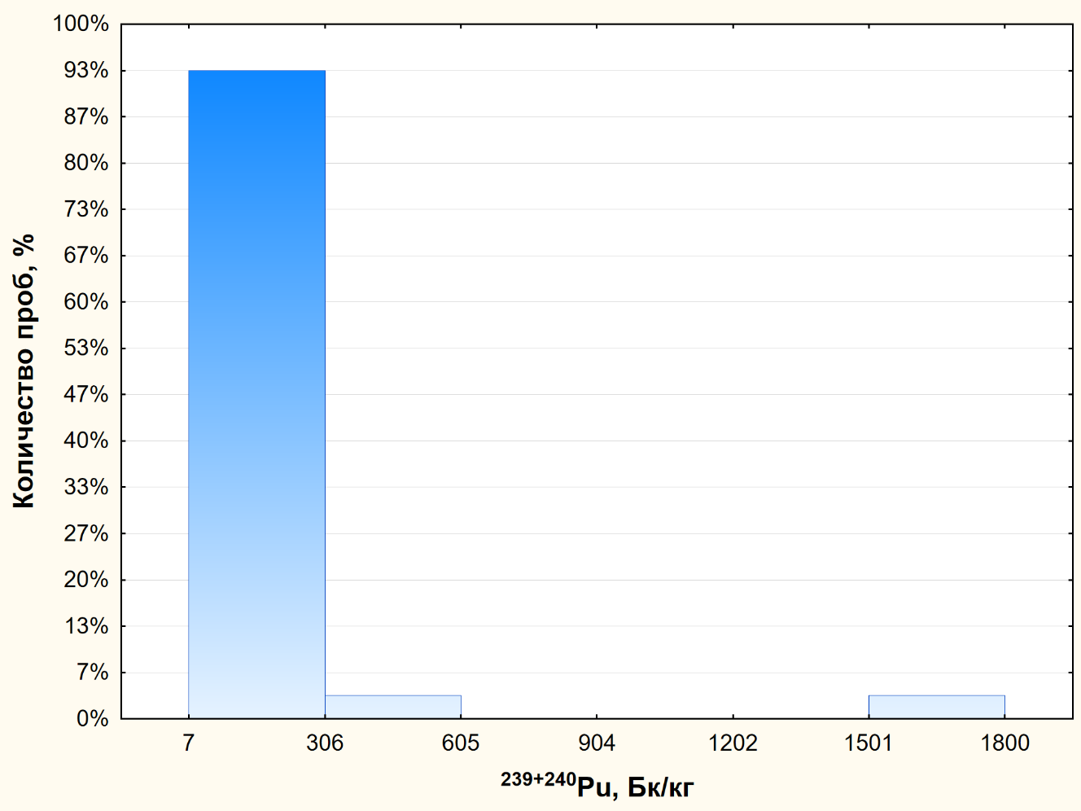
Кездесу жиілігі,%

Сурет 32- Алынған топырақ үлгілерінде ²⁴¹Am мен ²³⁹⁺²⁴⁰Pu меншікті радиоактивтілігіне тәуелді кездесу жиілігі

«Атом көліне» іргелес жатқан аумақтың радиоактивті ластануының кеңістікті таралуын айқын көрсету үшін берілген өлшемдер цифрланған картаға түсірілді Топырақтағы ¹³⁷Cs және ⁹⁰Sr кеңістіктік таралу картасы сурет 33, 34 келтірілген.
Сурет 33,34-де топырақтағы ¹³⁷Cs және ⁹⁰Sr кеңістіктік таралуының біркелкі еместігі көрінеді. Радиоактивтіліктің негізгі үлесі солтүстік-шығыс бағытымен салыстырмалы жоғары емес меншікті радиоактивтілігі бар (0-ден 200 Бк/кг-ға дейін) жеке шашыранды сәуле қалыптастыра отырып, «Атом көліне» жақын шоғырланған. ¹³⁷Cs үшін әсер ету аймағында Юбилейная, Завет Ильича және Березка қыстақтары қамтылған. ⁹⁰Sr үшін кеңістіктік таралу сипаты ұқсас, тек шашыранды сәуле ықпалына Зовет Ильича қыстағы ұшырамаған. Бұл шамамен қоршаған ортада ⁹⁰Rb газ тәрізді аналық радионуклидтің тәртібінің ерекшелігіне байланысты болуы мүмкін.
«Атом көліне» іргелес жатқан аумақ топырағындағы ²⁴¹Am және ²³⁹⁺²⁴⁰Pu кеңістіктік таралуы бойынша алынған нәтижелер, радиоактивтіліктің басым бөлігі ядролық жарылыстан пайда болған кратерге жақын маңда шоғырланғанын көрсетті, осыған ұқсас таралу сипаты ¹³⁷Cs және ⁹⁰Sr байқалды. ²⁴¹Am және ²³⁹⁺²⁴⁰Pu үшін нақты кеңістіктік таралу ерекшелігі жаһандық шашырау сәулелік ластанудың болмауынан көрінеді. Сурет 35, 36 көрсетілгендей, ²⁴¹Am үшін – 20 Бк/кг-ға дейін, ^{239+240Pu} үшін – 100 Бк/кг-ға дейін меншікті радиоактивтілігі бар топырақтың үстіңгі қабатының радиоактивті ластануының біркелкі алабы қалыптасқан. Мұндай ауқымды шашырау алаңының қалыптасу факторларының бірі, ²³⁹⁺²⁴⁰Pu ядролық жарылыстан кейін топырақтың ұсақ бөлшектерімен байланысады және аумақ бойынша біркелкі шашырайды. Сәйкесінше ²⁴¹Am және ²³⁹⁺²⁴⁰Pu осыған ұқсас таралуы, америцийдің плутонияның ыдырауының еншілес өнімі болып табылатындығының әсерінен. Бұл эрозиялық үрдістердің маркері ретінде плутониді зерттеу бойынша әдеби деректермен үйлеседі [201].

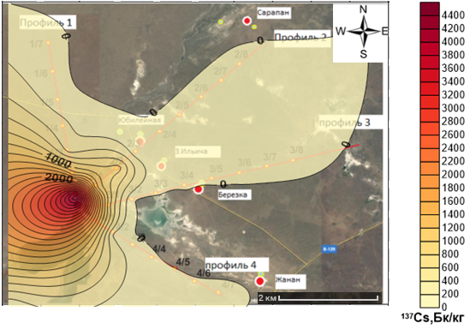

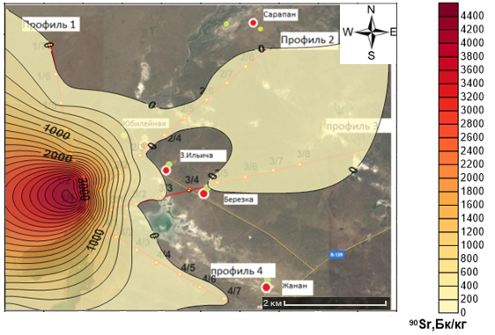
Сурет 33- Топырақтағы ¹³⁷Cs және ⁹⁰Sr кеңістіктік таралу картасы
(Golden Surfer 11 бағдарламалық қамтамасыздандыру)
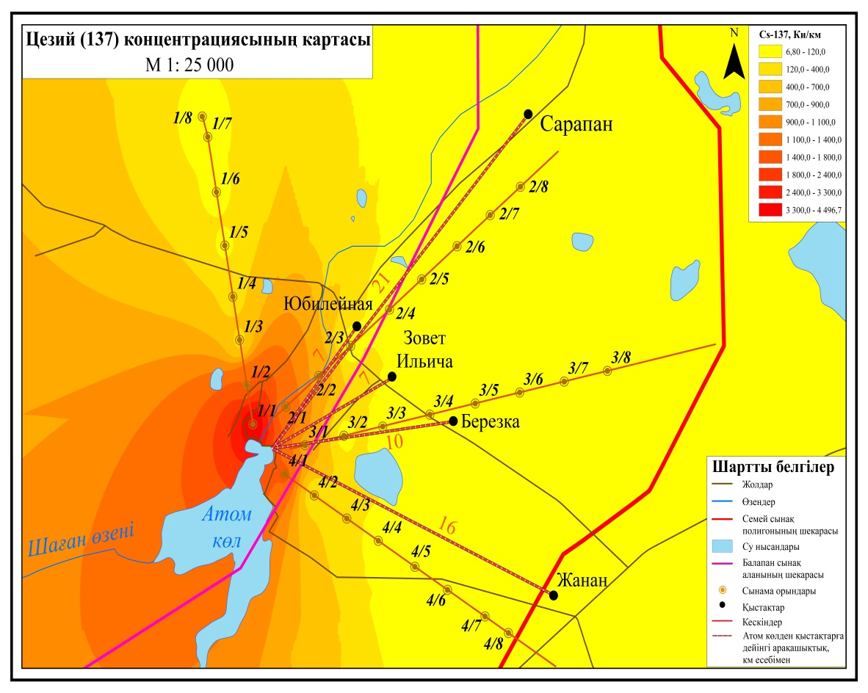

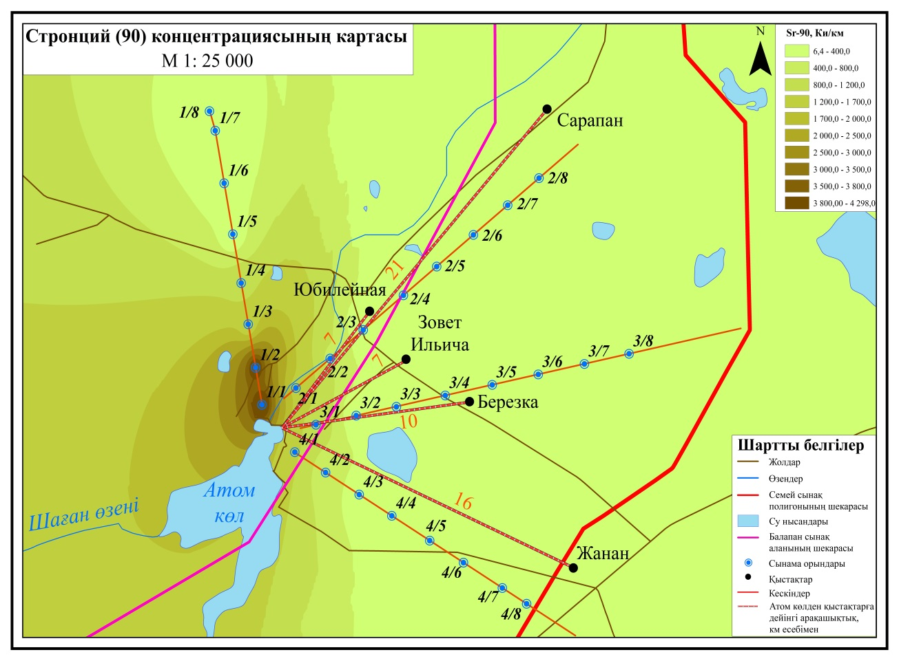

Сурет 34- Топырақтағы ¹³⁷Cs және ⁹⁰Sr кеңістіктік таралу картасы
(ArcGIS бағдарламалық қамтамасыздандыру)

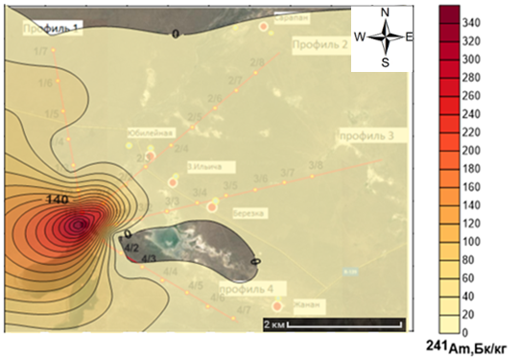
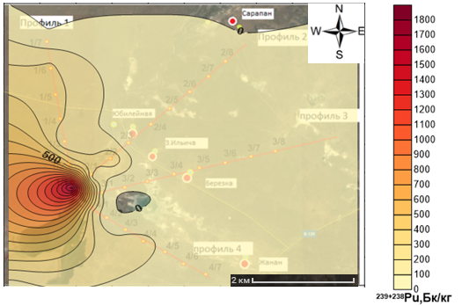

Сурет 35- Топырақтағы ²⁴¹Am және ²³⁹⁺²⁴⁰Pu кеңістіктік таралу картасы
(Golden Surfer 11 бағдарламалық қамтамасыздандыру)

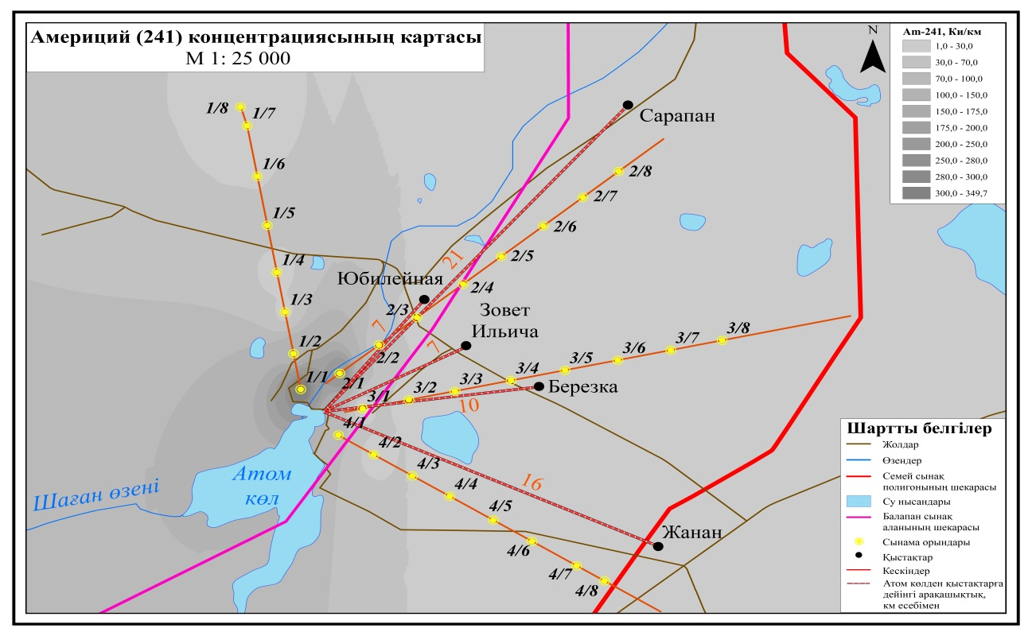

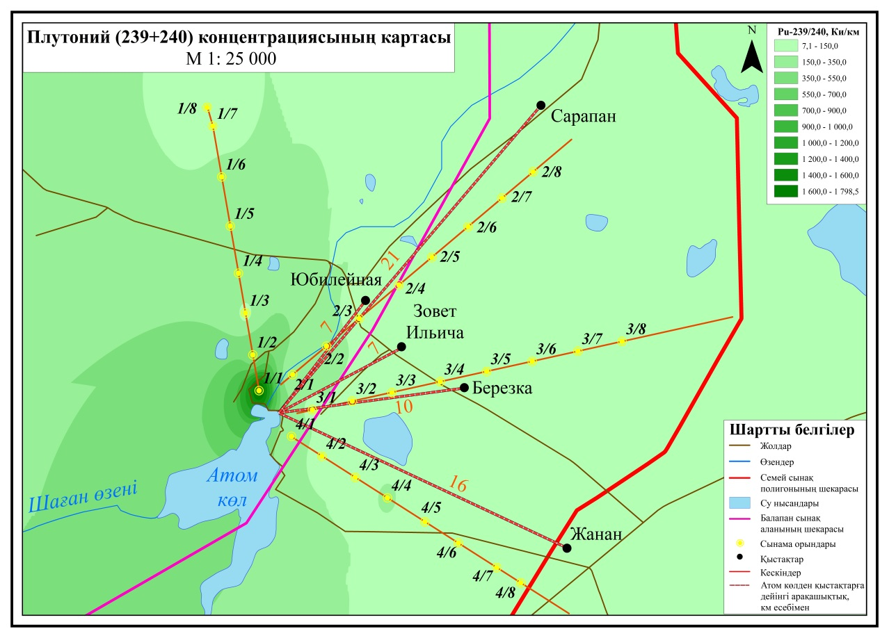

Сурет 36- Топырақтағы ²⁴¹Am және ²³⁹⁺²⁴⁰Pu кеңістіктік таралу картасы
(ArcGIS бағдарламалық қамтамасыздандыру)

Радиоактивті ластану деңгейін бағалаудағы маңызды мәселе топырақта радионуклидтерді нормалау өлшемі болып табылады. ҚР Үкіметінің 2007 жылғы «Қоршаған орта жерлерін бағалау өлшемдері» қаулысында топырақтағы радионуклид мөлшерінің нәтижелері бойынша аумақтық экологиялық жағдайларды бағалау көрсеткіштері берілген. Ядролық жарылыстардан туындаған топырақтың ұзақ өмір сүретін радионуклидтермен беткі ластануын сипаттау көрсеткіштері кесте 7-де берілген.

Кесте 7- Топырақтың ластануын сипаттау көрсеткіштері

Радионуклидтер | Қазақстан нормативтері бойынша жіктеу
Радионуклидтер | Экологиялық қауіп, Бк/кг | Төтенше жағдай, Бк/кг | Салыстырмалы қанағаттанарлық жағдай, Бк/кг
¹³⁷Cs | 18 500-ден жоғары | 6 938-18500 | 6938
⁹⁰Sr | 1388-ден жоғары | 462-1388 | 462
²³⁹⁺²⁴⁰Pu | 46,3-тен жоғары | 23,1-46,3 | 23,1
* Концентрацисы топырақтың 1,6 кг/дм⁻³ тығыздығындағы 5 см қабатына (құрғақ салмақ) есептелінген
Жоғарыда келтірілген нормативтік мәндерге сәйкес зерттелген топырақтардың тиістілігі әртүрлі. Сонымен, ¹³⁷Cs үшін барлық зерттелген топырақ үлгілері салыстырмалы қанағаттанарлық жағдайға жатады. Зерттелген топырақтар ⁹⁰Sr ластану сипатына қарай жіктеледі: 72% – салыстырмалы қанағаттанарлық жағдай;
- 16% – төтенше жағдай;
- 13% – экологиялық қауіп.
Зерттелген топырақтардың басым бөлігінде ⁹⁰Sr жоғары емес меншікті радиоактивтілікке ие. ⁹⁰Sr ластануының жоғары деңгейі «Атом көліне» жақын, әсіресе жарылыс кратерінің жанында қыстақтан салыстырмалы қашықтықта байқалды.
Зерттелген топырақтар ²³⁹⁺²⁴⁰Pu салыстырмалы ластануына қарай келесі түрде сараланды:
- 44% – салыстырмалы қанағаттанарлық жағдай;
- 13% – төтенше жағдай;
- 44% – экологиялық қауіп.
Жоғары радиациялық қауіп көзі ²³⁹⁺²⁴⁰Pu изотоптары болып табылатын болғандықтан, олар қатаң түрде нормаланады. Зерттелген топырақтарда экологиялық апатты алқаптарға жататын үлгілердің үлесі жоғары. Сурет 34 топырақ ластануының негізгі сәуле жиегі қалыптасатыны байқалады, онда ластанған үлгілердің негізгі үлесі «Атом көліне» жақын орналасқан.
Қолда бар радиоактивті ластану нормативтерінің негізінде олардың шамадан артық нүктелерінің пайыздық нүктелері бөлініп, алынған топырақ үлгілеріне қатысты олардың пайыздық үлесі есептелінді. ⁹⁰Sr және ²³⁹⁺²⁴⁰Pu бойынша нормативтік мәндері артық топырақтар «Атом көлінің» жанында орналасқан, олардың сәуле жиегінің орналасуы карта-сызбада жақсы бейнеленген сурет 34, 36.

5.2 Топырақтағы радионуклидтердің тігінен жылжуын көрсету

Топырақтағы радионуклидтердің жылжуы деп радионуклидтердің топырақта орын ауыстыруына немесе радионуклидтердің тереңдігі бойынша және көлденең бағытта тасымалдануына әкелетін үдерістердің жиынтығы түсініледі. Радионуклидтердің топырақта орын алмасуына әкелетін жылжымалы күштерге мыналар жатады: конвективті тасымалдау (атмосфералық жауын-шашынның топырақ тереңдігіне сүзілуі, булану нәтижесінде бетке ылғалдың капиллярлы ағуы, температура градиентінің әсерінен ылғалдың термотасымалдану), бос және адсорбцияланған иондардың диффузиясы; өсімдіктердің тамыр жүйелері бойынша тасымалдану; жылжымалы коллоидты бөлшектерге тасымалдану; інқазғыш топырақ жануарларының әсерінен; адамның шаруашылық қызметі [201].
Жоғарыда аталған факторлардың барлығы Семей сынақ полигонының топырағында радионуклидтердің жылжуы жағдайын анықтаушы болып табылмайды, және «Атом көліне» жақын аумақ үшін, атап айтқанда, 1965 жылдан сынақты жүргізу уақытынан бастап 55 жыл өтті, көптеген үдерістер тұрақтанды, радионуклидтер топырақтың қатты фазасымен химиялық байланысып, өсімдіктерге тиімсіз күйге көшкен. Полигондағы ауыл шаруашылығы қызметі жайылымдық мал шаруашылығымен шектеледі және жерді жыртумен немесе басқа да өңдеумен түйіндеспеген.
Топырақ үлгілерінің бір бөлігі полигон аумағының әртүрлі бөліктерінен радионуклидтердің ену тереңдігін анықтау және олармен ластану тығыздығын есептеу үшін қабаттардан алынған. 37 және 38-суретте «Атом көліне» жақын жердегі топыраққа арналған негізгі радионуклидтердің тереңдік бойынша таралуы көрсетілген.

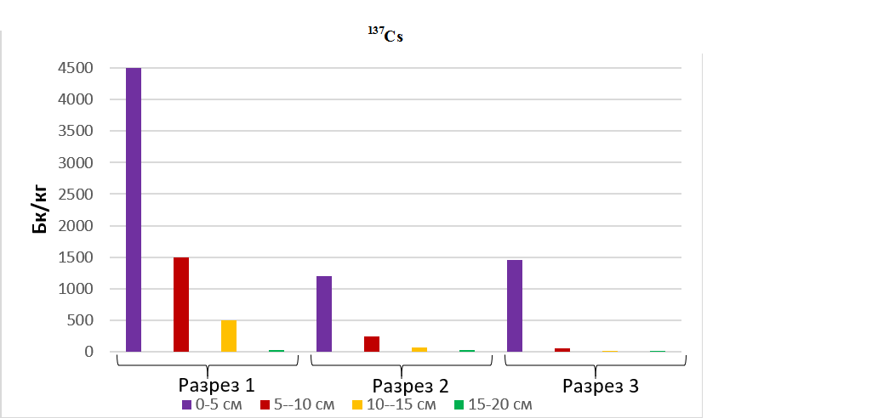

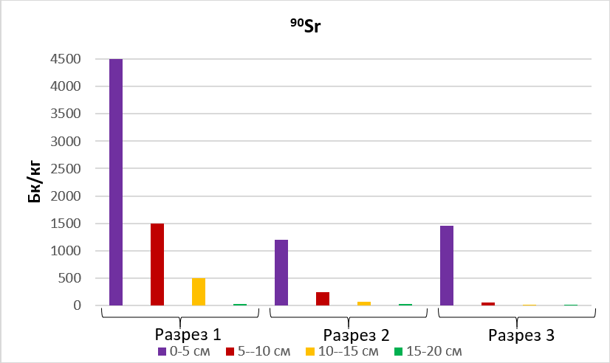

Сурет 37 - «Атом көл» ауданында топырақ тереңдігі бойынша ¹³⁷Cs және ⁹⁰Sr таралуы

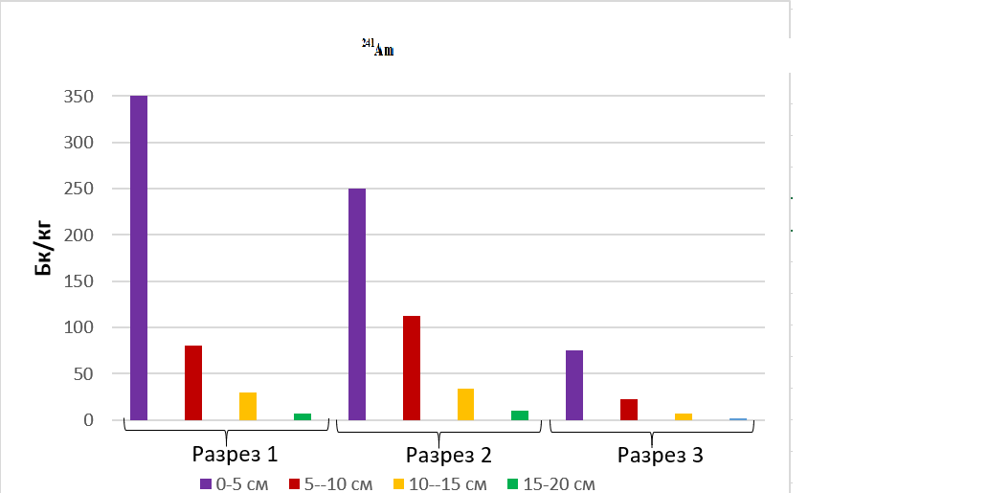
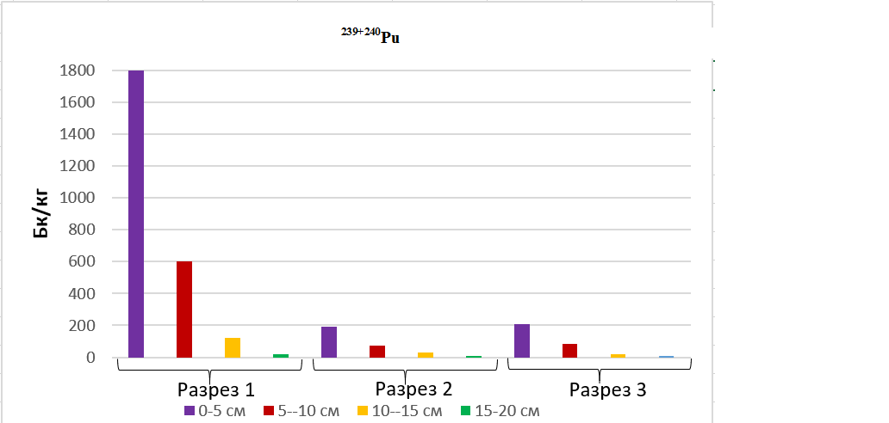

Сурет 38 - «Атом көл» ауданында топырақ тереңдігі бойынша ²⁴¹Am және ²³⁹⁺²⁴⁰Pu таралуы

37 және 38 суреттерден зерттелген радионуклидтер үшін белсенділіктің негізгі бөлігі алғашқы 5 см-ге шоғырланған және тереңдікте төмендегенін көруге болады. Топырақта 10-нан 15 см-ге дейінгі тереңдігінде ¹³⁷Cs, ⁹⁰Sr, ²⁴¹Am, ²³⁹⁺²⁴⁰Pu меншікті радиоактивтілігінің күрт төмендегені байқалады. Графиктерден көрініп тұрғандай, топырақта радионуклидтердің тік жылжуы бар.
Зерттелген радионуклидтерді тік таралуы бойынша алынған деректер экспоненциалды болып табылады, бұл көрсетілген радионуклидтердің бүгінгі күнге дейін әлсіз жылжымалы байланысқан күйде екендігін көрсетеді [205].
Жалпы алғанда алынған мәліметтер Дубасов Ю.В. [206] 1994 жылы полигонның 10 алаңында өлшеу жүргізген, олардың бірі «Атом көлінің» ауданында болған нәтижелерімен жақсы үйлеседі. Оның мәліметтері бойынша, 1994 жылы жоғарғы 10 см тереңдікте 91-99% ¹³⁷Cs болды, бұл автордың бұрын алған мәліметтерімен толық сәйкес келеді, ұқсас жағдай ⁹⁰Sr және ²³⁹⁺²⁴⁰Pu байқалды. Көмілген барлық үш нуклидтердің ²³⁹⁺²⁴⁰Pu үшін 0,23-тен 0,538-ге дейін, ⁹⁰Sr үшін 0,308-ден 0,38-ге дейін өзгеретін көрсеткіштері бар экспоненттермен сипатталған, бұл ¹³⁷Cs таралу көрсеткіштерімен сәйкес келеді. Бұл радионуклидтердің физикалық-химиялық қасиеттерінің айырмашылықтарына қарамастан, берілген топырақ құрамында жер үсті сынақтарын жүргізу орындарына жақын жерлерінде радионуклидтердің таралуы бірдей болып шықты және 40-50 жыл ішінде тереңдігі 30 см тереңдікке дейінгі қабаттарда таралады, жоғарыда айтылғанындай, әлсіз жылжымалы байланысқан күйде болады.

5.3 «Атом көл» маңындағы өсімдік жабынының ластануын сипаттау

Жайылымдық өсімдіктерден үлгілер топырақ үлгілері алынған нүктелерден алынды. Үлгілер алынған жайылымдық өсімдіктердің қазақша, латынша атаулары кесте 8-де көрсетілген.

Кесте 8 - Үлгілер алынған жайылымдық өсімдіктердің қазақша, латынша атаулары
№ | Қазақша атаулары | Латынша атаулары
1 | Бетеге | Festuca valesiaca
2 | Жусан | Artemisia L.
3 | Жусанжапырақ | Zosimia Hoffm.
4 | Қияқөлең | Carex L.
5 | Жыңғыл | TamarixL
6 | Сораң | SalsolaL
7 | Мия | Glycyrrhiza L
8 | Қосгүлді далазығыр | Galatella bifloraL
9 | Бөденешөп | Veronica L.
10 | Түйесіңір | Atraphaxis L.
11 | Елекшөп | Juncus L.

Талдау нәтижелері шөптесін өсімдіктердің ластануы да біркелкі еместігін көрсетті [202]. «Атом көліне» жақын аумақтағы шабындық шөптердегі радионуклидтер мөлшері кесте 9 берілген.

Кесте 9 - «Атом көліне» жақын аумақтағы шабындық шөптердегі радионуклидтер мөлшері

N р/с | ²⁴¹Am, Бк/кг | ¹³⁷Cs,Бк/кг | ⁹⁰Sr,Бк/кг | ²³⁹⁺²⁴⁰Pu,Бк/кг
Кескін 1 нүкте 1 | 3±1 | 250 | 500±50 | 32±3
Кескін 1 нүкте 2 | 4±1 | 110±15 | 150±30 | 6±1
Кескін 1 нүкте 5 | 0,4±0,1 | 0,4±0,2 | 7,7±1 | 4±1
Кескін 1 нүкте 7 | ˂0,5 | 0,4±0,2 | <5 | <2
Кескін 2 нүкте 1 | 7±0,1 | 25±0,2 | 70±10 | 10±2
Кескін 2 нүкте 4 | ˂0,5 | 0,6±0,2 | <5 | <2
Кескін 3 нүкте 1 | ˂0,5 | 32±5 | 13±2 | <2
Кескін 3 нүкте 4 | ˂0,5 | 0,4±0,1 | <2 | <2
Кескін 4 нүкте 1 | 2±1 | 35±5 | 30±2 | 4±1
Кескін 4 нүкте 3 | ˂0,5 | 10±2 | 5,1±1 | <2
Кескін 4 нүкте 6 | ˂0,5 | 0,4±0,1 | <2 | <2

Алынған деректер кратердің орталығына жақын орналасқан жерлердегі өсімдіктердің ластануының жоғары біркелкі еместігін көрсетеді. Мысалы, «Атом көліне» жақын жиналған өсімдіктер, ¹³⁷Cs үшін ең жоғары меншікті радиоактивтілік – 250 Бк/кг; ⁹⁰Sr – 500 Бк/кг; ²⁴¹Am – 7; ²³⁹⁺²⁴⁰Pu – 32 Бк/кг жетті.
«Атом көліне» жақын таңдап алынған үлгілерде одан алыс алынған үлгілерге қарағанда радионуклидтер мөлшері жоғары. Сонымен қатар, топырақ жағдайында осындай ластанудың таралуы талдауды және ГАЖ технологиясы арқылы деректерді өңдеу кезінде қиындықтар туғызады, үлкен аумақтар бойынша интерполяция жүргізуді қиындатады.
Аталған аумақта өсімдіктердегі ⁹⁰Sr меншікті радиоактивтілігі басқа нуклидтерден, атап айтқанда, ¹³⁷Cs шоғырлануынан бірнеше есе асып түседі. Бұл ⁹⁰Sr сіңірімділігі ¹³⁷Cs қарағанда жоғары екенін көрсетеді[202]. Төменде, жиналу коэффициенттерін талқылау кезінде бұл мәселе жеке қаралатын болады. Алайда, алынған нәтижелер ¹³⁷Cs және ⁹⁰Sr өсімдіктерде жинақталу дәрежесінің, олар өсетін топырақтың қасиеттеріне, сондай-ақ өсімдіктердің биологиялық ерекшеліктеріне тәуелділігі туралы әдеби деректерді растады [203].
Шабындық шөптердегі зерделенген радионуклидтердің меншікті радиоактивтілігінің кеңістіктік таралуы сурет 39, 40-та көрсетілген.

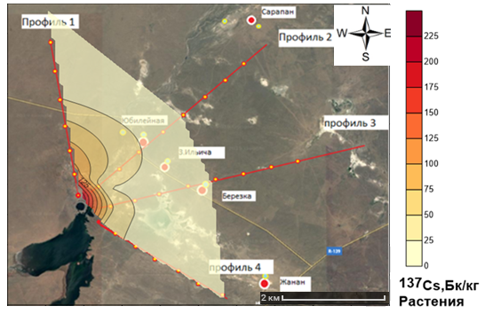

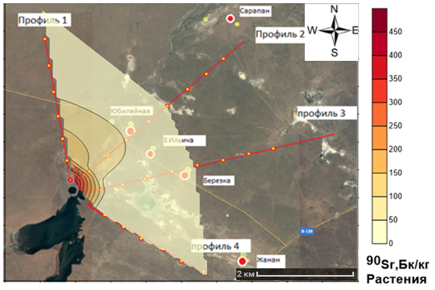

Сурет 39- Өсімдік жамылғысындағы ¹³⁷Cs және ⁹⁰Sr кеңістіктік таралу картасы
(Golden Surfer 11 бағдарламалық қамтамасыздандыру)
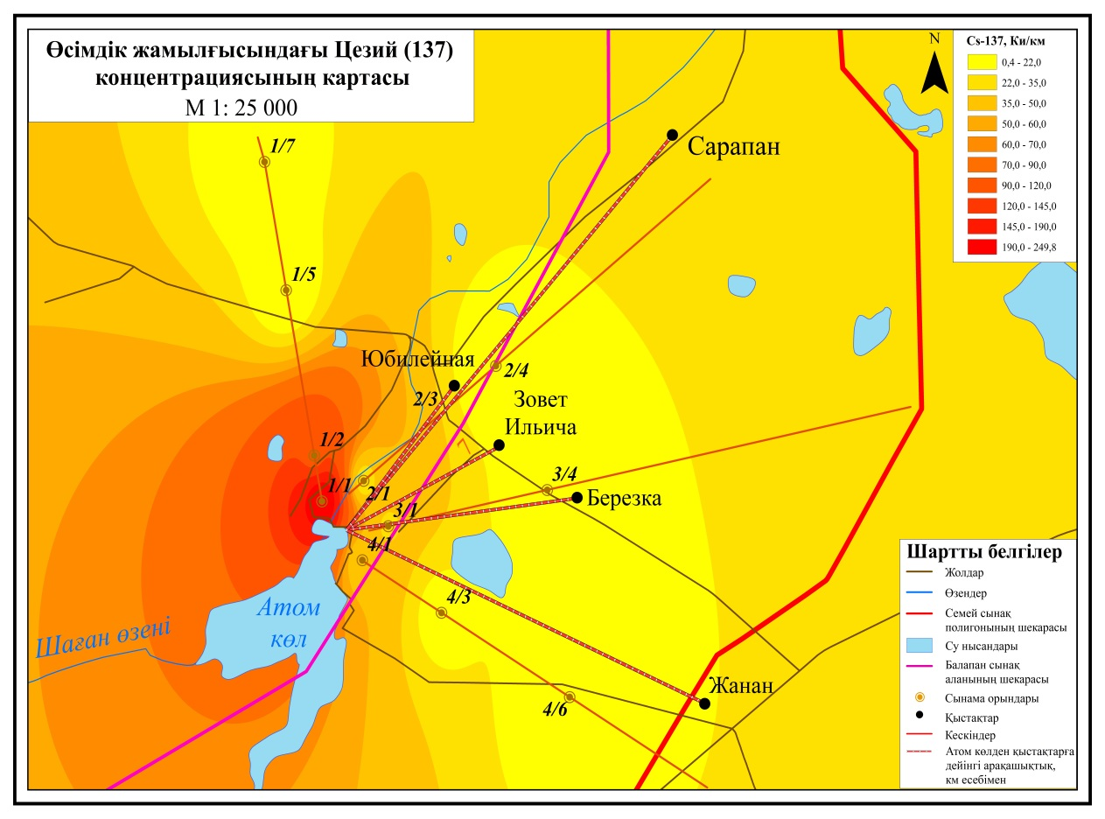

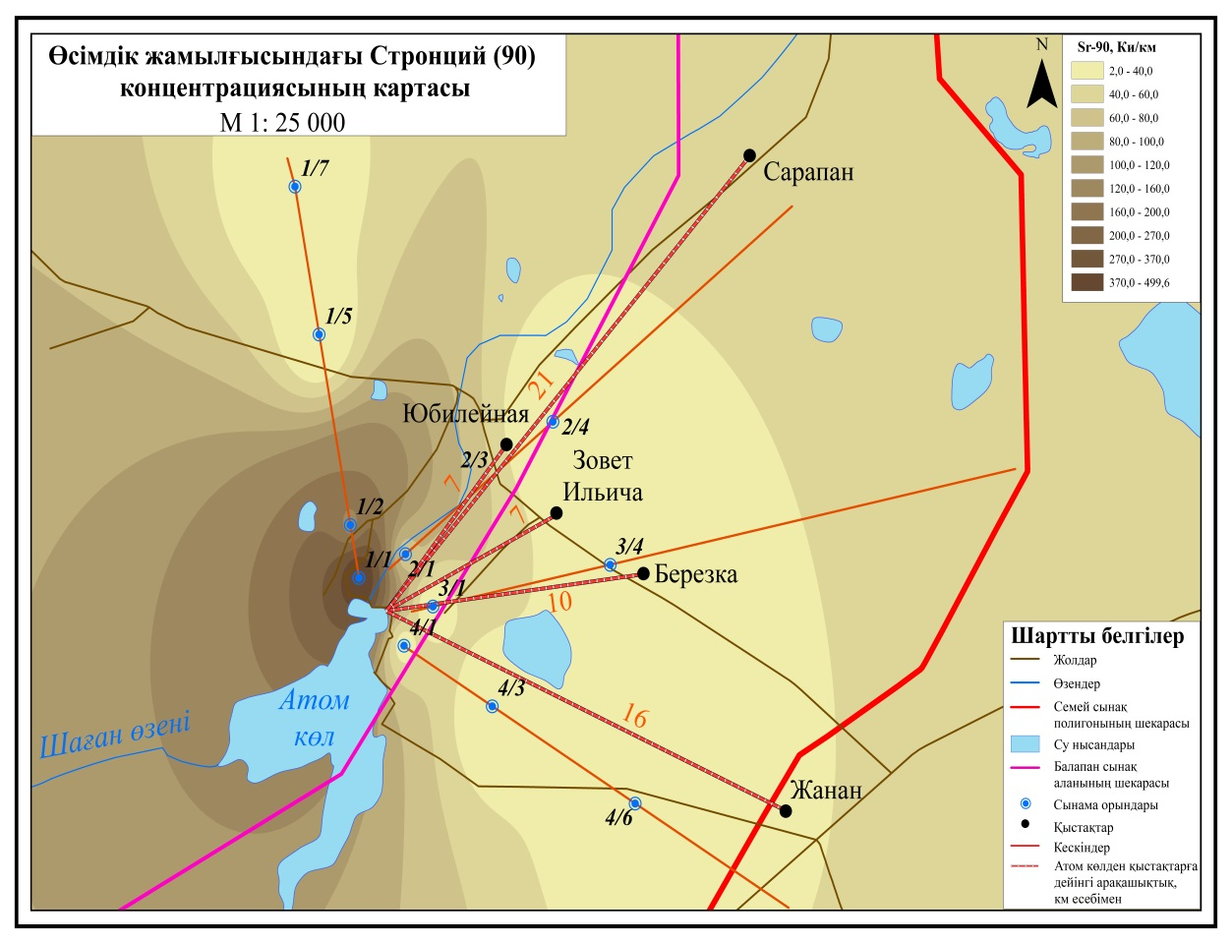
Сурет 40- Өсімдік жамылғысындағы ¹³⁷Cs және ⁹⁰Sr концентрациясының картасы
(ArcGIS бағдарламалық қамтамасыздандыру)

Сурет 39, 40-та өсімдік үлгілерінде зерделенген радионуклидтердің жоғары меншікті радиоактивтілігі «Атом көліне» жақын нүктелерде байқалады.
Өсімдіктерде жасанды ¹³⁷Cs және ⁹⁰Sr радионуклидтердің шоғырлануы «Ауыл шаруашылығы министрлігінің нормативтік бақылау нысандарында радионуклидтік мөлшерін ұстаудың уақытша деңгейлерімен» (1994) реттеледі. Шөптегі, дәнді дақылдардағы, пішендегі, сүрлемдегі және тағы басқалардағы радионуклидтердің рұқсат етілген мөлшері ¹³⁷Cs бойынша 74Бк/кг (құрғақ зат) және ⁹⁰Sr бойынша 111 Бк/кг (құрғақ зат) тең. Басқа радионуклидтер қарастырылмаған [199-201]. «Атом көл» маңындағы өсімдіктердің жоғары меншікті радиоактивтілігін радионуклидтердің рұқсат етілген мөлшерімен салыстыру кесте 10 келтірілген.

Кесте 10 - «Атом көл» маңындағы өсімдіктердің жоғары меншікті радиоактивтілігін радионуклидтердің рұқсат етілген мөлшерімен салыстыру

Радионуклидтер | «Атом көл» маңындағы өсімдіктердің жоғары меншікті радиоактивтілі, Бк/кг | Радионуклидтердің  белсенділігі, Бк/кг
¹³⁷Cs | 250 | 74
⁹⁰Sr | 500 | 111
²⁴¹Am | 7 | -
²³⁹⁺²⁴⁰Pu | 32 | -

Құрғақ шөптерде ¹³⁷Cs мөлшерінің артық болуы тек бірінші кескіннің 2 алғашқы нүктесінде байқалды. ⁹⁰Sr үшін 111 Бк/кг-нан жоғары өсімдіктердегі меншікті радиоактивтіліктің мәні де бірінші кескіннің 2 нүктесінде болды.
Шабындық шөптеріндегі ²⁴¹Am және ²³⁹⁺²⁴⁰Pu кеңістіктік таралуының карта-сызбасы сурет 41, 42-де берілген.
Сурет 41, 42-де Юбилейная, Зовет Ильича және Березка қыстақтарына жақын маңнан алынған өсімдік үлгілерінде меншікті радиоактивтіліктің маңызды мәндері анықталмады. Бұл радионуклидтердің өсімдіктерге сіңірімділігі төмен және жылжу дәрежесінің төмен екеніндігін көрсетеді.
Зерттелген радионуклидтердің шабындық шөптерде таралуы топырақтарда таралу ерекшеліктеріне ұқсас. Белсенділігі жоғары үлгілер жарылыс кратерінің жанында орналасқандықтан мәндердің жоғары шашыраңқылығы байқалады. Дәл осы жерде цезий мен стронций бойынша мәні нормативтік көрсеткіштерден жоғары өсімдік үлгілері шоғырланған. Сызба-картадан «Юбелейный», «Зовет Ильича», «Березка», «Жанан», «Сарапан» маңында өсетін өсімдіктерден зерттелген радионуклидтердің меншікті радиоактивтілігінің деңгейі жоғары емес деген қорытынды жасауға болады[198].

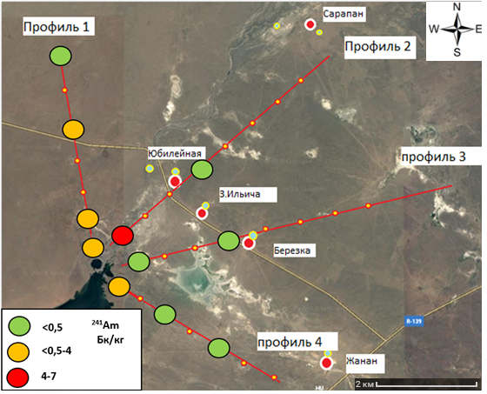

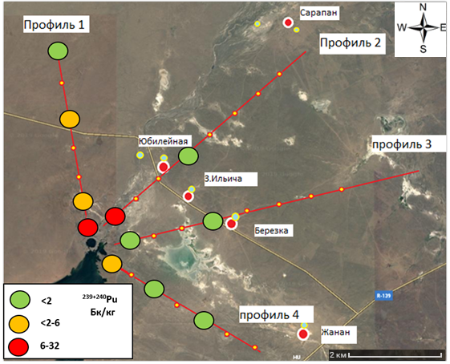

Сурет 41- Өсімдік жамылғысындағы ²⁴¹Am және ²³⁹⁺²⁴⁰Pu кеңістіктік таралу картасы
(Golden Surfer 11 бағдарламалық қамтамасыздандыру)

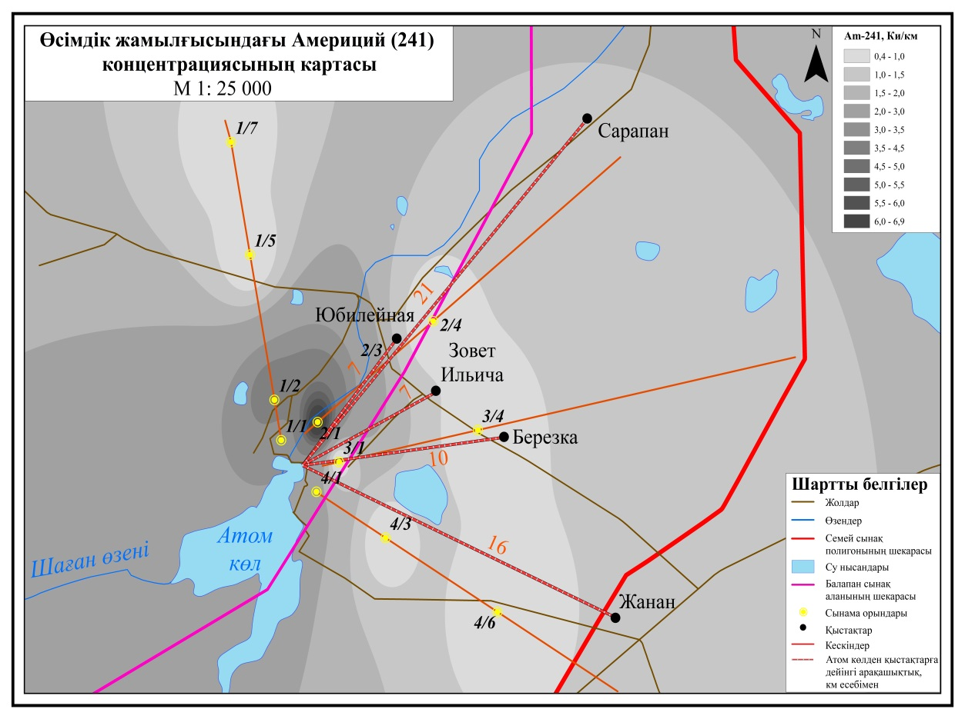

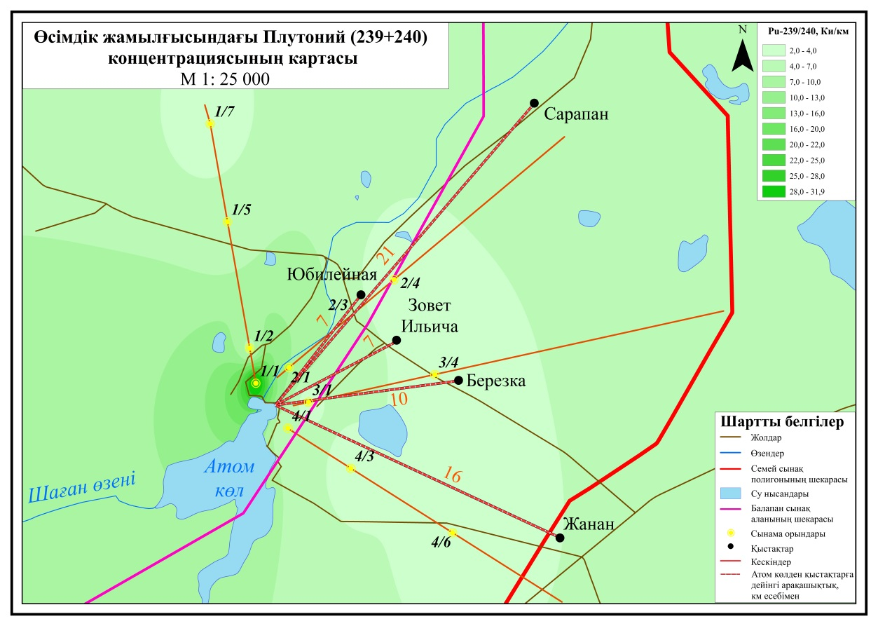

Сурет 42- Өсімдік жамылғысындағы ²⁴¹Am және ²³⁹⁺²⁴⁰Pu концентрациясының картасы
(ArcGIS бағдарламалық қамтамасыздандыру)

Зерттелген аумақтағы топырақтан өсімдіктердің жинақталу қабілеті бойынша бірқатар радионуклидтер алынды: ⁹⁰Sr > ¹³⁷Cs > ²³⁹⁺²⁴⁰Pu > ²⁴¹Am. «Атом көліне» жақын аумақта радионуклидтердің өсімдіктерде жинақталуы бойынша алынған деректер олардың өсімдіктер үшін қол жетімділігінің төмендігін көрсетеді.

5.4 «Атом көл» маңындағы өсімдіктердің элементтік құрамының таралу ерекшеліктерін сараптау

Өсімдіктердегі радионуклидтердің меншікті радиоактивтілігінің деңгейі аз болғандықтан, неғұрлым толық экологиялық ақпарат алу үшін «Атом көл» маңында өсетін өсімдіктер жамылғысына элементтік талдау жүргізілді. Талдау нәтижелері кесте 11-де келтірілген.

Кесте 11- «Атом көліне» жақын аумақтағы өсімдік жамылғысының элементтік құрамы, Бк / кг, n=11

Химиялық  элементтер | Орташа | Меди-ана | Стан-дартты ауытқу | Min-Max | Вариа-ция коэффи-циенті | Құрылық өсімдіктерінің жылдық өсіміндегі шашыраңқы элемент-тердің шоғырлануы [205]
Be | 0,1 | 0,04 | 0,05 | 0,03-0,2 | 50 | 0,10
Sc | 0,4 | 0,4 | 0,2 | 0,3-1,1 | 50 | -
V | 4 | 3,8 | 2,1 | 2,7-10 | 53 | 1,5
Cr | 6 | 4 | 5,4 | 3,4-22 | 90 | 1,8
Mn | 66 | 65 | 23 | 38-120 | 35 | 205
Fe | 1437 | 1200 | 839 | 940-3900 | 58 | -
Co | 0,6 | 0,5 | 0,3 | 0,4-1,4 | 50 | 0,5
Ni | 3 | 2,1 | 2,4 | 1,7-10 | 80 | 2,0
Cu | 4 | 3,8 | 1,7 | 3-9 | 43 | 8
Zn | 34 | 31 | 14 | 21-71 | 41 | 30
Ga | 0,6 | 0,5 | 0,3 | 0,4-1,6 | 50 | 0,05
As | 2 | 1,9 | 0,7 | 1,8-4,3 | 35 | 0,12
Rb | 5 | 4,9 | 2,2 | 3,3-11 | 44 | 5,0
Sr | 15 | 14 | 4,9 | 12-29 | 33 | 35
Cd | 0,2 | 0,1 | 0,2 | 0,08-0,6 | 100 | 0,035
Cs | 0,3 | 0,2 | 0,2 | 0,2-0,7 | 67 | 0,12
Ba | 15 | 13 | 5,9 | 11-32 | 39 | 22,5
Pb | 6 | 3,8 | 6,6 | 2,5-25 | 110 | 1,25
U | 0,1 | 0,08 | 0,1 | 0,06-0,3 | 100 | 0,02

Өсімдік жамылғысының элементтік құрамы бірінші кезекте олардың өсетін аумақтың геохимиялық ерекшеліктерін көрсетеді. Кесте 11 құрғақ фито массадағы элементтердің концентрациясы біркелкі таралмағандығы байқалады. Элементтердің құрамы кең ауқымды шекте ауытқиды. Вариация коэффициентінің маңызы бар.
- Sr, Ba, As, Zn, Cu, Mn, Rb сияқты элементтер үшін 50%-дан кем;
- Be, Sc, V, Cr, Mn, Fe, Co, Ni, Ga, Cd, Cs, Pb, U 50%-дан артық.
Вариация коэффициенті 50%-дан төмен элементтер топырақтан тұрақты келіп түседі. Вариация коэффициенті 50%-дан жоғары элементтердің жинақталуы тұрақты емес, бұл шалғынды шөптер мен іріктеу нүктелерінің құрамына кіретін өсімдіктердің түрлік ерекшеліктерінің біріккен ықпалынан болуы мүмкін.
Зерттелетін аумақтың өсімдік жамылғысының геохимиялық байланысу ерекшеліктерін бағалау үшін В. В. Добровольский бойынша құрлық өсімдігінің жыл сайынғы өсіміндегі элементтердің құрамымен салыстыру жүргізілді [202].
Зерттелген өсімдіктерден Ni, Cs, V, Cr, Pb, U, Cd, Ga және As сияқты элементтердің жинақталуы байқалады.
Неғұрлым жүйелендірілген ақпаратты алу үшін жинақтау коэффициенттері бойынша геохимиялық қатар тұрғызылды:

As₁₇> Ga₁₂> Cd₆> U₅= Pb₅> Cr₃= V₃= Cs₃> Ni₂

Геохимиялық қатардағы негізгі элементтер концентраттарынан біркелкі құрлық өсімдіктеріне қатысты мышьяк, галлий, кадмий, уран, қорғасын және т.б. бөлінеді деген қорытынды жасауға болады.
Зерттелетін өсімдік жамылғысында элементаралық байланысты анықтау үшін Statistica 11 бағдарламасында корреляциялық талдау жүргізілді. Корреляциялық талдау нәтижелері кесте 13 берілген.
Кесте 12 өсімдіктердегі элементтер үшін Спирманның корреляция коэффициентінің мәні, қосымшаларда (А, Б, В. Г, Д, Е) матрицалардың гистограммалары, графиктері және өлшеу хаттамалары толығымен берілген. Көрсеткіштік емес статистика 11 үлгіні іріктеудің шағын өлшеміне байланысты таңдалды. Корреляциялық талдау жүргізу нәтижесінде маңызды корреляциялық байланыстардың көп мөлшері бар екені айқындалды.
Келесі элементтер үшін статистикалық маңызды байланыстар анықталды:

- Be- [Cd; Ba; Pb];
- Sc- [V; Mn; Fe; Co; Cu; Zn; Ga; Ba; U];
- V- [Sc; Mn; Fe; Co; Cu; Zn; Ga; U];
- Cr- [Mn; Ni; Rb];
- Mn- [Sc; V; Cr; Fe; Co; Ni; Cu; Zn; Rb];
- Fe- [Sc; V; Mn; Co; Cu; Zn; Ga; Ba; U];
- Co- [Sc; V; Mn; Fe; Ni; Cu; Zn; Ga; U];
- Ni- [Cr; Mn; Co; Cu; Zn; Rb];
- Cu- [Sc; V; Mn; Fe; Co; Ni; Zn; Rb; U];
- Zn- [Sc; V; Mn; Fe; Co; Ni; Cu; Сa; Rb; Cs; U];
- Ga- [Sc; V; Fe; Co; Zn; Cs; U];
- As-Pb;
- Rb- [Cr; Mn; Ni; Cu; Zn];
- Sr-Ba;
- Cd- [Be; Pb];
- Cs- [Zn; Сa];
- Ba- [Be; Sc; Fe; Sr; U];
- Pb- [Be; As; Cd];
- U- [Sc; V; Fe; Co; Cu; Zn; Ga; Ba].
Корреляциялық талдау нәтижесінен көрініп тұрғандай, байланыстардың алуан түрлілігі өсімдік жабынындағы элементтердің өзара әрекеттесуінің жоғары деңгейін көрсетеді.

Кесте 12 - «Атом көліне» жақын өсетін өсімдік жамылғысындағы элементтер ассоциацияларының корреляциялық матрицасы, n=11.
 | Be | Sc | V | Cr | Mn | Fe | Co | Ni | Cu | Zn | Ga | As | Rb | Sr | Cd | Cs | Ba | Pb | U
Be | 1
Sc | 0,61 | 1
V | 0,58 | 0,97 | 1
Cr | 0,50 | 0,62 | 0,57 | 1
Mn | 0,39 | 0,77 | 0,79 | 0,80 | 1
Fe | 0,70 | 0,96 | 0,97 | 0,61 | 0,80 | 1
Co | 0,57 | 0,94 | 0,93 | 0,68 | 0,82 | 0,91 | 1
Ni | 0,32 | 0,72 | 0,73 | 0,82 | 0,80 | 0,66 | 0,83 | 1
Cu | 0,45 | 0,93 | 0,97 | 0,64 | 0,88 | 0,92 | 0,92 | 0,79 | 1
Zn | 0,38 | 0,90 | 0,90 | 0,69 | 0,83 | 0,87 | 0,86 | 0,78 | 0,93 | 1
Ga | 0,65 | 0,84 | 0,78 | 0,56 | 0,59 | 0,84 | 0,74 | 0,44 | 0,71 | 0,82 | 1
As | 0,69 | 0,66 | 0,66 | 0,62 | 0,58 | 0,73 | 0,58 | 0,47 | 0,68 | 0,69 | 0,73 | 1
Rb | 0,46 | 0,68 | 0,65 | 0,97 | 0,85 | 0,67 | 0,72 | 0,87 | 0,75 | 0,78 | 0,56 | 0,71 | 1
Sr | 0,48 | 0,64 | 0,57 | 0,44 | 0,37 | 0,57 | 0,61 | 0,51 | 0,43 | 0,50 | 0,58 | 0,10 | 0,35 | 1
Cd | 0,92 | 0,55 | 0,49 | 0,72 | 0,45 | 0,60 | 0,53 | 0,49 | 0,41 | 0,38 | 0,55 | 0,66 | 0,66 | 0,51 | 1
Cs | 0,60 | 0,72 | 0,67 | 0,70 | 0,61 | 0,73 | 0,68 | 0,61 | 0,61 | 0,79 | 0,86 | 0,67 | 0,67 | 0,65 | 0,64 | 1
Ba | 0,74 | 0,75 | 0,71 | 0,43 | 0,47 | 0,77 | 0,68 | 0,42 | 0,54 | 0,54 | 0,72 | 0,34 | 0,36 | 0,89 | 0,66 | 0,71 | 1
Pb | 0,86 | 0,46 | 0,46 | 0,61 | 0,46 | 0,61 | 0,47 | 0,34 | 0,39 | 0,42 | 0,64 | 0,75 | 0,55 | 0,33 | 0,85 | 0,73 | 0,58 | 1
U | 0,52 | 0,96 | 0,93 | 0,48 | 0,62 | 0,88 | 0,85 | 0,65 | 0,86 | 0,84 | 0,77 | 0,55 | 0,55 | 0,68 | 0,45 | 0,62 | 0,74 | 0,29 | 1
*Ескерту : Спирман корреляциясының параметрлік емес коэффициентінің мәні. Қызылмен белгіленген маңызды корреляция мәнінің сенімді деңгейі<0,01.

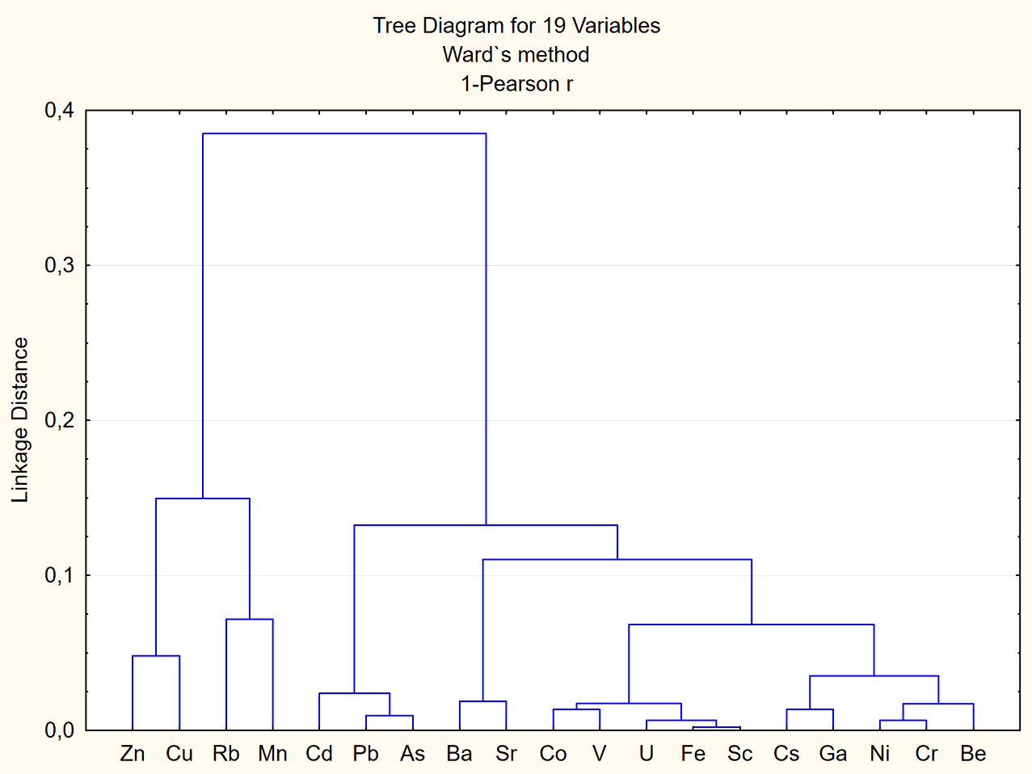
Байланыс қашықтығы

Кластер-1
Кластер-2
Кластер-3
Кластер-4
Кластер-5

Сурет 43- «Атом көл» маңында өскен өсімдік жамылғысының элементтік құрамының корреляциялық матрица дендрограммасы, кластерлеу - Варда әдісі

Маңызды корреляциялық байланыстар элементтік кластерлердің болуын көрсетеді, оларды анықтау үшін кластерлік талдау жүргізілді сурет 43.
Кластерлік талдаудың нәтижесі 5 элементті кластерді бөлу болды. Айта кету керек, көптеген элементтердің биологиялық рөлі соңына дейін ашылған жоқ, бұл Pb, Sc, Ga, U және Be үшін аса өзекті.
№1 кластер Zn-Cu-Rb-Mn тұрады, өсімдіктердегі олардың рөлін назарға ала отырып, онда бұл кластер фотосинтезге қатысатын және үлкен молекулаларда тіркелген элементтерді біріктіреді (Rb фотосинтезге қатыспайды, өсімдіктердің кейбір түрлері үшін калийдің аналогы болып табылады).
№2 кластерге Cd-Pb-As кіреді, кадмий және мышьяк өсімдіктердің метаболизміне қатысады, қорғасын осы үдерістермен байланысты болуы мүмкін.
№3 кластерге тек 2 элемент кіреді, олар Ba және Sr. Бұл элементтер өсімдік ағзасындағы қаңқаның құрамына кіреді және кремниймен бірге кремнеземді қаңқа құрайды.
№4 кластерін Co-V-U-Fe-Sc қалыптастырады. Кобальт, ванадий және темірдің биологиялық рөлі белгілі, олар ұсақ молекулалардың құрамына кіреді және каталитикалық реакцияларға қатысады. Осы элементтермен уран мен скандийдің тығыз байланысынан элементтердің осы үдерістерге қатысатындығын көрсетеді.
№5 кластер Cs-Ga-Ni-Cr-Be тұрады. Әдеби деректерге сәйкес бұл элементтер өсімдік ағзасында өтетін каталитикалық үрдістермен тығыз байланысты.
Әдеби дереккөздерден [204] өсімдіктерде жинақталатын элементтер тек қана түрлік ерекшеліктеріне ғана емес, сонымен қатар ортаның абиотикалық факторларына да байланысты екені белгілі, оның ішінде негізгілері олардың топырақтағы мөлшері және негізгі өсу жағдайлары болып табылады. Зерттелетін алқап, жалпы ССП аридті аймаққа жатады, бұл шөптердің элементтік құрамында коэффициенттердің жоғары мәндерімен анықталған элементтер осы климаттық аймаққа тән [205].
«Атом көліне» жақын өсімдік жамылғысында уранның жоғары мөлшерде жиналуы жүргізілген ядролық сынақтарға байланысты болуы мүмкін, оны осы элементке изотоптық талдау жүргізу арқылы білуге болады
Биогеохимиялық үдерістерді және өсімдіктен экологиялық қауіп дәрежесін жақсы түсіну үшін ССП берілген алқаптардағы топырақ пен өсімдіктердің элементтік құрамын егжей-тегжейлі зерттеуді талап етеді.

5.5 Топырақ-өсімдік жүйесіндегі радионуклидтердің тасымалдануын сараптау

Өсімдіктер табиғатта табиғаттағы радионуклидтердің жылжуындағы биологиялық тізбектердің көпшілігінің маңызды буыны және қоректік тізбектердің, көп жағдайда жануарлар мен адам ағзасына радиоактивті заттардың түсуін анықтайтын бастапқы буыны болып табылады. Радионуклидтер өсімдіктерге топырақтан тамыр арқылы, сондай-ақ жер үсті бөліктері – жапырақ, сабақ, гүл шоғырларына, жемістеріне қатты немесе сұйық күйдегі аэрозоль бөлшектерінің тұну кезінде түсуі мүмкін.
Бұрынғы Семей сынақ полигонының барлық аумағы жайылым үшін пайдаланылады, бірақ радионуклидтердің жергілікті топырақтан жайылымдық өсімдіктерге көшуінің ерекшеліктерін зерделеу жөніндегі материалдар ауыл шаруашылығы өнімдерінің ластануын дұрыс болжау және ластанған аумақтарды ұтымды пайдалану жөніндегі іс-шараларды әзірлеу үшін жеткіліксіз. «Атом көл» аумағына жақын шабындық шөптерде радионуклидтердің жиналу коэффициентінің мәні кесте 13-те көрсетілген.

Кесте 13 - «Атом көлі» аумағына жақын шабындық шөптерде радионуклидтердің жиналу коэффициентінің мәні

N п/п | ²⁴¹Am, Бк/кг | ¹³⁷Cs,Бк/кг | ⁹⁰Sr,Бк/кг | ²³⁹⁺²⁴⁰Pu,Бк/кг
Кескін 1 нүкте 1 | 0,01 | 0,06 | 0,12 | 0,02
Кескін 1 нүкте 2 | 0,03 | 0,08 | 0,04 | 0,01
Кескін 1 нүкте 5 | 0,01 | 0,01 | 0,07 | 0,02
Кескін 1 нүкте 7 | - | 0,01 | - | -
Кескін 2 нүкте 1 | 0,03 | 0,02 | 0,04 | 0,05
Кескін 2 нүкте 4 | - | 0,02 | - | -
Кескін 3 нүкте 1 | - | 0,04 | 0,01 | -
Кескін 3 нүкте 4 | - | 0,04 | - | -
Кескін 4 нүкте 1 | - | 0,02 | 0,03 | 0,02
Кескін 4 нүкте 3 | - | 0,08 | 0,03 | -
Кескін 4 нүкте 6 | - | 0,04 | - | -

Кесте 13 көрініп тұрғандай, «Атом көлінің» жанында іріктелген өсімдіктердегі радионуклидтердің жинақталу коэффициенттерінің өзгеру шегінің ауқымы үлкен емес.
Бұл радионуклидтердің өсімдіктерге сіңірімділігінің нашар екендігін көрсетеді.

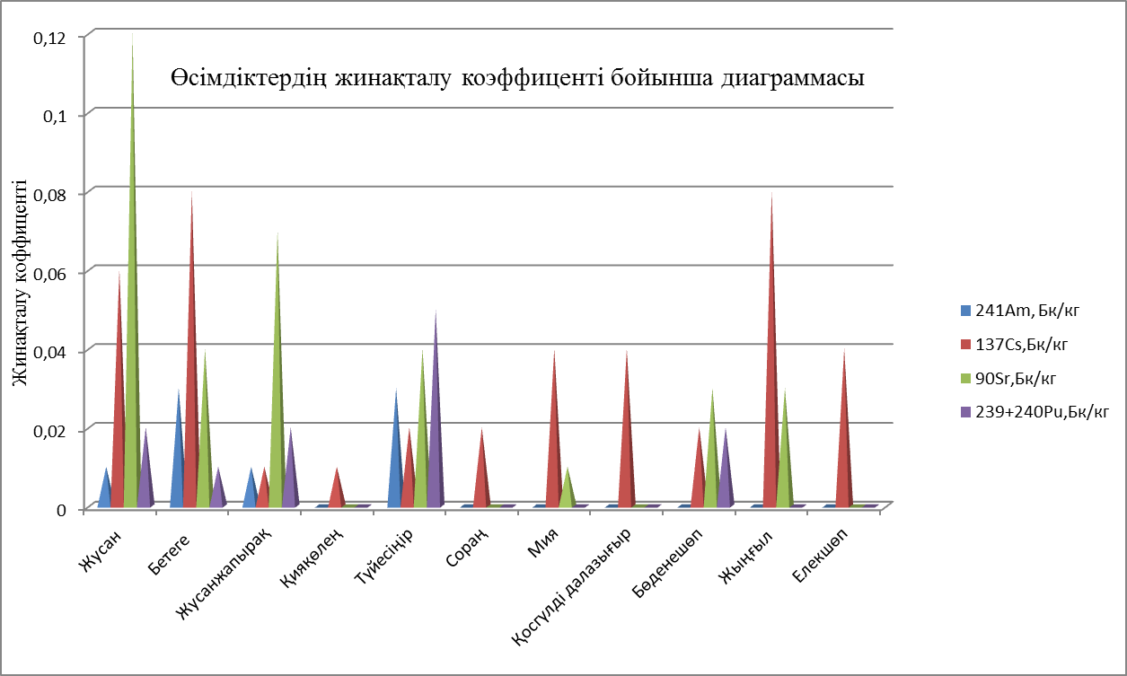

Cурет 44 - Өсімдіктердің жинақталу коэффиценті бойынша диаграмасы

Сурет-44-тен өсімдіктердің радиоактивтілігінің негізгі үлесі өсімдік тіндерінде қандай да бір радионуклидтердің жиналуынан емес, жапырақтар мен сабақтардың бетінде шаң бөлшектері түрінде шөгу нәтижесінде болуы мүмкін екенін байқауға болады. Жинақталу коэффициенттерінің аздаған мәні топырақтағы радионуклидтердің әлсіз жылжуы белсенділігін және сәйкесінше өсімдіктерге тиімділігінің төмен екендігін көрсетеді. Бұл радионуклидтердің өсімдіктерге сіңірімділігінің нашар екендігін көрсетеді .
«Атом көліне» жақын аумақтағы топырақтағы және өсімдіктердегі антропогендік радионуклидтердің миграциялану дәрежесі бойынша жоғарыда көрсетілген деректерден радионуклидтердің алмасуы бойынша жылжуы үдерістері өте қарқынды емес және негізінен механикалық сипатқа ие екені көрінеді. Зерттеу нәтижелері осы алқаптың алдыңғы зерттеулерімен сәйкес келеді [1, 206, б.39-78].

5 тарау бойынша тұжырымдар:

1 «Атом көліне» іргелес жатқан аумақ топырағындағы ²⁴¹Am және ²³⁹⁺²⁴⁰Pu кеңістіктік таралуы бойынша алынған нәтижелер, радиоактивтіліктің басым бөлігі ядролық жарылыстан пайда болған кратерге жақын маңда шоғырланғанын көрсетті, осыған ұқсас таралу сипаты ¹³⁷Cs және ⁹⁰Sr байқалды. ²⁴¹Am және ²³⁹⁺²⁴⁰Pu үшін нақты кеңістіктік таралу ерекшелігі жаһандық шашырау сәулелік ластанудың болмауынан көрінеді.
2 «Атом көліне» жақын аумақтағы шабындық шөптердегі радионуклидтер мөлшері анықталды. Алынған деректер кратердің орталығына жақын
орналасқан жерлердегі өсімдіктердің ластануының жоғары біркелкі еместігін көрсетеді. Мысалы, «Атом көліне» жақын жиналған өсімдіктер, ¹³⁷Cs үшін ең жоғары меншікті радиоактивтілік – 250 Бк/кг; ⁹⁰Sr – 500 Бк/кг; ²⁴¹Am – 7; ²³⁹⁺²⁴⁰Pu – 32 Бк/кг жетті.
Зерттелген радионуклидтердің шабындық шөптерде таралуы топырақтарда таралу ерекшеліктеріне ұқсас. Белсенділігі жоғары үлгілер жарылыс кратерінің жанында орналасқандықтан мәндердің жоғары шашыраңқылығы байқалады. Дәл осы жерде өсімдіктердегі цезий мен стронцийдің меншікті радиоактивтілігі бойынша мәндері нормативтік көрсеткіштерден 3(Cs) – 4(Sr) есе жоғары екені анықталды.
3 «Атом көліне» жақын өскен өсімдік жамылғысына элементтік талдау жүргізілді. Зерттелетін аумақтың өсімдік жамылғысының геохимиялық байланысу ерекшеліктерін бағалау үшін В. В. Добровольский бойынша құрлық өсімдігінің жыл сайынғы өсіміндегі элементтердің құрамымен салыстыру жүргізілді
4 Топырақтағы радионуклидтердің тігінен жылжу белсенділігі алғашқы 0-5 см-ге тереңдікте шоғырланғаны, ал 5-10см, 10-15см, 15-20см тереңдіктерде жылжу белсенділігінің төмендегені байқалды.
5 «Атом көл» аумағына жақын шабындық шөптерде радионуклидтердің жиналу коэффициентінің мәні есептелді. Жинақталу коэффициенттерінің аздаған мәні топырақтағы радионуклидтердің әлсіз жылжуы белсенділігін және сәйкесінше өсімдіктерге тиімділігінің төмен екендігін көрсетті.

ҚОРЫТЫНДЫ
Диссертацияның негізгі нәтижелері келесідей тұжырымдалуы мүмкін:
1. Бұрынғы ССП аумағында орналасқан Сарапан және Жанан қыстақтарының радиоэкологиялық мониторингі жүйесінің ақпараттық-аналитикалық блогының тиімді сызбанұсқасы жасалды. Зерттелетін аумақта радиоэкологиялық мониторинг жүргізудің ұсынылған сызбасын қолдану Microsoft Access, Excel, Statistica тиімді бағдарламалық кешендерін, Golden Surfer 11 және ArcGIS қол жетімді бағдарламалық қамтамасыздандырулар қолданылды. Зерттеу жұмыстарының нәтижелері бойынша ССП аумағында орналасқан Сарапан және Жанан қыстақтарының карта сызбасы, визуализациясы Golden Surfer 11 және ArcGIS бағдарламалық кешендерін қолдану арқылы іске асырылды.
2. Ашық қара қоңыр топырақтағы катиондардың сіңіру сиымдылығы Са..(7,8 мг-экв/100г), Mg..(1,6 мг-экв/100г), Na.(0,09 мг-экв/100г) мәндеріне ие екені анықталды. Катиондардың жылжымалы түрлерінің мәндері Р₂О₅ (3,1мг/кг), К₂О (21,2 мг/кг). Қара шіріндінің мөлшері 0-20см тереңдікте 1,6% , 70-80см тереңдікте 0,4% көрсетті. Үлгі алу тереңдігі төмендеген сайын катиондардың сіңіру сиымдылығының мәндері, катиондардың жылжымалы түрлерінің сандық көрсеткіштері және қара шіріндінің пайыздық мөлшерінің төмендегені байқалды. Мұны ылғалдылықтың топырақтың беткі қабатындағы ғана болуымен түсіндіруге болады.
Гранулометриялық талдау көрсеткендей, зерттелетін аумақтың топырағы топырақ массасының шамамен 41% құрайтын ірі және майда құм фракцияларының басым болуымен сипатталды. Шаңды және тозаңды фракциялары топырақтың қалған массасын құрайды. Тозаңды фракциясының массалық үлесі (<0,001мм) төмен және 7,2–11,9% аралығында болды.
«Атом көл» айналасындағы қыстақтардың ластануы біркелкі емес сипатқа ие болатыны анықталды (¹³⁷Cs 6,4-ден 4500 Бк/кг, ⁹⁰Sr 8-ден 4300 Бк/кг, ²⁴¹Am 1-ден 350 Бк/кг, ²³⁹⁺²⁴⁰Pu 7-ден 1800 Бк/кг). Ластанудың ең үлкен тығыздығы ядролық құрылғы сыналған кратерде шоғырланған. Жаhандық түсім деңгейінің артуы есептелді (¹³⁷Cs-0,07, ⁹⁰Sr -54,79, ²⁴¹Am- 113,33, ²³⁹⁺²⁴⁰Pu- 295,83 есе).
«Атом көл» маңына жақын орналасқан қыстақтар аумағындағы радионуклидтердің кеңістіктік таралу ерекшеліктері анықталды. ¹³⁷Cs и ⁹⁰Sr кеңістіктік таралуы бір біріне ұқсас. Себебі бұл радионуклидтер ядролық жарылыстан кейін ұқсас ерекшеліктері бар ¹³⁷Xe және ⁹⁰Rb изотоптарынан түзіледі. ²⁴¹Am мен ²³⁹⁺²⁴⁰Pu үшін кеңістіктік таралуының ерекшелігі шашыраңқы ластанудың жергілікті аймағының пайда болмауы.
3. Зерттелген радионуклидтер үшін белсенділіктің негізгі бөлігі алғашқы 5 см-де шоғырланған және тереңдігімен төмендейді. Топырақ қабатында 10-15 см тереңдікте 137cs, 90sr, ²⁴¹Am, ²³⁹⁺²⁴⁰Pu меншікті радиоактивтілігінің күрт төмендеуі байқалды. Бұл үрдісті топырақтағы катиондардың сіңіру сиымдылығы мен топырақ фракцияларында қар немесе жауын шашын әсерінен түзілетін коллойдты ерітіділердің топырақтың беткі бөлігінде (0-5см) белсенді болуымен байланыстыруға болады.
4. Зерттеу нәтижелері «Атом көліне» жақын аумақта өсетін өсімдіктердегі радионуклидтердің жинақталуы туралы алынған мәліметтер олардың өсімдіктер үшін қол жетімді еместігін көрсетті. «Атом көлі» маңында таңдап алынған өсімдіктерде радионуклидтердің жинақталу коэффициенттері кең емес шектерде өзгереді (0,01-0,08). Жинақталу коэффициенттерінің аздаған мәні топырақтағы радионуклидтердің әлсіз жылжуы белсенділігін және сәйкесінше өсімдіктерге жинақталуының төмен екендігін көрсетті.
Зерттелген аумақтағы топырақтан өсімдіктердің жинақталу қабілеті бойынша бірқатар радионуклидтер алынды: ⁹⁰Sr > ¹³⁷Cs > ²³⁹⁺²⁴⁰Pu > ²⁴¹Am. «Атом көл» маңында өсетін өсімдіктер жамылғысына элементтік талдау жүргізілді. Құрғақ фито массадағы элементтердің концентрациясы біркелкі таралмағандығы анықталды.
Зерттелетін аумақтың өсімдік жамылғысының геохимиялық байланысу ерекшеліктерін бағалау үшін құрлық өсімдігінің жыл сайынғы өсіміндегі элементтердің құрамымен салыстыру жүргізілді. Жинақтау коэффициенттері бойынша геохимиялық қатар тұрғызылды:
As₁₇> Ga₁₂> Cd₆> U₅ =Pb₅> Cr₃= V₃= Cs₃> Ni₂
«Атом көліне» маңындағы өсімдік жамылғысында уранның жоғары мөлшерде жиналуы жүргізілген ядролық сынақтарға байланысты және «Қаражыра» кен орнының жақын орналасуымен түсіндіруге болады.
Корреляциялық талдау өсімдік жабынындағы элементтердің өзара әрекеттесуінің жоғары деңгейін көрсететті.
«Топырақ-өсімдік» жүйесіндегі радиоактивті ластанудың алынған сандық сипаттамалары мен радионуклидтердің миграциялану параметрлері радиациялық жағдайды бағалауға және ССП аумағын сипаттауға мүмкіндік берді.
Атом көл маңындағы кратерге жақын жайылымдық жерлерден алынған топырақ сынамаларынан ⁹⁰Sr мен ²³⁹⁺²⁴⁰Pu радиоактивті белсенділігінің жоғары мөлшері анықталды. Осы учаскелерде жануарларды жаю кезінде өнімге ⁹⁰Sr және ²³⁹⁺²⁴⁰Pu жоғары концентрациялары түсуі мүмкін. Осыған байланысты кратер маңына радиациялық кауіпсіздік белгісін қою ұсынылады.
«Атом көл» маңында орналасқан Сарапан және Жанан қыстақтарының радиоэкологиялық мониторингі жүйесінің ақпараттық-аналитикалық блогының тиімді сызбанұсқасын және далалық зерттеу жұмыстарының нәтижелері бойынша ГАЖ қолдана отырып жасалған карталарды қоршаған табиғи ортаны қорғау мәселелері жөніндегі ғылыми-зерттеу жұмыстарында пайдаланылуға болады.

ҚОЛДАНЫЛҒАН ӘДЕБИЕТТЕР ТІЗІМІ

- Семиошкина Н.А. Оценка радиологических последствий радиоактивного загрязнения территории Семипалатинского испытательного полигона: автореф.. дис. канд. биол. наук: 03.01.01 – Обнинск, 2002. -16с.
- Спиридонов С.И. Прогнозирование накопления ¹³⁷Cs в продукции животноводства на территории Семипалатинского испытательного полигона // Радиационная биология. Радиоэкология. – Т.45, вып. 4. 2005. – С. 480–487.
- Байгазинов Ж.А. Исследование параметров перехода ²³⁹⁺²⁴⁰Pu, ²⁴¹Am, ¹³⁷Cs, ⁹⁰Sr и ³Н в организм некоторых видов сельскохозяйственных животных и птиц в условиях Семипалатинского испытательного полигона: автореф.. дис. канд. биол. наук: 03.01.01 – Обнинск, 2016. -20с.
- Ядерные испытания СССР: современное радиоэкологическое состояние полигонов. / Кол. авторов под рук. проф. В.А. Логачева – М.: Изд.АТ, 2002. – 639 с., ил.
- Ядерные испытания СССР. Том 1 // Коллектив авторов под рук. В.Н. Михайлова. – Саров: РФЯЦ-ВНИИЭФ. – 1997. – Т.1. – 286 с.
- Тухватулин Ш.Т., Жотабаев Ж.Р., Кадыржанов К.К. Тяжелые металлы, радионуклиды и элементы-биофилы в окружающей среде// Сб. матер. II Междунар. конф.- Семипалатинск, - 2002. - Т. 2. - С. 128-140.
- Ахметов М.А., Птицкая Л.Д., Стрильчук Ю.Г., Осинцев А.Ю. Оценка радионуклидного загрязнения территории Актогайского района Карагандинской области // Вестник НЯЦ РК, выпуск 3. – 2002. – С. 30-37.
- Артемьев О.И., Ахметов М.А., Птицкая Л.Д. Радионуклидное загрязнение территории бывшего Семипалатинского испытательного ядерного полигона // Вестник НЯЦ РК, выпуск 3(7). – 2001. – С. 12-19.
- Cherepnin Yu.S., Tukhvatulin Sh.T., Kadyrzhanov K.K., Akhmetov M.A. , Baldov A.N. , Zhantikin T.M. , Mukusheva M.K. Radiation heritage of the past in the Republic of Kazakhstan // Radiation legacy of the 20th century: Environmental restoration. Proceedings of an International Conference (RADLEG 2000) – Moscow. – 2000. – P. 54-57.
- Чакров П.В. Электронно-микроскопическое исследование структуры и элементного состава «горячей» частицы. // Материалы научно-практической конференции по Проекту МНТЦ К-053. «Радионуклидное загрязнение территории Семипалатинского полигона», ИЯФ НЯЦ РК, - Алматы, 1999. - С. 45-51.
- Оценка поглощённых и эффективных доз ионизирующих излучений у населения, постоянно проживающего на радиоактивных следах атмосферных ядерных взрывов. МУ 2.6.1.11-40 ; утв. ГГСВ РФ 15.11.2000.
- Израэль Ю.А. Мирные ядерные взрывы и окружающая среда. – Л.: Гидрометеоиздат. – 1974. – 135 c.
- Ахметов М.А., Дубасов Ю.В., Искра А.А., Логачев В.А., Матущенко А.М., Смагулов С.Г. и др. Характеристика исходных данных радиационного состояния эпицентральной зоны объекта «Чаган» - экскавационного подземного ядерного взрыва для создания искусственного водохранилища // Известия НАН РК, серия физ.-мат. – 1994. – № 6. – С. 79-97.
- Ахметов М.А., Волошин Н.П., Демин В.Н., Ковалев В.И., Матущенко А.М., Птицкая Л.Д., Смагулов С.Г., Степанюк В.С., Смирнов В.Г. и др. Совместные работы по ликвидации инфраструктуры испытаний ядерного оружия и улучшения экологической обстановки на территории бывшего Семипалатинского испытательного полигона // Труды II Международной конференции по проблемам нераспространения ядерного оружия. – Курчатов. – С. 74-87.
- Семипалатинский испытательный полигон. Современное состояние: научно-популярное издание. – Изд.2. Павлодар: Дом печати, 2011. – 48 с.
- Сельскохозяйственная радиоэкология. Под ред. Р.М. Алексахина и Н.А. Корнеева. М.: Экология, 1991.-243с.
- Шувалов Ю.Н., Контридзе А.Н. Сорбция и десорбция стронция-90 почвами субтропической зоны. // Почвоведение, 1882, №11. – с.38-42.
- Шагалова Э.Д. Сорбция микроколичеств цезия некоторыми почвами Белоруссии. // Почвоведение, 1982, №11. – с. 26-33.
- Baltakmens T., Gregory L.P. Protiler of ⁹⁰Sr and ¹³⁷Cs concentrations in selected New Zealand soils and their bearing on milk contamination levels. // N.Z.J. Sci., 1977, 20, №4. – p.425-431.
- Gebhardt Y., Rosemann V. Cesium- und Strotium austausch eigenschaften von Marschboden. // "Z. Pflanzenernahr und Bodenkunde", 1984, 147, №5. – p.592-603.
- Булгаков А.А., Коноплев А.В., Шкуратова И.Г. Динамика содержания ¹³⁷Cs в поверхностном слое почв 30-километровой зоны Чернобыльской атомной электростанции // Почвоведение, 200-, №9, С. 1149 – 1152.
- Фирсова В.П. и др. Почвенно-экологические условия накопления и перераспределения радионуклидов в зоне ВУРСа / В.П. Фирсова, И.В. Молчанова, П.В. Мещеряков и др. – Екатеринбург: Издательство «Екатеринбург», 1996. – 140 с.
- Титаева Н.А. Ядерная геохимия. 2-ое издание, испр., доплн. М.: Изд-во МГУ, 2000. – 336с.
- Котов Ю.А., Попова Р.П., Урбанова А.П. Сорбция долгоживущих продуктов деления почвами и глинистыми минералами. // Радиохимия, 1961, т.3, №2. с.199-205.
- Тимофеев-Ресовский Н.В., Титлянова А.А., Тимофеева Н.А. и др. Поведение радиоактивных изотопов в системе почва-раствор. // Радиоактивность почв и методы ее определения. – Москва, Изд-во "Наука", 1966. – с. 46-80.
- D'Souza T.J., Mistry K.B. Mobiliti of gamma-cmitting Fission products in typical black and laterite soils. // J. Indian Soc. Soil. Sci., 1981, 29, №3. – р.314-321.
- Титлянова А.А. О поведении цезия и рубидия в почвах. // Почвоведение, 1962, №3. – с.53-58.
- Гулякин И.В., Юдинцева Е.В. Сельскохозяйственная радиобиология. – Москва, Изд-во "Колос", 1973. – 272с.
- Юдинцева Е.В., Гулякин И.В., Фоломкина З.М. Поступление в растения стронция-90 и цезия-137 в зависимости от сорбции их механическими фракциями почв. //Агрохимия, 1970 №2. – с. 30-39.
- Юдинцева Е.В., Гулякин И.В., Фоломкина З.М. Влияние механических фракций дерново-подзолистой почвы и черноземов на накопление 90-стронция и 137-цезия в урожае овса. // Изв. ТСХА, 1968, №4. – С. 101-107.
- Darab E.K., Kalmar T. Magyarorszag 90Sr szennyezetteqe. // Agrokem. Es talaj., 1980, 29, №3. – р. 517-530.
- Анненков Б.Н., Юдинцева Е.В. Основы сельскохозяйственной радиологии. Москва, 1991 г.
- Марей А.Н., Бархударов Р.М., Новикова Н.Я. Глобальные выпадения цезия-137 и человек. М.: Атомиздат,1974.
- Плэтт Р.Б. Экологическое действие ионизирующей радиации на организмы, сообщества и экосистемы // Вопросы радиоэкологии / Под ред. В.И. Баранова. М.: 1968.
- Куликов И.В., Молчанова И.В., Караваева Е.Н. Радиоэкология почвенно-растительного покрова. Свердловск: УрО АН СССр, 1990.
- Бакунов Н.А., Дрожжин В.М., Коротылев О.А. К вопросу геохимического поведения 90-стронция и 137-цезия в почвах. – В кн.: Токсикологический и радиоэкологический контроль состояния почв и растений в процессе химизации сельского хозяйства. М., 1981, с. 150-157.
- Гулякин И.В., Дергунов И.Д., Мороз В.Д. Поведение радиоактивных продуктов деления в некоторых почвах сероземной зоны Узбекистана. // Изв. ТСХА, 1968, №1. С. 84-86.
- Вернадский В.И. Избр. соч. Т-5. – Москва, Изд-во АНСССР, 1960. – 422с.
- Елаишевич Н.В. О метеогенной изменчивости содержания 137Cs в надземной части растений автоморфных почв. // Доклады НАН Беларуси, 2000. Т.44, №2. – с. 87-90.
- Моисеев А.А., Рамзаев П.В. Цезий-137 в биосфере. – Москва, Изд-во "Атомиздат", 1975, 180с.
- Романов Г.Н., Уханова В.А. Некоторые количественные характеристики непосредственного загрязнения наземной части растений глобальными радиоактивными выпадениями. // Доклады ООН. – Москва, Изд-во "Атомиздат", 1969. – с.11-18.
- Корнеев И.А., Сироткин А.Н., Корнеева Н.В. Снижение радиоактивности в растениях и продуктах животноводства. М.: Колос, 1977.
- Рассел Р. Поведение радионуклидов в почве // Радиоактивность и пища человека / Под ред. Рассела Р. М., 1971.
- Lu Hui-min Biokinetics of tritium incorporation into the tissues of rats during continuous ingestion of trifiated water or tritium-labeled food / Lu Hui-min, H. Takeda // Chinese journal of preventive medicine. – 1992. Vol. 105, № 7. – C. 594–597
- Клечковский В.М., Федоров Е.А., Архипов Н.И. и др. Закономерности почвенного и аэрального поступления радиоактивного стронция в сельскохозяйственные растения // Почвоведение. 1973. № 5.
- Шагалова Э.Д., Ручьева Е.П. Формы калия в почве и поступление ¹³⁷Cs в зерновые культуры. // Почвоведение и агрохимия, (Минск), 1982, "18. – 117-121.
- Юдинцева Е.В., Левина Э.М. О роли калия в доступности цезия-137 растениям. // Агрохимия, 1992, "4. – с.75-81.
- Kiepul J., Glabiszewski J. Pobiranie ⁹⁰Sr i ¹³⁷Cs prozez niektore rozliny uprawue z gleb o rozuym sktodzie mechaniczuym. // Pamienuik Putaw, 1984, №83. – р.105-115.
- Szabo A., Kovacs A. Adotok a novenyek ⁹⁰Sr es ¹³⁷Cs felvelenek vizsgalataiol. // Novenytermeles, 1997, 26, №4. – р. 249-252.
- Мещеряков П.В. Накопление и распределение в почве биомассы подземных органов культурных растений. // Достижения науки и практики в решении Продовольственной программы на Среднем Урале. Тез. докл. науч.-практич. конф. – Свердловск, 1995. – С. 20 – 21.
- Мещеряков П.В. Запасы и структура подземной фитомассы в лесных экосистемах Зауралья. // Ботанические исследования на Урале. Информ. матер. Свердловск, 1988. – С. 67 – 68.
- Мещеряков П.В., Прокопович Е.В. Регулирование гумусного состояния почв зоны ВУРСа как один из способов реабилитации. // Реализация Государственной программы РФ по радиационной реабилитации Уральского региона. Матер. науч.-практич. конф. Екатиринбург, 1993. – С. 70 – 71.
- Отаров А. Радионуклиды в растительном покрове нижнего течения реки Или: 2. Особенности поступления радионуклидов в растения // Вестник КазНУ. серия экологическая, №2 (13) 2003г. – С. 42 – 45.
- Бондарь Ю.И., Шманай Г.С., Ивашкевич Л.С. и др. Доступность 90Sr и 137Cs растениям из различных компонентов почвы. // Почвоведение, 2000. №4. - .с.439-445.
- Отаров А. Радионуклиды в растительном покрове нижнего течения реки Или: 1. Накопление радионуклидов представителями основных растительных формаций // Вестник КазНУ. серия экологическая, №2 (13) 2003г. – С. 36 – 41.
- Howard B.J. Gastrointestinal fractional absorption of radionuclides in adult domestic ruminants / B.J. Howard, N.A. Beresford, C.L. Barnett, S. Fesenko // Journal of Environmental Radioactivity. – 2009. – Vol. 100. – P. 1069–1078.
- Howard B.J. Radionuclide transfer to animal products: revised recommended transfer coefficient values / B.J. Howard, N.A. Beresford, C.L. Barnett, S. Fesenko // Journal of Environmental Radioactivity. – 2009. – Vol. 100. – P. 263–273.
- Howard B.J. Quantifying the transfer of radionuclides to food products from domestic farm animals / B.J. Howard, N.A. Beresford, C.L. Barnett, S. Fesenko // Journal of Environmental Radioactivity. – 2009. – Vol. 100. – P. 767–773.
- Соломатин В.М. Оценка радиоэкологических рисков для населения и биоты на территории Семипалатинского испытательного полигона: дисс. канд. био. наук: 03.00.01- Обнинск, 2010.-67с.
- Сироткин А.Н. Поступление продуктов деления в организм сельскохозяйственных животных и переход радионуклидов в продукцию животноводства / Б.Н. Анненкова, И.К. Дибобеса и Р.М. Алексахина // Радиобиология и радиоэкология сельскохозяйственных животных. – М. : Атомиздат, 1973. – 140–171.
- Оценка среднегодовой эффективной дозы внутреннего облучения населения региона СИП / Б.К. Карабалин [и др.] // Вестник НЯЦ РК. – Курчатов, 2001. – № 3. - С. 79–85.
- Ильин Д.И. К вопросу об обмене цезия, стронция и смеси β-излучателей у коров / Д.И. Ильин, Ю.И. Москалев // Атомная энергия. – 1997. – Т. 2, вып. 2. – С. 163–168.
- Анненков Б.Н. Метаболизм радиоактивных продуктов деления урана в организме сельскохозяйственных животных / Б.Н. Анненков // Использование изотопов и излучении в исследованиях по сельскому хозяйству. – М. : Колос, 1967. – С. 244–253.
- Анненков Б.Н. Метаболизм стронция в организме сельскохозяйственных и лабораторных животных : автореф. дис … доктора био. наук : 102 / Б.Н. Анненков. – Москва, 1999. – 35 с.
- Анненков Б.Н. Миграция ⁹⁰Sr, ¹³⁷Cs и ¹³¹I по цепи корм - сельскохозяйственные животные - продукты животноводства / Б.Н. Анненков // Проблемы и задачи радиоэкологии животных. – М. : Наука, 2000. – С. 131-144.
- Анненков Б.Н. Некоторые данные о накоплении ⁹⁰Sr у крупного рогатого скота в эмбриональный и постэмбриональный периоды развития / Б.Н. Анненков, С.Г. Чухин, З.А. Бахарев // Распределение, биологическое действие, ускорение выведения радиоактивных изотопов : сб. ст.; под ред. Ю.И. Москалева. – М. : Медицина, 1994. – С. 142–146.
- Анненков Б.Н., Бахарева З.А. Накопление и распределение ⁹⁰Sr у свиней при длительном введении радиостронция / Б.Н. Анненков, З.А. Бахарева // Распределение, биологическое действие, ускорение выведения радиоактивных изотопов : сб. ст. ; под ред. Ю.И. Москалева. – М. : Медицина, 1994. – С. 131-135.
- Анненков Б.Н Переход цезия 134, 137 через плацентарный барьер у свиноматок : тез. докл. конф. / Б.Н. Анненков, Н.П. Асташева, М.А. Чмырев // Всесоюзная конференция по сельскохозяйственной радиологии, Обнинск, 1997. – Т. 2. – С.174–175.
- Анненков Б.Н. Некоторые закономерности накопления радиоактивного цезия в организме супоросных свиноматок / Б.Н. Анненков, Н.П. Асташева, М.А. Чмыров // Проблемы сельскохозяйственной радиологии : сб. науч. тр.; под. ред. Н.А. Лощилова. – Киев, 1991. – С. 171–175.
- Булдаков Л.А. О биологическом влиянии некоторых долгоживущих радиоизотопов при длительном энтеральном поступлении их в организм овец : сб. ст. / Л.А. Булдаков // Биологическое действие радиации и вопросы распределения радиоактивных изотопов; под ред. А.В. Лебединского, Ю.И. Москалева. – М. : Гос изд-во лит-ры в обл. атомной науки и техники, 1961. – С. 80–87.
- Булдаков Л.А К обмену и биологическому действию цезия-137 у овец : сб. ст. / Л.А. Булдаков // Распределения, биологическое действие, ускорение выведения радиоактивных изотопов; под ред. Ю.И. Москалева. – М. : Медицина, 1964. – С. 167–182.
- Булдаков Л.А. Поведение ¹³⁷Cs в организме млекопитающих / Л.А. Булдаков, Ю.И. Москалев // Медицинская радиология. – 1967. – Т. 12, № 9. – С. 42–53.
- Булдаков Л.А. Проблемы распределения и экспериментальной оценки допустимых уровней Cs-137, Sr-90, Ru-106 / Л.А. Булдаков, Ю.И. Москалев. – М. : Атомиздат, 1968. – 295 с.
- Кудрявцев В.Н., Васильев А.В., Краснова Е.Г. Фадеев М.Ю. Распределение и накопление ¹³⁷Cs в органах и тканях овец при хроническом поступлении с кормом в зоне аварии Чернобыльской АЭС / В.Н. Кудрявцев, А.В. Васильев, Е.Г. Краснова, М.Ю. Фадеев // Радиационная биология. Радиоэкология. – 2009, Т. 46, № 1. – С. 45–49.
- Буров Н.И. Вопросы миграции радиоактивного стронция в организме стельных коров : сб. ст. / Н.И. Буров // Биологическое действие радиации и вопросы распределения радиоактивных изотопов; под ред. А.В. Лебединского, Ю.И. Мокалева. – М. : Госатомиздат, 1961. – С. 88–94.
- Буров Н.И. Метаболизм стронция-90 в организме некоторых видов сельскохозяйственных животных: автореф. дис…канд. био. наук : 03.00.01 / Буров Николай Иосифович. – Москва, 1974. – 18 с.
- Буров Н.И. Метаболизм цезия-137 в организме овец и коз / Н.И. Буров, Н.Н. Антакова, И.Я. Панченко // Радиоэкология позвоночных животных. – М. : Наука, 1978. – С. 80-89.
- Буров Н.И. Накопление и распределение 90-Sr у овец и свиней в эмбриональной стадии / Н.И. Буров // Сельскохозяйственная биология, 1969. – Т. 4, № 2. – С. 199–202.
- Буров Н.И. Обмен стронция-90 в организме свиней : докл. ВАСХНИЛ / Н.И. Буров, Н.А. Корнеев, З.А. Никитина. – 1971, №1 с. 33-35.
- Корнеев Н.А. Миграция стронция-90 и цезия-137 по цепи почва - корм - крупный рогатый скот : докл. ВАСХНИЛ / Н.А. Корнеев, А.Н. Сироткин. – 1982. – № 4. – С. 26–28.
- Корнеев Н.А. Основы радиоэкологии сельскохозяйственных животных / Н.А Корнеев, А.Н. Сироткин. – М. : Энергоатомиздат, 1987. – 208 с.
- Корнеев Н.А. Радиоэкология сельскохозяйственных животных : сб.ст. / Н.А. Корнеев [и др.] // Радиоэкология; под ред. В.М. Клечковского, Г.Г. Поликарпова, Р.М. Алексахина. – М. : Атомиздат, 1971. – С. 316–325.
- Корнеев Н.А. Снижение радиоактивности в растениях и продуктах животноводства / Н.А. Корнеев, А.Н. Сироткин, Н.В. Корнеева. – M. : Колос, 1977. – 208 с.
- Сироткин А.Н. Кинетика обмена ¹³⁷Cs у крупного рогатого скота / А. Н. Сироткин [и. др.]. – M. : Медицина, 1972. – С. 149–151.
- Сироткин А.Н. О поведении стронция-90, цезия-137, церия-144, рутения-106, сурьмы-125 и циркония-95 у крупного рогатого скота / А.Н. Сироткин [и. др.] // Радиобиология. – М. : Наука, 1970. – Т. 10, № 4. – 629 с.
- Сироткин А.Н. Переход продуктов ядерного деления в молоко коров при однократном и хроническом поступлении через рот / А.Н. Сироткин, И.А. Сарапульцев // Гигиена и санитария. – 1973. – № 6. – С. 108–110.
- Сироткин А.Н. Поступление и обмен радиоизотопов у сельскохозяйственных животных / А.Н. Сироткин [и. др.] // Радиоэкология позвоночных животных. – M. : Наука, 1978. – С. 103–123.
- Сироткин А.Н. Поступление радионуклидов в продукцию животноводства / А.Н. Сироткин // Сельскохозяйственная Радиоэкология. – M. : Наука, 1991. – С. 106–115.
- Сироткин А.Н. Радиологические параметры перехода цезия-137 из почвенно-растительного покрова в организм КРС и продукты животноводства / А.Н. Сироткин, Е. А. Соколова // Вестник РАСХН. – 1999. – № 1. – С. 73–75.
- Сироткин, А.Н. Переход стронция -90 через плацентарный барьер у коров / А.Н. Сироткин, Н.И. Буров, Н.А. Корнеев // Радиобиология. – 1969. – Т. 9, вып. 1. – С. 103–107.
- Сироткин А.Н. О влиянии уровня кальция в рационе на накопление стронция-90 у телят в эмбриональный и постэмбриональный периоды развития / А.Н. Сироткин, Н.А. Корнеев, Н.И. Буров // Радиобиология. – 1968. – Т. 7, вып. 5. – С. 752–753.
- Панченко И.Я. Накопление и распределение стронция-90 в различных органах и тканях овец при оральном хроническом поступлении / И.Я. Панченко, И.А. Сарапульцев // Радиобиология. – 1966. – Т. 6, вып. 3. – С. 459–463.
- Панченко И.Я. Динамика стронция-90 в организме кур при продолжительном поступлении с кормом / И.Я. Панченко, И.А. Сарапульцев, В.И. Педченко, А.П. Поваляев // Ветеринария. – 1966. – № 4. – С. 63–64.
- Панченко И.Я. Поведение Sr⁹⁰ и Cs¹³⁷ в организме коров при различном содержании кальция стабильного в рационе / И.Я. Панченко, А.Н. Сироткин // Радиоактивные изотопы во внешней среде и организме. – М. : Атомиздат, 1970. – С. 85–95.
- Панченко И.Я. Распределение 90Sr в организме овец и коз при разных ритмах поступления / И.Я. Панченко, Н.И. Буров // Радиоактивные изотопы во внешней среде и организме. – M. : Атомиздат, 1970. – С. 78–84.
- Панченко И.Я. Распределение стронция и иттрия в организме животных и пути их выведения / И.Я. Панченко, И. А. Сарапульцев // Труды по радиационной гигиене. – 1964. – вып. 2. – С. 230–232.
- Панченко И. Я. Накопление ⁹⁰Sr в организме различных животных / И. Я. Панченко [и. др.] // Сельскохозяйственная биология. – Москва. – 1974. – Т. 9, № 1. – С. 124–127.
- Сарапульцев И.А. Распределение стронция-90 в различных отделах желудочно-кишечного тракта крупного рогатого скота при хроническом поступлении изотопа и создаваемые им мощности доз / И.А. Сарапульцев [и др.] // Радиобиология. – 1999. – Т. 9, вып. 1. – С. 116–119.
- Никитина З.А. Накопление и распределение 137Cs в организме свиней при длительном поступлении изотопа / З. А. Никитина, И.Я. Панченко, Н. И. Буров // Биологическое действие внешних и внутренних источников радиации. – M. – 1972. – С. 145–148.
- К вопросу о расчете активности скелета по содержанию стронция-90 в отдельных костях / З.В. Дубровина [и др.] // Радиобиология. – 1993. – Т. 3, вып. 5. – С. 773–777.
- Ильязов Р.Г. Получение экологически безопасных продуктов животноводства в зоне радиоактивного загрязнения / Р.Г. Ильязов // Вестник РАСХН. – 2001. – № 6. – С. 82–83.
- Исамов Н.Н. Переход ¹³⁷Cs и тяжелых металлов в корма и организм овец при различной плотности выпаса на пастбище / Н.Н. Исамов, М.О. Шокель, А.Н. Сироткин, Е.А. Соколова, В.И. Лой // Журн. Сельскохозяйственная биология. – 1995. – № 6. – С. 38–42.
- Исамов Н.Н. Закономерности миграции техногенных загрязнителей в трофической цепи лактирующих коров / Н.Н. Исамов [и др. ] // ЭКОЛОГИЯ. – 1998. – № 6. – С. 441–446.
- Калмыков М. В. Переход глобальных радионуклидов стронция-90 и цезия-137 из кормов сельскохозяйственных животных в продукцию животноводства : тез. докл. / М.В. Калмыков, Ю.Я. Михайлов // IV съезд по радиационным исследованиям (радиобиология, радиоэкология, радиационная безопасность). – M. : Изд-во Российского университета дружбы народов, 2011. – Т. 2. – 648 с.
- Михайлов Ю.Я. Миграция стронция-90 и цезия-137 в цепи корм-продукция животноводства в условиях глобальных выпадений : тез. докл. конф / Ю.Я. Михайлов [и др.] // Вторая всесоюзная конференция по сельскохозяйственной радиологии, Обнинск, 1994. – С. 120–121.
- Соболев А.С. Контроль содержания 137Cs в молоке ЛПХ в населенных пунктах зоны отселения / А.С. Соболев, Н.П. Асташева, С.В. Юрецкий, Е.В. Боженко // Проблемы сельскохозяйственной радиологии. – Киев, 1992. – С. 136–140.
- Соколова Е.А. Поступление 137Cs в продукцию животноводства, производимую в Московской области / Е.А. Соколова // Вестник РАСХН. – 1999. – № 4. – С. 64–66.
- Васильев А.Н. Закономерности перехода радионуклидов и тяжелых металлов в системе почва - растение - животное - продукция животноводства / А.Н. Васильев [и др.] // Химия в сельском хозяйстве. – Обнинск, 1995. – № 4. – С. 16–18.
- Аверин В.С. Оценка параметров перехода радионуклидов из почвенных частиц и растительной компоненты верхнего слоя дернины в молоко крупного рогатого скота в условиях пастбищного содержания / В.С. Аверин, С.А. Калиниченко, Р.А. Ненашев, Э.Н. Цуранков // Радиационная биология. Радиоэкология. – 2002. – Т. 42, № 4. – С. 429–432.
- Кудрявцев В.Н., Васильев А.В., Краснова Е.Г. Фадеев М.Ю. Распределение и накопление 137Cs в органах и тканях овец при хроническом поступлении с кормом в зоне аварии Чернобыльской АЭС / В.Н. Кудрявцев, А.В. Васильев, Е.Г. Краснова, М.Ю. Фадеев // Радиационная биология. Радиоэкология. – 2006, Т. 46, № 1. – С. 45–49.
- Исимов П.Г. Распределение и кинетика обмена 238Pu после итратрахеального введения крысам / Н.Н. Исимов // Журн. Радиобиология. – 1998. – Т. XVIII, вып. 3. – С. 406–410.
- Кабдыракова А.М., Кундузбаева А.Е., Лукашенко С.Н. Формы нахождения радионуклидов в почвах экосистем водотоков горного массива Дегелен / А.М. Кабдыракова, А.Е. Кундузбаева, С.Н. Лукашенко // Актуальные вопросы радиоэкологии Казахстана. Сборник трудов Института радиационной безопасности и экологии за 2007–2009 г. – Павлодар: Дом печати, 2010. – вып. 2. – С. 285–299.
- Кадыржанов К.К., Хажекбер С., Казачевский И.В., Лукашенко С.Н., Солодухин В.П. Морфология радионуклидного загрязнения Семипалатинского испытательного полигона / К.К. Кадыржанов, С. Хажекбер, И.В. Казачевский, С.Н. Лукашенко, В.П. Солодухин // Радионуклидное загрязнение территории Семипалатинского испытательного полигона. Р12. Материалы научно–практической конференции по проекту МНТЦ К–053. – Алматы: Институт ядерной физики, 1999. – С. 36–45.
- Кадыржанов К.К., Хажекбер С., Казачевский И.В., Солодухин В.П., Лукашенко С.Н. Особенности состава, форм нахождения и распределения радионуклидов на различных площадках СИП / К.К. Кадыржанов, С. Хажекбер, И.В. Казачевский, В.П. Солодухин, С.Н. Лукашенко // Вестник НЯЦ РК, Радиоэкология, охрана окружающей среды. – 2000. – вып. 3, сентябрь. – С. 15–22.
- Лемберг В.К., Нифатов А.П. Микрораспределение плутония в печени кроликов и крыс / В.К. Лемберг, А.П. Нифатов // Плутоний–239. Распределение, биологическое действие, ускорение выведения; под ред. А.В. Лебединского, Ю.И. Москалева. – М. : Медгиз, 1962. – С. 23–31.
- Лемберг В.К., Бухтоярова З.М., Распределение плутония в костях крыс и кроликов по данным гистоауторадиографии / В.К. Лемберг, З.М. Бухтоярова // Плутоний–239. Распределение, биологическое действие, ускорение выведения; под ред. А.В. Лебединского, Ю.И. Москалева. – М. : Медгиз, 1962. – С. 32–40.
- Рысина Т.Н., Цевелева И.А. К вопросу о передаче плутония потомству / Т.Н. Рысина, И.А. Цевелева // Плутоний–239. Распределение, биологическое действие, ускорение выведения; под ред. А.В. Лебединского, Ю.И. Москалева. – М. : Медгиз, 1962. – С. 41–44.
- Беляева Ю.А., Константинова В.В., Елкина Н.И. Распределение плутония у кроликов / Ю.А. Беляева, В.В. Константинова, Н.И. Елкина // Плутоний–239. Распределение, биологическое действие, ускорение выведения; под ред. А.В. Лебединского, Ю.И. Москалева. – М. : Медгиз, 1962. – С. 7–11.
- Рысина Т.Н., Ерохин Р.А. Распределение и выведение плутония у собак в отдаленные сроки после введения / Т.Н. Рысина, Р.А. Ерохин // Плутоний–239. Распределение, биологическое действие, ускорение выведения; под ред. А.В. Лебединского, Ю.И. Москалева. – М. : Медгиз, 1962. – С. 12-18.
- Беляева Ю.А. Химические формы плутония (Pu–239) в печени и селезенке крыс / Ю.А. Беляева // Плутоний–239. Распределение, биологическое действие, ускорение выведения под.ред. А.В. Лебединского, Ю.И. Москалева. – М. : Медгиз, 1962. – С. 45-51.
- Кинетика обмена и биологического действия ²³⁹Pu. Проблемы токсикологии плутония / Булдаков Л.А. [и др.]. – М. : Атомиздат, 1969. – С. 19–31.
- Булдаков Л.А. Поведение плутония (Pu239) в организме поросят / Л.А. Булдаков // Журн. Радиобиология. – 1968. – Т. VIII, вып. 1. – С. 62–64.
- Булдаков Л.А. Всасывание плутония-239 через кожу и из подкожной клетчатки поросят / Л.А. Булдаков, А.П. Нифатов, Н.М. Толочкова, Н.И. Буров // Журн. Радиобиология – 1967. – Т. 7, вып. 4. – С. 591–601.
- Булдаков Л.А. Кинетика обмена плутония-239 при длительном пероральном введении / Л.А. Булдаков, Р.А. Ерохин, А.П. Нифагов // Журн. Радиобиология. – 1968. – Т. VIII, вып. 6. – С. 900–907.
- Булдаков Л.А. О судьбе плутония-29 при подкожном введении / Л.А. Булдаков, Л.Г. Филлипов, Г.Б. Халтурин // Журн. Радиобиология – 1972. – Т. 12, вып. 1. – С. 156.
- Булдаков Л.А. Кинентика обмена плутония-239 и дозы в тканях у собак после ингаляционного введения радионуклида в полимерной форме / Л.А. Булдаков, З.И. Калмыкова // Журн. Радиобиология. – 1979. – Т. 19, вып. 3. – С. 408–411.
- Проблемы токсикологии плутония / Л.А. Булдаков, Э.Р. Любчанский, Ю.И. Москалев, А.П. Нифатов. – М. : Агропромиздат, 1969. – 368 с.
- Булдаков Л.А. Кинетика обмена америция-241 и поглощенные дозы в органах после ингаляционного введения радионуклида / Л.А. Булдаков, З.И. Калмыкова // Журн. Радиобиология – 1979. – Т. – 19, вып. 3. – С. 462–466.
- Mullen A.L., Moghissi A.A., Stanley L.E., Lloyd S.R., Fort P.A. Biologigal half-life of tritium in chickens and eggs / A.L. Mullen, A.A. Moghissi, L.E. Stanley, S.R. Lloyd, P.A. Fort // U.S. Environmental Protection Agency, Washington, 1976. –D.C., EPA/600/J-76/050 NTIS PB266820.
- Beresford N.A. The transfer of radionuclides from saltmarsh vegetation to sheep tissues and milk / N.A. Beresford, B.J. Howard, R.W. Mayes, C.S. Lamb // Journal of Environmental Radioactivity. – 2008. – Vol. 98. – P. 36–49.
- Howard B.J. Aspect of the Uptake of Radionuclides by sheep Grazing on an Estuarine Saltmarsh.2.Radionuclides in sheep Tissues / D.K. Lindley, B.J. Howard // Journal Environ Radioactivity. – 1985. – Vol. 2. – P. 199–213.
- Аверин В.С. Поступление трансурановых элементов в молоко коров / В.С. Аверин, К.Н. Буздалкин, Царенок А.А., Тагай С.А., А.Б. Кухтевич, И.В. Макаревич, Е.К. Нилова // Журн. Медико-биологические проблемы жизнедеятельсти. – 2011. – № 15 (5) – С. 144–152.
- Ходырева М.А. О всасывании 239Pu через кожу животных и распределение его в организме : сб. ст. / Ходырева М.А. // Распределение и биологическое действие радиоактивных изотопов ; под ред. Ю.И. Москалева. – М. : Атомиздат, 1966. – С. 78–83.
- Швыдко Н.С. Физико-химическое состояние и обмен плутония и америция в организме / Н.С. Швыдко, Н.П. Иванова, С.И. Рушоник. – М. : Энергоатомиздат, 1987. – 144 с.
- Любчанский Э.Р. Поведение и характер микрораспределения плутония-239 в организме крыс при хронической ингаляции его растворимых соединений / Э.Р. Любчанский // Журн. Радиобиология. – 1972. – Т. 12, вып. 2. – С. 272–278.
- Швыдко Н.С. Особенности метаболизма плутония-239 при раздельном и комбинированном введении препарата железа и ДТПА / Н.С. Швыдко, С.И. Рушоник, Д.К. Попов, И.А. Лихтарев // Журн. Радиобиология. – 1981. – Т. XXI, вып. 6. – С. 868–872.
- Чудин В.А. Поведение двуокиси плутония-239 при ингаляционном введении крысам / В.А. Чудин, В.В. Харунжин // Журн. Радиобиология. – 1980. – Т. 20, вып. 2. – С. 309–312.
- Швыдко Н.С. Применимость концепции морфофизиологических факторов обмена к модификации распределения попавшего в органы дыхания 239Pu / Н.С. Швыдко, Н.П. Иванова, С.И. Рушоник // Журн. Радиобиология. – 1990. – Т. 30, вып. 5. – С. 665–670.
- Демина Г.А. Физико-химическое состояние плутония-239 в крови крыс при резорбции его из легких, мышц, подкожной клетчатки и брюшной полости / Г.А. Демина, Л.А. Булдаков, Г.В. Халтурин // Журн. Радиобиология. – 1981. – Т. XXI, вып. 3. – С. 407–412.
- Рушоник С.И. Распределение плутония-239 в организме в зависимости от ритма введения препарата железа / С.И. Рушоник, Н.С. Швыдко // Журн. Радиобиология. – 1985. – Т. 25, вып. 3. – С. 410–413.
- Рушоник С.И. Специфика отложения итратрахельно введенного плутония в различных костях скелета при изменении гомеостаза железа / С.И. Рушоник, Н.П. Иванова, Н.С. Швыдко // Журн. Радиобиология. – 1992. Т. 32, вып. 2 – С. 288–291.
- Фетисова Л.И. Распределение плутония-239 в организме собак через 7 суток после внутривенного введения цитратного комплекса металла / Л.И. Фетисова, Э.Р. Любчанский // Журн. Радиобиология. – 1988. – Т. 28, вып. 6. – С. 857–859.
- Чудин В.А. Поведение двуокиси плутония-239 в организме крыс после внутритрахеального и внутривенного введения / В.А. Чудин // Журн. Радиобиология. – 1980. – Т. 20, вып. 9. – С. 475.
- Швыдко Н.С. К вопросу о распределении интратрахеально введенного плутония-239 по костям скелета/ Н.С. Швыдко, Н.П. Иванова, С.И. Рушоник // Журн. Радиобиология. – 1992. Т. 32, вып. 4 – С. 608–611.
- Санжаров Н.И., Фесенко С.Ф., Шубина О.А., Исамов Н.И., Санжаров А.И. Пересмотр параметров миграции радионуклидов в агроэкосистемах / Н.И. Санжаров, С.Ф. Фесенко, О.А. Шубина, Н.И. Исамов, А.И. Санжаров // Радиационная биология. Радиоэкология. – 2009. – Т. 49, № 3. – С. 268–276.
- Заликин Г.А. Распределение и биологическое действие америция-241 / Г.А. Заликин, Ю.И. Москалев, И.К. Петрович // Журн. Радиобиология. – 1968. – Т. 8, вып. 1. – С. 65–71.
- Заликин Г.А. Биологическое действие америция-241 / Г.А. Заликин, Ю.И. Москалев, И.К. Петрович, Э.И. Рудицкая // Журн. Радиобиология. – 1969. – Т. 9, вып. 4. – С. 599–603.
- Заликин Г.А. Кинетика обмена 241Am в организме крысы при длительном подкожном введении / Г.А. Заликин // Журн. Радиобиология. – 1975. – Т. 15, вып. 15.
- Заликин Г.А. Кинетика обмена Am241 при поступлении его через легкие/ Г.А. Заликин, Б.А. Попов // Журн. Радиобиология. – 1977.– Т. 17, вып. 1. – С. 152–156.
- Заликин Г.А. Влияние возраста на распределение 241Am в организме крыс / Г.А. Заликин, П.Г. Нисимов // Журн. Радиобиология. – 1990. Т. 30, вып. 3. – С. 422–424.
- Заликин Г.А. Модификация процессов резорбции α-излучающих нуклидов из желудочно-кишечного тракта в зависимости от свойств вводимых соединений и физиологического состояния крыс / Г.А. Заликин, Ю.И. Москалев, П.Г. Нисимов, И.Б. Романова // Журн. Радиобиология. – 1986. – Т. 26, вып. 2. – С. 209–213.
- Москалев Ю.И. Кинетика обмена в организме собак и биологическое действие америция-241 / Ю.И. Москалев, Г.А. Заликин, Р.М. Любимова-Герасимова, И.К. Петрович, Э.И. Рудницкая // Журн. Радиобиология. – 1974. – Т. 14, вып. 2. – С. 261–265.
- Москалев Ю.И. Кинетика обмена америция при длительном поступлении в организм крысы/ Ю.И. Москалев, Г.А. Заликин // Журн. Радиобиология. – 1984. Т. 24, вып. 1. – С. 99–100.
- Рудницкая Э.И. Микрораспределение и морфологические изменения у крыс при внутривенном введении америция-241 / Э.И. Рудницкая, Ю.И. Москалев // Журн. Радиобиология. – 1970. Т. 10, вып. 4. – С. 570–574.
- Рудницкая Э.И. К механизму агрегации частиц америция-241 / Э.И. Рудницкая, Ю.И. Москалев // Журн. Радиобиология. – 1975. – Т. 15, вып. 3. – С. 471–473.
- Степанов В.С. Распределение и кинетика выведения америция-21 из организма крысы / В.С. Степанов, Г.А. Заликин // Журн. Радиобиология. – 1970. –Т. 10, вып. 1. – С. 150.
- Овчаренко Е.П. К вопросу о переходе трансурановых элементов к потомству крыс с молоком / Е.П. Овчаренко // Журн. Радиобиология. – 1971. – Т. – 11, вып. 4. – С. 566–569.
- Баранов С.А. Разработка системы радиоэкологического мониторинга на основе геоинформационных технологий: дисс. канд. био. наук: 03.00.01- Обнинск, 2009.-98с.
- Sheppard S.C. Verification of radionuclide transfer factors to domestic-animal food products, using indigenous elements and with emphasis on iodine / Sheppard S.C. Sheppard, J.M. Long, B. Sanipelli // Journal of Environmental Radioactivity. – 2010. – Vol. 101. – P. 895–901.
- Умирбаева А. Б. Составление экологических карт территории Cемипалатинского испытательного полигона (СИП) на основе инновационных методов мониторинга: докт.дисс. на соиск. степени доктора философии (PhD): Алматы, 2022.-58с.
- Исаков К.И. Пастбища и сенокосы степной зоны. / Алматы: «Гылым», 1993 г. – С. 44-58.
- Казахская ССР. Энциклопедия. Алма-Ата, 1998
- Ю.В. Дубасов и др. Хронология ядерных испытаний в атмосфере на Семипалатинском полигоне и их радиационная характеристика // Вестник научной программы «Семипалатинский полигон – Алтай» /1994, № 4.
- Горин В.В., Красилов Г.А., Матущенко А.М. и др. Семипалатинский полигон: хронология подземных ядерных взрывов и их первоначальные радиационные Эффекты (1961-1989 гг.) //Бюллетень Центра общественной информации по атомной энергии. – 1993. - № 9 – С. 21-32.
- Қарауыл ауылы метеостанциясындағы ауа райы мұрағаты, 2014-2018: http://www.rp5.kz.
- Куксенко А.Ф.//Отчет по проекту RECLAIM (ЕС) - 1997 - Алмата, Респ. Казахстан.
- Атлас почв СССР//1974 - Москва, Колос.
- Почвы Казахской ССР/ В 16 выпусках/1960 - выпуск 3 - 265 с.
- Ядерные испытания СССР. Семипалатинский полигон: обеспечение общей и радиационной безопасности ядерных испытаний. / Кол. авторов под рук. В.А. Логачева. – М.: Вторая типография ФУ «Медбиоэкстрем» при Минздраве России, 1997.
- Kazachevsiy I.V, Solodukhin V.P., Khajekber S., Smirin L.N., Chumikov G.N., Lukashenko S.N. Some aspects of determination of radionuclides at the former Semipalatinsk Nuclear Test Site, // Journal of Radioanalitical and Nuclear Chemistry, vol. 235, N 1-2 (1998), p. 145-149.
- Актуальные вопросы радиоэкологии Казахстана. Выпуск 5. Оптимизация исследований территорий Семипалатинского испытательного полигона с целью их передачи в хозяйственный оборот / под рук. Лукашенко С.Н. – Павлодар: Дом печати, 2015.- 356 с.: ил. – Библиогр.: с 332-349.
- Оценка радиоэкологических рисков и обоснование необходимости защитных мероприятий для населения Семипалатинского испытательного полигона. Итоговый отчет по Договору №10/2008-11 от 30.06.08 г. ГНУ ВНИИСХРАЭ, Обнинск, 2008. 60 с.
- Буркитбаев М.М. Куянова Е.Ю. Практикум по радиационной экологии.-Алматы: Қазақ университеті, 2006.-56с.
- СТП 17.66–92. Плутоний–238,239,240. Радиохимическая методика выделения из проб почвы и приготовления препаратов для альфа – спектрометрических измерений. Стандарт предприятия. Комплексная система управления качеством разработок ; введ. 01.02.93. – Санкт–Петербург: НПО "Радиевый институт им. В.Г. Хлопина", 1993. – 10 с.
- Активность радионуклидов в объемных образцах. Методика выполнения измерений на γ–спектрометре: МИ 2143–91. – Введ. 1998–06–02. – Рег. №5.06.001.98. – М. : НПО ВНИИФТРИ, 1991. – 17 с.
- Демьянов В.В., Савельева Е.А. Геостатистика: теория и практика. Наука, Москва, 2010 г., 327 стр.
- Геохимия окружающей среды/Ю. Е. Сает, Б. А. Ревич, Е. П. Янин и др.— М.: Недра, 1990.—335 с.: ил.
- Воронов В.В. Геоэкоинформатика в системе экологических исследований. // Вест. АН СССР. 1988. №11. С. 73-76.
- Цветков В.Я. Геоинформационные системы и технологии. М.: Финансы и статистика, 1998. 288 с.
- Джанет Ли. Географические информационные системы // Информационные технологии в бизнесе. Под ред. М. Желены. СПб: Питер, 2002.
- Ванеева М.В. Геоинформационные системы в экономике // Научно-практическая конференция «Информатика-2001». Новосибирск. 2001/- http://www.sibupk.nsk.su/New/05/sem/2001
- Потапычев С. Н., Панысин А. В. Геоинформационная система как основа поддержки принятия решений // Инновации. 2003. № 8/-http ://stra. teg.ru/lenta/innovation/1858
- Кузнецов Н.А., Гитис В.Г. Сетевые аналитические ГИС в фундаментальных исследованиях // Информационные процессы. Том, 4, № 3. С. 221-240.
- Grassland M.D., Perkins, W.C.; & Wynne, В.Е. (1995). Spatial decision support systems: An overview of technology and test of efficacy. Decision Support Systems, 14 (3). C. 219-235.
- Huxhold W. An introduction to urban geographic information systems. New York: Oxford University Press. 1991. 338 p.
- Malczewski J. GIS and multi-criteria decision analysis. Toronto, Canada: John Wiley & Sons. - 1999.
- James B. Pick. Geographic Information Systems in Business. Idea Group Publishing. 2005. P. 151-174.
- Ключарев А.А., Матьяш В. А., Щекин С.В. Структуры и алгоритмы обработки данных: Учеб. пособие/СПбГУАП. СПб., 2003. 172 с.
- Грекул В.И. Управление внедрением информационных систем: Учебник / В.И. Грекул, Г.Н. Денищенко, Н.Л. Коровкина - М.: Интернет-Университет Информационных Технологий; БИНОМ. Лаборатория знаний, 2008. - 224 с.
- Topical Issues in Radioecology of Kazakhstan [Optimization of study of the Semipalatinsk Test Site lands for the purpose of their transfer into economic turnover] / supervised by Lukashenko S.N. – Issue. 5. – Pavlodar: Dom Pechati, 2015.- 324 p.: ill. – Bibliogr.: pp 298-315.
- Katrin Meusburger, Lionel Mabit, Michael Ketterer, Ji-Hyung Park, Tarjan Sandor, Paolo Porto, Christine Alewell. A multi-radionuclide approach to evaluate the suitability of 239+240Pu as soil erosion tracer // Science of The Total Environment, Volumes 566–567, 2016, Pages 1489-1499
- Мурзалимова А.К. и др. ²³⁹⁺²⁴⁰Pu в почве зимовки Сарапан Семипалатинского испытательного полигона // Вестник КазНУ, серия географическая №1, 2017 – с. 118-127.
- А.К. Мурзалимова, Е.Ю. Яровая и Ж.У. Мамутов Формы нахождения ²³⁹⁺²⁴⁰Pu в почве зимовки Сарапан бывшего Семипалатинского испытательного полигона // Сборник научных статей по результатам III Международного Конгресса молодых ученых по проблемам устойчивого развития Том 1, 2017, С. 60-64.
- А.К. Мурзалимова, Е.Ю. Яровая, Л.С. Бакирова, Ж.У. Мамутов Бұрынғы Семей сынақ полигоны Жанан қыстағының топырығындығы ²³⁹⁺²⁴⁰Pu болу формасы //Семей қаласының Шәкәрім атындағы МУ Хабаршысы, №4биология сериясы, 2017, 131-135б.
- Мурзалимова А.К. и др. Радиоактивное загрязнение ²³⁹⁺²⁴⁰Pu почвенного покрова бывшего Семипалатинского испытательного полигона (на примере зимовки Жанан) // VIІ Международный студенческий форум «Зеленый мост через поколения», 9-10 апрель 2018г. – Алматы: Қазақ университеті, 2018.
- Мурзалимова А.К., Мамутов Ж.У. Радиологические обстановки зимовок Сарапан и Жанан, находящихся на территории бывшего Семипалатинского испытательного полигона // Вестник СГУ Шакарима г. Семей, серия биология №2, 2019 -С.-332-336
- Murzalimova A.K., Yarovaya E. Yu, Mamutov Zh.U, Imamova B.Zh. Current state of the radiation situation in Sarapan and Zhanan settlements located on the territory of the former Semipalatinsk nuclear test site, Kazakhstan // Journal of Engineering and Applied Sciences,14(19):7174-7178, 2019 Scopus.
- Murzalimova A.K., Mamutov Zh.U Distribution of radionuclides in the system "soil-vegetation-livestock products" on the area near the Semipalatinsk Nuclear Test Site // EurAsian journal of BioSciences 13, 2225-2231 (2019).
- Айдарханов А.О. Состояние экосистемы р. Шаган и основные механизмы его формирования / А.О. Айдарханов, С.Н. Лукашенко, С.Б. Субботин [и др.] // Актуальные вопросы радиоэкологии Казахстана. Сборник трудов Института радиационной безопасности и экологии за 2007–2009 гг; под рук. Лукашенко С.Н. – Павлодар : Дом печати, 2010. – вып. 2.– С. 9–56.
- РЕСПУБЛИКА КАЗАХСТАН, Критерии оценки земельных участков, Указ Кабинета Министров РК о принятии критериев оценки окружающей среды территорий (на русском языке), No 653 31 июля 2007 г (2007)
- Прохоров В.М. Миграция радиоактивных загрязнений в почвах. Физико-химические механизмы и моделирование /Под. ред. Р.М.Алексахина. - М.: Энергоиздат, 1981. - с 98.
- Мурзалимова А.К., Мамутов Ж.У. Флористическая характеристика пастбищных угодий зимовок Сарапан и Жанан // Материалы международной научной конференции студентов и молодых ученых «Фараби әлемі», Алматы», 2-12апрель, 2019, С.-492-494.
- РЕСПУБЛИКА КАЗАХСТАН, Временные допустимые уровни содержания радионуклидов в объектах, контролируемых Министерством сельского хозяйства. -1994, февраль- 22.
- Добровольский В.В. Основы биогеохимии / Москва, 2003 г., 400 стр.
- Кабата-Пендиас А., Пендиас X. Микроэлементы в почвах и растениях: Пер. с англ. - М.: Мир, 1989. - 439 с
- Дубасов Ю.В., Кривохатский А.С., Филонов Н.П., Харитонов К.В. Радиационная обстановка за пределами Семипалатинского испытательного полигона// Бюллетень центра общественной информации по атомной энергии- 1993 - N9 - с.5-12

ҚОСЫМША А
Матрицалық кесте
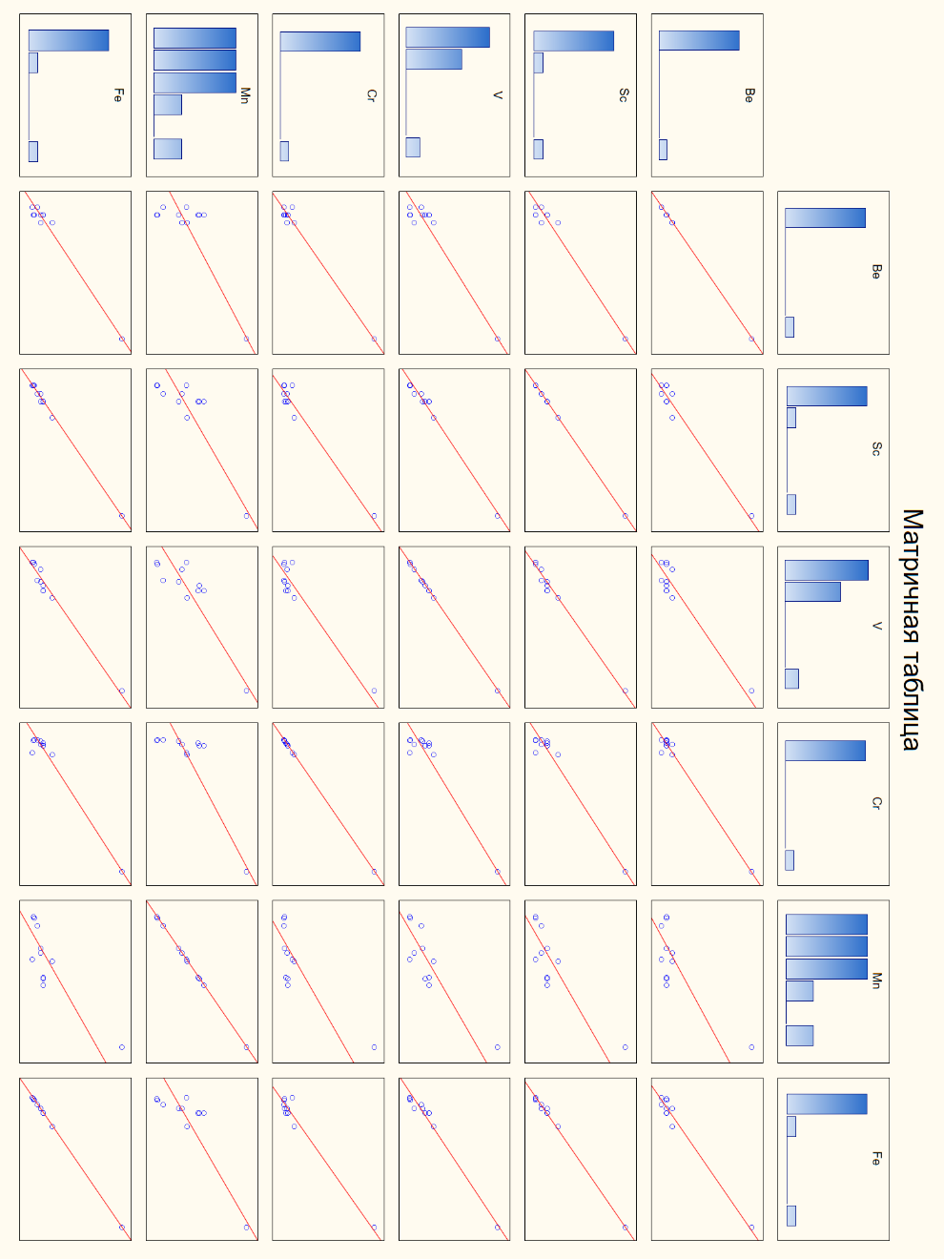

ҚОСЫМША Б
Матрицалық кесте
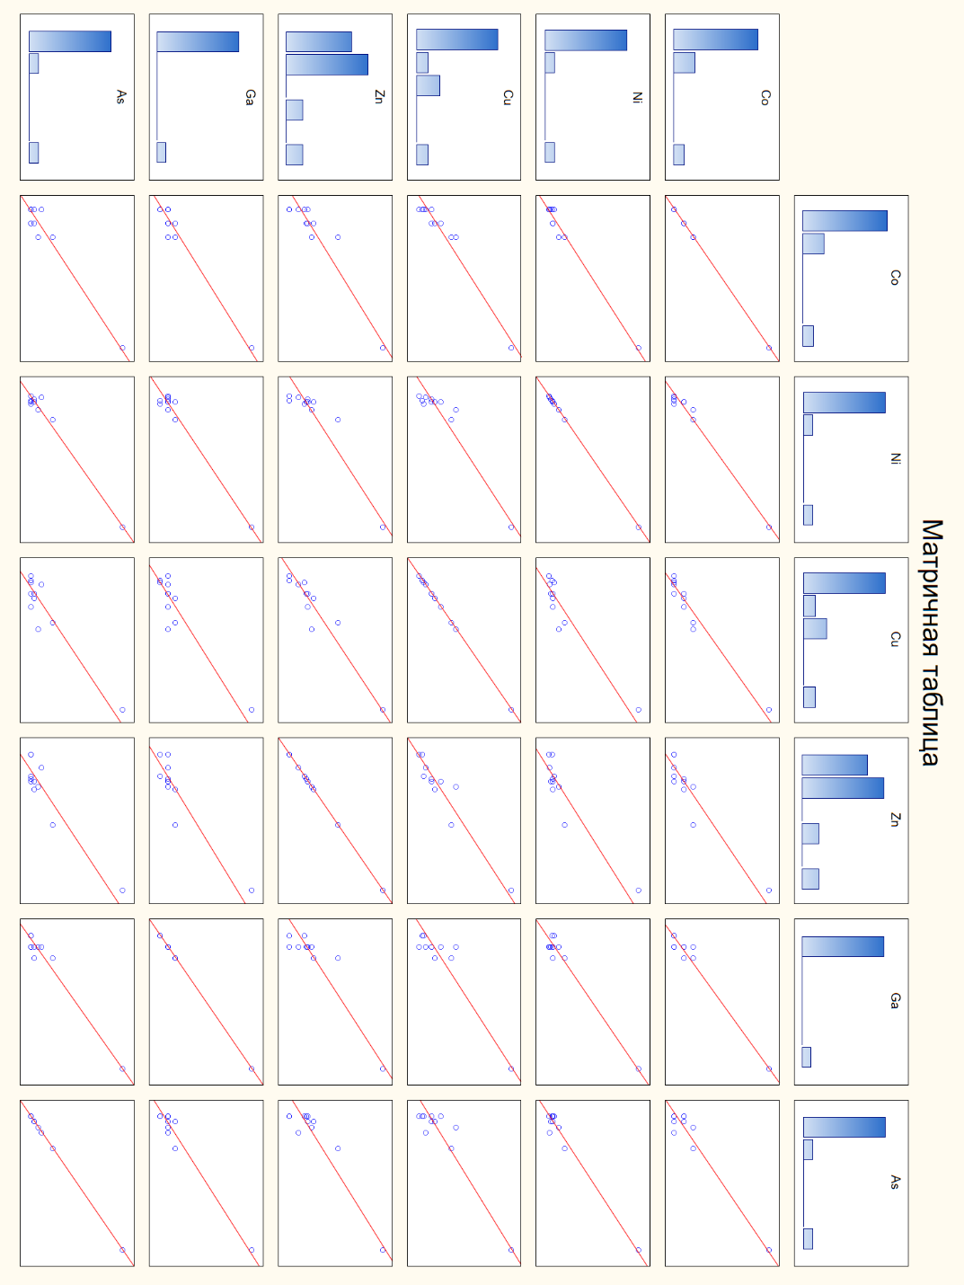

ҚОСЫМША В
Матрицалық кесте
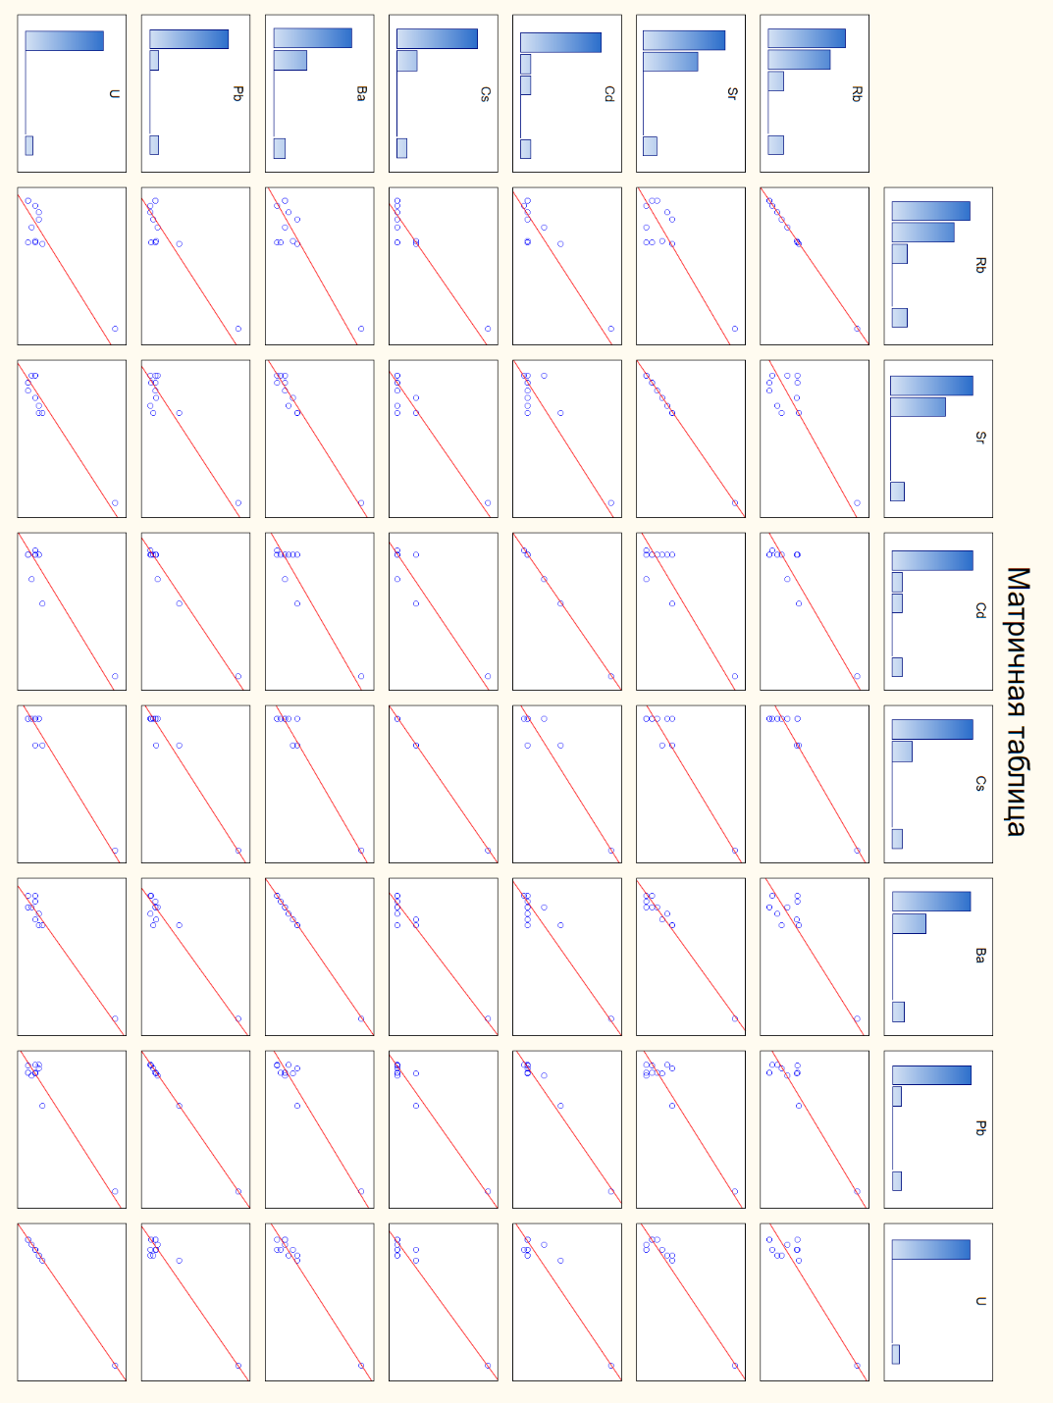

ҚОСЫМША Г
Сынақ хаттамасы

ҚОСЫМША Д
Сынақ хаттамасы
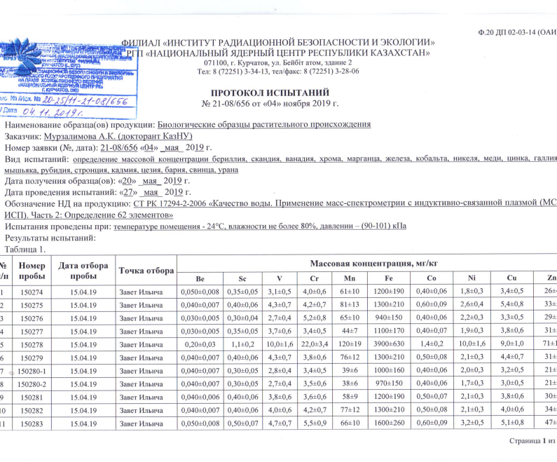

ҚОСЫМША Е
Сынақ хаттамасының жалғасы

